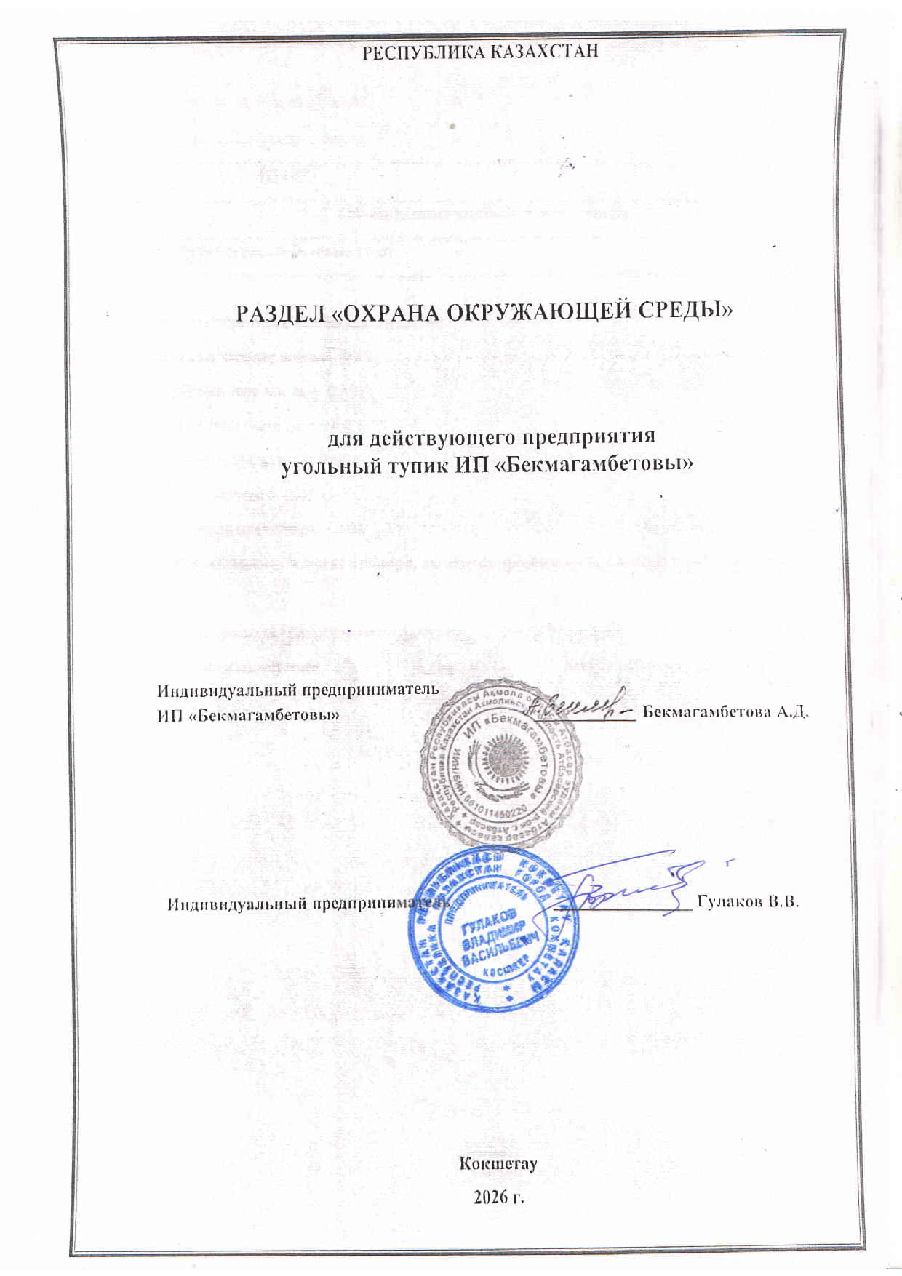

АННОТАЦИЯ

Раздел “Охрана окружающей среды” заключается в осуществлении комплекса технических решений по рациональному использованию природных ресурсов и мероприятий по предотвращению отрицательного воздействия предприятия на окружающую среду.
Оценка воздействия на окружающую среду является обязательной для любых видов хозяйственной и иной деятельности, которая может оказать прямое или косвенное воздействие на окружающую среду и здоровье населения, независимо от организационно-правовых форм собственности субъектов указанной деятельности.
В настоящем разделе “Охрана окружающей среды” определены возможные отрицательные последствия от осуществления хозяйственной деятельности предприятия, а именно от эксплуатации котельной, гаража и угольного тупика. Раздел содержит предложения и рекомендации по оздоровлению окружающей среды, предотвращению уничтожения, деградации, повреждения и истощения естественных экологических систем и природных ресурсов, обеспечению нормальных условий жизни и здоровья населения проживающего в районе действия предприятия. Выполнен анализ уровня загрязнения на период эксплуатации, представлены характеристики всех стационарных источников загрязнения. Нормативы выбросов загрязняющих веществ не разрабатывались ввиду того, что предприятие не относится к объектам I и II категории, для которых установление нормативов выбросов загрязняющих веществ является обязательным.
ИП «Бекмагамбетовы» - предприятие действующее. Основное направление деятельности предприятия - приём и реализация каменного угля. Раздел "Охрана окружающей среды" для ИП «Бекмагамбетовы» разработан ввиду того, что 2026 году заканчивается срок действия разрешения на природопользование.
На территории промплощадки предприятия располагаются следующие здания и производственные объекты: угольный тупик, административное здание, гараж, весовая, баня. Все объекты отапливаются от одной котельной работающей на твердом топливе расположенной в гараже.
Во время работы всех объектов в атмосферу выбрасываются 14 загрязняющих веществ. Выброс вредных веществ по предприятию на период эксплуатации составляет 12.398894286 тонн/год.
На период эксплуатации отходы производства и потребления по предприятию составят 11,26515 т/год.
В связи с особенностями используемых технологических процессов аварийные выбросы отсутствуют.
В соответствии с Санитарными правилами «Санитарно-эпидемиологические требования по установлению санитарно-защитной зоны производственных объектов» (приказ Министра национальной экономики РК от 11января 2022г. № КР ДСМ-2 года) объект относится к II классу опасности с размером СЗЗ-500 м (Раздел 13, п. 52, п.п. 2, открытые склады и места перегрузки угля).

Объект угольный тупик ИП «Бекмагамбетовы» отнесён к III категории в соответствии с приложением 2 Экологического кодекса Республики Казахстан от 2 января 2021 года №400-VI ЗРК.
Отнесение объекта к III категории обусловлено тем, что предприятие не осуществляет деятельность, подпадающую под критерии объектов I и II категории, в том числе:
– суммарная установленная тепловая мощность котельных установок не превышает пороговых значений, установленных для II категории;
– предприятие не осуществляет химическое производство, переработку нефти, металлургию и иные виды деятельности, отнесённые к I–II категориям.
Основанием для отнесения объекта к III категории является: 1) наличие на объекте стационарных источников эмиссий, масса загрязняющих веществ в выбросах в атмосферный воздух которых составляет 10 тонн в год и более; 2) накопление на объекте более 10 тонн неопасных отходов производства и потребления, что соответствует п/п 2, 3, пункта 2, раздела 3, приложения 2 Экологического кодекса РК.

СОДЕРЖАНИЕ
Аннотация |  |  | 1
Содержание |  |  | 3
 | Введение |  | 5
 | Общие сведения об операторе |  | 6
 | Обзор современного состояния окружающей природной среды в районе осуществления производственной деятельности |  | 10
3.1 | Климатические, природно-географические условия по Атбасарскому району |  | 10
3.2. | Состояние загрязнения атмосферного воздуха |  | 11
3.3. | Гидрография и гидрология, состояние водных объектов |  | 13
3.4 | Характеристика почв в районе расположения предприятия |  | 13
3.5. | Растительный покров территории |  | 13
3.6. | Животный мир |  | 13
3.7. | Исторические памятники, охраняемые археологические ценности |  | 14
3.8. | Электромагнитное влияние на окружающую среду |  | 14
3.9. | Радиационная обстановка приземного слоя атмосферы Атбасарского района |  | 14
3.10. | Характеристика социально-экономической среды рассматриваемого района |  | 14
4. | Оценка воздействий на состояние атмосферного воздуха |  | 16
4.1. | Характеристика технологии производства и технологического оборудования и источников выбросов загрязняющих веществ в атмосферу на период эксплуатации |  | 16
4.2 | Характеристика аварийных залповых и выбросов |  | 40
4.3. | Обоснование полноты и достоверности исходных данных |  | 40
4.4. | Анализ воздействия объектов действующего предприятия на атмосферный воздух |  | 40
4.5. | Предложения по нормативам предельно- допустимых выбросов в атмосферу |  | 43
4.6. | Характеристика и обоснование размеров санитарно-защитной зоны |  | 44
5. | Оценка воздействия предприятия на состояние поверхностных и подземных вод |  | 45
5.1 | Водопотребление и водоотведение предприятия |  | 45
5.2. | Оценка воздействия предприятия на поверхностные и подземные воды |  | 45
5.3 | Водоохранные мероприятия при реализации проекта |  | 46
6. | Оценка воздействия на окружающую среду отходов производства и потребления: |  | 49
6.1. | Размещение отходов производства и потребления на предприятии |  | 49
6.2. | Расчет образования отходов |  | 51
7. | Оценка воздействия объекта на земельные ресурсы и почвы |  | 55
8. | Оценка воздействия объекта на недра |  | 57
9. | Предполагаемое воздействие объектов предприятия на растительный и животный мир |  | 58
10. | Оценка воздействий на ландшафты |  | 60
11. | Оценка физического воздействия объекта на состояние окружающей природной среды |  | 60
11.1. | Тепловое воздействие |  | 60
11.2 | Шумовое воздействие |  | 60
11.3 | Мероприятия по защите от шума, вибрации и электромагнитного воздействия |  | 60
11.4 | Требования обеспечения мероприятий по радиационной безопасности |  | 61
12. | Оценка воздействий на социально-экономическую среду |  | 62
13. | Оценка экологического риска |  | 64
13.1. | Причины возникновения аварийных ситуаций |  | 64
13.2. | Мероприятия по снижению экологического риска |  | 65
14. | Предложения по организации производственного экологического мониторинга окружающей среды |  | 67
14.1. | Общие сведения |  | 67
14.2. | Обоснование плана мероприятий по ООС |  | 67
14.3. | Программа производственного экологического контроля |  | 67
15. | Выводы по результатам проведения оценки воздействия на окружающую среду |  | 69
16. | Обоснование выбросов загрязняющих веществ в атмосферу на период эксплуатации |  | 73
Список использованной литературы |  |  | 101
ПРИЛОЖЕНИЯ
Приложение 1 |  | Государственная лицензия ИП Гулакова В.В. | 102
Приложение 2 |  | Ситуационная карта – схема района размещения угольгоного тупика ИП «Бекмагамбетовы» с указанием источников загрязнения М 1:4000 | 103
Приложение 3 |  | Справка РГП «Казгидромет» о метеорологических условиях | 104
Приложение 4 |  | Декларируемое количество выбросов загрязняющих веществ в атмосферный воздух, Декларируемое количество опасных отходов, Декларируемое количество не опасных отходов | 107
Приложение 5 |  | Результаты расчета рассеивания загрязняющих веществ с учетом фоновых концентраций и без учета фоновых концентраций (карты рассеивания и единый файл) | 109
Приложение 6 |  | Акты на земельные участки | 158
Приложение 7 |  | Исходные данные для разработки проекта РООС для угольного тупика ИП «Бекмагамбетовы» | 161
Приложение 8 |  | Справка РГП «Казгидромет» о фоновых концентрациях | 164
Приложение 9 |  | Ситуационная карта – схема района размещения угольгоного тупика ИП «Бекмагамбетовы» с указанием санатарно-защитной зоны и жилого сектора  М 1:10000 | 165
Приложение 10 |  | Договор на оказание куммунальных услуг | 166
Приложение 11 |  | Сертификаты качества на уголь | 168
- ВВЕДЕНИЕ

Целью выполнения раздела “Охрана окружающей среды” является определение характера и степени опасности всех существующих и потенциальных видов воздействия объекта на окружающую среду.
Раздел “Охрана окружающей среды” разработан на основании:
- Экологического кодекса Республики Казахстан от 2 января 2021 года № 400-VI ЗРК;
- Санитарные правила «Санитарно-эпидемиологические требования к санитарно-защитным зонам объектов, являющихся обьектами воздействия на среду обитания и здоровье человека", утвержденных приказом министра здравоохранения РК от 11 января 2022 года №КР ДСМ-2 (в редакции приказа Министра здравоохранения РК от 12.12.2025 № 165)
- Инструкция по организации и проведению экологической оценки, приказ Министра экологии, геологии и природных ресурсов Республики Казахстан от 30 июля 2021 года № 280;
- Методики определения нормативов эмиссий в окружающую среду, Приказ Министра экологии, геологии и природных ресурсов Республики Казахстан от 10 марта 2021 года № 63.
- Методика расчета нормативов размещения золошлаковых отходов для котельных различной мощности, работающих на твердом топливе Приложение №15 к приказу Министра охраны окружающей среды Республики Казахстан от «18» 04 2008 года № 100 -п.
- Методики расчета концентраций в атмосферном воздухе вредных химических веществ, содержащихся в выбросах предприятий, РНД 211.2.02.09-2004
- РНД 211.2.05.01-2000 г. Рекомендации по охране почв, растительности, животного мира в составе раздела «Охраны окружающей среды», Кокшетау, 2000 г;
При разработке проекта раздел “Охрана окружающей среды” использованы основные директивные и нормативные документы, инструкции и методические рекомендации по нормированию качества атмосферного воздуха, указанные в списке используемой литературы.
Объем изложения достаточен для анализа принятых решений и обеспечения охраны окружающей среды от негативного воздействия объекта исследования на компоненты окружающей среды.
Раздел охраны окружающей среды разработал ИП Гулаков В.В. осуществляющий свою деятельность в соответствии с Государственной лицензией на выполнение работ и оказание услуг в области охраны окружающей среды 01288Р № 0041676, выданной Министерством охраны окружающей среды РК 03 августа 2007г.
Адрес исполнителя: Акмолинская область, г. Кокшетау, ул. Абая 135, оф.4.
тел.: 8 (716-2) 25-41-35.

2. ОБЩИЕ СВЕДЕНИЯ ОБ ОПЕРАТОРЕ
Наименование объекта: Действующее предприятие – угольный тупик ИП «Бекмагамбетовы».
Заказчик проекта: ИП «Бекмагамбетовы».
Финансирование проекта: собственные средства.
Административное расположение: Республика Казахстан, Акмолинская область, г. Атбасар.
Расположение объекта: г. Атбасар, ул. Казахстанская (промзона).

2.1. Краткая характеристика деятельности
Основной вид деятельности предприятия — приём, хранение (на открытых площадках) и реализация угля населению. Уголь доставляется железнодорожным транспортом партиями по каждому виду; период завоза — с августа по апрель.
Предприятие принимает и реализует:
- Рядовые угли Майкубенского бассейна Шоптыкольского месторождения марки Б;
- Необогащенные угли разреза Восточный Экибастузского бассейна марки КСН среднего ранга С;
- Необогощенные угли Шубаркольского месторождения марки Д;
- Обогощенные угли месторождения Каражыра марки Д;
- Уголь разреза «Сарыколь» марки Б.
Годовой оборот угля — 12 000 т/год, максимальный суммарный запас — 1 750 т.
На разгрузочной эстакаде одновременно может разгружаться 3 ж/д вагона (195 т угля). Разгрузка ведётся на две стороны эстакады на разгрузочные площадки. Формирование буртов выполняется фронтальным погрузчиком XCMG LW–300F. Хранение угля — в буртах на открытых площадках; одновременно формируется партия одного вида угля.
Максимальные размеры буртов (по видам угля): 20×20 м, высота 3,0 м.
Расположение складов: склады Экибастузского и Майкубенского углей — с южной стороны от эстакады; склады Каражыринского, Шубаркольского, «Сарыколь» — с северной стороны от разгрузочной эстакады. Отгрузка угля выполняется фронтальным погрузчиком LW-321F.

2.2. Состав объектов на территории промплощадки
На территории промплощадки предприятия размещены: угольный тупик, административное здание с весовой, стояночный бокс с баней.
Стояночный бокс (гараж) предназначен для парковки и ремонта техники предприятия: 2 погрузчика (LW300F, LW321F), грузовые автомобили КАМАЗ (дизель) и ГАЗ-52 (карбюратор). В гараже выполняются ремонтные работы; предусмотрена вытяжная вентиляция с выходным отверстием D=100 мм, H=1,5 м, производительность 1500 м³/ч.
Оборудование/техника:
- Погрузчик LW300F — 1 ед.;
- Погрузчик LW321F — 1 ед.;
- Электросварочный аппарат — 1 ед.;
- Автомобиль КАМАЗ — 1 ед.;
- Автомобиль ГАЗ-52 — 1 ед.;
- Заточной станок (d абр. круга 150 мм) — 1 ед.;
- Сверлильный станок — 1 ед.
Сварка металла осуществляется штучными электродами МР-4, годовой расход электродов — 5 кг. На сверлильном станке изделия из цветных металлов и чугуна не обрабатываются, СОЖ не применяется.
Весовая предназначена для взвешивания угля, пропуска техники и охраны; оборудована автовесами.
Баня предназначена для санитарно-бытовых нужд персонала, расположена в здании гаража. Для получения пара установлена печь «каменка», топливо — уголь Майкубенского бассейна.
Отопление: административное здание, гараж, весовая отапливаются в зимний период двумя котлами не заводского изготовления, размещёнными в здании гаража; топливо — уголь Майкубенского бассейна. Уголь берется из общего склада. Зола удаляется вручную и временно хранится на общем складе золы.
Численность персонала: 9 человек.

2.3. Землепользование
Согласно правоустанавливающим документам земельный участок предприятия:
- кадастровый номер: 01-015-010-376;
- площадь: 0,9168 га;
- право: частная собственность;
- категория земель: земли населённых пунктов;
- целевое назначение: обслуживание и эксплуатация гортопбазы;
- ограничения/обременения: обеспечить доступ к линейным объектам;
- делимость: делимый;
- основание: решение акима г. Атбасар № 258 от 29.07.2002 (№0125137).

2.4. Расположение относительно жилой застройки
Расстояния от территории угольного тупика до ближайшего жилого массива (селитебная зона) представлены в таблице 2.4.1.
Таблица 2.4.1.

Расстояние до жилого массива по румбам
С | СВ. | В | ЮВ | Ю | ЮЗ | З | СЗ
565 | 365 | - | - | 275 | 535 | 660 | -
* Примечание – знак «-» означает, что в данном направлении жилого массива нет.
Взаиморасположение предприятия и граничащих с ним объектов показано на ситуационной карте района размещения объекта (Рис. 1).
Акт на землепользование приведен в Приложении 6.

Рис. 1
Ситуационная карта района размещения
угольного тупика ИП «Бекмагамбетовы»
С г. Атбасар, масштаб: 1:6000

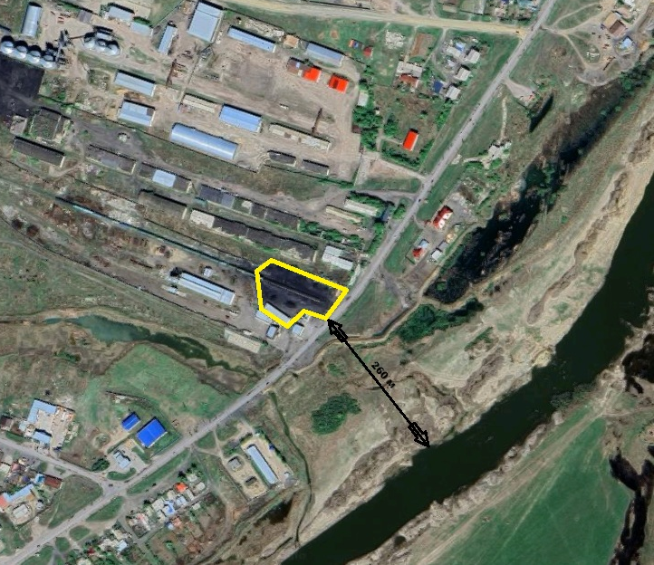
Ю

3. ОБЗОР СОВРЕМЕННОГО СОСТОЯНИЯ ОКРУЖАЮЩЕЙ ПРИРОДНОЙ СРЕДЫ В РАЙОНЕ ОСУЩЕСТВЛЕНИЯ ПРОИЗВОДСТВЕННОЙ ДЕЯТЕЛЬНОСТИ

3.1. Климатические, природно-географические условия

3.1.1. Физико-географическое положение и рельеф
Атбасарский район и г. Атбасар расположены в равнинных глинистых степях Тенгизского равнинного сухостепного района, в западной части Казахского мелкосопочника, почти на его границе. Рельеф местности преимущественно равнинный, с редкими невысокими, но достаточно протяжёнными возвышенностями с пологими склонами; город расположен на южных и юго-восточных склонах такой возвышенности.
Указанные особенности рельефа, как правило, не формируют глубоких замкнутых котловин, однако могут создавать локальные эффекты перераспределения воздушных потоков и снегонакопления. Для оценки рассеивания загрязняющих веществ в расчётной части применяется коэффициент рельефа местности, принимаемый по расчётным данным (см. п. 3.1.4).

3.1.2. Гидрография и элементы водной сети
В понижении между двумя возвышенностями (ориентировочно 0,5–1 км к востоку от города) с севера на юг протекает небольшая река Жабай; на расстоянии порядка 13 км от города р. Жабай впадает в р. Ишим.
Для объекта угольного тупика непосредственное влияние водных объектов проявляется через:
- возможное формирование поверхностного стока с территории промплощадки в период снеготаяния и осадков;
- необходимость исключения неорганизованного выноса мелкодисперсных частиц угля и золы за пределы площадки.

3.1.3. Почвы, грунты, уровень грунтовых вод
Для района в целом древесная растительность отсутствует; естественная растительность — ковыльно-типчаковая степь. Почва — темно-каштановая легкосуглинистая. Приведён почвенный разрез (в 2 км к юго-западу от метеоплощадки):
- 0–37 см — лёгкий суглинок;
- 37–95 см — лёгкий суглинок грязно-жёлтого цвета с примесью глины;
- 95 см и глубже — жёлтый, очень плотный легкоглинистый слой.
Уровень грунтовых вод залегает на глубине 7–8 м.
Для проектной оценки воздействия эти сведения используются как фоновые характеристики территории. Уточнение инженерно-геологических условий непосредственно на промплощадке выполняется при наличии изысканий (при отсутствии — принимается справочное описание).

3.1.4. Температурный режим, ветровая обстановка и условия рассеивания примесей
Климат района характеризуется выраженной сезонностью температур. По многолетним данным, приведённым в приложении, среднемесячные температуры составляют: январь –17,8 °С, февраль –17,3 °С, июль +20,2 °С, среднегодовая +1,4 °С
Характеристика составлена согласно СП РК 2.04-01-2017 «Строительная климатология», а также по данным РГП «Казгидромет» (Приложение 3).
3.2. Состояние загрязнения атмосферного воздуха
Наибольшее значение для всех живых организмов имеет относительно постоянный состав атмосферного воздуха. В нем содержится азот(N₂)-78,3%, кислорода (О₂)-20,95%, диоксида углерода (СО₂)-0,03%, аргона-0,93% от объема сухого воздуха. Пары воды составляют 3-4% от всего объема воздуха и других инертных газов. Жизнедеятельность живых организмов поддерживается современным состоянием в атмосфере кислорода и углекислого газа. Охрана атмосферного воздуха – ключевая проблема оздоровление окружающей природной среды.
Под загрязнением атмосферного воздуха следует понимать любое изменение его состава и свойств, которое оказывает негативное воздействие на здоровье человека и животных, состояние растений и экосистем. Главные загрязнители (поллютанты) атмосферного воздуха, образующая в процессе производственной и иной деятельности человека: диоксид азота (NO₂), диоксид серы (SO₂), оксид углерода (СО) и твердые частицы. На их долю приходится около 98% в общем объеме выбросов вредных веществ.
Помимо главных загрязнителей, в атмосфере городов и поселков наблюдается еще более 70 наименований вредных веществ, среди которых – фтористый водород, соединения свинца, аммиака, бензол, сероуглерод и др. Наиболее опасное загрязнения атмосферы – радиоактивное.
Поступающие в атмосферу примеси, подхваченные воздушными потоками, могут распространяться на расстоянии от нескольких сотен до нескольких тысяч километров. Так, например, тяжелые металлы в виде аэрозолей при среднем времени их пребывания в нижней атмосфере, равном пяти суткам, могут быть перенесены на расстояние до 3000км.
В районе размещения объекта (г. Атбасар) оценка качества атмосферного воздуха выполнена с учетом фонового загрязнения по данным РГП «Казгидромет». (Приложение 8) Фоновое загрязнение отражает вклад действующих на территории города стационарных и передвижных источников и учитывается при суммарной оценке приземных концентраций загрязняющих веществ (фон + вклад объекта) в контрольных точках. Полученные фоновые данные использованы при последующих расчетах рассеивания и обосновании выводов о воздействии объекта на атмосферный воздух.

Метеорологические характеристики и коэффициенты,
определяющие условия рассеивания загрязняющих веществ
в атмосфере города г. Атбасар
г. Атбасар, Угольный тупик ИП "Бекмагамбетовы"
Hаименование характеристик | Величина
Коэффициент, зависящий от стратификации | 200
атмосферы, А
Коэффициент рельефа местности в городе | 1.00
Средняя максимальная температура наружного | 27.1
воздуха наиболее жаркого месяца года, град.С
Средняя температура наружного воздуха наибо- | -17.8
лее холодного месяца (для котельных, работа-
ющих по отопительному графику), град С
Среднегодовая роза ветров, %
С | 10.0
СВ | 10.0
В | 11.0
ЮВ | 8.0
Ю | 13.0
ЮЗ | 21.0
З | 14.0
СЗ | 13.0
Среднегодовая скорость ветра, м/с | 4.3
Скорость ветра (по средним многолетним | 11.0
данным), повторяемость превышения которой
составляет 5 %, м/с

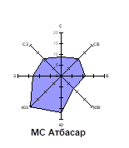

3.3. Гидрография и гидрология, состояние водных объектов
Гидрографическая сеть района связана с р. Жабай и бассейном р. Ишим (см. 3.1.2).
Потенциальные экологические аспекты для угольного тупика:
- поверхностный сток с площадок хранения угля в период снеготаяния и осадков;
- перенос мелкодисперсной пыли ветром с последующим выпадением на прилегающие территории;
- обращение с золой/отходами и исключение их выноса водой.

3.4. Характеристика почв в районе расположения предприятия
Для района в целом характерны темно-каштановые легкосуглинистые почвы; по справочным данным уровень грунтовых вод — 7–8 м.
Потенциально воздействие предприятия на почвенный покров может проявляться в виде:
- выпадения пылевых частиц угля на территории промплощадки и прилегающих зон;
- локальных загрязнений при обращении с ГСМ, при ремонте техники и обращении с отходами;
- накопления золы от печей.

3.5. Растительный покров территории
Естественная растительность района — ковыльно-типчаковая степь; древесная растительность отсутствует (в целом по району).
На территории промзоны и производственных площадок естественный растительный покров, как правило, частично нарушен в результате планировочных работ и эксплуатации территории. Возможное воздействие объекта на растительность связано преимущественно с:
- осаждением пыли на листовую поверхность и снижением фотосинтетической активности вблизи источников пыления;
- механическим нарушением покрова на участках движения техники и складирования.

3.6. Животный мир
Животный мир степной зоны представлен типичными видами мелких млекопитающих и птиц, приспособленных к открытым ландшафтам. В условиях городской промзоны биоразнообразие, как правило, снижено из-за антропогенного воздействия (транспорт, шум, освещение, нарушение местообитаний).
Основные факторы воздействия объекта на животный мир:
- шум и присутствие техники;
- пылевое воздействие и ухудшение кормовой базы в локальной зоне;
- барьерный эффект площадки и инфраструктуры.

3.7. Исторические памятники и охраняемые археологические ценности
Памятники, состоящие на учёте в органах охраны памятников, имеющие архитектурно-художественную ценность и представляющие научный интерес в изучении народного зодчества Казахстана, в районе производственной деятельности предприятия отсутствуют.

3.8. Электромагнитное влияние на окружающую среду
Основными возможными источниками электромагнитных полей промышленной частоты в районе промзоны являются линии электропередачи и электрооборудование. На объекте не предусматривается размещение специализированных радиопередающих/высокочастотных установок.
3.9. Радиационная обстановка приземного слоя атмосферы
Наблюдения за уровнем гамма излучения на местности не проводилось ввиду отсутсвия стационарного метеопоста. Показатели радиационного фона приземного слоя атмосферы по населенным пунктам Акмолинской области находятся в пределах 0,05-0,40 мкЗв/ч. В среднем по области радиационный гамма-фон составил 0,16 мкЗв/ч и находится в допустимых пределах.
В процессе эксплуатации объекта не применяются радиоактивные вещества, что могло бы в результате аварий или стихийных бедствий вызвать радиационное загрязнение окружающей среды.

3.10. Характеристика социально-экономической среды рассматриваемого района
Объект расположен в г. Атбасар — административном центре Атбасарского района Акмолинской области, в промышленной зоне, с использованием железнодорожной инфраструктуры.

Административно-территориальная и экономико-географическая характеристика
Акмолинская область расположена в Северном Казахстане; административный центр области — г. Кокшетау. Область граничит: на западе — с Костанайской, на севере — с Северо-Казахстанской, на востоке — с Павлодарской, на юге — с Карагандинской областями.
Атбасарский район расположен в западной части Акмолинской области; район включает город Атбасар и сельские населённые пункты.

Население и расселение
По данным Бюро национальной статистики, численность населения Акмолинской области на 1 февраля 2026 г. составила 789,9 тыс. человек, из них 57,9% — городское и 42,1% — сельское население.
Численность населения Атбасарского района: на 1 октября 2024 года — 41 965 человек.
Город Атбасар расположен на правом берегу р. Жабай и является районным центром, обеспечивающим административные функции и инфраструктуру обслуживания населения и хозяйств района.

Хозяйственная специализация района и факторы, формирующие социальную среду
Социально-экономическая структура района типична для северных степных регионов: значимую роль играет агропромышленный комплекс (зерновое производство и сопутствующая логистика), а также деятельность по хранению/перевалке и снабжению топливом (в т.ч. углём) для населения и организаций в отопительный период.

4. ОЦЕНКА ВОЗДЕЙСТВИЙ НА СОСТОЯНИЕ
АТМОСФЕРНОГО ВОЗДУХА

4.1 Характеристика технологии производства, технологического оборудования и источников выбросов загрязняющих веществ в
атмосферу на период эксплуатации

На территории промышленной площадки предприятия располагаются следующие производственные объекты и сооружения: угольный тупик; административное здание с весовой; стояночный бокс; баня.

Угольный тупик.
Предприятие принимает и реализует населению уголь Майкубенский, Экибастузский, Шубаркольский, Каражыринский, Сарыкольский. Уголь доставляется железнодорожным (ж/д) транспортом партиями по каждому виду угля. Завоз начинается в августе месяце и заканчивается в апреле. Годовое количество реализуемого угля по предприятию, а также количество постоянно хранимого угля на открытых площадках показано в таблице 4.1.1.
Таблица 4.1.1
№ п. | Уголь | Годовой оборот (т/год) | Постоянный запас (тонн) | Размер склада
 |  |  |  | Длинна (м) | Ширина (м)
1 | Уголь Экибастузский разрез Восточный | 3000 | 350 | 20 | 20
2 | Уголь Каражыринского месторождения | 4000 | 350 | 20 | 20
3 | Уголь Майкубенский Шоптыкольского месторождения | 2000 | 350 | 20 | 20
4 | Уголь Шубаркольского разреза | 2000 | 350 | 20 | 20
5 | Уголь месторождения «Сарыадыр» | 1000 | 350 | 20 | 20
Итого: |  | 12000 | 1750 | - | -

Рабочие характеристики углей согласно сертификатов качества показаны в таблице 4.1.2. Копии сертификатов приложены (Приложение 11).
Таблица 4.1.2
Рабочие характеристики реализуемого угля
№ п. | Вид угля | Рабочие характеристики
№ п. | Вид угля | Зольность (%) | Сера  (%) | Влажность (%) | Теплота сгорания (ккал/гк)
1 | Уголь Экибастузский разрез Восточный | 38,0 | 0,4-0,7 | 9,0 | 4360
2 | Уголь Майкубенский Шоптыкольского месторождения | 28,0 | 0,5 | 19,5 | 4400
3 | Уголь Каражыринского месторождения | 18,0 | 0,4 | 14,0 | 4700
4 | Уголь Шубаркольского разреза | 11,5 | 0,68 | 10,6 | 5730
5 | Уголь месторождения «Сарыколь» | 19,0 | 0,8 | 19,5 | 4400

На разгрузочной эстакаде одновременно может разгружаться три ж/д вагона (195 тонн угля). Уголь разгружается на две стороны эстакады на разгрузочные площадки (Ист. №№6001-6002). Формирование буртов угля осуществляется фронтальным погрузчиком марки «LW-321F». Источниками загрязнения при формировании буртов являются открытые площадки (Ист. №№6003-6004). Так как на предприятие уголь завозится партиями по видам, одновременно формируется только одна партия одного вида угля. Хранение угля осуществляется в буртах на открытых площадках (Ист. №6005-6009). Максимальные размеры буртов следующие:
Экибастузский уголь – 20х20 м, высота - 3,0 м;
Майкубенский уголь – 20х20 м, высота - 3,0 м;
Каражыринский уголь – 20х20 м, высота - 3,0 м;
Шубаркольский уголь – 20х20 м, высота - 3,0 м.
Уголь месторождения «Сарыколь» - 20х20 м, высота - 3,0 м;
Склады Экибастузского и Майкубенского углей находятся с южной стороны от эстакады, склады Каражыринского, Шубаркольского, угля месторождения «Сарыколь» расположены с северной стороны от разгрузочной эстакады. Погрузка угля осуществляется с помощью фронтального погрузчика марки LW-300F. Источниками загрязнения при процессе погрузки являются кузова грузовых автомобилей (Ист. №№6010-6014).
Процессы разгрузки с ж/д вагонов, формирование буртов, хранение и погрузка угля сопровождаются выбросом в атмосферу пыли неорганической: ниже 20% двуокиси кремния. Работа погрузчиков сопровождается выбросом в атмосферу следующих ЗВ: азота (IV) диоксид (4), азота (II) оксид (6), сажа (593), сера диоксид (526), углерод оксид (594), керосин (660*). Выброс ЗВ при работе погрузчиков происходит неорганизованно с открытой площадки (Ист. №6015), размером 90х60 м.

Стояночный бокс.
Бокс включает в себя гараж, котельную и баню.
Гараж предназначен для парковки и обслуживания техники предприятия.
Количество автотранспорта и число парковок каждого вида, а также ремонтное оборудование показаны в таблице 4.1.3.
В гараже предусмотрена вытяжная вентиляция с выходным отверстием D=100 мм, H=1,5 м, производительность 1500 м³/ч.
Таблица 4.1.3
Техника предприятия
№ гаража | Наименование транспортного средства и оборудования | Количество единиц | Количество парковок и время работы
Гараж №1 | Погрузчик «LW-321F» Мощность двигателя – 98 кВт. | 1 | 190 парковок
Гараж №1 | Погрузчик LW-300F Мощность двигателя– 98 кВт. | 1 | 190 парковок
Гараж №1 | Заточной станок (d_{а.к} – 150 мм) | 1 | 65 ч
Гараж №1 | Сверлильный станок | 1 | 20 ч
Гараж №1 | Электросварочный аппарат | 1 | 80 ч
Гараж №1 | Грузовой автомобиль КамАз | 1 | 170 парковок
Гараж №1 | Грузовой автомобиль ГАЗ | 1 | 120 парковок

При въезде и выезде погрузчика, прогреве двигателя, работе двигателя на холостом ходу выделяются следующие ЗВ: углерод оксид (594), керосин (660*), сера диоксид (526), азота (IV) диоксид (4), азот (II) оксид (6), сажа (593). В гараже также паркуются два грузовых автомобиля: ГаЗ-52, с карбюраторными двигателями внутреннего сгорания (ДВС) и КАМАЗ с дизельным ДВС. При въезде и выезде автомобилей, прогреве двигателей, работе двигателей на холостом ходу выделяются следующие ЗВ: углерод оксид (594), сера диоксид (526), азота (IV) диоксид (4), азот (II) оксид (6), бензин, керосин (660*), сажа (593).
Сварка металла осуществляется штучными электродами марки МР-4. Годовой расход электродов составляет – 5 кг. В процессе сварочных работ в атмосферу выделяются следующие ЗВ: железо (II, III) оксиды (277), марганец и его соединения (0143), фтористые газообразные соединения (627).
При обработке металлов на заточном станке в атмосферу выделяются: взвешенные вещества и пыль абразивная (1046*).
На сверлильном станке изделия из цветных металлов и чугуна не обрабатываются, смазывающе-охлаждающая жидкость (СОЖ) не применяется, поэтому выбросы пыли и паров СОЖ отсутствуют.
Выброс всех ЗВ при эксплуатации оборудования стояночного бокса и парковке автотранспорта происходит организованно с помощью вытяжной вентиляции через трубу D – 0,1 м; H – 2 м, вытяжной вентилятор – 1500 м³/ч. (Ист. №0002).

Отопление: административное здание, гараж, весовая отапливаются в зимний период двумя котлами не заводского изготовления, размещёнными в здании стояночного бокса; топливо — уголь Майкубенского бассейна. Расход топлива: 121 т/год. Время работы котла – 24 ч/сут, 5088 ч/год. Источником загрязнения атмосферы является дымовая труба H - 12 м; D - 0,25 м. (Ист. №0001). При сжигании угля в атмосферу выбрасываются следующие ЗВ: сера диоксид (526), углерод оксид (594), азота (IV) диоксид (4), азот (II) оксид (6), пыль неорганическая: 70-20% двуокиси кремния. Уголь для отопления используется из общей кучи угольного тупика. Зола с котлов удаляется ручным способом и временно хранится на общем складе золы (ист.6017).

Административное здание с весовой.
В адм. здании на втором этаже распологаются кабинеты для персонала, а на первом этаже весовая предназначеная для взвешивания угля, пропуска техники на территорию предприятия и охраны. Весовая снабжена автовесами. В зимний период года помещение весовой отапливается от общей системы отопления.
Баня.
Баня предназначена для мытья сотрудников предприятия. Для производства пара в бане установлена печь «каменка». В качестве топлива используется уголь Майкубенского бассейна. Годовой расход угля составляет – 4,0 тонны, дров 1 тонна. Время работы печи – 10 ч/сут, 108 дней/год, 1080 ч/год. Источником загрязнения атмосферы является дымовая труба H – 4,5 м; D - 0,1 м. (Ист. №0004). При сжигании угля и дров в печи в атмосферу выбрасываются такие вредные вещества, как: сера диоксид (526), углерод оксид (594), азота (IV) диоксид (4), азот (II) оксид (6), пыль неорганическая: 70-20% двуокиси кремния.
Уголь для нужд бани используется из общей кучи угольного тупика. Зола с печи удаляется ручным способом и временно хранится на общем открытом складе золы (Ист. №6016), размером 5х5 м, высотой - 0,8 м. В процессе эксплуатации склада золы (пересыпка и статистическое хранение золы) в атмосферу выделяется пыль неорганическая: 70-20% двуокиси кремния.
На основании выполненных расчётов согласно утверждённых «Методик…», приведённых в списке используемой литературы, определены величины выбросов (г/с, т/год) для всех действующих источников выбросов на предприятии.

На предприятии имеется 3 организованных и 16 неорганизованных источников выбросов загрязняющих веществ в атмосферу.
Во время работы всех объектов в атмосферу выбрасываются 14 загрязняющих веществ. Общий выброс вредных веществ по предприятию составляет 12.398894286 тонн/год.

С целью снижения воздействия неорганизованных источников выбросов в атмосферный воздух на предприятии предусматриваются следующие мероприятия:
– соблюдение регламентов работы техники и оборудования;
– увлажнение площадок хранения угля и золошлаковых отходов в сухой и ветреный период;
– регулярная уборка производственных площадок.
Указанные мероприятия позволяют обеспечить минимальное воздействие неорганизованных источников на окружающую среду.
Ситуационная карта – схема района размещения объекта с указанием источников загрязнения представлена в приложении 2.
В период эксплуатации предприятия в атмосферу выбрасываются 14 загрязняющих веществ.
Вещества обладающие эффектом суммации приведены в таблице групп суммации, таблица 4.1.4
Перечень загрязняющих веществ, выбрасываемых в атмосферу приведен в таблице 4.1.5
Параметры выбросов загрязняющих веществ в атмосферу приведены в таблице 4.1.6.

ЭРА v3.0 Таблица 4.1.4
ИП Гулаков В.В.
Таблица групп суммации на существующее положение
г. Атбасар, Угольный тупик ИП "Бекмагамбетовы" |  |  | ЛИСТ 1
Номер | Код
группы | загряз- | Наименование
сумма- | няющего | загрязняющего вещества
ции | вещества
1 | 2 | 3
31 | 0301 | Азота диоксид
 | 0330 | Ангидрид сернистый
35 | 0330 | Ангидрид сернистый
 | 0342 | Фтористые газообразные соединения
41 | 0337 | Углерод оксид
 | 2908 | Пыль неорганическая: 70-20% двуокиси кремния
Пыли | 2902 | Взвешенные вещества
 | 2908 | Пыль неорганическая: 70-20% двуокиси кремния
 | 2909 | Пыль неорганическая: ниже 20% двуокиси кремния
 | 2930 | Пыль абразивная

ЭРА v3.0 ИП Гулаков В.В. |  |  |  |  |  |  |  |  | Таблица 4.1.5
Перечень загрязняющих веществ, выбрасываемых в атмосферу
на существующее положение
г. Атбасар, Угольный тупик ИП "Бекмагамбетовы" |  |  |  |  |  |  |  |  |  |  | ЛИСТ 1
Код | Н а и м е н о в а н и е | ПДК | ПДК | ОБУВ | Класс | Выброс | Выброс | Значение |  | Выброс
загр. | вещества | максим. | средне- | ориентир. | опас- | вещества | вещества, | КОВ |  | вещества,
веще- |  | разовая, | суточная, | безопасн. | ности | г/с | т/год | (M/ПДК)**а |  | усл.т/год
ства |  | мг/м3 | мг/м3 | УВ,мг/м3
1 | 2 | 3 | 4 | 5 | 6 | 7 | 8 | 9 |  | 10
0123 | Железо (II, III) оксиды |  | 0.04 |  | 3 | 0.0014 | 0.0001 | 0 |  | 0.0025
0143 | Марганец и его соединения | 0.01 | 0.001 |  | 2 | 0.0002 | 0.00001 | 0 |  | 0.01
0304 | Азота оксид | 0.4 | 0.06 |  | 3 | 0.007778 | 0.03927059 | 0 |  | 0.65450983
0328 | Углерод (Сажа) | 0.15 | 0.05 |  | 3 | 0.004796 | 0.0048258 | 0 |  | 0.096516
2704 | Бензин (нефтяной, малосернистый) | 5 | 1.5 |  | 4 | 0.002322 | 0.00128 | 0 |  | 0.00085333
2732 | Керосин |  |  | 1.2 |  | 0.00832 | 0.0082078 | 0 |  | 0.00683983
2902 | Взвешенные вещества | 0.5 | 0.15 |  | 3 | 0.0016 | 0.00037 | 0 |  | 0.00246667
2909 | Пыль неорганическая: ниже 20% | 0.5 | 0.15 |  | 3 | 1.077 | 1.22786 | 8.1857 |  | 8.18573333
 | двуокиси кремния
2930 | Пыль абразивная |  |  | 0.04 |  | 0.00015 | 0.00028 | 0 |  | 0.007
0301 | Азота диоксид | 0.085 | 0.04 |  | 2 | 0.0478036 | 0.241469686 | 10.3525 |  | 6.03674215
0330 | Ангидрид сернистый | 0.5 | 0.05 |  | 3 | 0.155874 | 2.50137341 | 50.0275 |  | 50.0274682
0337 | Углерод оксид | 5 | 3 |  | 4 | 0.34269 | 4.880209 | 1.5495 |  | 1.62673633
0342 | Фтористые газообразные соединения | 0.02 | 0.005 |  | 2 | 0.0001 | 0.000004 | 0 |  | 0.0008
2908 | Пыль неорганическая: 70-20% | 0.3 | 0.1 |  | 3 | 0.218561 | 3.493634 | 34.9363 |  | 34.93634
 | двуокиси кремния
 | В С Е Г О: |  |  |  |  | 1.8685946 | 12.398894286 | 105.1 |  | 101.594506
Суммарный коэффициент опасности: 105.1
Категория опасности: 4
Примечания: 1. В колонке 9: "M" - выброс ЗВ,т/год; "ПДК" - ПДКс.с. или (при отсутствии ПДКс.с.) ПДКм.р. или (при отсутствии
ПДКм.р.) ОБУВ; "a" - константа, зависящая от класса опасности ЗВ
2. "0" в колонке 9 означает, что для данного ЗВ М/ПДК < 1. В этом случае КОП не рассчитывается и в определении
категории опасности предприятия не участвует.
3. Способ сортировки: по возрастанию кода ЗВ (колонка 1)

ЭРА v3.0 ИП Гулаков В.В. Таблица 4.1.6
Параметры выбросов загрязняющих веществ в атмосферу для расчета ПДВ на 2026 год
г. Атбасар, Угольный тупик ИП "Бекмагамбетовы"
 |  | Источники выделения |  | Число | Hаименование | Чис | Hо- | Высо | Диа- | Параметры газовозд.смеси |  |  | Координаты на карте-сх
Про |  | загрязняющих веществ |  | часов | источника выброса | ло | мер | та | метр | на выходе из ист.выброса
изв | Цех |  |  | рабо- | вредных веществ | ист | ист. | источ | устья |  |  |  | точ.ист,/1конца |  | второго
одс |  | Hаименование | Ко- | ты |  | выб | выб- | ника | трубы | ско- | объем на 1 | тем- | линейного источ |  | лин.ист
тво |  |  | лич | в |  | ро- | роса | выбро |  | рость | трубу, м3/с | пер.
 |  |  | ист | год |  | са |  | са,м | м | м/с |  | оС | Х1 | Y1 | Х2
1 | 2 | 3 | 4 | 5 | 6 | 7 | 8 | 9 | 10 | 11 | 12 | 13 | 14 | 15 | 16
Гараж
002 |  | Котел | 1 | 5088 | Труба дымовая | 1 | 0001 | 12 | 0.25 | 2.3 | 0.1129013 | 180.0 | -37 | 482
 |  | водогрейный
002 |  | Парковка | 1 | 69 | Вытяжная труба | 1 | 0002 | 2 | 0.1 | 52.2 | 0.41 | 10.0 | -33 | 491
 |  | погрузчиков
 |  | электросварочны | 1 | 8
 |  | й аппарат
 |  | Заточной станок | 1 | 65
 |  | с диаметром
 |  | абразивного
 |  | круга 150 мм
 |  | Парковка | 1 | 61
 |  | грузового
 |  | дизельного
 |  | автомобиля
 |  | КамАЗ
 |  | Парковка | 1 | 47
 |  | грузовой
 |  | карбюраторный
 |  | автомобиль ГАЗ

Продолжение таблицы 4.1.6
ЛИСТ 1
еме,м | Hаименование | Вещества | Средняя | Код |  | Выбросы загрязняющих веществ |  |  | Год
 | газоочистных | по котор. | эксплуат | ве- | Hаименование |  |  |  | дос-
конца | установок | производ. | степень | ще- | вещества |  |  |  | тиже
очника | и мероприятий | г-очистка | очистки/ | ства |  | г/с | мг/м3 | т/год | ния
 | по сокращению | к-т обесп | max.степ |  |  |  |  |  | ПДВ
Y2 | выбросов | газоо-й % | очистки%
17 | 18 | 19 | 20 | 21 | 22 | 23 | 24 | 25 | 26
 |  |  |  | 0301 | Азота диоксид | 0.01093 | 96.810 | 0.2004 | 2026
 |  |  |  | 0304 | Азота оксид | 0.00178 | 15.766 | 0.0326 | 2026
 |  |  |  | 0330 | Ангидрид сернистый | 0.1318 | 1167.391 | 2.418 | 2026
 |  |  |  | 0337 | Углерод оксид | 0.2541 | 2250.638 | 4.66 | 2026
 |  |  |  | 2908 | Пыль неорганическая: | 0.1831 | 1621.771 | 3.359 | 2026
 |  |  |  |  | 70-20% двуокиси
 |  |  |  |  | кремния
 |  |  |  | 0123 | Железо (II, III) | 0.0014 | 3.415 | 0.0001 | 2026
 |  |  |  |  | оксиды
 |  |  |  | 0143 | Марганец и его | 0.0002 | 0.488 | 0.00001 | 2026
 |  |  |  |  | соединения
 |  |  |  | 0301 | Азота диоксид | 0.0020196 | 4.926 | 0.002336686 | 2026
 |  |  |  | 0304 | Азота оксид | 0.000331 | 0.807 | 0.00037559 | 2026
 |  |  |  | 0328 | Углерод (Сажа) | 0.000266 | 0.649 | 0.0004368 | 2026
 |  |  |  | 0330 | Ангидрид сернистый | 0.000298 | 0.727 | 0.00035141 | 2026
 |  |  |  | 0337 | Углерод оксид | 0.026142 | 63.761 | 0.01677 | 2026
 |  |  |  | 0342 | Фтористые | 0.0001 | 0.244 | 0.000004 | 2026
 |  |  |  |  | газообразные
 |  |  |  |  | соединения
 |  |  |  | 2704 | Бензин (нефтяной, | 0.002322 | 5.663 | 0.00128 | 2026
 |  |  |  |  | малосернистый)
 |  |  |  | 2732 | Керосин | 0.00099 | 2.415 | 0.0011658 | 2026
 |  |  |  | 2902 | Взвешенные вещества | 0.0016 | 3.902 | 0.00037 | 2026
 |  |  |  | 2930 | Пыль абразивная | 0.00015 | 0.366 | 0.00028 | 2026

ЭРА v3.0 ИП Гулаков В.В. Таблица 4.1.6
Параметры выбросов загрязняющих веществ в атмосферу для расчета ПДВ на 2026 год
г. Атбасар, Угольный тупик ИП "Бекмагамбетовы"
1 | 2 | 3 | 4 | 5 | 6 | 7 | 8 | 9 | 10 | 11 | 12 | 13 | 14 | 15 | 16
Баня
003 |  | Печь "каменка" | 1 | 1080 | Труба дымовая | 1 | 0003 | 4.5 | 0.1 | 3.06 | 0.024 | 180.0 | -37 | 487
Угольный тупик
001 |  | ж/д вагоны | 1 | 15.38 | Разгрузочная | 1 | 6001 | 2 |  |  |  |  | 9 | 506 | 5
 |  | ж/д вагоны | 1 | 10.25 | площадка
001 |  | ж/д вагоны | 1 | 20.5 | разгрузочная | 1 | 6002 | 2 |  |  |  |  | 11 | 513 | 5
 |  | ж/д вагоны | 1 | 10.25 | площадка
 |  | ж/д вагоны | 1 | 5.13
001 |  | Площадка | 1 | 30 | площадка | 1 | 6003 | 3 |  |  |  |  | -5 | 506 | 10
 |  | формирования |  |  | формирования
 |  | склада |  |  | склада угля
 |  | Экибазстузкого
 |  | угля
 |  | Площадка | 1 | 20
 |  | формирования
 |  | склада
 |  | Майкубинского
 |  | угля
001 |  | Площадка | 1 | 40 | площадка | 1 | 6004 | 3 |  |  |  |  | 12 | 520 | 10
 |  | формирования |  |  | формирования
 |  | склада |  |  | склада угля
 |  | Каражыринского

Продолжение таблицы 4.1.6
ЛИСТ 2
17 | 18 | 19 | 20 | 21 | 22 | 23 | 24 | 25 | 26
 |  |  |  | 0301 | Азота диоксид | 0.001704 | 71.000 | 0.006625 | 2026
 |  |  |  | 0304 | Азота оксид | 0.000277 | 11.542 | 0.001077 | 2026
 |  |  |  | 0330 | Ангидрид сернистый | 0.020556 | 856.500 | 0.07992 | 2026
 |  |  |  | 0337 | Углерод оксид | 0.039618 | 1650.750 | 0.181936 | 2026
 |  |  |  | 2908 | Пыль неорганическая: | 0.028561 | 1190.042 | 0.113544 | 2026
 |  |  |  |  | 70-20% двуокиси
 |  |  |  |  | кремния
45 |  |  |  | 2909 | Пыль неорганическая: | 0.23 |  | 0.01046 | 2026
 |  |  |  |  | ниже 20% двуокиси
 |  |  |  |  | кремния
45 |  |  |  | 2909 | Пыль неорганическая: | 0.23 |  | 0.017 | 2026
 |  |  |  |  | ниже 20% двуокиси
 |  |  |  |  | кремния
30 |  |  |  | 2909 | Пыль неорганическая: | 0.08 |  | 0.009 | 2026
 |  |  |  |  | ниже 20% двуокиси
 |  |  |  |  | кремния
60 |  |  |  | 2909 | Пыль неорганическая: | 0.08 |  | 0.0122 | 2026
 |  |  |  |  | ниже 20% двуокиси
 |  |  |  |  | кремния

ЭРА v3.0 ИП Гулаков В.В. Таблица 4.1.6
Параметры выбросов загрязняющих веществ в атмосферу для расчета ПДВ на 2026 год
г. Атбасар, Угольный тупик ИП "Бекмагамбетовы"
1 | 2 | 3 | 4 | 5 |  | 6 |  |  | 7 | 8 | 9 | 10 |  | 11 | 12 |  | 13 |  | 14 | 15 |  |  | 16
 |  | угля
 |  | Площадка | 1 | 20
 |  | формирования
 |  | склада
 |  | Шубаркольского
 |  | угля
 |  | Площадка | 1 | 10
 |  | формирования
 |  | склада угля
 |  | месторождения
 |  | "Сарыколь"
001 |  | Склад | 1 | 6048 |  | поверхность |  |  | 1 | 6005 | 3.5 |  |  |  |  |  |  |  | -22 | 537 |  |  | 20
 |  | Экибастузского |  |  |  | склада
001 |  | Склад | 1 | 6048 |  | поверхность |  |  | 1 | 6006 | 3.5 |  |  |  |  |  |  |  | 12 | 526 |  |  | 20
 |  | Майкубенского |  |  |  | склада
 |  | угля
001 |  | склад | 1 | 6048 |  | поверхность |  |  | 1 | 6007 | 3.5 |  |  |  |  |  |  |  | 44 | 516 |  |  | 20
 |  | Каражыринского |  |  |  | склада
 |  | угля
001 |  | склад | 1 | 6048 |  | поверхность |  |  | 1 | 6008 | 3.5 |  |  |  |  |  |  |  | -30 | 506 |  |  | 20
 |  | Шубаркольского |  |  |  | склада
 |  | угля
001 |  | склад угля | 1 | 6048 |  | поверхность |  |  | 1 | 6009 | 3.5 |  |  |  |  |  |  |  |  | 490 |  |  | 20
 |  | месторождения |  |  |  | склада
 |  | "Сарыколь"
001 |  | погрузчик LW | 1 | 37.5 |  | кузов а/м |  |  | 1 | 6010 | 2.3 |  |  |  |  |  |  |  | -20 | 498 |  |  | 5
Продолжение таблицы 4.1.6
ЛИСТ 3
17 |  | 18 | 19 |  | 20 |  | 21 | 22 |  |  |  |  | 23 |  |  | 24 |  | 25 |  |  | 26
20 |  |  |  |  |  |  | 2909 | Пыль неорганическая: |  |  |  |  | 0.029 |  |  |  |  | 0.2405 |  |  | 2026
 |  |  |  |  |  |  |  | ниже 20% двуокиси
 |  |  |  |  |  |  |  | кремния
20 |  |  |  |  |  |  | 2909 | Пыль неорганическая: |  |  |  |  | 0.029 |  |  |  |  | 0.2405 |  |  | 2026
 |  |  |  |  |  |  |  | ниже 20% двуокиси
 |  |  |  |  |  |  |  | кремния
20 |  |  |  |  |  |  | 2909 | Пыль неорганическая: |  |  |  |  | 0.029 |  |  |  |  | 0.2405 |  |  | 2026
 |  |  |  |  |  |  |  | ниже 20% двуокиси
 |  |  |  |  |  |  |  | кремния
20 |  |  |  |  |  |  | 2909 | Пыль неорганическая: |  |  |  |  | 0.029 |  |  |  |  | 0.2405 |  |  | 2026
 |  |  |  |  |  |  |  | ниже 20% двуокиси
 |  |  |  |  |  |  |  | кремния
20 |  |  |  |  |  |  | 2909 | Пыль неорганическая: |  |  |  |  | 0.023 |  |  |  |  | 0.1924 |  |  | 2026
 |  |  |  |  |  |  |  | ниже 20% двуокиси
 |  |  |  |  |  |  |  | кремния
3 |  |  |  |  |  |  | 2909 | Пыль неорганическая: |  |  |  |  | 0.067 |  |  |  |  | 0.0054 |  |  | 2026
 |  |  |  |  |  |  |  | ниже 20% двуокиси
 |  |  |  |  |  |  |  | кремния

ЭРА v3.0 ИП Гулаков В.В. Таблица 4.1.6
Параметры выбросов загрязняющих веществ в атмосферу для расчета ПДВ на 2026 год
г. Атбасар, Угольный тупик ИП "Бекмагамбетовы"
1 | 2 | 3 | 4 | 5 | 6 | 7 | 8 | 9 | 10 | 11 | 12 | 13 | 14 | 15 | 16
001 |  | погрузчик LW | 1 | 25 | кузов а/м | 1 | 6011 | 2.3 |  |  |  |  | 10 | 485 | 5
001 |  | погрузчик LW | 1 | 50 | кузов а/м | 1 | 6012 | 2.3 |  |  |  |  | -8 | 541 | 5
001 |  | погрузчик LW | 1 | 25 | кузов а/м | 1 | 6013 | 2.3 |  |  |  |  | 26 | 529 | 5
001 |  | погрузчик LW | 1 | 12.5 | кузов а/м | 1 | 6014 | 2.3 |  |  |  |  | 57 | 516 | 5
001 |  | Выхлопная труба | 2 | 270 | Зона работы | 1 | 6015 | 5 |  |  |  |  | 3 | 512 | 60
 |  |  |  |  | погрузчиков
Баня
003 |  | Склад золошлака | 1 | 5184 | Поверхность | 1 | 6016 | 1 |  |  |  |  | -45 | 485 | 5
 |  |  |  |  | склада золы

Продолжение таблицы 4.1.6
ЛИСТ 4
17 | 18 | 19 | 20 | 21 | 22 | 23 | 24 | 25 | 26
3 |  |  |  | 2909 | Пыль неорганическая: | 0.067 |  | 0.0036 | 2026
 |  |  |  |  | ниже 20% двуокиси
 |  |  |  |  | кремния
3 |  |  |  | 2909 | Пыль неорганическая: | 0.067 |  | 0.0072 | 2026
 |  |  |  |  | ниже 20% двуокиси
 |  |  |  |  | кремния
3 |  |  |  | 2909 | Пыль неорганическая: | 0.067 |  | 0.0072 | 2026
 |  |  |  |  | ниже 20% двуокиси
 |  |  |  |  | кремния
3 |  |  |  | 2909 | Пыль неорганическая: | 0.05 |  | 0.0014 | 2026
 |  |  |  |  | ниже 20% двуокиси
 |  |  |  |  | кремния
90 |  |  |  | 0301 | Азота диоксид | 0.03315 |  | 0.032108 | 2026
 |  |  |  | 0304 | Азота оксид | 0.00539 |  | 0.005218 | 2026
 |  |  |  | 0328 | Углерод (Сажа) | 0.00453 |  | 0.004389 | 2026
 |  |  |  | 0330 | Ангидрид сернистый | 0.00322 |  | 0.003102 | 2026
 |  |  |  | 0337 | Углерод оксид | 0.02283 |  | 0.021503 | 2026
 |  |  |  | 2732 | Керосин | 0.00733 |  | 0.007042 | 2026
5 |  |  |  | 2908 | Пыль неорганическая: | 0.0069 |  | 0.02109 | 2026
 |  |  |  |  | 70-20% двуокиси
 |  |  |  |  | кремния

ЭРА v3.0 ИП Гулаков В.В. Таблица 4.4.1
Определение необходимости расчетов приземных концентраций по веществам
на существующее положение
г. Атбасар, Угольный тупик ИП "Бекмагамбетовы" |  |  |  |  |  |  |  |  | ЛИСТ 1
Код | Н а и м е н о в а н и е | ПДК | ПДК | ОБУВ | Выброс | Средневзве- | М/(ПДК*Н)
загр. | вещества | максим. | средне- | ориентир. | вещества | шенная | для Н>10 | Примечание
веще- |  | разовая, | суточная, | безопасн. | г/с | высота, | М/ПДК
ства |  | мг/м3 | мг/м3 | УВ,мг/м3 |  | м | для Н<10
1 | 2 | 3 | 4 | 5 | 6 | 7 | 8 | 9
0123 | Железо (II, III) оксиды |  | 0.04 |  | 0.0014 | 2.0000 | 0.0035 | -
0143 | Марганец и его соединения | 0.01 | 0.001 |  | 0.0002 | 2.0000 | 0.02 | -
0304 | Азота оксид | 0.4 | 0.06 |  | 0.007778 | 6.4565 | 0.0194 | -
0328 | Углерод (Сажа) | 0.15 | 0.05 |  | 0.004796 | 4.8336 | 0.032 | -
2704 | Бензин (нефтяной, малосернистый) | 5 | 1.5 |  | 0.002322 | 2.0000 | 0.0005 | -
2732 | Керосин |  |  | 1.2 | 0.00832 | 4.6430 | 0.0069 | -
2902 | Взвешенные вещества | 0.5 | 0.15 |  | 0.0016 | 2.0000 | 0.0032 | -
2909 | Пыль неорганическая: ниже 20% двуокиси | 0.5 | 0.15 |  | 1.077 | 2.4307 | 2.154 | Расчет
 | кремния
2930 | Пыль абразивная |  |  | 0.04 | 0.00015 | 2.0000 | 0.0037 | -
Вещества, обладающие эффектом суммарного вредного воздействия
0301 | Азота диоксид | 0.085 | 0.04 |  | 0.0478036 | 6.4559 | 0.5624 | Расчет
0330 | Ангидрид сернистый | 0.5 | 0.05 |  | 0.155874 | 10.8472 | 0.0287 | Расчет
0337 | Углерод оксид | 5 | 3 |  | 0.34269 | 9.9037 | 0.0685 | -
0342 | Фтористые газообразные соединения | 0.02 | 0.005 |  | 0.0001 | 2.0000 | 0.005 | -
2908 | Пыль неорганическая: 70-20% двуокиси | 0.3 | 0.1 |  | 0.218561 | 10.6726 | 0.0683 | Расчет
 | кремния
Примечание. 1. Необходимость расчетов концентраций определяется согласно п.5.21 ОНД-86.Cредневзвешенная высота ИЗА
по стандартной формуле: Сумма(Hi*Mi)/Сумма(Mi), где Hi - фактическая высота ИЗА, Mi - выброс ЗВ, г/c
2. При отсутствии ПДКм.р. берется ОБУВ, при отсутствии ОБУВ - 10*ПДКс.с.

ЭРА v3.0 ИП Гулаков В.В. |  |  |  |  |  |  |  |  |  | Таблица 4.4.2
Перечень источников, дающих наибольшие вклады в уровень загрязнения атмосферы
г. Атбасар, Угольный тупик ИП "Бекмагамбетовы" |  |  |  |  |  |  |  |  |  |  | ЛИСТ 1
Код |  | Расчетная максимальная приземная |  | Координаты точек |  | Источники, дающие |  |  | Принадлежность
веще- | Наименование | концентрация (общая и без учета фона) |  | с максимальной |  | наибольший вклад в |  |  | источника
ства / | вещества | доля ПДК / мг/м3 |  | приземной конц. |  | макс. концентрацию |  |  | (производство,
группы |  |  |  |  |  |  |  |  | цех, участок )
сумма- |  | в жилой | на границе | в жилой | на грани | N | % вклада
ции |  | зоне | санитарно - | зоне | це СЗЗ | ист.
 |  |  | защитной зоны | X/Y | Х/Y |  | ЖЗ | СЗЗ
1 | 2 | 3 | 4 | 5 | 6 | 7 | 8 | 9 | 10
Существующее положение
З а г р я з н я ю щ и е в е щ е с т в а :
0301 | Азота диоксид | 1.48537( 0.11875)/ | 1.46734( 0.0887)/ | 251/804 | 509/301 | 6015 | 73.2 | 79.5 | Угольный тупик
 |  | 0.12626(0.010094) | 0.12472(0.007539)
 |  | вклад предпр.= 8% | вклад предпр.= 6%
 |  |  |  |  |  | 0001 | 15.2 | 10.8 | Гараж
 |  |  |  |  |  | 0002 | 7.7 | 5.2
Г р у п п ы с у м м а ц и и :
31 0301 | Азота диоксид | 1.60614( 0.16703) | 1.57781( 0.11981) | 251/804 | 509/301 | 6015 | 52.9 | 58.0 | Угольный тупик
0330 | Ангидрид сернистый | вклад предпр.=10.4% | вклад предпр.= 7.6%
 |  |  |  |  |  | 0001 | 33.0 | 26.9 | Гараж
 |  |  |  |  |  | 0003 | 8.6 | 10.9 | Баня
 |  |  | П ы | л и :
2902 | Взвешенные вещества | 0.60824 | 0.23518 | -150/244 | -187/5 | 6010 | 26.1 | 16.8 | Угольный тупик
2908 | Пыль неорганическая: |  |  |  |  | 6003 | 22.1 | 22.4
 | 70-20% двуокиси кремния |  |  |  |  | 0001 | 15.7 | 21.6 | Гараж
2909 | Пыль неорганическая:
 | ниже 20% двуокиси
 | кремния
2930 | Пыль абразивная
Примечание:В таблице представлены вещества (группы веществ), максимальная расчетная концентрация которых >= 0.5 ПДК

Руководитель предприятия
ИП «Бекмагамбетовы»
Бекмагамбетова А.Д.
_________ (подпись)
БЛАНК ИНВЕНТАРИЗАЦИИ ИСТОЧНИКОВ ВЫБРОСОВ ВРЕДНЫХ ВЕЩЕСТВ В АТМОСФЕРУ «__»_________2026 г
ЭРА v3.0 ИП Гулаков В.В. М.П.
Глава 1. Источники выделения загрязняющих веществ
на 2026 год
г. Атбасар, Угольный тупик ИП "Бекмагамбетовы" |  |  |  |  |  |  |  |  |  | ЛИСТ 1
 | Номер | Номер | Hаименование |  | Время работы |  |  | Код | Количество
Hаименование | источ- | источ- | источника | Наименование | источника |  | Наименование | загряз- | загрязняющего
производства | ника | ника | выделения | выпускаемой | выделения,час |  | загрязняющего | няющего | вещества,
номер цеха, | загряз | выде- | загрязняющих | продукции |  |  | вещества | веще- | отходящего
участка и т.д. | нения | ления | веществ |  | в | за |  | ства | от источника
 | атм-ры |  |  |  | сутки | год |  |  | выделен,т/год
А | 1 | 2 | 3 | 4 | 5 | 6 | 7 | 8 | 9
(001) Угольный | 6001 | 1 | ж/д вагоны | разгрузка | 0.50 | 15.38 | Пыль неорганическая: ниже | 2909 | 0.00756
тупик |  |  |  | Экибастузского угля |  |  | 20% двуокиси кремния
(001) Угольный | 6001 | 2 |  | разгрузка |  | 10.25 | Пыль неорганическая: ниже | 2909 | 0.0029
тупик |  |  |  | Майкубинского угля |  |  | 20% двуокиси кремния
(001) Угольный | 6002 | 1 | ж/д вагоны | разгрузка | 0.50 | 20.50 | Пыль неорганическая: ниже | 2909 | 0.01
тупик |  |  |  | Каражыринского угля |  |  | 20% двуокиси кремния
(001) Угольный | 6002 | 2 |  | разгрузка |  | 10.25 | Пыль неорганическая: ниже | 2909 | 0.005
тупик |  |  |  | Шубаркольского угля |  |  | 20% двуокиси кремния
(001) Угольный | 6002 | 3 |  | разгрузка |  | 5.13 | Пыль неорганическая: ниже | 2909 | 0.002
тупик |  |  |  | угля месторождения |  |  | 20% двуокиси кремния
 |  |  |  | "Сарыколь"
(001) Угольный | 6003 | 1 | Площадка | пересыпка | 6.00 | 30.00 | Пыль неорганическая: ниже | 2909 | 0.0054
тупик |  |  | формирования | погрузчиком |  |  | 20% двуокиси кремния
 |  |  | склада
 |  |  | Экибазстузкого
 |  |  | угля
(001) Угольный | 6003 | 2 | Площадка |  | 2.40 | 20.00 | Пыль неорганическая: ниже | 2909 | 0.0036
тупик |  |  | формирования |  |  |  | 20% двуокиси кремния
 |  |  | склада
 |  |  | Майкубинского
 |  |  | угля
(001) Угольный | 6004 | 1 | Площадка | пересыпка | 2.00 | 40.00 | Пыль неорганическая: ниже | 2909 | 0.0072
тупик |  |  | формирования | погрузчиком |  |  | 20% двуокиси кремния

ЭРА v3.0 ИП Гулаков В.В.
Глава 1. Источники выделения загрязняющих веществ
на 2026 год
г. Атбасар, Угольный тупик ИП "Бекмагамбетовы" |  |  |  |  |  |  |  |  |  | ЛИСТ 2
А | 1 | 2 | 3 | 4 | 5 | 6 | 7 | 8 | 9
 |  |  | склада
 |  |  | Каражыринского
 |  |  | угля
(001) Угольный | 6004 | 2 | Площадка |  |  | 20.00 | Пыль неорганическая: ниже | 2909 | 0.0036
тупик |  |  | формирования |  |  |  | 20% двуокиси кремния
 |  |  | склада
 |  |  | Шубаркольского
 |  |  | угля
(001) Угольный | 6004 | 3 | Площадка |  | 1.00 | 10.00 | Пыль неорганическая: ниже | 2909 | 0.0014
тупик |  |  | формирования |  |  |  | 20% двуокиси кремния
 |  |  | склада угля
 |  |  | месторождения
 |  |  | "Сарыколь"
(001) Угольный | 6005 | 1 | Склад | Хранение | 24.00 | 6048.00 | Пыль неорганическая: ниже | 2909 | 0.2405
тупик |  |  | Экибастузского | угля |  |  | 20% двуокиси кремния
(001) Угольный | 6006 | 1 | Склад | Хранение | 24.00 | 6048.00 | Пыль неорганическая: ниже | 2909 | 0.2405
тупик |  |  | Майкубенского | угля |  |  | 20% двуокиси кремния
 |  |  | угля
(001) Угольный | 6007 | 1 | склад | Хранение | 24.00 | 6048.00 | Пыль неорганическая: ниже | 2909 | 0.2405
тупик |  |  | Каражыринского | угля |  |  | 20% двуокиси кремния
 |  |  | угля
(001) Угольный | 6008 | 1 | склад | Хранение | 24.00 | 6048.00 | Пыль неорганическая: ниже | 2909 | 0.2405
тупик |  |  | Шубаркольского | угля |  |  | 20% двуокиси кремния
 |  |  | угля
(001) Угольный | 6009 | 1 | склад угля | Хранение | 24.00 | 6048.00 | Пыль неорганическая: ниже | 2909 | 0.1924
тупик |  |  | месторождения | угля |  |  | 20% двуокиси кремния
 |  |  | "Сарыколь"
(001) Угольный | 6010 | 1 | погрузчик LW | погрузка | 2.00 | 37.50 | Пыль неорганическая: ниже | 2909 | 0.0054
тупик |  |  |  | Экибазтузско |  |  | 20% двуокиси кремния
 |  |  |  | го угля в
 |  |  |  | автотранспорт
(001) Угольный | 6011 | 1 | погрузчик LW | погрузка | 2.00 | 25.00 | Пыль неорганическая: ниже | 2909 | 0.0036
тупик |  |  |  | Майкубинског |  |  | 20% двуокиси кремния
 |  |  |  | о угля в
 |  |  |  | автотранспор
 |  |  |  | т

ЭРА v3.0 ИП Гулаков В.В.
Глава 1. Источники выделения загрязняющих веществ
на 2026 год
г. Атбасар, Угольный тупик ИП "Бекмагамбетовы" |  |  |  |  |  |  |  |  |  | ЛИСТ 3
А | 1 | 2 | 3 | 4 | 5 | 6 | 7 | 8 | 9
(001) Угольный | 6012 | 1 | погрузчик LW | погрузка | 2.00 | 50.00 | Пыль неорганическая: ниже | 2909 | 0.0072
тупик |  |  |  | Каражиринско |  |  | 20% двуокиси кремния
 |  |  |  | го угля в
 |  |  |  | автотранспор
 |  |  |  | т
(001) Угольный | 6013 | 1 | погрузчик LW | погрузка | 2.00 | 25.00 | Пыль неорганическая: ниже | 2909 | 0.0072
тупик |  |  |  | Шубаркольско |  |  | 20% двуокиси кремния
 |  |  |  | го угля в
 |  |  |  | автотранспор
 |  |  |  | т
(001) Угольный | 6014 | 1 | погрузчик LW | погрузка | 2.00 | 12.50 | Пыль неорганическая: ниже | 2909 | 0.0014
тупик |  |  |  | угля |  |  | 20% двуокиси кремния
 |  |  |  | месторождени
 |  |  |  | я "Сарыколь"
 |  |  |  | в автотранс
(001) Угольный | 6015 | 1-2 | Покрузчики | Работа | 2.00 | 270.00 | Азота диоксид | 0301 | 0.032108
тупик |  |  |  | погрузчиков
 |  |  |  |  |  |  | Азота оксид | 0304 | 0.005218
 |  |  |  |  |  |  | Углерод (Сажа) | 0328 | 0.004389
 |  |  |  |  |  |  | Ангидрид сернистый | 0330 | 0.003102
 |  |  |  |  |  |  | Углерод оксид | 0337 | 0.021503
 |  |  |  |  |  |  | Керосин | 2732 | 0.007042
(002) Гараж | 0001 | 1 | Котел водогрейный | Отопление | 24.00 | 5088.00 | Азота диоксид | 0301 | 0.2004
 |  |  |  |  |  |  | Азота оксид | 0304 | 0.0326
 |  |  |  |  |  |  | Ангидрид сернистый | 0330 | 2.418
 |  |  |  |  |  |  | Углерод оксид | 0337 | 4.66
 |  |  |  |  |  |  | Пыль неорганическая: 70-20% | 2908 | 3.359
 |  |  |  |  |  |  | двуокиси кремния
(002) Гараж | 0002 | 1 | Парковка | Прогрев, | 0.40 | 69.00 | Азота диоксид | 0301 | 0.00125917
 |  |  | погрузчиков | выезд, заезд
 |  |  |  |  |  |  | Азота оксид | 0304 | 0.0002
 |  |  |  |  |  |  | Углерод (Сажа) | 0328 | 0.0003838
 |  |  |  |  |  |  | Ангидрид сернистый | 0330 | 0.0002
 |  |  |  |  |  |  | Углерод оксид | 0337 | 0.003
 |  |  |  |  |  |  | Керосин | 2732 | 0.0007
(002) Гараж | 0002 | 2 | электросварочный | Ручная | 1.00 | 8.00 | Железо (II, III) оксиды | 0123 | 0.0001
 |  |  | аппарат | дуговая

ЭРА v3.0 ИП Гулаков В.В.
Глава 1. Источники выделения загрязняющих веществ
на 2026 год
г. Атбасар, Угольный тупик ИП "Бекмагамбетовы" |  |  |  |  |  |  |  |  |  |  |  |  |  |  |  |  |  |  |  |  |  | ЛИСТ 4
А |  |  | 1 | 2 |  | 3 |  | 4 |  |  | 5 |  | 6 | 7 |  |  |  | 8 |  | 9
 |  |  |  |  |  |  |  | сварка
 |  |  |  |  |  |  |  | штучными
 |  |  |  |  |  |  |  | электродами
 |  |  |  |  |  |  |  | МР - 4
 |  |  |  |  |  |  |  |  |  |  |  |  |  | Марганец и его соединения |  |  |  | 0143 |  | 0.00001
 |  |  |  |  |  |  |  |  |  |  |  |  |  | Фтористые газообразные |  |  |  | 0342 |  | 0.000004
 |  |  |  |  |  |  |  |  |  |  |  |  |  | соединения
(002) Гараж |  |  | 0002 | 3 |  | Заточной станок с |  | обработка |  |  | 0.40 |  | 65.00 | Взвешенные вещества |  |  |  | 2902 |  | 0.00037
 |  |  |  |  |  | диаметром |  | металла
 |  |  |  |  |  | абразивного круга
 |  |  |  |  |  | 150 мм
 |  |  |  |  |  |  |  |  |  |  |  |  |  | Пыль абразивная |  |  |  | 2930 |  | 0.00028
(002) Гараж |  |  | 0002 | 4 |  | Парковка |  | прогрев, |  |  |  |  | 61.00 | Азота диоксид |  |  |  | 0301 |  | 0.000944656
 |  |  |  |  |  | грузового |  | выезд, заезд
 |  |  |  |  |  | дизельного
 |  |  |  |  |  | автомобиля КамАЗ
 |  |  |  |  |  |  |  |  |  |  |  |  |  | Азота оксид |  |  |  | 0304 |  | 0.000154
 |  |  |  |  |  |  |  |  |  |  |  |  |  | Углерод (Сажа) |  |  |  | 0328 |  | 0.000053
 |  |  |  |  |  |  |  |  |  |  |  |  |  | Ангидрид сернистый |  |  |  | 0330 |  | 0.00013287
 |  |  |  |  |  |  |  |  |  |  |  |  |  | Углерод оксид |  |  |  | 0337 |  | 0.0033
 |  |  |  |  |  |  |  |  |  |  |  |  |  | Керосин |  |  |  | 2732 |  | 0.0004658
(002) Гараж |  |  | 0002 | 5 |  | Парковка грузовой |  |  |  |  |  |  | 47.00 | Азота диоксид |  |  |  | 0301 |  | 0.00013286
 |  |  |  |  |  | карбюраторный
 |  |  |  |  |  | автомобиль ГАЗ
 |  |  |  |  |  |  |  |  |  |  |  |  |  | Азота оксид |  |  |  | 0304 |  | 0.00002159
 |  |  |  |  |  |  |  |  |  |  |  |  |  | Ангидрид сернистый |  |  |  | 0330 |  | 0.00001854
 |  |  |  |  |  |  |  |  |  |  |  |  |  | Углерод оксид |  |  |  | 0337 |  | 0.01047
 |  |  |  |  |  |  |  |  |  |  |  |  |  | Бензин (нефтяной, |  |  |  | 2704 |  | 0.00128
 |  |  |  |  |  |  |  |  |  |  |  |  |  | малосернистый)
(003) Баня |  |  | 0003 | 1 |  | Печь "каменка" |  | Тепловая |  |  | 10.00 |  | 1080.00 | Азота диоксид |  |  |  | 0301 |  | 0.006625
 |  |  |  |  |  |  |  | энергия
 |  |  |  |  |  |  |  |  |  |  |  |  |  | Азота оксид |  |  |  | 0304 |  | 0.001077
 |  |  |  |  |  |  |  |  |  |  |  |  |  | Ангидрид сернистый |  |  |  | 0330 |  | 0.07992
 |  |  |  |  |  |  |  |  |  |  |  |  |  | Углерод оксид |  |  |  | 0337 |  | 0.181936
 |  |  |  |  |  |  |  |  |  |  |  |  |  | Пыль неорганическая: 70-20% |  |  |  | 2908 |  | 0.113544
 |  |  |  |  |  |  |  |  |  |  |  |  |  | двуокиси кремния
(003) Баня |  |  | 6016 | 1 |  | Склад золошлака |  | Хранение |  |  | 24.00 |  | 5184.00 | Пыль неорганическая: 70-20% |  |  |  | 2908 |  | 0.02109
 |  |  |  |  |  |  |  | золошлака |  |  |  |  |  | двуокиси кремния
БЛАНК ИНВЕНТАРИЗАЦИИ ИСТОЧНИКОВ ВЫБРОСОВ ВРЕДНЫХ ВЕЩЕСТВ В АТМОСФЕРУ
ЭРА v3.0 ИП Гулаков В.В.
Глава 2. Характеристика источников загрязнения атмосферы
на 2026 год
г. Атбасар, Угольный тупик ИП "Бекмагамбетовы" |  |  |  |  |  |  |  |  |  |  |  |  |  |  |  |  |  |  |  |  |  | ЛИСТ 1
Номер | Параметры |  |  |  | Параметры газовоздушной смеси |  |  |  |  | Код |  | Количество загрязняющих |  |  |  | Координаты источн.загрязнения, м
источ- | источн.загрязнен. |  |  |  | на выходе источника загрязнения |  |  |  |  | загр |  | веществ, выбрасываемых
ника |  |  |  |  |  |  |  |  |  | ве- |  | в атмосферу |  |  |  | точечного источ. |  |  | второго конца
загря- | Высота | Диаметр, |  |  | Скорость |  | Объемный |  | Темпе- | щес- |  |  |  |  |  | /1 конца лин.ист |  |  | линейного ист.
знения | м | разм.сечен |  |  | м/с |  | расход, |  | ратура, | тва |  | Максимальное, |  |  | Суммарное,
 |  | устья, м |  |  |  |  | м3/с |  | С |  |  | г/с |  |  | т/год | Х1 | У1 |  | Х2 |  | У2
1 | 2 | 3 |  |  | 4 |  | 5 |  | 6 | 7 |  | 8 |  |  | 9 | 10 | 11 |  | 12 |  | 13
Производство:001 - Угольный тупик
6001 | 2.0 |  |  |  |  |  |  |  |  | 2909 |  | 0.23 |  |  | 0.01046 | 9 | 506 |  | 5 |  | 45
6002 | 2.0 |  |  |  |  |  |  |  |  | 2909 |  | 0.23 |  |  | 0.017 | 11 | 513 |  | 5 |  | 45
6003 | 3.0 |  |  |  |  |  |  |  |  | 2909 |  | 0.08 |  |  | 0.009 | -5 | 506 |  | 10 |  | 30
6004 | 3.0 |  |  |  |  |  |  |  |  | 2909 |  | 0.08 |  |  | 0.0122 | 12 | 520 |  | 10 |  | 60
6005 | 3.5 |  |  |  |  |  |  |  |  | 2909 |  | 0.029 |  |  | 0.2405 | -22 | 537 |  | 20 |  | 20
6006 | 3.5 |  |  |  |  |  |  |  |  | 2909 |  | 0.029 |  |  | 0.2405 | 12 | 526 |  | 20 |  | 20
6007 | 3.5 |  |  |  |  |  |  |  |  | 2909 |  | 0.029 |  |  | 0.2405 | 44 | 516 |  | 20 |  | 20
6008 | 3.5 |  |  |  |  |  |  |  |  | 2909 |  | 0.029 |  |  | 0.2405 | -30 | 506 |  | 20 |  | 20
6009 | 3.5 |  |  |  |  |  |  |  |  | 2909 |  | 0.023 |  |  | 0.1924 |  | 490 |  | 20 |  | 20
6010 | 2.3 |  |  |  |  |  |  |  |  | 2909 |  | 0.067 |  |  | 0.0054 | -20 | 498 |  | 5 |  | 3
6011 | 2.3 |  |  |  |  |  |  |  |  | 2909 |  | 0.067 |  |  | 0.0036 | 10 | 485 |  | 5 |  | 3
6012 | 2.3 |  |  |  |  |  |  |  |  | 2909 |  | 0.067 |  |  | 0.0072 | -8 | 541 |  | 5 |  | 3
6013 | 2.3 |  |  |  |  |  |  |  |  | 2909 |  | 0.067 |  |  | 0.0072 | 26 | 529 |  | 5 |  | 3
6014 | 2.3 |  |  |  |  |  |  |  |  | 2909 |  | 0.05 |  |  | 0.0014 | 57 | 516 |  | 5 |  | 3
6015 | 5.0 |  |  |  |  |  |  |  |  | 0301 |  | 0.03315 |  |  | 0.032108 | 3 | 512 |  | 60 |  | 90
 |  |  |  |  |  |  |  |  |  | 0304 |  | 0.00539 |  |  | 0.005218
 |  |  |  |  |  |  |  |  |  | 0328 |  | 0.00453 |  |  | 0.004389
 |  |  |  |  |  |  |  |  |  | 0330 |  | 0.00322 |  |  | 0.003102
 |  |  |  |  |  |  |  |  |  | 0337 |  | 0.02283 |  |  | 0.021503
 |  |  |  |  |  |  |  |  |  | 2732 |  | 0.00733 |  |  | 0.007042
Производство:002 - Гараж
0001 | 12.0 | 0.25 |  |  | 2.3 |  | 0.1129013 |  | 180 | 0301 |  | 0.01093 |  |  | 0.2004 | -37 | 482
 |  |  |  |  |  |  |  |  |  | 0304 |  | 0.00178 |  |  | 0.0326

ЭРА v3.0 ИП Гулаков В.В.
Глава 2. Характеристика источников загрязнения атмосферы
на 2026 год
г. Атбасар, Угольный тупик ИП "Бекмагамбетовы" |  |  |  |  |  |  |  |  |  |  |  |  | ЛИСТ 2
1 | 2 | 3 | 4 | 5 | 6 | 7 | 8 | 9 | 10 | 11 | 12 | 13
 |  |  |  |  |  | 0330 | 0.1318 | 2.418
 |  |  |  |  |  | 0337 | 0.2541 | 4.66
 |  |  |  |  |  | 2908 | 0.1831 | 3.359
0002 | 2.0 | 0.1 | 52.2 | 0.41 | 10 | 0123 | 0.0014 | 0.0001 | -33 | 491
 |  |  |  |  |  | 0143 | 0.0002 | 0.00001
 |  |  |  |  |  | 0301 | 0.0020196 | 0.002336686
 |  |  |  |  |  | 0304 | 0.000331 | 0.00037559
 |  |  |  |  |  | 0328 | 0.000266 | 0.0004368
 |  |  |  |  |  | 0330 | 0.000298 | 0.00035141
 |  |  |  |  |  | 0337 | 0.026142 | 0.01677
 |  |  |  |  |  | 0342 | 0.0001 | 0.000004
 |  |  |  |  |  | 2704 | 0.002322 | 0.00128
 |  |  |  |  |  | 2732 | 0.00099 | 0.0011658
 |  |  |  |  |  | 2902 | 0.0016 | 0.00037
 |  |  |  |  |  | 2930 | 0.00015 | 0.00028
Производство:003 - Баня
0003 | 4.5 | 0.1 | 3.06 | 0.024 | 180 | 0301 | 0.001704 | 0.006625 | -37 | 487
 |  |  |  |  |  | 0304 | 0.000277 | 0.001077
 |  |  |  |  |  | 0330 | 0.020556 | 0.07992
 |  |  |  |  |  | 0337 | 0.039618 | 0.181936
 |  |  |  |  |  | 2908 | 0.028561 | 0.113544
6016 | 1.0 |  |  |  |  | 2908 | 0.0069 | 0.02109 | -45 | 485 | 5 | 5

БЛАНК ИНВЕНТАРИЗАЦИИ ИСТОЧНИКОВ ВЫБРОСОВ ВРЕДНЫХ ВЕЩЕСТВ В АТМОСФЕРУ
ЭРА v3.0 ИП Гулаков В.В.
Глава 3. Показатели работы газоочистных и пылеулавливающих установок
на 2026 год
г. Атбасар, Угольный тупик ИП "Бекмагамбетовы" |  |  |  |  |  |  |  |  | ЛИСТ 1
Номер | Наименование и тип | КПД аппаратов, % |  | Код | Коэффициент обеспе- |  | Капитальные | Затраты
источника | пылегазоулавливающего |  |  | загрязняющего | ченности K(1),% |  | вложения, | на
выделения | оборудования | проектный | фактичес- | вещества по |  |  | млн. | газочистку,
 |  |  | кий | котор.проис- | норматив- | фактичес- | тенге | млн.
 |  |  |  | ходит очистка | ный | кий |  | тенге/год
1 | 2 | 3 | 4 | 5 | 6 | 7 | 8 | 9
ПГОУ на предприятии отсутствуют

БЛАНК ИНВЕНТАРИЗАЦИИ ИСТОЧНИКОВ ВЫБРОСОВ ВРЕДНЫХ ВЕЩЕСТВ В АТМОСФЕРУ
ЭРА v3.0 ИП Гулаков В.В.
Глава 4. Суммарные выбросы загрязняющих веществ в атмосферу, их очистка и утилизация
(в целом по предприятию), т/год
на 2026 год
г. Атбасар, Угольный тупик ИП "Бекмагамбетовы" |  |  |  |  |  |  |  |  | ЛИСТ 1
Код |  | Количество | В том числе |  | Из поступивших на очистку |  |  | Всего
заг- | Н а и м е н о в а н и е | загрязняющих |  |  |  |  |  | выброшено
ряз- | загрязняющего | веществ | выбрасыва- | поступает | выброшено | уловлено и обезврежено |  | в
няющ | вещества | отходящих от | ется без | на | в |  |  | атмосферу
веще |  | источников | очистки | очистку | атмосферу | фактически | из них ути-
ства |  | выделения |  |  |  |  | лизовано
1 | 2 | 3 | 4 | 5 | 6 | 7 | 8 | 9
В С Е Г О: |  | 12.398894286 | 12.39889429 |  |  |  |  | 12.39889429
 | в том числе:
т в е р д ы е |  | 4.7270798 | 4.7270798 |  |  |  |  | 4.7270798
 | из них:
0123 | Железо (II, III) оксиды | 0.0001 | 0.0001 |  |  |  |  | 0.0001
0143 | Марганец и его соединения | 0.00001 | 0.00001 |  |  |  |  | 0.00001
0328 | Углерод (Сажа) | 0.0048258 | 0.0048258 |  |  |  |  | 0.0048258
2902 | Взвешенные вещества | 0.00037 | 0.00037 |  |  |  |  | 0.00037
2908 | Пыль неорганическая: 70-20% | 3.493634 | 3.493634 |  |  |  |  | 3.493634
 | двуокиси кремния
2909 | Пыль неорганическая: ниже 20% | 1.22786 | 1.22786 |  |  |  |  | 1.22786
 | двуокиси кремния
2930 | Пыль абразивная | 0.00028 | 0.00028 |  |  |  |  | 0.00028
г а з о о б р а з н ы е и ж и д к и е |  | 7.671814486 | 7.671814486 |  |  |  |  | 7.671814486
 | из них:
0301 | Азота диоксид | 0.241469686 | 0.241469686 |  |  |  |  | 0.241469686
0304 | Азота оксид | 0.03927059 | 0.03927059 |  |  |  |  | 0.03927059
0330 | Ангидрид сернистый | 2.50137341 | 2.50137341 |  |  |  |  | 2.50137341
0337 | Углерод оксид | 4.880209 | 4.880209 |  |  |  |  | 4.880209
0342 | Фтористые газообразные соединения | 0.000004 | 0.000004 |  |  |  |  | 0.000004
2704 | Бензин (нефтяной, малосернистый) | 0.00128 | 0.00128 |  |  |  |  | 0.00128
2732 | Керосин | 0.0082078 | 0.0082078 |  |  |  |  | 0.0082078

4.2. Характеристика аварийных и залповых выбросов
Условия работы и технологические процессы, применяемые на рассматриваемом объекте, не допускают возможности аварийных и залповых выбросов загрязняющих веществ.

4.3. Обоснование полноты и достоверности исходных данных
Исходные данные для расчётов приняты по результатам проведённой инвентаризации источников выбросов и подтверждены «Справкой об исходных данных для разработки РООС», утверждённой Заказчиком.
Расчётные значения выбросов для действующих источников предприятия (г/с, т/год) определены на основании выполненных расчётов в соответствии с применяемыми методиками, указанными в разделе «Список использованной литературы (нормативной и методической документации)».
Раздел «Охрана окружающей среды» разработан в соответствии с перечнем нормативной документации, приведённым во введении.
4.4 Анализ воздействия объектов действующего предприятия на атмосферный воздух.
Количество выбросов загрязняющих веществ в атмосферный воздух для угольного тупика ИП «Бекмагамбетовы» определено расчетным путем по действующим методическим документам на основании исходных данных, представленных предприятием (Приложение 7).
Расчет максимальных приземных концентраций вредных веществ позволяет выделить зоны с нормативным качеством воздуха и повышенным содержанием отдельных ингредиентов по отношению к ПДК.
Прогнозирование загрязнения воздушного бассейна производилось по унифицированной программе расчета величин приземных концентраций вредных веществ в атмосферном воздухе «ЭРА». Программа предназначена для расчета полей концентраций вредных веществ в приземном слое атмосферы, содержащихся в выбросах предприятий, с целью установления предельно допустимых выбросов. Использованная программа внесена в список программ, разрешенных к использованию в Республике Казахстан МООС РК.
В расчете участвуют те источники загрязнения, в выбросах которых содержатся ЗВ, выделяющиеся при работе предприятия. Расчеты уровня загрязнения атмосферы проведены в расчетном прямоугольнике, на границе санитарно-защитной зоны – 500 м и на границе жилой зоны.
Размер основного расчетного прямоугольника определен с учетом влияния загрязнения со сторонами 1750*1550 м; шаг сетки основного прямоугольника по осям X и Y принят 50 метров; количество расчетных точек 36*32.
Необходимость расчетов приземных концентраций ЗВ определяется согласно п.5.21 приложения № 18 к приказу Министра охраны окружающей среды РК от 18.04.2008 г. № 100-п «Методика расчета концентраций вредных веществ в атмосферном воздухе от выбросов предприятий», п. 5.58. приложения № 12 к приказу Министра окружающей среды и водных ресурсов РК от 12.06.2014 г. № 221-Ө «Методика расчета концентраций вредных веществ в атмосферном воздухе от выбросов предприятий». Загрязняющие вещества по которым произведен расчет приведены в таблице 4.4.1. Также в расчет включены группы суммации включающие эти вещества.
С учетом режима работы предприятия и интенсивности работ выбран зимний период расчета. Так как численность населения г. Атбасар составляет 42 834 человек (на начало 2024 года), расчет рассеивания загрязняющих веществ в атмосфере проводился с учетом фоновых концентраций загрязняющих веществ (приложение 8), с учетом местных метеорологических характеристик (СП РК 2.04-01-2017 «Строительная климатология» и многолетние данные РГП «Казгодромет», (приложение 3) и коэффициентов, определяющих условия рассеивания загрязняющих веществ в атмосферу, в том числе с учетом розы ветров.
Перечень источников, дающих наибольшие вклады в уровень загрязнения атмосферы представлен в таблице 4.4.2.
Результат расчета рассеивания с картографическом материалом, по требующим расчета загрязняющим веществам и группам суммации представлен в приложении 5.
Расчетные величины приземных концентраций вредных веществ приведены в сводных таблицах результатов расчетов (таблицы 4.4.3-4.4.4).
Анализируя состояние окружающей природной среды под воздействием выбросов загрязняющих веществ в период производственной деятельности угольного тупика ИП «Бекмагамбетовы» констатируем ситуацию, что на границе санитарно-защитной зоны предприятия и на границе жилой зоны наблюдаются превышения приземных концентраций по азота диоксиду и гуппе суммации __31 0301+0330. Основной вклад в уровень загрязнения атмосферного воздуха вносят существующие фоновые концентрации по г. Атбасар. По остальным загрязняющим веществам и группам суммации приземная концентрация на границе жилой зоны и санитарно-защитной зоны не превышает 1,0 ПДК. Без учета фоновых концентраций, при одновременной работе всех источников загрязнения предприятия, максимальные приземные концентрации всех загрязняющих веществ не превышают 1 ПДК, т.е. нормативное качество воздуха обеспечивается.

Таблица 4.4.3
СВОДНАЯ ТАБЛИЦА РЕЗУЛЬТАТОВ РАСЧЕТОВ БЕЗ УЧЕТА ФОНОВОГО ЗАГРЯЗНЕНИЯ
Город :008 г. Атбасар.
Задание :0061 Угольный тупик ИП "Бекмагамбетовы" без фона.
Вар.расч.:3 существующее положение (2026 год)

------------------------------------------------------------------------------------
|Код ЗВ| Наименование загрязняющих | РП | СЗЗ | ЖЗ | ПДК(ОБУВ) |
| | веществ и состав групп суммаций | | | | мг/м3 |
------------------------------------------------------------------------------------
| 0123 | Железо (II, III) оксиды | Cm<0.05 | Cm<0.05 | Cm<0.05 | 0.4000000*|
| 0143 | Марганец и его соединения | 0.1448 | 0.0077 | 0.0184 | 0.0100000 |
| 0301 | Азота диоксид | 0.8635 | 0.0934 | 0.1948 | 0.0850000 |
| 0304 | Азота оксид | 0.0298 | 0.0032 | 0.0067 | 0.4000000 |
| 0328 | Углерод (Сажа) | 0.0801 | 0.0072 | 0.0121 | 0.1500000 |
| 0330 | Ангидрид сернистый | 0.6283 | 0.0410 | 0.1083 | 0.5000000 |
| 0337 | Углерод оксид | 0.1229 | 0.0098 | 0.0243 | 5.0000000 |
| 0342 | Фтористые газообразные | Cm<0.05 | Cm<0.05 | Cm<0.05 | 0.0200000 |
| | соединения | | | | |
| 2704 | Бензин (нефтяной, малосернистый)| Cm<0.05 | Cm<0.05 | Cm<0.05 | 5.0000000 |
| 2732 | Керосин | Cm<0.05 | Cm<0.05 | Cm<0.05 | 1.2000000 |
| 2902 | Взвешенные вещества | Cm<0.05 | Cm<0.05 | Cm<0.05 | 0.5000000 |
| 2908 | Пыль неорганическая: 70-20% | 4.411 | 0.1156 | 0.2850 | 0.3000000 |
| | двуокиси кремния | | | | |
| 2909 | Пыль неорганическая: ниже 20% | 6.699 | 0.1697 | 0.4530 | 0.5000000 |
| | двуокиси кремния | | | | |
| 2930 | Пыль абразивная | Cm<0.05 | Cm<0.05 | Cm<0.05 | 0.0400000 |
| __31 | 0301+0330 | 1.421 | 0.1331 | 0.3007 | |
| __35 | 0330+0342 | 0.6294 | 0.0422 | 0.1102 | |
| __41 | 0337+2908 | 4.511 | 0.1250 | 0.3033 | |
| __ПЛ | 2902+2908+2909+2930 | 6.699 | 0.2352 | 0.6082 | |
------------------------------------------------------------------------------------
Примечания:
1. Таблица отсортирована по увеличению значений кодов веществ.
2. "Звездочка" (*) в графе "ПДК" означает, что соответствующее значение взято по 10ПДКсс.
3. Значения максимальной из разовых концентраций в графах "РП" (по расчетному прямоугольнику),
"СЗЗ" (по санитарно-защитной зоне), "ЖЗ" (в жилой зоне) приведены в долях ПДК.

Таблица 4.4.4
СВОДНАЯ ТАБЛИЦА РЕЗУЛЬТАТОВ РАСЧЕТОВ С УЧЕТОМ ФОНОВОГО ЗАГРЯЗНЕНИЯ
Город :008 г. Атбасар.
Задание :0061 Угольный тупик ИП "Бекмагамбетовы"
Вар.расч.:1 существующее положение (2026 год)

------------------------------------------------------------------------------------
|Код ЗВ| Наименование загрязняющих | РП | СЗЗ | ЖЗ | ПДК(ОБУВ) |
| | веществ и состав групп суммаций | | | | мг/м3 |
------------------------------------------------------------------------------------
| 0123 | Железо (II, III) оксиды | Cm<0.05 | Cm<0.05 | Cm<0.05 | 0.4000000*|
| 0143 | Марганец и его соединения | 0.1448 | 0.0077 | 0.0184 | 0.0100000 |
| 0301 | Азота диоксид | 1.647 | 1.467 | 1.485 | 0.0850000 |
| 0304 | Азота оксид | 0.0329 | 0.0171 | 0.0190 | 0.4000000 |
| 0328 | Углерод (Сажа) | 0.0801 | 0.0072 | 0.0121 | 0.1500000 |
| 0330 | Ангидрид сернистый | 0.6447 | 0.1292 | 0.1532 | 0.5000000 |
| 0337 | Углерод оксид | 0.2959 | 0.2280 | 0.2367 | 5.0000000 |
| 0342 | Фтористые газообразные | Cm<0.05 | Cm<0.05 | Cm<0.05 | 0.0200000 |
| | соединения | | | | |
| 2704 | Бензин (нефтяной, малосернистый)| Cm<0.05 | Cm<0.05 | Cm<0.05 | 5.0000000 |
| 2732 | Керосин | Cm<0.05 | Cm<0.05 | Cm<0.05 | 1.2000000 |
| 2902 | Взвешенные вещества | Cm<0.05 | Cm<0.05 | Cm<0.05 | 0.5000000 |
| 2908 | Пыль неорганическая: 70-20% | 4.411 | 0.1156 | 0.2850 | 0.3000000 |
| | двуокиси кремния | | | | |
| 2909 | Пыль неорганическая: ниже 20% | 6.699 | 0.1697 | 0.4530 | 0.5000000 |
| | двуокиси кремния | | | | |
| 2930 | Пыль абразивная | Cm<0.05 | Cm<0.05 | Cm<0.05 | 0.0400000 |
| __31 | 0301+0330 | 1.866 | 1.577 | 1.606 | |
| __35 | 0330+0342 | 0.6458 | 0.1298 | 0.1549 | |
| __41 | 0337+2908 | 4.556 | 0.2774 | 0.3782 | |
| __ПЛ | 2902+2908+2909+2930 | 6.699 | 0.2352 | 0.6082 | |
------------------------------------------------------------------------------------
Примечания:
1. Таблица отсортирована по увеличению значений кодов веществ.
2. "Звездочка" (*) в графе "ПДК" означает, что соответствующее значение взято по 10ПДКсс.
3. Значения максимальной из разовых концентраций в графах "РП" (по расчетному прямоугольнику),
"СЗЗ" (по санитарно-защитной зоне), "ЖЗ" (в жилой зоне) приведены в долях ПДК.

4.5. Предложения по нормативам предельно – допустимых выбросов в атмосферу
Под экологическими нормативами качества понимается установленная государством в отношении состояния отдельных компонентов окружающей среды совокупность количественных и качественных характеристик, достижение и поддержание которых являются необходимыми для обеспечения благоприятной окружающей среды.
На основании экологических нормативов качества осуществляется оценка текущего состояния окружающей среды и устанавливаются нормативы допустимого антропогенного воздействия на нее.
Соблюдение нормативов допустимого антропогенного воздействия на окружающую среду, за исключением технологических нормативов, должно обеспечивать соблюдение нормативов качества окружающей среды.
Под нормативами эмиссий понимается совокупность предельных количественных и качественных показателей эмиссий, устанавливаемых в экологическом разрешении.
К нормативам эмиссий относятся:
1) нормативы допустимых выбросов;
2) нормативы допустимых сбросов.
Нормативы эмиссий устанавливаются по отдельным стационарным источникам, относящимся к объектам І и II категорий.
Ввиду того, что проектируемый объект относится к Ш категории, нормативы эмиссий в настоящем РООС не устанавливаются.
Согласно статьи 110 Экологического кодекса РК, лица, осуществляющие деятельность на объектах III категории (далее – декларант), представляют в местный исполнительный орган соответствующей административно-территориальной единицы декларацию о воздействии на окружающую среду.
Декларация о воздействии на окружающую среду представляется:
1) перед началом намечаемой деятельности;
2) после начала осуществления деятельности – в случае существенного изменения технологических процессов основных производств, качественных и количественных характеристик выбросов загрязняющих веществ и стационарных источников, отходов (образовываемых, накапливаемых и передаваемых специализированным организациям по управлению отходами).
В случае существенного изменения технологических процессов, качественных и количественных характеристик выбросов загрязняющих веществ и стационарных источников, отходов (образовываемых, накапливаемых и передаваемых специализированным организациям по управлению отходами) декларант обязан в течение трех месяцев с даты внесения соответствующих существенных изменений представить новую декларацию о воздействии на окружающую среду.
Форма декларации о воздействии на окружающую среду и порядок ее заполнения устанавливаются правилами выдачи экологических разрешений.
За не представление декларации о воздействии на окружающую среду или предоставление недостоверной информации, содержащейся в этой декларации, лица несут ответственность, установленную законами Республики Казахстан.
Местные исполнительные органы ежеквартально до 5 числа месяца, следующего за отчетным периодом, направляют в территориальное подразделение уполномоченного органа в области охраны окружающей среды сводные данные по принятым декларациям о воздействии на окружающую среду по форме, утвержденной уполномоченным органом в области охраны окружающей среды.
Декларируемое количество выбросов загрязняющих веществ в атмосферный воздух на период эксплуатации, декларируемое количество опасных отходов, декларируемое количество не опасных отходов приведены в приложении 4.

4.6. Характеристика и обоснование размеров санитарно-защитной зоны
Обоснование размеров санитарно-защитной зоны осуществляется в соответствии с требованиями Санитарных правил «Санитарно-эпидемиологические требования к санитарно-защитным зонам обьектов, являющихся обьектами воздействия на среду обитания и здоровье человека", утвержденных приказом министра здравоохранения РК от 11 января 2022года №КР ДСМ-2.
В проекте обоснования СЗЗ на строительство новых, реконструкцию или техническое перевооружение действующих объектов предусматриваются мероприятия и средства на организацию и благоустройство СЗЗ.
Санитарно-защитная зона устанавливается с целью обеспечения безопасности населения, размер которой обеспечивает уменьшение воздействия загрязнения на атмосферный воздух (химического, биологического, физического) до значений, установленных гигиеническими нормативами, а для предприятий I и II класса опасности – как до значений, установленных гигиеническими нормативами, так и до величин приемлемого риска для здоровья населения. По своему функциональному назначению СЗЗ является защитным барьером, обеспечивающим уровень безопасности населения при эксплуатации объекта в штатном режиме.
Согласно санитарным правилам «Санитарно-эпидемиологические требования к санитарно-защитным зонам объектов, являющихся обьектами воздействия на среду обитания и здоровье человека", утвержденных приказом министра здравоохранения РК от 11 января 2022года №КР ДСМ-2.г., объект относится к II классу санитарной опасности с размером СЗЗ 500 метров. (пункт 52, п/п 2 - открытые склады и места перегрузки угля).
Санитарно-защитная зона показана на карте-схеме. Приложение 9.

5. ОЦЕНКА ВОЗДЕЙСТВИЯ НА СОСТОЯНИЕ ПОВЕРХНОСТНЫХ И ПОДЗЕМНЫХ ВОД
5.1. Водопотребление и водоотведение предприятия
Административное здание и весовая. Количество работников 4 человека. Для питьевых целей используется привозная бутилированная вода. В здании есть туалет с центральным водопроводом, стоки поступают в герметичный септик объемом 5 м³.
Баня и гараж снабжены центральным водопроводом. Количество работников 5 человек. Стоки поступают в герметичный септик объемом 5 м³.
Также имеется надворный туалет с герметичным септиком объемом 3 м³.
Вывоз стоков осуществляется специализированной организацией по мере наполнения септиков.
Объем водопотребления и водоотведения
Наименование | Ед.  из. | Кол-во чел. | Расход, м³/сут/чел | Кол-во дней | м³/год
Водоснабжение
Питьевые нужды | м³ | 9 | 0,003 | 312 | 8,424
Гигиенические нужды (Адм.здание) | м³ | 4 | 0,01 | 312 | 12,48
Технологические нужды (Гараж ) | м³ | - | 0,05 | 312 | 15,6
Гигиенические нужды (Гараж ) | м³ | 5 | 0,01 | 312 | 15,6
Гигиенические нужды ( Баня) | м³ | 5 | 0,05 | 108 | 27
ИТОГО |  |  |  |  | 79,1
Объём хозяйственно-бытовых стоков
Хозяйственно-бытовые стоки | м³ |  |  |  | 79,1
Допущение: объём хозбытовых стоков принят равным объёму водопотребления.

5.2 Оценка воздействия предприятия на поверхностные и подземные воды
В период эксплуатации угольного тупика образование производственных сточных вод не предусматривается. Сброс сточных вод в поверхностные водные объекты отсутствует, вследствие чего прямое воздействие на поверхностные воды не оказывается.
Хозяйственно-бытовые сточные воды от административного здания, весовой, бани и гаража собираются и накапливаются в герметичных септиках. Для предотвращения загрязнения почвенного покрова и подземных вод предусматривается:
- эксплуатация септиков в герметичном состоянии (исключение фильтрации через стенки и днище);
- своевременный вывоз накопленных сточных вод специализированной организацией — ТОО «МЖД Атбасар сервис коммунальные услуги» (по мере заполнения емкостей);
- недопущение переполнения септиков и разлива стоков на рельеф.
С учетом специфики объекта (угольный тупик) потенциальное косвенное воздействие на водную среду может быть связано с выносом угольной пыли и мелких фракций угля поверхностным стоком (ливневыми и талыми водами) с площадок разгрузки, пересыпки и открытого хранения угля. На территории предприятия ливневая канализация отсутствует, покрытие площадок — грунтовое, в связи с чем предотвращение смыва загрязняющих веществ обеспечивается организационными и технологическими мерами, направленными на недопущение образования загрязненного поверхностного стока и выноса угольной пыли за пределы площадки. По восточной границе предприятия походит асфальтовая дорога Атбасар-Есиль, которая служит естественным препятствием поверхностному стоку между плошадкой предприятия и р.Жабай.
Дополнительным фактором косвенного воздействия может являться загрязнение поверхностного стока при аварийных проливах ГСМ и иных технологических жидкостей при эксплуатации техники. Мойка и заправка техники на территории предприятия не производится, ремонт техники выполняется в боксе с бетонным покрытием. В целях исключения поступления загрязняющих веществ с ливневыми и талыми водами предусматривается недопущение проливов нефтепродуктов и иных жидкостей, а при их возникновении — оперативная локализация и сбор с последующим удалением загрязненных материалов в установленном порядке.
Реализация указанных мер обеспечивает минимизацию риска загрязнения поверхностных и подземных вод в период эксплуатации предприятия.

5.3 Водоохранные мероприятия при эксплуатации объекта
Водоохранная зона — территория, примыкающая к акваториям рек, озер, водохранилищ и иных поверхностных водных объектов, на которой устанавливается специальный режим хозяйственной и иной деятельности. В пределах водоохранной зоны выделяется прибрежная водоохранная полоса с более строгим режимом, предусматривающим дополнительные ограничения природопользования. Установление водоохранных зон и полос направлено на предотвращение загрязнения, засорения, заиления и истощения водных объектов, а также на сохранение среды обитания водных биоресурсов.
Для Атбасарского района водоохранная полоса р. Жабай согласно постановлению акимата Акмолинской области от 18 августа 2025 года № А-8/440 «Об установлении водоохранных зон и полос водных объектов Акмолинской области, режима их хозяйственного использования» составляет 35–100 м, водоохранная зона — 500 м. Расстояние от границы предприятия до р. Жабай составляет 260 м согласно «Ситуационной карте района размещения угольного тупика ИП «Бекмагамбетовы» (Приложение 1).
Таким образом, территория предприятия не входит в границы водоохранной полосы р. Жабай. При этом расстояние до водного объекта 260 м меньше ширины водоохранной зоны 500 м, следовательно, территория предприятия расположена в пределах водоохранной зоны р. Жабай и при эксплуатации подлежит соблюдению установленного режима хозяйственного использования.
С учетом требований режима хозяйственного использования водоохранных зон и полос, установленного постановлением акимата Акмолинской области от 18 августа 2025 года № А-8/440, на территории предприятия не предусматриваются виды деятельности, запрещенные в пределах водоохранной зоны, в том числе:
- размещение и строительство автозаправочных станций и складов для хранения нефтепродуктов;
- мойка транспортных средств и техники, а также организация пунктов технического осмотра, обслуживания и ремонта транспортных средств и сельскохозяйственной техники с мойкой;
- размещение накопителей сточных вод (кроме герметичных емкостей для временного накопления хозбытовых стоков с последующим вывозом специализированной организацией), полей орошения сточными водами и иных объектов, обусловливающих риск загрязнения поверхностных и подземных вод;
- размещение свалок твердых бытовых и промышленных отходов и иных объектов, запрещенных указанным режимом.
Для предотвращения загрязнения поверхностных и подземных вод при эксплуатации угольного тупика предусматриваются следующие водоохранные мероприятия:
- исключение сброса любых сточных вод на рельеф и в поверхностные водные объекты;
- сбор хозяйственно-бытовых сточных вод в герметичные септики и их своевременный вывоз специализированной организацией — ТОО «МЖД Атбасар сервис коммунальные услуги»;
- запрет мойки и заправки техники на территории предприятия;
- выполнение ремонтных работ в боксе с бетонным покрытием;
- недопущение проливов ГСМ и иных технологических жидкостей, оперативная локализация и устранение проливов при их возникновении;
- с учетом открытого хранения угля, грунтового покрытия и отсутствия ливневой канализации — регулярная уборка просыпей угля на площадках разгрузки/пересыпки/хранения, проведение мероприятий по снижению пыления (при необходимости увлажнение/пылеподавление в сухой период), недопущение формирования размывов и колейности, которые могут способствовать выносу угольной мелочи и взвесей поверхностным стоком;
- использование имеющихся элементов планировки как барьеров для выноса загрязнений: от водного объекта территорию предприятия отделяют, сплошной бетонный забор, асфальтовая дорога и земляной вал, выполняющие функцию дополнительного препятствия для переноса угольной пыли и поверхностного стока в направлении р. Жабай;
- соблюдение требований режима хозяйственного использования водоохранных зон и полос, установленного постановлением акимата Акмолинской области от 18 августа 2025 года № А-8/440

6. ОЦЕНКА ВОЗДЕЙСТВИЯ НА ОКРУЖАЮЩУЮ СРЕДУ ОТХОДОВ ПРОИЗВОДСТВА И ПОТРЕБЛЕНИЯ

6.1 Размещение отходов производства и потребления на предприятии
Отходами производства и потребления (отходы) согласно Экологическому кодексу РК являются остатки сырья, материалов, иных изделий и продуктов, которые образовались в процессе производства или потребления, а также товары (продукция), утратившие свои потребительские свойства.
Промышленные (производственные) отходы (ПО) – это остатки сырья, материалов, полуфабрикатов, образовавшихся при производстве продукции или выполнении работ и утратившее полностью или частично исходные потребительские свойства. Они бывают твердыми (остатки и отходы металлов, пластмасс, древесина и т.д.), жидкими (производственные сточные воды, отработанные органические растворители и другие.
Бытовые отходы – могут находиться как в твердом, так и в жидком состоянии. Совокупность твердых веществ (пластмасса, бумага, стекло, кожа и др.) и пищевых отбросов, образуется в бытовых условиях. Жидкие бытовые отходы представлены в основном сточными водами хозяйственно-бытового назначения.
В результате хозяйственной и производственной деятельности , образуются следующие виды отходов производства и потребления:
- твердые бытовые отходы;
- огарки сварочных электродов;
- лом черных металлов
- золошлаковые отходы
- отработанные аккумуляторы
- отработанные масла
- промасляная ветошь,
- отработанные шины
- масляные фильтры
1. Твердые бытовые отходы образуются в непроизводственной сфере как продукт жизнедеятельности сотрудников, а также при уборке помещений и территории. ТБО хранятся на специально оборудованной площадке, огражденной с трех сторон в металлическом контейнере обьемом 1.0 куб.м. Время хранения –не более 6 месяцев. Вывозятся подрядной органицацией по договору с ТОО «МЖД Атбасар сервис коммунальные услуги» по мере накопления.(Договор приведен в приложении 10.) Согласно Классификатору отходов, Приказу и.о. Министра экологии, геологии и природных ресурсов Республики Казахстан от 6 августа 2021 года № 314, ТБО отнесены к неопасным отходам, код 200301.
2. Огарки сварочных электродов образуются при проведении сварочных работ при ремонте техники. Предусмотрено временное хранение на предприятии и последующая сдача в специализированное предприятие на договорной основе. Согласно Классификатору отходов, Приказу и.о. Министра экологии, геологии и природных ресурсов Республики Казахстан от 6 августа 2021 года № 314, огарки сварочных электродов отнесены к неопасным отходам, код 120113.
3.Золошлаковые отходы образуются в результате сгорания твердого топлива (каменного угля )в отопительных котлах. Предусмотрено временное хранение на специальной площадке с твердым основанием сроком не более 6 месяцев с последующим вывозом на полигон ТБО на основании договора с ТОО «МЖД Атбасар сервис коммунальные услуги» Согласно Классификатору отходов, Приказу и.о. Министра экологии, геологии и природных ресурсов Республики Казахстан от 6 августа 2021 года № 314, золошлаковые отходы отнесены к неопасным, код 100101
4.Отработанные аккумуляторы - результат длительной эксплуатации автотехники. Предусмотрено временное хранение в сухом проветриваемом помещении не более 6-ти месяцев с поледующей сдачей на договорной основе ТОО "Промзащита" (г.Степногорск). Согласно Классификатору отходов, Приказу и.о. Министра экологии, геологии и природных ресурсов Республики Казахстан от 6 августа 2021 года № 314, отнесены к опасным,код 160601
5. Лом черных металлов образуется в результате замены изношенных запасных частей автотранспорта и с/х техники.Предусмотрено временное хранение на площадке с твердым покрытием сроком не более 6 месяцев с последующей сдачей специализированной организации для дальнейшей переработки. Согласно Классификатору отходов, Приказу и.о. Министра экологии, геологии и природных ресурсов Республики Казахстан от 6 августа 2021 года № 314 отнесены к неопасным отходам, код 160117
6. Промасляная ветощь - образуется при ремонте техники. Предусмотрено временное хранение в закрытой металлической ёмкости не более 6-ти месяцев, с последующей сдачей ТОО «МЖД Атбасар сервис коммунальные услуги». Согласно Классификатору отходов, Приказу и.о. Министра экологии, геологии и природных ресурсов Республики Казахстан от 6 августа 2021 года № 314 отнесены к опасным отходам, код 150202
7. Отработанные шины- результат длительной эксплуатации авто и с/х техники. Предусмотрено временное хранение на площадке с твердым покрытием не более 6 ти месяцев, с последующей передачей ТОО «МЖД Атбасар сервис коммунальные услуги». Согласно Классификатору отходов, Приказу и.о. Министра экологии, геологии и природных ресурсов Республики Казахстан от 6 августа 2021 года № 314 отнесены к неопасным отходам, код 160103
8. Отработанные моторные и трансмиссионные масла - образуется при обслуживании техники. Предусмотрено временное хранение в закрытой металлической ёмкости не более 6-ти месяцев, с последующей сдачей ТОО «МЖД Атбасар сервис коммунальные услуги». Согласно Классификатору отходов, Приказу и.о. Министра экологии, геологии и природных ресурсов Республики Казахстан от 6 августа 2021 года № 314 отнесены к опасным отходам, код 130208
9. Отработанные маслянные фильтры - образуется при обслуживании техники. Предусмотрено временное хранение в закрытой металлической ёмкости не более 6-ти месяцев, с последующей сдачей ТОО «МЖД Атбасар сервис коммунальные услуги». Согласно Классификатору отходов, Приказу и.о. Министра экологии, геологии и природных ресурсов Республики Казахстан от 6 августа 2021 года № 314 отнесены к опасным отходам, код 160107

Согласно требованиям Санитарных правил «Санитарно-эпидемиологические требования к сбору, использованию, применению, обезвреживанию, транспортировке, хранению и захоронению отходов производства и потребления» № ҚР ДСМ-331/2020 от 25.12.2020г. на производственных объектах сбор и временное хранение отходов производства проводится на специальных площадках (местах), соответствующих классу опасности отходов. Отходы по мере их накопления собирают раздельно для каждой группы отходов в соответствии с классом опасности.
По степени воздействия на человека и окружающую среду (по степени токсичности) отходы распределяются на пять классов опасности:
1 класс – чрезвычайно опасные,
2 класс – высоко опасные,
3 класс – умеренно опасные,
4 класс – мало опасные,
5 класс – неопасные.
Отходы, образуемые на предприятии, относятся к 2, 3, 4 и 5 классам опасности.
Допускается накопление и временное хранение отходов сроком не более шести месяцев, до их передачи третьим лицам, осуществляющим работы по утилизации, переработке, а также удалению отходов, не подлежащих переработке или утилизации.
Для более качественной переработки твердых бытовых отходов проектом предусматривается раздельный сбор отходов в разные ёмкости. Такой подход к сбору отходов будет способствовать улучшению качества собираемых отходов и соответственно повышению закупочной цены при реализации.

6.2. Расчет образования отходов

Объем образования отходов на предприятии определялся согласно приложению № 16 к приказу Министра Охраны окружающей среды РК от 18.04.2008 г. №100–п.

1. Расчет образования твердых бытовых отходов (200301)
Объем образования твердых бытовых отходов определен по формуле:
Q = Р * М * ρ_{тбо} где:
Р – норма накопления отходов на одного сотрудника в год – 0,3 м³/год
М – численность персонала, 9 чел.
ρ_{тбо} – удельный вес твердых бытовых отходов – 0,25 т/м³.

Расчетное количество образующихся отходов составит:
Q персонал= 0,3 м³/год*9*0,25 т/м³= 0,675 тонн/год

2.Расчет образования огарков сварочных электродов (120113)
Норма образования отхода расчитывается по формуле:
N = G × 0,015, т/год,
где G — фактический расход электродов, т/год; 0,015 — доля остатка электрода.
N = 0,01*0,015 = 0,00015 тонн

3. Золошлак (код отхода 100101)

Выход золы рассчитывается по формуле:
, т/год,
,
где:
В - годовой расход угля, т/год;
А^{r} - зольность топлива на рабочую массу , %;
- доля уноса золы из топки, при отсутствии данных принимается =0,25;
- потери тепла вследствие механической неполноты сгорания угля, %.
- теплота сгорания топлива в кДж/кг;
35680 кДж/кг - теплота сгорания условного топлива.
М = 0,01*125*12,07-(0,01*125*(0,25*12,07+7*20704)/35680) = 10,01 т/год

Объем образования отходов по фактическим данным:

- Отработанные аккумуляторы( код отхода 160601)
Количество образующихся отходов в год -0,05 т.

5. Лом черных металлов (код отхода 160117)
Количество образущихся отходов в год – 0,2 т.

6. Промасляная ветошь ( код отхода150202)
Количество образующихся отходов в год-0,02 т.

7. Отработанные шины(код отхода 160103)
Количество образующихся отходов в год -0,2 т.

8. Отработанные моторные и трансмиссионные масла (код отхода 130208)
Количество образующихся отходов в год -0,1 т.

7. Отработанные маслянные фильтры (код отхода 160107)
Количество образующихся отходов в год -0,01 т.

Таблица 6.2.1
Характеристики отходов, образующихся в период эксплуатации
Источник  образования,  установка,  процесс | Наименование  отходов | Объем образования, т/год |  |  | Физико  химические  свойства | код | Класс опасности | Объект размещения или переработки
Источник  образования,  установка,  процесс | Наименование  отходов | т/период | м³/период | шт | Физико  химические  свойства | код |  | Объект размещения или переработки
Непроизводственная сфера, как продукт жизнедеятельности сотрудников, а также при уборке помещений и территории. | ТБО | 0,675 | - | - | Пожаро- взрывобез-опасны, в воде не растворимы | 200301 | V класс (неопасные) | Временное размещение на специально отведенной площадке в контейнере
Сварочный аппарат | Огарки сварочных электродов | 0,00015 | - | - | Пожаро- взрывобезопасны, в воде не растворимы | 120113 | IV класс  (малоопас-ные) | Хранятся в металической емкости вместе с отходами черных металлов
Работа котельной, бани | Золошлаковые отходы | 10,01 | - | - | Пожаро- взрывобезопасны, в воде не растворимы | 100101 | V класс (неопасные) | Временное размещение на специально отведенной площадке
Работа автотехники | Отработанные аккумуляторы | 0,05 | - | - | Взрывоопансые | 160601 | II класс (высокоопасные) | Временное размещение в сухом проветриваемом помещении, в герметичной таре/ёмкости с крышкой, исключающей проливы
Работа автотехники | Лом черных металлов | 0,2 | - | - | Пожаро- взрывобезопас ны, в воде не растворимы | 160117 | V класс (не опасные) | Площадка с твердым покрытием.
Ремонт автотехники | Промасляная ветошь | 0,02 | - | - | Горючие, взрывобезопасные материалы, нерастворимые в воде, химически не активны | 150202 | III класс (умеренноопасные) | Временное размещение в герметичной таре-металлической ёмкости .
Эксплуатация автотехники | Отработанные шины | 0,2 | - | - | Пожароопасные, в воде не растворимые | 160103 | V класс (не опасные) | Временное размещение на твердой площадке
Ремонт автотехники | Отработанные моторные и трансмиссионные масла | 0,1 | - | - | Пожароопасные | 130208 | III класс (умеренноопасные) | Временное размещение в герметичной таре/ёмкости с крышкой, исключающей проливы
Ремонт автотехники | Отработанные маслянные фильтры | 0,01 | - | - | Пожароопасные | 160107 | III класс (умеренноопасные) | Временное размещение в герметичной таре/ёмкости .

7. ОЦЕНКА ВОЗДЕЙСТВИЯ ОБЪЕКТА НА ЗЕМЕЛЬНЫЕ РЕСУРСЫ И ПОЧВЫ

Воздействие на земельные ресурсы и почвенный покров при эксплуатации объекта носит преимущественно локальный характер и ограничивается территорией производственной площадки и прилегающими участками в зоне влияния производственной деятельности.
Антропогенные факторы воздействия на почвы подразделяются на физические и химические.
К физическим факторам относятся механическое нарушение и уплотнение грунта при движении автотранспорта и погрузочной техники, формирование колейности, а также перераспределение грунта при эксплуатационных работах на территории.
К химическим факторам относится возможное загрязнение почв при аварийных проливах нефтепродуктов и технических жидкостей, а также при неорганизованном размещении отходов. С учетом специфики объекта (угольный тупик) дополнительным фактором является оседание угольной пыли и мелких фракций угля на поверхности грунта при операциях разгрузки, пересыпки и открытого хранения угля.
На предприятии мойка и заправка техники не производится, ремонт выполняется в боксе с бетонным покрытием, что исключает риск поступления загрязняющих веществ в грунт. Покрытие территории угольного тупика — грунтовое, ливневая канализация отсутствует, поэтому для исключения загрязнения и размыва грунтов предусматриваются организационные и технологические мероприятия по содержанию территории.
Для снижения воздействия на почвенный покров и предотвращения его загрязнения предусматривается:
- регулярная уборка территории, включая своевременный сбор просыпей угля на площадках разгрузки/пересыпки/хранения, с последующим возвратом в оборот;
- проведение мероприятий по снижению пыления на производственной площадке (по необходимости: увлажнение/пылеподавление в сухой период, поддержание проездов в удовлетворительном состоянии);
- обращение с отходами производства и потребления в соответствии с проектными решениями: раздельный сбор, временное накопление в таре/контейнерах в отведённых местах, недопущение размещения отходов на грунте;
- хранение отработанных масел, промасленной ветоши и фильтров в герметичной таре (емкостях) с исключением проливов; оперативная локализация возможных проливов с использованием сорбентов и последующим удалением загрязненных материалов как отходов;
- ограничение движения техники вне установленных проездов, недопущение формирования размывов и выноса загрязненного грунта за пределы площадки.
В период эксплуатации объекта существенного негативного воздействия на почвы не ожидается при условии соблюдения предусмотренных мероприятий, регулярного содержания территории и своевременной передачи отходов специализированным организациям.

8. ОЦЕНКА ВОЗДЕЙСТВИЯ ОБЪЕКТА НА НЕДРА

Деятельность предприятия (угольный тупик) не относится к недропользованию: разведка и добыча полезных ископаемых, буровые работы и иные работы, связанные с пользованием недрами, не выполняются.

На территории предприятия не предусматриваются карьеры, разработка грунта в промышленных объемах, эксплуатация скважин/водозаборов и иных объектов недропользования.

Таким образом, негативного воздействия на недра в период эксплуатации объекта не ожидается.

9. ПРЕДПОЛАГАЕМОЕ ВОЗДЕЙСТВИЕ ОБЪЕКТОВ ПРЕДПРИЯТИЯ НА РАСТИТЕЛЬНЫЙ И ЖИВОТНЫЙ МИР
Растительный и животный мир являются важными компонентами окружающей среды, обеспечивающими устойчивость экосистем, формирование микроклимата, почвозащитные функции и поддержание биоразнообразия. Степень воздействия производственных объектов на биоту зависит от природных условий территории, степени антропогенной трансформации ландшафтов, характера и интенсивности хозяйственной деятельности.
Предприятие (угольный тупик) расположено в городской промышленной зоне, территория характеризуется высокой антропогенной преобразованностью и наличием техногенных элементов (производственные площадки, дороги, инженерная инфраструктура). В пределах промышленных территорий естественные местообитания, как правило, выражены слабо и представлены нарушенными участками с вторичной (рудеральной) растительностью.

9.1. Воздействие на растительный мир
Основные факторы возможного воздействия угольного тупика на растительность в период эксплуатации:
- механическое воздействие на почвенно-растительный покров при движении автотранспорта и погрузочной техники (уплотнение грунта, образование колеи на участках с грунтовым покрытием);
- пылевое воздействие, связанное с операциями разгрузки, пересыпки и открытого хранения угля (оседание угольной пыли на поверхности почвы и растительности на прилегающих участках);
- локальные химические воздействия при аварийных проливах нефтепродуктов и технических жидкостей при эксплуатации техники.
С учетом размещения предприятия в промзоне предполагаемое воздействие на растительный мир носит локальный характер и ограничивается территорией предприятия и ближайшей зоной влияния.
Для снижения возможного негативного влияния на растительность предусматриваются следующие мероприятия:
- поддержание территории в надлежащем санитарном состоянии, регулярная уборка производственных площадок и проездов;
- своевременный сбор и удаление просыпей угля, недопущение накопления угольной мелочи на открытом грунте;
- мероприятия по снижению пыления при операциях с углем (по мере необходимости в сухой период);
- недопущение проливов ГСМ и иных технических жидкостей; при возникновении проливов — оперативная локализация и устранение с последующим удалением загрязненных материалов в установленном порядке;
- организация обращения с отходами в соответствии с проектными решениями (раздельный сбор, временное накопление в таре/контейнерах, своевременная передача специализированным организациям).

9.2. Воздействие на животный мир
В условиях городской промышленной зоны животный мир представлен преимущественно синантропными и широко распространенными видами, устойчивыми к антропогенному воздействию такими как мыши,крысы. Основные факторы воздействия в период эксплуатации связаны с:
- фактором беспокойства (шум и движение техники, присутствие персонала, освещение территории в темное время суток);
- локальным изменением условий обитания на нарушенных участках (уплотнение грунта, сокращение кормовой базы на производственных площадках);
- потенциальными рисками при нарушении порядка обращения с отходами и при аварийных проливах загрязняющих веществ (при соблюдении регламентов эксплуатации — минимизируются).
С учетом характера деятельности предприятия и размещения в промзоне предполагаемое воздействие на животный мир оценивается как незначительное и локальное.
Для минимизации возможного воздействия предусматриваются:
- соблюдение регламентов эксплуатации техники и оборудования, поддержание исправного технического состояния техники;
- поддержание санитарного состояния территории, исключение захламления и условий, привлекающих животных;
- соблюдение требований обращения с отходами и недопущение проливов загрязняющих веществ.
Предполагаемое воздействие угольного тупика на растительный и животный мир в условиях городской промышленной зоны носит локальный характер. При соблюдении мероприятий по санитарному содержанию территории, снижению пыления при обращении с углем, корректному обращению с отходами и предотвращению проливов загрязняющих веществ значимого негативного воздействия на флору и фауну не ожидается.

10. ОЦЕНКА ВОЗДЕЙСТВИЙ НА ЛАНДШАФТЫ
и меры по предотвращению, минимизации, смягчению негативных воздействий, восстановлению ландшафтов в случаях их нарушения.
Воздействия на ландшафты происходить не будет ввиду того что предприятие действующее.

11. ОЦЕНКА ФИЗИЧЕСКОГО ВОЗДЕЙСТВИЯ ОБЪЕКТА НА СОСТОЯНИЕ ОКРУЖАЮЩЕЙ ПРИРОДНОЙ СРЕДЫ

11.1 Тепловое воздействие
Тепловое воздействие на окружающую среду (повышение температуры выше естественного фона) не является значимым фактором для угольного тупика. В процессе эксплуатации не применяются установки, формирующие существенные тепловыделения в окружающую среду. Следовательно, значимого теплового воздействия на атмосферный воздух и прилегающую территорию не ожидается.

11.2 Шумовое воздействие
Источниками шума и вибрации при эксплуатации угольного тупика являются:
- движение и работа автотранспорта и погрузочной техники (подъезд, маневры, погрузочно-разгрузочные операции);
- работа вспомогательного оборудования, включая вытяжной вентилятор.
Шумовое воздействие носит, как правило, переменный характер и определяется режимом работы техники и оборудования. Работа предприятия осуществляется в дневное время, что снижает вероятность неблагоприятного воздействия на население в ночной период. Ближайший жилой сектор расположен на расстоянии 275 м к югу от территории предприятия, что учитывается при организации режимов работ и мероприятий по снижению шума.

11.3 Мероприятия по защите от шума, вибрации и электромагнитного воздействия
Для снижения шумового воздействия и недопущения превышений гигиенических нормативов предусматриваются следующие меры:
- эксплуатация техники и оборудования в соответствии с паспортами и инструкциями, содержание в исправном состоянии, проведение планового технического обслуживания и ремонта;
- недопущение работы неисправной техники и оборудования с повышенным уровнем шума и вибрации;
- рациональная организация движения техники по территории, исключение длительной работы двигателей на холостом ходу;
- выполнение наиболее шумных операций в дневное время;
- при необходимости — проведение производственного контроля уровней шума и вибрации с привлечением аккредитованной лаборатории (в рамках производственного контроля, при изменении режимов/оборудования или по обращениям).
Электромагнитное воздействие. На объекте не предусматриваются источники высоковольтного напряжения и специализированные установки, формирующие значимые уровни электромагнитных полей. В связи с этим специальные мероприятия по снижению электромагнитного воздействия не требуются; соблюдаются требования безопасной эксплуатации электрооборудования.

11.4 Требования обеспечения мероприятий по радиационной безопасности
Эксплуатируемый объект не относится к радиационно-опасным и не является источником радиационного загрязнения окружающей среды. Требования радиационной безопасности обеспечиваются соблюдением санитарных правил и общих принципов радиационной безопасности.
Уголь, поступающий на предприятие, сопровождается сертификатами качества (Приложение 11), что обеспечивает документальное подтверждение его характеристик при приемке и хранении. При выполнении ремонтных/строительных работ (при наличии) применяемые материалы используются при наличии сопроводительной документации (паспорт/сертификат производителя), подтверждающей их соответствие установленным требованиям.

12. ОЦЕНКА ВОЗДЕЙСТВИЙ НА СОЦИАЛЬНО-ЭКОНОМИЧЕСКУЮ СРЕДУ
Социально-экономическая среда включает условия проживания населения, занятость, доходы, инфраструктуру, а также факторы, влияющие на комфорт и безопасность (уровень шума, запыленность, транспортная нагрузка и др.). Влияние предприятия на социально-экономическую среду оценивается с учетом местоположения объекта, характера деятельности и предусмотренных природоохранных и санитарных мероприятий.
Предприятие (угольный тупик) расположено в городской промышленной зоне. Деятельность связана с приемкой, открытым хранением и отгрузкой угля, работой автотранспорта и погрузочной техники. Режим работы — дневное время. Ближайший жилой сектор расположен на расстоянии 275 м к югу от территории предприятия.

Потенциальные положительные воздействия
- обеспечение (сохранение) рабочих мест на предприятии;
- налоговые поступления в местный бюджет (в рамках действующего законодательства);
- обеспечение функционирования логистической/производственной инфраструктуры города (перевалка топлива/сырья для потребителей).

Потенциальные отрицательные воздействия (факторы воздействия)
- шум и фактор беспокойства, связанные с работой техники и погрузочно-разгрузочными операциями;
- пылевое воздействие (в т.ч. угольная пыль) при операциях разгрузки/пересыпки/хранения;
- транспортная нагрузка на прилегающие проезды (подъезд/выезд автотранспорта);
- риск локальных неудобств при аварийных ситуациях (проливы ГСМ/технических жидкостей), при условии нарушения регламентов эксплуатации.

Меры по снижению социально-экономических рисков
Для минимизации возможного дискомфорта населения и исключения негативных последствий предусматриваются:
- выполнение наиболее интенсивных операций в дневное время;
- соблюдение технологических регламентов, поддержание техники и оборудования в исправном состоянии, проведение планового ТО и ремонта;
- меры по снижению запыленности (санитарное содержание территории, своевременная уборка просыпей угля, мероприятия по снижению пыления при необходимости в сухой период);
- соблюдение порядка обращения с отходами и недопущение захламления территории;
- готовность к локализации аварийных проливов (наличие сорбентов/тары, оперативное устранение проливов);
- соблюдение требований охраны труда, промышленной и пожарной безопасности, что снижает вероятность инцидентов и предотвращает дополнительную нагрузку на социально-бытовую инфраструктуру.
С учетом размещения объекта в промышленной зоне, дневного режима работы и реализации предусмотренных мероприятий, воздействие на социально-экономическую среду оценивается как локальное и незначительное. Ожидается, что основное результирующее влияние будет выражено в социально-экономических выгодах (рабочие места, поддержание инфраструктуры), при условии соблюдения требований экологической и производственной безопасности.

13. ОЦЕНКА ЭКОЛОГИЧЕСКОГО РИСКА
Оценка экологического риска выполняется для выявления потенциально опасных событий, которые могут привести к аварийным ситуациям с вероятным негативным воздействием на окружающую среду, а также для оценки вероятности реализации таких событий и возможного масштаба экологических последствий.
С учетом специфики объекта (угольный тупик в городской промзоне) аварийные ситуации, как правило, имеют локальный характер и связаны с обращением с углем (разгрузка, пересыпка, открытое хранение, погрузка), эксплуатацией погрузочной и автотехники, а также с эксплуатацией хозбытовых емкостей.
Одним из эффективных методов минимизации ущерба является готовность к авариям: соблюдение профилактических мер, наличие средств локализации и разработанные действия персонала при возникновении аварийных ситуаций.

13.1. Причины и возможные аварийные ситуации
К наиболее вероятным аварийным ситуациям, которые могут возникнуть при эксплуатации угольного тупика и привести к негативному воздействию на окружающую среду, относятся:
- Пожар/возгорание угля (в том числе тление) на открытой площадке хранения вследствие нарушения требований пожарной безопасности, заноса источника огня, искрообразования, неправильной организации складирования и проведения работ.
Потенциальные последствия: загрязнение атмосферного воздуха продуктами горения, локальное загрязнение территории продуктами горения, ухудшение санитарного состояния.
- Аварийные проливы ГСМ и технических жидкостей при эксплуатации автотранспорта и погрузочной техники (утечки из гидросистем, разливы при обслуживании, повреждение емкостей/шлангов).
Потенциальные последствия: локальное загрязнение грунта, образование загрязненных материалов (ветошь, сорбенты, загрязненный грунт) и необходимость их удаления в установленном порядке, риск переноса загрязнений поверхностным стоком.
- Интенсивное пыление и разнос угольной пыли при неблагоприятных метеоусловиях (сильный ветер, сухая погода) и при нарушении технологической дисциплины (просыпи угля, несвоевременная уборка).
Потенциальные последствия: запыление территории предприятия и прилегающих участков, ухудшение санитарных условий.
- Вынос угольной мелочи и взвесей поверхностным стоком в период ливней и снеготаяния, учитывая грунтовое покрытие территории и отсутствие ливневой канализации, при наличии размывов/колейности и несвоевременной уборки просыпей.
Потенциальные последствия: локальное загрязнение территории, возможный вынос твердых частиц за пределы производственной площадки.
- Разгерметизация или переполнение герметичных септиков (нарушение герметичности, несвоевременный вывоз).
Потенциальные последствия: локальное загрязнение почвы и риск влияния на подземные воды, ухудшение санитарного состояния территории.

13.2. Мероприятия по снижению экологического риска и готовность к аварийным ситуациям
Основными мерами предупреждения аварийных ситуаций являются строгое соблюдение технологической и производственной дисциплины, выполнение проектных решений и оперативный производственный контроль. Для минимизации экологического риска предусматриваются следующие меры:
Пожарная безопасность и предотвращение возгораний угля
- соблюдение требований пожарной безопасности при складировании и обращении с углем;
- поддержание свободных проездов для техники и пожарного доступа;
- первичные средства пожаротушения предусмотрены и размещаются в соответствии с требованиями объекта;
- инструктаж персонала по действиям при обнаружении очага возгорания/тления, оперативное уведомление ответственных служб.
Предотвращение проливов ГСМ и технических жидкостей
- запрет мойки и заправки техники на территории предприятия;
- выполнение ремонтных работ в боксе с бетонным покрытием;
- регулярное техническое обслуживание техники, контроль герметичности узлов и гидросистем;
- наличие средств локализации проливов (сорбенты, инвентарь, герметичная тара), оперативный сбор загрязненных материалов и их передача как отходов специализированным организациям.
Снижение пыления и предотвращение выноса угольной мелочи
- своевременная уборка просыпей угля на площадках разгрузки/пересыпки/хранения;
- мероприятия по снижению пыления при обращении с углем: увлажнение/пылеподавление предусмотрено в летний период (по мере необходимости, в зависимости от погодных условий);
- содержание территории и проездов в исправном состоянии, недопущение образования размывов и колейности;
- использование элементов планировки как дополнительных барьеров переноса загрязнений (асфальтовая дорога и земляной вал в направлении водного объекта).
Эксплуатация хозбытовых емкостей
- регулярный контроль герметичности септиков и недопущение переполнения;
- своевременный вывоз стоков специализированной организацией — ТОО «МЖД Атбасар сервис коммунальные услуги»;
- запрет сброса сточных вод на рельеф и в поверхностные водные объекты.
Организационные меры
- проведение инструктажей персонала по действиям при авариях (пролив, пожар, разгерметизация емкостей);
- поддержание санитарного состояния территории, недопущение захламления и несанкционированного размещения отходов;
- ведение при необходимости журналов по техническому обслуживанию оборудования/техники и санитарному содержанию территории;
- оперативное информирование уполномоченных служб при аварийных ситуациях, требующих привлечения специализированных подразделений.

Вывод
С учетом принятых организационно-технических мер наиболее вероятные аварийные ситуации для угольного тупика имеют локальный характер и при своевременной локализации не приводят к катастрофическим или необратимым последствиям. Реализация предусмотренных мероприятий по предупреждению, локализации и ликвидации последствий аварийных ситуаций обеспечивает снижение экологического риска и минимизацию возможного негативного воздействия на окружающую среду.

14. ПРЕДЛОЖЕНИЯ ПО ОРГАНИЗАЦИИ ПРОИЗВОДСТВЕННОГО ЭКОЛОГИЧЕСКОГО МОНИТОРИНГА ОКРУЖАЮЩЕЙ СРЕДЫ

14.1 Общие сведения
Производственная деятельность угольного тупика может оказывать воздействие на компоненты окружающей среды преимущественно в локальной зоне влияния предприятия. Наиболее чувствительными направлениями воздействия являются:
- атмосферный воздух — за счет пылевых выбросов при разгрузке/пересыпке/открытом хранении угля, движения транспорта и работы погрузочной техники, а также работы вытяжного вентилятора;
- земельные ресурсы и почвы — за счет оседания угольной пыли, возможных просыпей угля, а также риска локальных проливов ГСМ/технических жидкостей при эксплуатации техники;
- водная среда — косвенно, при выносе угольной мелочи поверхностным стоком в период осадков/снеготаяния (учитывая грунтовое покрытие и отсутствие ливневой канализации), а также при нарушении герметичности хозбытовых емкостей.

14.2 Обоснование плана мероприятий по охране окружающей среды
Для объекта предусмотрены природоохранные мероприятия, направленные на предупреждение и снижение воздействий, в том числе:
- увлажнение/пылеподавление в летний период (по мере необходимости, в зависимости от метеоусловий);
- своевременная уборка просыпей угля и содержание территории в санитарном состоянии;
- запрет мойки и заправки техники на территории, ремонт — в боксе с бетонным покрытием;
- раздельный сбор и временное накопление отходов в установленном порядке с передачей специализированным организациям;
- контроль герметичности септиков и своевременный вывоз стоков.
Указанные меры целесообразно сопровождать производственным мониторингом/внутренним контролем для подтверждения их эффективности и своевременного выявления отклонений.

14.3 Предложения по программе производственного экологического контроля (производственного мониторинга)
Объект отнесен к III категории. В соответствии со статьей 182 Экологического кодекса РК обязанность по осуществлению производственного экологического контроля установлена для операторов объектов I и II категорий.
Вместе с тем, для обеспечения управляемости экологических аспектов деятельности и подтверждения соблюдения требований в период эксплуатации рекомендуется организовать упрощенный производственный экологический мониторинг (внутренний производственный контроль) по ключевым факторам воздействия.
Рекомендуемый перечень наблюдений и контроля:
- Атмосферный воздух / запыленность (угольная пыль)
- визуальный контроль запыленности на площадках разгрузки/пересыпки/хранения и на границе площадки;
- проведение пылеподавления;
- Шум
- контроль соблюдения дневного режима работ и исправности техники;
- Отходы
- ведение внутреннего учета образования, накопления и передачи отходов;
- контроль состояния мест временного накопления (тара, маркировка, отсутствие размещения на грунте, исключение разлета/разлива).
- Хозбытовые стоки (септики)
- периодический осмотр герметичности и недопущение переполнения;
- вывоз стоков специализированной организацией.
- Почвы/территория
- регулярный осмотр территории на предмет просыпей угля, размывов/колейности, следов проливов ГСМ;
- оперативная уборка просыпей, локализация проливов, вывоз загрязненных материалов как отходов.

15. Выводы по результатам проведения оценки воздействия на окружающую среду

В данном разделе представлена обобщенная информация по оценке воздействия всех объектов угольного тупика ИП «Бекмагамбетовы» на все сферы окружающей среды.
Атмосферный воздух
В период работы всех объектов ИП «Бекмагамбетовы» в атмосферу выбрасывается 14 загрязняющих веществ. Общий объем выбросов составляет 12.398894286 тонн/год.
Водные ресурсы
Водоснабжение. Водоснабжение центральное. На питьевые, технологические и гигиенические нужды необходимо 70,68 куб.м. воды. Для питьевых целей работников необходимо 8,424 куб.м. бутилированной питьевой воды.
Канализация. Центральная канализация отсутствует. Имеется два герметичных септика для сбора жидких отходов и надворный туалет для удовлетворения естественных потребностей покупателей и рабочих на территории предприятия с герметичной выгребной ямой обьемом 3 куб.метра.
Земельные ресурсы
В период эксплуатации объекта существенного негативного воздействия на почвы не ожидается при условии соблюдения предусмотренных мероприятий, регулярного содержания территории и своевременной передачи отходов специализированным организациям.
Отходы производства и потребления
Отходы потребления и производства подлежат временному размещению на территории предприятия, с соблюдением условий хранения. Все отходы подлежат вывозу для дальнейшей переработки или утилизации.
Растительный и животный мир
Предполагаемое воздействие угольного тупика на растительный и животный мир в условиях городской промышленной зоны носит локальный характер. При соблюдении мероприятий по санитарному содержанию территории, снижению пыления при обращении с углем, корректному обращению с отходами и предотвращению проливов загрязняющих веществ значимого негативного воздействия на флору и фауну не ожидается.
Социально-экономическая сфера
С учетом размещения объекта в промышленной зоне, дневного режима работы и реализации предусмотренных мероприятий, воздействие на социально-экономическую среду оценивается как локальное и незначительное. Ожидается, что основное результирующее влияние будет выражено в социально-экономических выгодах (рабочие места, поддержание инфраструктуры), при условии соблюдения требований экологической и производственной безопасности.

Таблица 15.1
Расчет комплексной оценки воздействия на компоненты окружающей среды
Компоненты природной среды | Источник и вид воздействия | Простран-ственный масштаб | Временной  масштаб | Интенсивность  воздействия | Категория значимости
Период эксплуатации
Атмосферный воздух | Выбросы пыли при разгрузке/пересыпке/хранении/погрузке угля; выбросы от техники, котельного и вспомогательного оборудования | Локальное (территория предприятия и прилегающая зона) | Многолетнее (на период эксплуатации) | Низкая–умеренная, при условии выполнения пылеподавления и санитарного содержания | Низкая
Подземные и поверхностные воды | Прямых сбросов нет; возможное косвенное влияние при нарушении герметичности емкостей и при выносе загрязнений поверхностным стоком | Локальное | Многолетнее | Низкая при соблюдении герметичности септиков и предотвращении проливов | Низкая
Почвенный покров и земельные ресурсы | Оседание угольной пыли; просыпи угля; возможные проливы ГСМ/техжидкостей; уплотнение грунта проездами техники | Локальное | Многолетнее | Низкая–умеренная (локально), минимизируется мероприятиями | Низкая
Растительный и животный мир | Фактор беспокойства (шум/движение техники), локальная запыленность | Локальное | Многолетнее | Низкая | Низкая
Социально-экономическая среда | Рабочие места/налоги; потенциально шум/пыль/транспортная нагрузка | Локальное | Многолетнее | Низкая при выполнении мероприятий и дневном режиме работ | Низкая
Комплексная оценка воздействия на компоненты окружающей среды в период эксплуатации характеризуется низкой категорией значимости, что имеет место при локальном характере воздействий и их не высокой интенсивности при условии выполнения предусмотренных природоохранных мероприятий.
Таким образом, при эксплуатации объектов угольного тупика ИП «Бекмагамбетовы» основное воздействие на окружающую среду связано с выбросами в атмосферный воздух. В соответствии с действующими методиками выполнен расчет рассеивания загрязняющих веществ, по результатам которого прогнозируемые приземные концентрации, обусловленные выбросами предприятия, на границе жилой застройки и на границе СЗЗ не превышают установленных гигиенических нормативов при соблюдении предусмотренных проектом режимов эксплуатации и мероприятий.
Воздействие на водные ресурсы характеризуется отсутствием прямых сбросов: сброс сточных вод в поверхностные водные объекты не предусматривается, хозяйственно-бытовые сточные воды накапливаются в герметичных септиках с последующим вывозом специализированной организацией. Потенциальное влияние на подземные и поверхностные воды, а также на почвенный покров возможно только косвенно (через риски проливов ГСМ/технических жидкостей, вынос угольной мелочи поверхностным стоком), и минимизируется предусмотренными мероприятиями (пылеподавление в летний период, санитарное содержание территории и уборка просыпей, предотвращение и локализация проливов, контроль герметичности септиков и своевременный вывоз стоков, корректное обращение с отходами).
Проведенная оценка воздействия позволяет прогнозировать, что при соблюдении соответствующих требований и выполнении предусмотренных технологических и природоохранных мероприятий существенный и необратимый вред окружающей среде не ожидается.

16. ОБОСНОВАНИЕ ОБЪЕМОВ ВЫБРОСОВ ЗАГРЯЗНЯЮЩИХ ВЕЩЕСТВ В АТМОСФЕРУ ДЛЯ УГОЛЬНОГО ТУПИКА ИП «БЕКМАГАМБЕТОВЫ»

Расчеты ведутся согласно:

1. Методика расчета нормативов выбросов от неорганизованных источников, Приложение № 8 к приказу Министра окружающей среды и водных ресурсов Республики Казахстан от 12 июня 2014 года № 221-Ө
2. Методическое пособие по расчету, нормированию и контролю выбросов загрязняющих веществ в атмосферный воздух (дополненное и переработанное), CПб, НИИ Атмосфера, 2005

ПРОИЗВОДСТВО (01) – Угольный тупик
Общие сведения: предприятие реализует населению пять видов угля (Экибастузский, Майкубенский, Каражыринский, Шубаркольский и месторождения «Сарыколь»), уголь завозится партиями по каждому виду. Завоз начинается в августе и заканчивается в апреле месяце. Уголь доставляется железнодорожным транспортом. Годовое количество реализуемого угля по предприятию показано в таблице.
На разгрузочной эстакаде может разгружаться 3 вагона. Из вагонов уголь ссыпается самотеком через разгрузочные люки. Формирование открытых складов угля и отпуск угля потребителям осуществляется с помощью двух фронтальных погрузчиков. Хранение угля осуществляется в буртах на открытых площадках по обе стороны разгрузочной эстакады.

Годовое количество угля
№ п. | Уголь | Годовой оборот (т/год) | Максимальный запас (тонн) | Размер склада
 |  |  |  | Длинна (м) | Ширина (м)
1 | Уголь Экибастузский разрез северный | 3000 | 350 | 20 | 20
2 | Уголь Каражыринского месторождения | 4000 | 350 | 20 | 20
3 | Уголь Майкубенский Шоптыкольского месторождения | 2000 | 350 | 20 | 20
4 | Уголь Шубаркольского разреза | 2000 | 350 | 20 | 20
5 | Уголь месторождения «Сарыколь» | 1000 | 350 | 20 | 20
Итого: |  | 12000 | 3800 | - | -

Разгрузочная эстакада.
Приемка угля.
Разгрузка Экибастузского и Майкубенского угля осуществляется на одну сторону эстакады партиями по одному виду. Разгрузка угля Каражыринского, Шубаркольского, месторождения «Сарыколь» осуществляется на другую сторону эстакады.

ИЗ №6001 – разгрузочная площадка.
ИВ №01 – ж/д вагоны (разгрузка Экибастузского угля фр. 10-100)
Максимальные разовые выбросы при расчете приземных концентраций проведены на наихудший вариант, с учетом выбросов от разгрузки угля из 3 вагонов.
Годовой объем отгружаемого угля – 3000 тонн

Одновременно может разгружаться 3 вагона – 195 тонн

Одновременно в складе может хранится не более 350 тонн
Параметры ИЗ:
Длина – 45 м; Ширина – 5 м; Высота – 2 м;
Время разгрузки: 0,5 ч/сут, 15,38 ч/год.

п.Погрузочно-разгрузочные работы, пересыпки пылящих материалов
Материал: Уголь
Весовая доля пылевой фракции в материале(табл.1) , K1 = 0.03
Доля пыли, переходящей в аэрозоль(табл.1) , K2 = 0.02
Примесь: 2908 Пыль неорганическая: 70-20% двуокиси кремния
Материал негранулирован. Коэффициент Ke принимается равным 1
Степень открытости: с 4-х сторон
Разгрузочный рукав не применяется
Коэффициент, учитывающий степень защищенности узла(табл.3) , K4 = 1
Скорость ветра (среднегодовая), м/с , G3SR = 4.3
Коэфф., учитывающий среднегодовую скорость ветра(табл.2) , K3SR = 1.2
Скорость ветра (максимальная), м/c , G3 = 11
Коэфф., учитывающий максимальную скорость ветра(табл.2) , K3 = 2.0
Влажность материала, % , VL = 9
Коэфф., учитывающий влажность материала(табл.4) , K5 = 0.01
Коэффициент, учитывающий крупность материала(табл.5) , K7 = 0.5
Высота падения материала, м , GB = 2,0
Коэффициент, учитывающий высоту падения материала (табл.7) , B = 0,7
Суммарное количество перерабатываемого материала, т/час , GMAX = 195
Суммарное количество перерабатываемого материала, т/год , GGOD = 3000
Эффективность средств пылеподавления, в долях единицы , NJ = 0
Вид работ: Разгрузка
Максимальный разовый выброс, г/с (3.1.1) , GC = K1 * K2 * K3 * K4 * K5 * K7 * K8 * K9 * KE * B * GMAX * 10 ^ 6 / 3600 * (1-NJ) = 0,03 * 0,02 * 2,0 * 1 * 0,01 * 0,5 * 1 * 1 * 1 * 0,7* 195 * 10 ^ 6 / 3600 * (1-0) = 0,23
Валовый выброс, т/год (3.1.2) , MC = K1 * K2 * K3SR * K4 * K5 * K7 * K8 * K9 * KE * B * GGOD * (1-NJ) = 0,03 * 0,02*1,2*1*0,01*0,5*1*1*1*0,7 * 3000 * (1-0) = 0,00756

Всего выбросы от ИВ №01.
Код | Примесь | Выброс г/с | Выброс т/год
2909 | Пыль неорганическая: ниже 20% двуокиси кремния | 0,23 | 0,00756

ИВ №02 – ж/д вагоны (разгрузка Майкубинского угля фр. 0-300)
Годовой объем отгружаемого угля – 2000 тонн

Одновременно может разгружаться 3 вагона – 195 тонн

Одновременно в складе может хранится не более 350 тонн
Параметры ИЗ:
Длина – 45 м; Ширина – 5 м; Высота – 2 м;
Время разгрузки: 0,5 ч/сут, 10,25 ч/год.
п.Погрузочно-разгрузочные работы, пересыпки пылящих материалов
Материал: Уголь
Весовая доля пылевой фракции в материале(табл.1) , K1 = 0.03
Доля пыли, переходящей в аэрозоль(табл.1) , K2 = 0.02
Примесь: 2909 Пыль неорганическая: ниже 20% двуокиси кремния
Материал негранулирован. Коэффициент Ke принимается равным 1
Степень открытости: с 4-х сторон
Загрузочный рукав не применяется
Коэффициент, учитывающий степень защищенности узла(табл.3) , K4 = 1
Коэфф., учитывающий среднегодовую скорость ветра(табл.2) , K3SR = 1.2
Коэфф., учитывающий максимальную скорость ветра(табл.2) , K3 = 2.0
Влажность материала, % , VL =17,73
Коэфф., учитывающий влажность материала(табл. 4) , K5 = 0.01
Размер куска материала, мм , G7 = 10-300
Коэффициент, учитывающий крупность материала(табл.5) , K7 = 0.5
Высота падения материала, м , GB =2,0
Коэффициент, учитывающий высоту падения материала (табл.7) , B = 0,7
Суммарное количество перерабатываемого материала, т/час , GMAX = 195
Суммарное количество перерабатываемого материала, т/год , GGOD = 2000
Эффективность средств пылеподавления, в долях единицы , NJ = 0
Вид работ: Разгрузка
Максимальный разовый выброс, г/с (3.1.1) , GC = K1 * K2 * K3 * K4 * K5 * K7 * K8 * K9 * KE * B * GMAX * 10 ^ 6 / 3600 * (1-NJ) = 0,03 * 0,02 * 2,0 * 1 * 0,01 * 0,5 * 1 * 1 * 1 * 0,7 * 195 * 1000000/ 3600 * (1-0) = 0.23
Валовый выброс, т/год (3.1.2) , MC = K1 * K2 * K3SR * K4 * K5 * K7 * K8 * K9 * KE * B * GGOD * (1-NJ) = 0,03 * 0,02*1,2*1*0,01*0,5*1*1*1*0,7*2000 * (1-0) = 0,005

Всего выбросы от ИВ №02.
Код | Примесь | Выброс г/с | Выброс т/год
2909 | Пыль неорганическая: ниже 20% двуокиси кремния | 0,23 | 0,0029

Так как одновременно приниматся только один вид угля, Максимальный разовый выброс учитывается от одного ИВ.

Всего выбросы от ИЗ №6001.
Код | Примесь | Выброс г/с | Выброс т/год
2909 | Пыль неорганическая: ниже 20% двуокиси кремния | 0,23 | 0,01046

ИЗ №6002 – разгрузочная площадка.
ИВ №01 – ж/д вагоны (разгрузка Каражыринского угля фр. 25-300)
Максимальные разовые выбросы при расчете приземных концентраций проведены на наихудший вариант, с учетом выбросов от разгрузки угля из 3 вагонов.
Годовой объем отгружаемого угля – 4000 тонн

Одновременно может разгружаться 3 вагона – 195 тонн

Одновременно в складе может хранится не более 350 тонн
Параметры ИЗ:
Длина – 45 м; Ширина – 5 м; Высота – 2 м;
Время разгрузки: 0,5 ч/сут, 20,5 ч/год.

п. Погрузочно-разгрузочные работы, пересыпки пылящих материалов
Материал: Уголь
Весовая доля пылевой фракции в материале(табл.1) , K1 = 0.03
Доля пыли, переходящей в аэрозоль(табл.1) , K2 = 0.02
Примесь: 2909 Пыль неорганическая: ниже 20% двуокиси кремния
Материал негранулирован. Коэффициент Ke принимается равным 1
Степень открытости: с 4-х сторон
Загрузочный рукав не применяется
Коэффициент, учитывающий степень защищенности узла(табл.3) , K4 = 1
Коэфф., учитывающий среднегодовую скорость ветра(табл.2) , K3SR = 1.2
Коэфф., учитывающий максимальную скорость ветра(табл.2) , K3 = 2.0
Влажность материала, % , VL =10-12
Коэфф., учитывающий влажность материала(табл. 4) , K5 = 0.01
Размер куска материала, мм , G7 = 10-300
Коэффициент, учитывающий крупность материала(табл.5) , K7 = 0.5
Высота падения материала, м , GB =2,0
Коэффициент, учитывающий высоту падения материала (табл.7) , B = 0,7
Суммарное количество перерабатываемого материала, т/час , GMAX = 195
Суммарное количество перерабатываемого материала, т/год , GGOD = 4000
Эффективность средств пылеподавления, в долях единицы , NJ = 0
Вид работ: Разгрузка
Максимальный разовый выброс, г/с (3.1.1) , GC = K1 * K2 * K3 * K4 * K5 * K7 * K8 * K9 * KE * B * GMAX * 10 ^ 6 / 3600 * (1-NJ) = 0,03 * 0,02 * 2,0 * 1 * 0,01 * 0,5 * 1 * 1 * 1 * 0,7 * 195 * 1000000/ 3600 * (1-0) = 0.23
Валовый выброс, т/год (3.1.2) , MC = K1 * K2 * K3SR * K4 * K5 * K7 * K8 * K9 * KE * B * GGOD * (1-NJ) = 0,03 * 0,02*1,2*1*0,01*0,5*1*1*1*0,7*4000 * (1-0) = 0,01

Всего выбросы от ИВ №01.
Код | Примесь | Выброс г/с | Выброс т/год
2909 | Пыль неорганическая: ниже 20% двуокиси кремния | 0,23 | 0,01

ИВ №02 – ж/д вагоны (разгрузка Шубаркольского угля фр. 10-80)
Годовой объем отгружаемого угля – 2000 тонн

Одновременно может разгружаться 3 вагона – 195 тонн

Одновременно в складе может хранится не более 350 тонн
Параметры ИЗ:
Длина – 45 м; Ширина – 5 м; Высота – 3 м;
Время разгрузки: 0,5 ч/сут, 10,25 ч/год.
п. Погрузочно-разгрузочные работы, пересыпки пылящих материалов
Материал: Уголь
Весовая доля пылевой фракции в материале(табл.1) , K1 = 0.03
Доля пыли, переходящей в аэрозоль(табл.1) , K2 = 0.02
Примесь: 2909 Пыль неорганическая: ниже 20% двуокиси кремния
Материал негранулирован. Коэффициент Ke принимается равным 1
Степень открытости: с 4-х сторон
Загрузочный рукав не применяется
Коэффициент, учитывающий степень защищенности узла(табл.3) , K4 = 1
Коэфф., учитывающий среднегодовую скорость ветра(табл.2) , K3SR = 1.2
Коэфф., учитывающий максимальную скорость ветра(табл.2) , K3 = 2.0
Влажность материала, % , VL =10,6
Коэфф., учитывающий влажность материала(табл. 4) , K5 = 0.01
Размер куска материала, мм , G7 = 10-80
Коэффициент, учитывающий крупность материала(табл.5) , K7 = 0.5
Высота падения материала, м , GB =2,0
Коэффициент, учитывающий высоту падения материала (табл.7) , B = 0,7
Суммарное количество перерабатываемого материала, т/час , GMAX = 195
Суммарное количество перерабатываемого материала, т/год , GGOD = 2000
Эффективность средств пылеподавления, в долях единицы , NJ = 0
Вид работ: Разгрузка
Максимальный разовый выброс, г/с (3.1.1) , GC = K1 * K2 * K3 * K4 * K5 * K7 * K8 * K9 * KE * B * GMAX * 10 ^ 6 / 3600 * (1-NJ) = 0,03 * 0,02 * 2,0 * 1 * 0,01 * 0,5 * 1 * 1 * 1 * 0,7 * 195 * 1000000/ 3600 * (1-0) = 0.23
Валовый выброс, т/год (3.1.2) , MC = K1 * K2 * K3SR * K4 * K5 * K7 * K8 * K9 * KE * B * GGOD * (1-NJ) = 0,03 * 0,02*1,2*1*0,01*0,5*1*1*1*0,7*2000 * (1-0) = 0,005

Всего выбросы от ИВ №02.
Код | Примесь | Выброс г/с | Выброс т/год
2909 | Пыль неорганическая: ниже 20% двуокиси кремния | 0,23 | 0,005

ИВ №03 – ж/д вагоны (разгрузка угля месторождения «Сарыколь» фр. 50-200)
Годовой объем отгружаемого угля – 1000 тонн

Одновременно может разгружаться 3 вагона – 195 тонн

Одновременно в складе может хранится не более 350 тонн
Параметры ИЗ:
Длина – 45 м; Ширина – 5 м; Высота – 3 м;
Время разгрузки: 0,5 ч/сут, 5,13 ч/год.
п.Погрузочно-разгрузочные работы, пересыпки пылящих материалов
Материал: Уголь
Весовая доля пылевой фракции в материале(табл.1) , K1 = 0.03
Доля пыли, переходящей в аэрозоль(табл.1) , K2 = 0.02
Примесь: 2908 Пыль неорганическая: 70-20% двуокиси кремния
Материал негранулирован. Коэффициент Ke принимается равным 1
Степень открытости: с 4-х сторон
Коэффициент, учитывающий степень защищенности узла(табл.3) , K4 = 1
Коэфф., учитывающий среднегодовую скорость ветра(табл.2) , K3SR = 1.2
Коэфф., учитывающий максимальную скорость ветра(табл.2) , K3 = 2.0
Влажность материала, % , VL =17-22
Коэфф., учитывающий влажность материала(табл. 4) , K5 = 0.01
Размер куска материала, мм , G7 = 10-300
Коэффициент, учитывающий крупность материала(табл.5) , K7 = 0.4
Высота падения материала, м , GB =2,0
Коэффициент, учитывающий высоту падения материала (табл.7) , B = 0,7
Суммарное количество перерабатываемого материала, т/час , GMAX = 195
Суммарное количество перерабатываемого материала, т/год , GGOD = 1000
Эффективность средств пылеподавления, в долях единицы , NJ = 0
Вид работ: Разгрузка
Максимальный разовый выброс, г/с (3.1.1) , GC = K1 * K2 * K3 * K4 * K5 * K7 * K8 * K9 * KE * B * GMAX * 10 ^ 6 / 3600 * (1-NJ) = 0,03 * 0,02 * 2,0 * 1 * 0,01 * 0,4 * 1 * 1 * 1 * 0,7 * 195 * 1000000/3600 * (1-0) = 0,18
Валовый выброс, т/год (3.1.2) , MC = K1 * K2 * K3SR * K4 * K5 * K7 * K8 * K9 * KE * B * GGOD * (1-NJ) = 0,03*0,02*1,2*1*0,01*0,4*1*1*1*0,7*1000 * (1-0) = 0,002

Всего выбросы от ИВ №03.
Код | Примесь | Выброс г/с | Выброс т/год
2909 | Пыль неорганическая: ниже 20% двуокиси кремния | 0,18 | 0,002

Формирование угольных буртов.
Формирование угольных буртов осуществляется с помощью фронтального погрузчика марки «XCMG LW – 300F». Мощность двигателя – 98 кВт. Производительность погрузчика при формировании буртов составляет – 100 т/час.

ИЗ №6003/01 – площадка формирования склада Экибастузкого угля.
ИВ №01 – пересыпка погрузчиком.
Параметры ИЗ:
Длина – 30 м; Ширина – 10 м; Высота – 3 м.
Время формирования: 6 ч/сут, 30 ч/год.

Материал: Уголь
Весовая доля пылевой фракции в материале(табл.1) , K1 = 0.03
Доля пыли, переходящей в аэрозоль(табл.1) , K2 = 0.02
Примесь: 2908 Пыль неорганическая: 70-20% двуокиси кремния
Материал негранулирован. Коэффициент Ke принимается равным 1
Степень открытости: открыт с 4-х сторон
Загрузочный рукав не применяется
Коэфф., учитывающий максимальную скорость ветра(табл.2) , K3 = 2.0
Коэффициент, учитывающий степень защищенности узла(табл.3) , K4 = 1
Коэфф., учитывающий среднегодовую скорость ветра(табл.2) , K3SR = 1.2
Коэфф., учитывающий влажность материала(табл.4) , K5 = 0.01
Коэффициент, учитывающий крупность материала(табл.5) , K7 = 0.5
Коэффициент, учитывающий высоту падения материала(табл.7) , B = 0.5
Суммарное количество перерабатываемого материала, т/час , GMAX = 100
Суммарное количество перерабатываемого материала, т/год , GGOD =3000
Эффективность средств пылеподавления, в долях единицы , NJ = 0
Вид работ: Пересыпка
Максимальный разовый выброс, г/с (3.1.1) , GC = K1 * K2 * K3 * K4 * K5 * K7 * K8 * K9 * KE * B * GMAX * 10 ^ 6 / 3600 * (1-NJ) = 0,03 * 0,02 * 2,0 * 1,0 * 0,01 * 0,5 * 1 * 1 * 1 * 0,5 * 100 * 1000000 / 3600 * (1-0) = 0,08
Валовый выброс, т/год (3.1.2) , MC = K1 * K2 * K3SR * K4 * K5 * K7 * K8 * K9 * KE * B * GGOD * (1-NJ) = 0,03 * 0,02 * 1,2 * 1 * 0,01 * 0,5 * 1 * 1 * 1 * 0,5 * 3000 * (1-0) = 0,0054

Всего выбросы от ИВ №01.
Код | Примесь | Выброс г/с | Выброс т/год
2909 | Пыль неорганическая: ниже 20% двуокиси кремния | 0,08 | 0,0054

ИВ №02 – площадка формирования Майкубинского угля
Время формирования: 2,4 ч/сут, 20 ч/год.

Материал: Уголь
Весовая доля пылевой фракции в материале(табл.1) , K1 = 0.03
Доля пыли, переходящей в аэрозоль(табл.1) , K2 = 0.02
Примесь: 2909 Пыль неорганическая: ниже 20% двуокиси кремния
Материал негранулирован. Коэффициент Ke принимается равным 1
Степень открытости: с 4-х сторон
Загрузочный рукав не применяется
Коэффициент, учитывающий степень защищенности узла(табл.3) , K4 = 1
Коэфф., учитывающий среднегодовую скорость ветра(табл.2) , K3SR = 1.2
Коэфф., учитывающий максимальную скорость ветра(табл.2) , K3 = 2.0
Коэфф., учитывающий влажность материала(табл.4) , K5 = 0.01
Коэффициент, учитывающий крупность материала(табл.5) , K7 = 0.5
Коэффициент, учитывающий высоту падения материала(табл.7) , B = 0.5
Суммарное количество перерабатываемого материала, т/час , GMAX = 100
Суммарное количество перерабатываемого материала, т/год , GGOD =2000
Эффективность средств пылеподавления, в долях единицы , NJ = 0
Вид работ: Пересыпка
Максимальный разовый выброс, г/с (3.1.1) , GC = K1 * K2 * K3 * K4 * K5 * K7 * K8 * K9 * KE * B * GMAX * 10 ^ 6 / 3600 * (1-NJ) = 0,03 * 0,02 * 2,0 * 1,0 * 0,01 * 0,5 * 1 * 1 * 1 * 0,5 * 100 * 1000000 / 3600 * (1-0) = 0.08
Валовый выброс, т/год (3.1.2) , MC = K1 * K2 * K3SR * K4 * K5 * K7 * K8 * K9 * KE * B * GGOD * (1-NJ) = 0,03 * 0,02 * 1,2 * 1 * 0,01 * 0,5* 1 * 1 * 1 * 0,5 * 2000* (1-0) = 0,0036

Всего выбросы от ИВ №02.
Код | Примесь | Выброс г/с | Выброс т/год
2909 | Пыль неорганическая: ниже 20% двуокиси кремния | 0,08 | 0,0036

ИЗ №6004 – площадка формирования
ИВ №01– площадка формирования Каражыринского угля
Время формирования: 2 ч/сут, 40 ч/год.
Материал: Уголь
Весовая доля пылевой фракции в материале(табл.1) , K1 = 0.03
Доля пыли, переходящей в аэрозоль(табл.1) , K2 = 0.02
Примесь: 2909 Пыль неорганическая: ниже 20% двуокиси кремния
Материал негранулирован. Коэффициент Ke принимается равным 1
Степень открытости: с 3-х сторон
Коэффициент, учитывающий степень защищенности узла(табл.3) , K4 = 1
Коэфф., учитывающий среднегодовую скорость ветра(табл.2) , K3SR = 1.2
Коэфф., учитывающий максимальную скорость ветра(табл.2) , K3 = 2.0
Коэфф., учитывающий влажность материала(табл.4) , K5 = 0.01
Коэффициент, учитывающий крупность материала(табл.5) , K7 = 0.5
Коэффициент, учитывающий высоту падения материала(табл.7) , B = 0.5
Суммарное количество перерабатываемого материала, т/час , GMAX = 100
Суммарное количество перерабатываемого материала, т/год , GGOD =4000
Эффективность средств пылеподавления, в долях единицы , NJ = 0
Вид работ: Пересыпка
Максимальный разовый выброс, г/с (3.1.1) , GC = K1 * K2 * K3 * K4 * K5 * K7 * K8 * K9 * KE * B * GMAX * 10 ^ 6 / 3600 * (1-NJ) = 0,03 * 0,02 * 2,0 * 1 * 0,01 * 0,5 * 1 * 1 * 1 * 0,5 * 100 * 1000000 / 3600 * (1-0) = 0.08
Валовый выброс, т/год (3.1.2) , MC = K1 * K2 * K3SR * K4 * K5 * K7 * K8 * K9 * KE * B * GGOD * (1-NJ) = 0,03 * 0,02 * 1,2 * 1 * 0,01 * 0,5 * 1 * 1 * 1 * 0,5 * 4000 * (1-0) = 0,0072

Всего выбросы от ИВ №01.
Код | Примесь | Выброс г/с | Выброс т/год
2909 | Пыль неорганическая: ниже 20% двуокиси кремния | 0,08 | 0,0072

ИВ №02– площадка формирования Шубаркольского угля
Время формирования: 2 ч/сут, 20 ч/год.
Материал: Уголь
Весовая доля пылевой фракции в материале(табл.1) , K1 = 0.03
Доля пыли, переходящей в аэрозоль(табл.1) , K2 = 0.02
Примесь: 2909 Пыль неорганическая: ниже 20% двуокиси кремния
Материал негранулирован. Коэффициент Ke принимается равным 1
Степень открытости: с 4-х сторон
Коэффициент, учитывающий степень защищенности узла(табл.3) , K4 = 1
Коэфф., учитывающий среднегодовую скорость ветра(табл.2) , K3SR = 1.2
Коэфф., учитывающий максимальную скорость ветра(табл.2) , K3 = 2.0
Коэфф., учитывающий влажность материала(табл.4) , K5 = 0.01
Коэффициент, учитывающий крупность материала(табл.5) , K7 = 0.5
Коэффициент, учитывающий высоту падения материала(табл.7) , B = 0.5
Суммарное количество перерабатываемого материала, т/час , GMAX = 100
Суммарное количество перерабатываемого материала, т/год , GGOD =2000
Эффективность средств пылеподавления, в долях единицы , NJ = 0
Вид работ: Пересыпка
Максимальный разовый выброс, г/с (3.1.1) , GC = K1 * K2 * K3 * K4 * K5 * K7 * K8 * K9 * KE * B * GMAX * 10 ^ 6 / 3600 * (1-NJ) = 0,03 * 0,02 * 2,0 * 1 * 0,01 * 0,5 * 1 * 1 * 1 * 0,5 * 100 * 1000000 / 3600 * (1-0) = 0.08
Валовый выброс, т/год (3.1.2) , MC = K1 * K2 * K3SR * K4 * K5 * K7 * K8 * K9 * KE * B * GGOD * (1-NJ) = 0,03 * 0,02 * 1,2 * 1 * 0,01 * 0,5 * 1 * 1 * 1 * 0,5 * 2000 * (1-0) = 0,0036

Всего выбросы от ИВ №02.
Код | Примесь | Выброс г/с | Выброс т/год
2909 | Пыль неорганическая: ниже 20% двуокиси кремния | 0,08 | 0,0036

ИВ №03– площадка формирования угля месторождения «Сарыколь»
Время формирования: 1 ч/сут, 10 ч/год.
Материал: Уголь
Весовая доля пылевой фракции в материале(табл.1) , K1 = 0.03
Доля пыли, переходящей в аэрозоль(табл.1) , K2 = 0.02
Примесь: 2908 Пыль неорганическая: 70-20% двуокиси кремния
Материал негранулирован. Коэффициент Ke принимается равным 1
Степень открытости: с 4-х сторон
Коэффициент, учитывающий степень защищенности узла(табл.3) , K4 = 1
Коэфф., учитывающий среднегодовую скорость ветра(табл.2) , K3SR = 1.2
Коэфф., учитывающий максимальную скорость ветра(табл.2) , K3 = 2.0
Коэфф., учитывающий влажность материала(табл.4) , K5 = 0.01
Коэффициент, учитывающий крупность материала(табл.5) , K7 = 0.4
Коэффициент, учитывающий высоту падения материала(табл.7) , B = 0.5
Суммарное количество перерабатываемого материала, т/час , GMAX = 100
Суммарное количество перерабатываемого материала, т/год , GGOD =1000
Эффективность средств пылеподавления, в долях единицы , NJ = 0
Вид работ: Пересыпка
Максимальный разовый выброс, г/с (3.1.1) , GC = K1 * K2 * K3 * K4 * K5 * K7 * K8 * K9 * KE * B * GMAX * 10 ^ 6 / 3600 * (1-NJ) = 0,03 * 0,02 * 2,0 * 1 * 0,01 * 0,4 * 1 * 1 * 1 * 0,5 * 100 * 1000000 / 3600 * (1-0) = 0.07
Валовый выброс, т/год (3.1.2) , MC = K1 * K2 * K3SR * K4 * K5 * K7 * K8 * K9 * KE * B * GGOD * (1-NJ) = 0,03 * 0,02 * 1,2 * 1 * 0,01 * 0,4 * 1 * 1 * 1 * 0,5 * 1000 * (1-0) = 0,0014

Всего выбросы от ИВ №03.
Код | Примесь | Выброс г/с | Выброс т/год
2909 | Пыль неорганическая: ниже 20% двуокиси кремния | 0,07 | 0,0014

Хранение угля.
Хранение угля на территории угольного тупика осуществляется в открытых буртах по видам угля.

ИЗ №6005 – поверхность склада.
ИВ №01 – склад Экибастузского угля.
Параметры ИЗ:
Длина – 20 м; Ширина – 20 м; Высота – 3,5 м;
Период хранения: 24 ч/сут, 6048 ч/год.
Материал: Уголь
Примесь: 2908 Пыль неорганическая: 70-20% двуокиси кремния
Материал негранулирован. Коэффициент Ke принимается равным 1
Степень открытости: с 4-х сторон
Загрузочный рукав не применяется
Коэффициент, учитывающий степень защищенности узла(табл.3) , K4 = 1
Коэфф., учитывающий среднегодовую скорость ветра(табл.2) , K3SR = 1.2
Коэфф., учитывающий максимальную скорость ветра(табл.2) , K3 = 2.0
Коэфф., учитывающий влажность материала(табл.4) , K5 = 0.01
Коэффициент, учитывающий крупность материала(табл.5) , K7 = 0.5
Поверхность пыления в плане, м2 , S = 400
Kоэфф., учитывающий профиль поверхности складируемого материала , K6 = 1.45
Унос материала с 1 м2 фактической поверхности, г/м2*с(табл.1) , Q = 0.005
Количество дней с устойчивым снежным покровом , TSP = 180
Продолжительность осадков в виде дождя, часов/год , TO = 300
Количество дней с осадками в виде дождя в году , TD = 2 * TO / 24 = 2 * 300 / 24 = 25
Эффективность средств пылеподавления, в долях единицы , NJ = 0
Уголь хранится на территории предприятия 250 дней/год
Максимальный разовый выброс, г/с (3.2.3) , GC = K3 * K4 * K5 * K6 * K7 * Q * S * (1-NJ) = 2,0 * 1 * 0,01 * 1,45 * 0,5 * 0,005 * 400 * (1-0) = 0,029
Валовый выброс, т/год (3.2.5) , MC = 0.0864 * K3SR * K4 * K5 * K6 * K7 * Q * S * (365-(TSP + TD)) * (1-NJ) = 0,0864 * 1,2 * 1 * 0,01 * 1,45 * 0,5 * 0,005 * 400 * (365-(180 + 25)) * (1-0) = 0,2405

Всего выбросы от ИЗ №6005.
Код | Примесь | Выброс г/с | Выброс т/год
2909 | Пыль неорганическая: ниже 20% двуокиси кремния | 0,029 | 0,2405

ИЗ №6006 – поверхность склада.
ИВ №01 – склад Майкубенского угля.
Параметры ИЗ:
Длина – 20 м; Ширина – 20 м; Высота – 3,5 м;
Период хранения: 24 ч/сут, 6048 ч/год.
Материал: Уголь
Примесь: 2909 Пыль неорганическая: ниже 20% двуокиси кремния
Материал негранулирован. Коэффициент Ke принимается равным 1
Степень открытости: с 4-х сторон
Загрузочный рукав не применяется
Коэффициент, учитывающий степень защищенности узла(табл.3) , K4 = 1
Коэфф., учитывающий среднегодовую скорость ветра(табл.2) , K3SR = 1.2
Коэфф., учитывающий максимальную скорость ветра(табл.2) , K3 = 2.0
Коэфф., учитывающий влажность материала(табл.4) , K5 = 0.01
Коэффициент, учитывающий крупность материала(табл.5) , K7 = 0.5
Поверхность пыления в плане, м2 , S = 400
Kоэфф., учитывающий профиль поверхности складируемого материала , K6 = 1.45
Унос материала с 1 м2 фактической поверхности, г/м2*с(табл.1) , Q = 0.005
Количество дней с устойчивым снежным покровом , TSP = 180
Продолжительность осадков в виде дождя, часов/год , TO = 300
Количество дней с осадками в виде дождя в году , TD = 2 * TO / 24 = 2 * 300 / 24 = 25
Эффективность средств пылеподавления, в долях единицы , NJ = 0
Уголь хранится на территории предприятия 250 дней/год
Максимальный разовый выброс, г/с (3.2.3) , GC = K3 * K4 * K5 * K6 * K7 * Q * S * (1-NJ) = 2,0 * 1 * 0,01 * 1,45 * 0,5* 0,005 * 400 * (1-0) = 0,029
Валовый выброс, т/год (3.2.5) , MC = 0.0864 * K3SR * K4 * K5 * K6 * K7 * Q * S * (365-(TSP + TD)) * (1-NJ) = 0,0864 * 1,2 * 1 * 0,01 * 1,45 * 0,5 * 0,005 * 400 * (365-(180 + 25)) * (1-0) = 0,2405

Всего выбросы от ИЗ №6006.
Код | Примесь | Выброс г/с | Выброс т/год
2909 | Пыль неорганическая: ниже 20% двуокиси кремния | 0,029 | 0,2405

ИЗ №6007 – поверхность склада.
ИВ №01 – склад Каражыринского угля.
Параметры ИЗ:
Длина – 20 м; Ширина – 20 м; Высота – 3,5 м;
Период хранения: 24 ч/сут, 6048 ч/год.
Материал: Уголь
Примесь: 2909 Пыль неорганическая: ниже 20% двуокиси кремния
Материал негранулирован. Коэффициент Ke принимается равным 1
Степень открытости: с 4-х сторон
Загрузочный рукав не применяется
Коэффициент, учитывающий степень защищенности узла(табл.3) , K4 = 1
Коэфф., учитывающий среднегодовую скорость ветра(табл.2) , K3SR = 1.2
Коэфф., учитывающий максимальную скорость ветра(табл.2) , K3 = 2.0
Коэфф., учитывающий влажность материала(табл.4) , K5 = 0.01
Коэффициент, учитывающий крупность материала(табл.5) , K7 = 0.5
Поверхность пыления в плане, м2 , S = 400
Kоэфф., учитывающий профиль поверхности складируемого материала , K6 = 1.45
Унос материала с 1 м2 фактической поверхности, г/м2*с(табл.1) , Q = 0.005
Количество дней с устойчивым снежным покровом , TSP = 180
Продолжительность осадков в виде дождя, часов/год , TO = 300
Количество дней с осадками в виде дождя в году , TD = 2 * TO / 24 = 2 * 300 / 24 = 25
Эффективность средств пылеподавления, в долях единицы , NJ = 0
Уголь хранится на территории предприятия 250 дней/год
Максимальный разовый выброс, г/с (3.2.3) , GC = K3 * K4 * K5 * K6 * K7 * Q * S * (1-NJ) = 2,0 * 1 * 0,01 * 1,45 * 0,5* 0,005 * 400 * (1-0) = 0,029
Валовый выброс, т/год (3.2.5) , MC = 0.0864 * K3SR * K4 * K5 * K6 * K7 * Q * S * (365-(TSP + TD)) * (1-NJ) = 0,0864 * 1,2 * 1 * 0,01 * 1,45 * 0,5 * 0,005 * 400 * (365-(180 + 25)) * (1-0) = 0,2405

Всего выбросы от ИЗ №6007.
Код | Примесь | Выброс г/с | Выброс т/год
2909 | Пыль неорганическая: ниже 20% двуокиси кремния | 0,029 | 0,2405

ИЗ №6008 – поверхность склада.
ИВ №01 – склад Шубаркольского угля.
Параметры ИЗ:
Длина – 20 м; Ширина – 20 м; Высота – 3,5 м;
Период хранения: 24 ч/сут, 6048 ч/год.
Материал: Уголь
Примесь: 2909 Пыль неорганическая: ниже 20% двуокиси кремния
Материал негранулирован. Коэффициент Ke принимается равным 1
Степень открытости: с 4-х сторон
Загрузочный рукав не применяется
Коэффициент, учитывающий степень защищенности узла(табл.3) , K4 = 1
Коэфф., учитывающий среднегодовую скорость ветра(табл.2) , K3SR = 1.2
Коэфф., учитывающий максимальную скорость ветра(табл.2) , K3 = 2.0
Коэфф., учитывающий влажность материала(табл.4) , K5 = 0.01
Коэффициент, учитывающий крупность материала(табл.5) , K7 = 0.5
Поверхность пыления в плане, м2 , S = 400
Kоэфф., учитывающий профиль поверхности складируемого материала , K6 = 1.45
Унос материала с 1 м2 фактической поверхности, г/м2*с(табл.1) , Q = 0.005
Количество дней с устойчивым снежным покровом , TSP = 180
Продолжительность осадков в виде дождя, часов/год , TO = 300
Количество дней с осадками в виде дождя в году , TD = 2 * TO / 24 = 2 * 300 / 24 = 25
Эффективность средств пылеподавления, в долях единицы , NJ = 0
Уголь хранится на территории предприятия 250 дней/год
Максимальный разовый выброс, г/с (3.2.3) , GC = K3 * K4 * K5 * K6 * K7 * Q * S * (1-NJ) = 2,0 * 1 * 0,01 * 1,45 * 0,5* 0,005 * 400 * (1-0) = 0,029
Валовый выброс, т/год (3.2.5) , MC = 0.0864 * K3SR * K4 * K5 * K6 * K7 * Q * S * (365-(TSP + TD)) * (1-NJ) = 0,0864 * 1,2 * 1 * 0,01 * 1,45 * 0,5 * 0,005 * 400 * (365-(180 + 25)) * (1-0) = 0,2405

Всего выбросы от ИЗ №6008.
Код | Примесь | Выброс г/с | Выброс т/год
2909 | Пыль неорганическая: ниже 20% двуокиси кремния | 0,029 | 0,2405

ИЗ №6009 – поверхность склада.
ИВ №01 – склад угля месторождения «Сарыколь»
Параметры ИЗ:
Длина – 20 м; Ширина – 20 м; Высота – 3,5 м;
Период хранения: 24 ч/сут, 6048 ч/год.
Материал: Уголь
Примесь: 2909 Пыль неорганическая: ниже 20% двуокиси кремния
Материал негранулирован. Коэффициент Ke принимается равным 1
Степень открытости: с 4-х сторон
Загрузочный рукав не применяется
Коэффициент, учитывающий степень защищенности узла(табл.3) , K4 = 1
Коэфф., учитывающий среднегодовую скорость ветра(табл.2) , K3SR = 1.2
Коэфф., учитывающий максимальную скорость ветра(табл.2) , K3 = 2.0
Коэфф., учитывающий влажность материала(табл.4) , K5 = 0.01
Коэффициент, учитывающий крупность материала(табл.5) , K7 = 0.4
Поверхность пыления в плане, м2 , S = 400
Kоэфф., учитывающий профиль поверхности складируемого материала , K6 = 1.45
Унос материала с 1 м2 фактической поверхности, г/м2*с(табл.1) , Q = 0.005
Количество дней с устойчивым снежным покровом , TSP = 180
Продолжительность осадков в виде дождя, часов/год , TO = 300
Количество дней с осадками в виде дождя в году , TD = 2 * TO / 24 = 2 * 300 / 24 = 25
Эффективность средств пылеподавления, в долях единицы , NJ = 0
Уголь хранится на территории предприятия 250 дней/год
Максимальный разовый выброс, г/с (3.2.3) , GC = K3 * K4 * K5 * K6 * K7 * Q * S * (1-NJ) = 2,0 * 1 * 0,01 * 1,45 * 0,4* 0,005 * 400 * (1-0) = 0,023
Валовый выброс, т/год (3.2.5) , MC = 0.0864 * K3SR * K4 * K5 * K6 * K7 * Q * S * (365-(TSP + TD)) * (1-NJ) = 0,0864 * 1,2 * 1 * 0,01 * 1,45 * 0,4 * 0,005 * 400 * (365-(180 + 25)) * (1-0) = 0,1924

Всего выбросы от ИЗ №6009.
Код | Примесь | Выброс г/с | Выброс т/год
2909 | Пыль неорганическая: ниже 20% двуокиси кремния | 0,023 | 0,1924

Отпуск угля.
Отгрузка угля потребителю осуществляется фронтальным погрузчиком марки LW-321 F. Мощность двигателя – 92 кВт. Производительность погрузчика при погрузке самосвалов составляет – 80 т/час.

ИЗ №6010 –кузов а/м (пересыпка Экибастузского угля в автотранспорт).
ИВ №01 – погрузчик LW.
Параметры ИЗ:
Длина – 5 м; Ширина – 3 м; Высота – 2,3 м.
Время отгрузки: 2 ч/сут, 37,5 ч/год.
Материал: Уголь
Весовая доля пылевой фракции в материале(табл.1) , K1 = 0.03
Доля пыли, переходящей в аэрозоль(табл.1) , K2 = 0.02
Примесь: 2908 Пыль неорганическая: 70-20% двуокиси кремния
Материал негранулирован. Коэффициент Ke принимается равным 1
Степень открытости: открыт с 4-х сторон
Загрузочный рукав не применяется
Коэфф., учитывающий максимальную скорость ветра(табл.2) , K3 = 2.0
Коэффициент, учитывающий степень защищенности узла(табл.3) , K4 = 1
Коэфф., учитывающий среднегодовую скорость ветра(табл.2) , K3SR = 1.2
Коэфф., учитывающий влажность материала(табл.4) , K5 = 0.01
Коэффициент, учитывающий крупность материала(табл.5) , K7 = 0.5
Коэффициент, учитывающий высоту падения материала(табл.7) , B = 0.5
Суммарное количество перерабатываемого материала, т/час , GMAX = 80
Суммарное количество перерабатываемого материала, т/год , GGOD =3000
Эффективность средств пылеподавления, в долях единицы , NJ = 0
Вид работ: Пересыпка
Максимальный разовый выброс, г/с (3.1.1) , GC = K1 * K2 * K3 * K4 * K5 * K7 * K8 * K9 * KE * B * GMAX * 10 ^ 6 / 3600 * (1-NJ) = 0,03 * 0,02 * 2,0 * 1,0 * 0,01 * 0,5 * 1 * 1 * 1 * 0,5 * 80 * 1000000 / 3600 * (1-0) = 0,067
Валовый выброс, т/год (3.1.2) , MC = K1 * K2 * K3SR * K4 * K5 * K7 * K8 * K9 * KE * B * GGOD * (1-NJ) = 0,03 * 0,02 * 1,2 * 1 * 0,01 * 0,5 * 1 * 1 * 1 * 0,5 * 3000 * (1-0) = 0,0054

Всего выбросы от ИЗ №6010.
Код | Примесь | Выброс г/с | Выброс т/год
2909 | Пыль неорганическая: ниже 20% двуокиси кремния | 0,067 | 0,0054

ИЗ №6011 – поверхность кузова (пересыпка Майкубинского угля в автотранспорт).
ИВ №01 – погрузчик LW.
Параметры ИЗ:
Длина – 5 м; Ширина – 3 м; Высота – 2,3 м.
Время отгрузки: 2 ч/сут, 25 ч/год.
Материал: Уголь
Весовая доля пылевой фракции в материале(табл.1) , K1 = 0.03
Доля пыли, переходящей в аэрозоль(табл.1) , K2 = 0.02
Примесь: 2909 Пыль неорганическая: ниже 20% двуокиси кремния
Материал негранулирован. Коэффициент Ke принимается равным 1
Степень открытости: с 4-х сторон
Загрузочный рукав не применяется
Коэффициент, учитывающий степень защищенности узла(табл.3) , K4 = 1
Коэфф., учитывающий среднегодовую скорость ветра(табл.2) , K3SR = 1.2
Коэфф., учитывающий максимальную скорость ветра(табл.2) , K3 = 2.0
Коэфф., учитывающий влажность материала(табл.4) , K5 = 0.01
Коэффициент, учитывающий крупность материала(табл.5) , K7 = 0.5
Коэффициент, учитывающий высоту падения материала(табл.7) , B = 0.5
Суммарное количество перерабатываемого материала, т/час , GMAX = 80
Суммарное количество перерабатываемого материала, т/год , GGOD =2000
Эффективность средств пылеподавления, в долях единицы , NJ = 0
Вид работ: Пересыпка
Максимальный разовый выброс, г/с (3.1.1) , GC = K1 * K2 * K3 * K4 * K5 * K7 * K8 * K9 * KE * B * GMAX * 10 ^ 6 / 3600 * (1-NJ) = 0,03 * 0,02 * 2,0 * 1,0 * 0,01 * 0,5 * 1 * 1 * 1 * 0,5 * 80 * 1000000 / 3600 * (1-0) = 0.07
Валовый выброс, т/год (3.1.2) , MC = K1 * K2 * K3SR * K4 * K5 * K7 * K8 * K9 * KE * B * GGOD * (1-NJ) = 0,03 * 0,02 * 1,2 * 1 * 0,01 * 0,5* 1 * 1 * 1 * 0,5 * 2000* (1-0) = 0,0036

Всего выбросы от ИЗ №6011.
Код | Примесь | Выброс г/с | Выброс т/год
2909 | Пыль неорганическая: ниже 20% двуокиси кремния | 0,07 | 0,0036

ИЗ №6012 – поверхность кузова (пересыпка Каражиринского угля в автотранспорт)
ИВ №01 – погрузчик LW.
Параметры ИЗ:
Длина – 5 м; Ширина – 3 м; Высота – 2,3 м.
Время отгрузки: 2 ч/сут, 50 ч/год.
Материал: Уголь
Весовая доля пылевой фракции в материале(табл.1) , K1 = 0.03
Доля пыли, переходящей в аэрозоль(табл.1) , K2 = 0.02
Примесь: 2909 Пыль неорганическая: ниже 20% двуокиси кремния
Материал негранулирован. Коэффициент Ke принимается равным 1
Степень открытости: с 3-х сторон
Коэффициент, учитывающий степень защищенности узла(табл.3) , K4 = 1
Коэфф., учитывающий среднегодовую скорость ветра(табл.2) , K3SR = 1.2
Коэфф., учитывающий максимальную скорость ветра(табл.2) , K3 = 2.0
Коэфф., учитывающий влажность материала(табл.4) , K5 = 0.01
Коэффициент, учитывающий крупность материала(табл.5) , K7 = 0.5
Коэффициент, учитывающий высоту падения материала(табл.7) , B = 0.5
Суммарное количество перерабатываемого материала, т/час , GMAX = 80
Суммарное количество перерабатываемого материала, т/год , GGOD =4000
Эффективность средств пылеподавления, в долях единицы , NJ = 0
Вид работ: Пересыпка
Максимальный разовый выброс, г/с (3.1.1) , GC = K1 * K2 * K3 * K4 * K5 * K7 * K8 * K9 * KE * B * GMAX * 10 ^ 6 / 3600 * (1-NJ) = 0,03 * 0,02 * 2,0 * 1 * 0,01 * 0,5 * 1 * 1 * 1 * 0,5 * 80 * 1000000 / 3600 * (1-0) = 0.07
Валовый выброс, т/год (3.1.2) , MC = K1 * K2 * K3SR * K4 * K5 * K7 * K8 * K9 * KE * B * GGOD * (1-NJ) = 0,03 * 0,02 * 1,2 * 1 * 0,01 * 0,5 * 1 * 1 * 1 * 0,5 * 4000 * (1-0) = 0,0072

Всего выбросы от ИЗ №6012.
Код | Примесь | Выброс г/с | Выброс т/год
2909 | Пыль неорганическая: ниже 20% двуокиси кремния | 0,07 | 0,0072

ИЗ №6013 – поверхность кузова (пересыпка Шубаркольского угля в автотранспорт)
ИВ №01 – погрузчик LW.
Параметры ИЗ:
Длина – 5 м; Ширина – 3 м; Высота – 2,3 м.
Время отгрузки: 2 ч/сут, 25 ч/год.
Материал: Уголь
Весовая доля пылевой фракции в материале(табл.1) , K1 = 0.03
Доля пыли, переходящей в аэрозоль(табл.1) , K2 = 0.02
Примесь: 2909 Пыль неорганическая: ниже 20% двуокиси кремния
Материал негранулирован. Коэффициент Ke принимается равным 1
Степень открытости: с 4-х сторон
Коэффициент, учитывающий степень защищенности узла(табл.3) , K4 = 1
Коэфф., учитывающий среднегодовую скорость ветра(табл.2) , K3SR = 1.2
Коэфф., учитывающий максимальную скорость ветра(табл.2) , K3 = 2.0
Коэфф., учитывающий влажность материала(табл.4) , K5 = 0.01
Коэффициент, учитывающий крупность материала(табл.5) , K7 = 0.5
Коэффициент, учитывающий высоту падения материала(табл.7) , B = 0.5
Суммарное количество перерабатываемого материала, т/час , GMAX = 80
Суммарное количество перерабатываемого материала, т/год , GGOD =2000
Эффективность средств пылеподавления, в долях единицы , NJ = 0
Вид работ: Пересыпка
Максимальный разовый выброс, г/с (3.1.1) , GC = K1 * K2 * K3 * K4 * K5 * K7 * K8 * K9 * KE * B * GMAX * 10 ^ 6 / 3600 * (1-NJ) = 0,03 * 0,02 * 2,0 * 1 * 0,01 * 0,5 * 1 * 1 * 1 * 0,5 * 80 * 1000000 / 3600 * (1-0) = 0.07
Валовый выброс, т/год (3.1.2) , MC = K1 * K2 * K3SR * K4 * K5 * K7 * K8 * K9 * KE * B * GGOD * (1-NJ) = 0,03 * 0,02 * 1,2 * 1 * 0,01 * 0,5 * 1 * 1 * 1 * 0,5 * 2000 * (1-0) = 0,0036

Всего выбросы от ИЗ №6013.
Код | Примесь | Выброс г/с | Выброс т/год
2909 | Пыль неорганическая: ниже 20% двуокиси кремния | 0,07 | 0,0036

ИЗ №6014 – поверхность кузова (пересыпка угля месторождения «Сарыколь»)
ИВ №01 – погрузчик LW.
Параметры ИЗ:
Длина – 5 м; Ширина – 3 м; Высота – 2,3 м.
Время отгрузки: 2 ч/сут, 12,5 ч/год.
Материал: Уголь
Весовая доля пылевой фракции в материале(табл.1) , K1 = 0.03
Доля пыли, переходящей в аэрозоль(табл.1) , K2 = 0.02
Примесь: 2908 Пыль неорганическая: 70-20% двуокиси кремния
Материал негранулирован. Коэффициент Ke принимается равным 1
Степень открытости: с 4-х сторон
Коэффициент, учитывающий степень защищенности узла(табл.3) , K4 = 1
Коэфф., учитывающий среднегодовую скорость ветра(табл.2) , K3SR = 1.2
Коэфф., учитывающий максимальную скорость ветра(табл.2) , K3 = 2.0
Коэфф., учитывающий влажность материала(табл.4) , K5 = 0.01
Коэффициент, учитывающий крупность материала(табл.5) , K7 = 0.4
Коэффициент, учитывающий высоту падения материала(табл.7) , B = 0.5
Суммарное количество перерабатываемого материала, т/час , GMAX = 80
Суммарное количество перерабатываемого материала, т/год , GGOD =1000
Эффективность средств пылеподавления, в долях единицы , NJ = 0
Вид работ: Пересыпка
Максимальный разовый выброс, г/с (3.1.1) , GC = K1 * K2 * K3 * K4 * K5 * K7 * K8 * K9 * KE * B * GMAX * 10 ^ 6 / 3600 * (1-NJ) = 0,03 * 0,02 * 2,0 * 1 * 0,01 * 0,4 * 1 * 1 * 1 * 0,5 * 80 * 1000000 / 3600 * (1-0) = 0.05
Валовый выброс, т/год (3.1.2) , MC = K1 * K2 * K3SR * K4 * K5 * K7 * K8 * K9 * KE * B * GGOD * (1-NJ) = 0,03 * 0,02 * 1,2 * 1 * 0,01 * 0,4 * 1 * 1 * 1 * 0,5 * 1000 * (1-0) = 0,0014

Всего выбросы от ИЗ №6014.
Код | Примесь | Выброс г/с | Выброс т/год
2909 | Пыль неорганическая: ниже 20% двуокиси кремния | 0,05 | 0,0014

Зона работы погрузчиков.
В производственном процессе предприятия используется два дизельных погрузчика, работающих на дизельном топливе. Данная техника работает на территории тупика в зоне формирования складов и отпуска угля потребителю.

ИЗ №6015 – открытая площадка.
ИВ №01 – Выхлопная труба погрузчика «LW-321 F».
Параметры ИЗ: Длина – 100 м; Ширина – 10 м; Высота – 2,5 м;

Расчёт выполнен по методике расчёта выбросов загрязняющих веществ от дорожно-строительной техники, схема 4 (движение по территории предприятия и холостой ход).

1. Принятые исходные данные
Техника: дизельные погрузчики – 2 шт.
Одновременная работа в пиковый интервал: Nk1 = 1 шт.
Мощность двигателя: 92 кВт (категория 61–100 кВт).
Число рабочих дней: Dn = 252 дней/год.
Суммарное время работы (движение) по парку: 270 ч/год.
Стоянка: закрытый отапливаемый гараж. Принимаем показатели тёплого периода для всего расчётного периода.

2. Удельные выбросы (категория 61–100 кВт, тёплый период)
2.1 Движение по территории (ML), г/мин:
CO: 1.29
CH: 0.43
NOx: 2.47
C: 0.27
SO2: 0.19
2.2 Холостой ход (Mxx), г/мин:
CO: 2.4
CH: 0.3
NOx: 0.48
C: 0.06
SO2: 0.097

3. Временные параметры
Принимаем перевод общего времени работы в суточное значение на 1 машину:
TΣ = 270 ч/год = 16200 мин/год.
Tv = TΣ / (Nk·Dn) = 16200 / (2·252) = 32.143 мин/сут на 1 машину.
Разделение на Tv1 и Tv1n не требуется, т.к. в формуле используется сумма (Tv1 + Tv1n). Принимаем Tv1 = Tv, Tv1n = 0.
Холостой ход: принимаем 1 мин/сут для работающей техники. В пересчёте на 1 машину: Txs = 1 / Nk = 0.500 мин/сут.
Для расчёта максимального разового выброса (30 минут) принимаем:
Tv2 = 30 мин, Tv2n = 0 мин, Txm = 1 мин; Nk1 = 1.

4. Суточный выброс одной машины (г/сут)
Формула (схема 4):
Mсут,i = ML_i · (Tv1 + Tv1n) + Mxx_i · Txs
Принимаем (Tv1+Tv1n)= 32.143 мин/сут; Txs = 0.500 мин/сут.
CO: Mсут = 1.29·32.143 + 2.4·0.500 = 42.664 г/сут.
CH: Mсут = 0.43·32.143 + 0.3·0.500 = 13.971 г/сут.
NOx: Mсут = 2.47·32.143 + 0.48·0.500 = 79.633 г/сут.
C: Mсут = 0.27·32.143 + 0.06·0.500 = 8.709 г/сут.
SO2: Mсут = 0.19·32.143 + 0.097·0.500 = 6.156 г/сут.

5. Валовые выбросы (т/год)
Формула:
Mгод,i = A · Nk · Dn · Mсут,i · 10⁻⁶, где A=1.
CO: Mгод = 1·2·252·42.664·10⁻⁶ = 0.021503 т/год.
CH: Mгод = 1·2·252·13.971·10⁻⁶ = 0.007042 т/год.
NOx: Mгод = 1·2·252·79.633·10⁻⁶ = 0.040135 т/год.
C: Mгод = 1·2·252·8.709·10⁻⁶ = 0.004389 т/год.
SO2: Mгод = 1·2·252·6.156·10⁻⁶ = 0.003102 т/год.

6. Максимальные разовые выбросы (г/с)
Расчёт массы выброса за 30 минут для одной машины:
M30,i = ML_i · (Tv2 + Tv2n) + Mxx_i · Txm
Перевод в г/с для группы:
Mсек,i = Nk1 · M30,i / 1800
CO: M30 = 1.29·30 + 2.4·1 = 41.100 г/30 мин; Mсек = 1·41.100/1800 = 0.02283 г/с.
CH: M30 = 0.43·30 + 0.3·1 = 13.200 г/30 мин; Mсек = 1·13.200/1800 = 0.00733 г/с.
NOx: M30 = 2.47·30 + 0.48·1 = 74.580 г/30 мин; Mсек = 1·74.580/1800 = 0.04143 г/с.
C: M30 = 0.27·30 + 0.06·1 = 8.160 г/30 мин; Mсек = 1·8.160/1800 = 0.00453 г/с.
SO2: M30 = 0.19·30 + 0.097·1 = 5.797 г/30 мин; Mсек = 1·5.797/1800 = 0.00322 г/с.

7. Разложение NOx на NO₂ и NO (коэффициенты 0,8 и 0,13)
Принимаем:
MNO₂ = 0,8 · MNOx; MNO = 0,13 · MNOx.
Валовые: MNO₂,год = 0,8·0.040135 = 0.032108 т/год; MNO,год = 0,13·0.040135 = 0.005218 т/год.
Максимальные: MNO₂,сек = 0,8·0.04143 = 0.03315 г/с; MNO,сек = 0,13·0.04143 = 0.00539 г/с.

8. Итоговая таблица по веществам
Вещество | Макс. разовый, г/с | Валовый, т/год
CO | 0.02283 | 0.021503
CH | 0.00733 | 0.007042
NOx (в пересчёте на NO₂) | 0.04143 | 0.040135
NO₂ = 0,8·NOx | 0.03315 | 0.032108
NO = 0,13·NOx | 0.00539 | 0.005218
C (сажа) | 0.00453 | 0.004389
SO₂ | 0.00322 | 0.003102

Выбросы от теплоэнергетики рассчитываются по: «Сборник методик по расчету выбросов вредных веществ в атмосферу различными производствами». Алматы 1996 год.

Выброс твердых веществ рассчитывается по формуле:
Птв = В*Аr* Х*(1-h), (ф-ла 2.1)
где:

В – расход топлива;
Аr - зольность топлива;
h - доля твердых частиц, улавливаемых в золоуловителях;
Х – определяется по таблице 2.1.
Выброс оксидов серы рассчитывается по формуле:
Пsо = 0,02*В*S*(1-h¹) (1-h), (ф-ла 2.2)
где:
0,02 – поправочный коэффициент для расчета выбросов оксидов серы;
В – расход твердого, жидкого (т/год, г/с) и газообразного (тыс. куб. м/год, тыс. куб. м/час);
Sr - содержание серы в топливе;
h¹ - доля оксидов серы, связываемых летучей золой (для каменных углей - 0,02; прочих - 0,1, для мазута – 0,02);
h - доля оксидов серы, улавливаемых в золоуловителе.
Выброс оксидов углерода рассчитывается по формуле:
Псо = 0,001*Ссо*В*(1-q4/100), (ф-ла 2.4)
где:
0,001 – поправочный коэффициент для расчета выбросов оксида углерода;
В – расход топлива (т/год, куб.м/год);
q4 – потери теплоты, вследствие механической неполноты сгорания топлива %;
Ссо – выход оксида углерода при сжигании топлива (кг/т, кг/куб. м) – рассчитывается по формуле:
Ссо - q3*R*Qr, (ф-ла 2.5)
где
q3 – потери теплоты вследствие химической неполноты сгорания топлива % - определяется по таблице 2.2;
R - коэффициент, учитывающий долю потери теплоты вследствие химической неполноты сгорания топлива, обусловленной наличием в продуктах сгорания оксида углерода (для твердого топлива R=1, для газа R=0,5, для жидкого топлива R=0,65),
Qr - низшая теплота сгорания натурального топлива (МДж/кг, МДж/куб. м).
Выброс оксидов азота рассчитывается по формуле:
П = 0,001*В*Qi *Кnо (1-В), (ф-ла 2.7)
где:
0,001 – поправочный коэффициент для расчетов оксидов азота;
Кnо – параметр, характеризующий количество оксидов азота, образующихся на 1 ГДж тепла (кг/ГДж), определяется по рис 2.1 и 2.2, в зависимости от тепловой мощности или паропроизводительности котлов, печей.

ПРОИЗВОДСТВО (02) – Гараж.
Общие сведения: для отопления помещений административного здания, весовой, гаража и бани установлено два котла водогрейных, не заводского изготовления. Используемое топливо – каменный уголь Майкубенского разреза. Уголь используется из общего склада.

ИЗ №0001 - дымовая труба.

ИВ №01 – Котел водогрейный.

1.Исходные данные
Параметры дымовой трубы:
Высота – 12 м; Диаметр – 0,25 м.
Топливо - уголь Майкубенский;
Расход топлива - 121 т/год;
Режим работы – 24 часа/сутки, 212 дней/год, 5088 ч/год.
Температура выходящих газов - 180 ⁰С;
КПД - 80%;
Суточный расход: Bсут = 0.57 т/сут.
Зольность: A = 12.07 %.
Влажность: W = 17.73 %.
Сера: S = 1.11 %.
Низшая теплота сгорания: Qr = 4945 ккал/кг = 20.704 МДж/кг.
Система очистки: отсутствует.

2. Принятые коэффициенты
Коэффициент X для твёрдых веществ: 0.0023.
Доля улавливания твёрдых частиц: h = 0.
Связывание SO₂ золой: h1SO2 = 0.1.
Улавливание SO₂ в золоуловителях: h11SO2 = 0.0.
Для CO: q3 = 2 %, R = 1, q4 = 7 %.
Для NOx: KNO = 0.1, коэффициент снижения v = 0.

3. Промежуточные расчёты
3.1 Перевод Qr
Qr = 4945 × 4,1868 / 1000 = 20.704 МДж/кг.
3.2 Максимальный секундный расход топлива
Bчас = (Bсут/24) × 1000 = (0.57/24) × 1000 = 23.75 кг/ч.
Bсек = (Bчас/3600) × 1000 = (23.75/3600) × 1000 = 6.597 г/с.
3.3 Максимальный объём дымовых газов (при T=180°С)
Wчас​=Bчас​⋅(Vr​+(α−1)⋅V0​)⋅(273+T)/273​
Wчас​=23,75⋅10,294⋅1,659=405,67 м3/ч

4. Расчёт выбросов
4.1 Пыль неорганическая: 70-20% двуокиси кремния
Формула: Mтв = B × A × X × (1 − h).
Валовый: Mтв,год = 121 × 12.07 × 0.0023 × (1 − 0) = 3.359 т/год.
Макс. разовый: Mтв,сек = 6.597 × 12.07 × 0.0023 × (1 − 0) = 0.1831 г/с.
4.2 Диоксид серы (SO₂)
Формула: MSO2 = 0,02 × B × S × (1 − h1SO2) × (1 − h11SO2).
Валовый: MSO2,год = 0,02 × 121 × 1.11 × (1 − 0.1) × (1 − 0.0) = 2.418 т/год.
Макс. разовый: MSO2,сек = 0,02 × 6.597 × 1.11 × (1 − 0.1) × (1 − 0.0) = 0.1318 г/с.
4.3 Оксид углерода (CO)
Формулы: CCO = q3 × R × Qr; MCO = 0,001 × CCO × B × (1 − q4/100).
CCO = 2 × 1 × 20.704 = 41.407.
Валовый: MCO,год = 0,001 × 41.407 × 121 × (1 − 7/100) = 4.660 т/год.
Макс. разовый: MCO,сек = 0,001 × 41.407 × 6.597 × (1 − 7/100) = 0.2541 г/с.
4.4 Оксиды азота (NOx в пересчёте на NO₂) и трансформация в NO₂ и NO
Формула: MNOx = 0,001 × B × Qr × KNO × (1 − v).
Валовый: MNOx,год = 0,001 × 121 × 20.704 × 0.1 × (1 − 0) = 0.2505 т/год.
Макс. разовый: MNOx,сек = 0,001 × 6.597 × 20.704 × 0.1 × (1 − 0) = 0.01366 г/с.
Трансформация (по установленным коэффициентам):
MNO₂ = 0,8 × MNOx; MNO = 0,13 × MNOx.
Валовый: MNO₂,год = 0,8 × 0.2505 = 0.2004 т/год; MNO,год = 0,13 × 0.2505 = 0.0326 т/год.
Макс. разовый: MNO₂,сек = 0,8 × 0.01366 = 0.01093 г/с; MNO,сек = 0,13 × 0.01366 = 0.00178 г/с.

Всего от ИЗ №0001:
Код | Примесь | Выброс г/с | Выброс т/год
0301 | Азота (IV) диоксид (4) | 0.01093 | 0.2004
0304 | Азот (II) оксид (6) | 0.00178 | 0.0326
0330 | Сера диоксид (526) | 0.1318 | 2.418
0337 | Углерод оксид (594) | 0.2541 | 4.660
2908 | Пыль неорганическая: 70-20% двуокиси кремния | 0.1831 | 3.359

Парковка техники и ремонтные работы.
Количество автотранспорта и число парковок каждого вида и ремонтное оборудование показаны в таблице

Наименование транспортного средства и оборудования | Количество единиц | Количество парковок и время работы
Погрузчик «LW321F» | 1 | 190
Погрузчик LW 300 F | 1 | 190
Электросварочный аппарат | 1 | 8
Заточной станок (d_{а.к} – 150 мм) | 1 | 65
Сверлильный станок | 1 | 20

*Примечание - на сверлильном станке изделия из цветных металлов и чугуна не обрабатываются, СОЖ не применяется, поэтому выбросы пыли и паров СОЖ отсутствуют

Гараж оборудован вытяжной вентиляцией.

ИЗ №0002 – Вентиляционная труба.
Параметры ИЗ:
Диаметр – 0,1 м; Высота – 2 м;
Вытяжной вентилятор – 1500 м³/ч

Расчеты ведутся по: Приложение № 12 к приказу Министра охраны окружающей среды Республики Казахстан от 18.04.2008 года № 100-п. МЕТОДИКА расчета выбросов вредных веществ от предприятий дорожно-строительной отрасли.
ИВ №01 – Парковка погрузчиков
Время работы: 0.4 ч/сут, 69 ч/год.
Вид топлива: дизельное топливо.
Температура воздуха: T = 10 °C (тёплый бокс, +10 и выше).
DN = 190; NK = 2; A = 1; NK1 = 1.
TPR = 2 мин (табл. 4.4); TX = 1 мин; TV1 = 0.6 мин; TVP = 0.3 мин; TV2 = 0.6 мин .

Формулы:
M1 = MPR·TPR + ML·TV1 + MXX·TX + MLP·TVP (+ Mpu·Tpu).
M2 = ML·TV2 + MXX·TX + MLP·TVP.
G = MAX(M1, M2) · NK1 / 3600.
Mгод = A · NK · DN · (M1 + M2) · 10⁻⁶.

Расчёт по примесям
Примесь: 0337 Углерод оксид
MPR = 2.8 г/мин; MXX = 1.44 г/мин; ML = 0.94 г/мин; MLP = 0.94 г/мин.
M1 = 2.8·2 + 0.94·0.6 + 1.44·1 + 0.94·0.3 = 7.886 г.
M2 = 0.94·0.6 + 1.44·1 + 0.94·0.3 = 2.286 г.
G = MAX(7.886; 2.286)·1/3600 = 0.002191 г/с.
Mгод = 1·2·190·(7.886+2.286)·10⁻⁶ = 0.00386536 т/год.

Примесь: 2732 Керосин
MPR = 0.47 г/мин; MXX = 0.18 г/мин; ML = 0.31 г/мин; MLP = 0.31 г/мин.
M1 = 0.47·2 + 0.31·0.6 + 0.18·1 + 0.31·0.3 = 1.399 г.
M2 = 0.31·0.6 + 0.18·1 + 0.31·0.3 = 0.459 г.
G = MAX(1.399; 0.459)·1/3600 = 0.000389 г/с.
Mгод = 1·2·190·(1.399+0.459)·10⁻⁶ = 0.00070604 т/год.

Примесь: NOx Оксиды азота (в пересчёте на NO₂)
MPR = 0.44 г/мин; MXX = 0.29 г/мин; ML = 1.49 г/мин; MLP = 1.49 г/мин.
M1 = 0.44·2 + 1.49·0.6 + 0.29·1 + 1.49·0.3 = 2.511 г.
M2 = 1.49·0.6 + 0.29·1 + 1.49·0.3 = 1.631 г.
G = MAX(2.511; 1.631)·1/3600 = 0.000697 г/с.
Mгод = 1·2·190·(2.511+1.631)·10⁻⁶ = 0.00157396 т/год.
Трансформация NOx:
0301 NO₂: Gs = 0,8·0.000697 = 0.000558 г/с; Mгод = 0,8·0.00157396 = 0.00125917 т/год.
0304 NO: Gs = 0,13·0.000697 = 0.000091 г/с; Mгод = 0,13·0.00157396 = 0.00020461 т/год.

Примесь: 0328 Сажа
MPR = 0.24 г/мин; MXX = 0.04 г/мин; ML = 0.25 г/мин; MLP = 0.25 г/мин.
M1 = 0.24·2 + 0.25·0.6 + 0.04·1 + 0.25·0.3 = 0.745 г.
M2 = 0.25·0.6 + 0.04·1 + 0.25·0.3 = 0.265 г.
G = MAX(0.745; 0.265)·1/3600 = 0.000207 г/с.
Mгод = 1·2·190·(0.745+0.265)·10⁻⁶ = 0.00038380 т/год.

Примесь: 0330 Сера диоксид
MPR = 0.072 г/мин; MXX = 0.058 г/мин; ML = 0.15 г/мин; MLP = 0.15 г/мин.
M1 = 0.072·2 + 0.15·0.6 + 0.058·1 + 0.15·0.3 = 0.337 г.
M2 = 0.15·0.6 + 0.058·1 + 0.15·0.3 = 0.193 г.
G = MAX(0.337; 0.193)·1/3600 = 0.000094 г/с.
Mгод = 1·2·190·(0.337+0.193)·10⁻⁶ = 0.00020140 т/год.

Итоговая таблица
Результаты расчета выбросов от автомашин класса: Трактор (К), N ДВС = 90-100 кВт

Код | Примесь | Выброс г/с | Выброс т/год
0301 | Азота (IV) диоксид (4) | 0.000558 | 0.00125917
0304 | Азот (II) оксид (6) | 0.000091 | 0.0002
0328 | Сажа (593) | 0.0002 | 0.0003838
0330 | Сера диоксид (526) | 0.000094 | 0.0002
0337 | Углерод оксид (594) | 0.0022 | 0.003
2732 | Керосин (660*) | 0.00039 | 0.0007

ИВ №02 – электросварочный аппарат.
Ручная дуговая сварка штучными электродами МР – 4
Годовой расход электродов – 10 кг;
Часовой расход электродов – 0,5 кг;
Время работы сварочного аппарата: 1 ч/сут, 8 ч/год

В процессе сварочных работ выделяются следующие загрязняющие вещества:
0123 Железо оксиды – 9,9 г/кг;
0143 Марганец и его соединения – 1,1 г/кг;
0342 Фтористые газообразные соединения – 0,4 г/кг.

0123 = 9,9*0,5/3600*(1-0) = 0,0014 г/сек
0123 = 9,9*10/1000000*(1-0) = 0,0001 т/год
0143 = 1,1*0,5/3600*(1-0) = 0,0002 г/сек
0143 = 1,1*10/1000000*(1-0) = 0,00001 т/год
0342 = 0,4*0,5/3600 = 0,0001 г/сек
0342 = 0,4*10/1000000 = 0,000004 т/год.

Всего от ИВ №02:
Код | Примесь | Выброс г/с | Выброс т/год
0123 | Железо (II,III) оксиды (277) | 0,0014 | 0,0001
0143 | Марганец и его соединения (332) | 0,0002 | 0,00001
0342 | Фтористые газообразные соединения (627) | 0,0001 | 0,000004

ИВ № 03 – Заточной станок с диаметром абразивного круга 150 мм.
Время работы станка 0,4 ч/сут, 65 ч/год.
При обработке металла на заточном станке выделяются следующие загрязняющие вещества:
2930 Пыль абразивная – 0,006 г/сек;
2902 Взвешенные вещества – 0,008 г/сек;

Примесь:2930 Пыль абразивная
Удельное выделение 3В, г/с , ОV=0.006
Валовый выброс 3В, т/год М=ОV*Т*N*N8*3600/10⁶=0,2*0,006*1*65*3600/1000000 = 0,00028
Максимально разовый выброс, г/с G=ОV*N81=0,2*0,006*1= (0,001*180)/1200 = 0,00015
Примесь:2902 Взвешенные вещества
Удельное выделение 3В, г/с , ОV=0.008
Валовый выброс 3В, т/год М=ОV*Т*N*N8*3600/10⁶= 0,2*0,008*1*65*3600/1000000 = 0,00037
Максимально разовый выброс, г/с G=GV*N81=0,2*0,008*1= 0,0016

Всего от ИВ №03:
Код | Примесь | Выброс г/с | Выброс т/год
2909 | Взвешенные вещества | 0,0016 | 0,00037
2930 | Пыль абразивная (1046*) | 0,00015 | 0,00028

ИВ №04 – грузовой дизельный автомобиль КамАЗ.

Исходные данные
Время работы: 0,4 ч/сут, 61 ч/год.
Топливо: дизельное.
DN = 170 дн.; NK = 1 шт.; A = 1; NK1 = 1.
TPR = 4 мин; TX = 1 мин; L1 = 0.12 км; LP = 0.0 км.

Принятые формулы
M1 = MPR·TPR + ML·L1 + MXX·TX + MLP·LP
M2 = ML·L1 + MXX·TX + MLP·LP (прогрев при возврате не учитывается)
G = MAX(M1, M2)·NK1/3600
Mгод = A·NK·DN·(M1+M2)·10⁻⁶ (г → т)

Расчёт по примесям
Примесь: 0337 Углерод оксид
MPR=3.0; ML=6.1; MLP=6.1; MXX=2.9.
M1 = 3.0·4 + 6.1·0.12 + 2.9·1 + 6.1·0.0 = 15.632 г.
M2 = 6.1·0.12 + 2.9·1 + 6.1·0.0 = 3.632 г.
G = MAX(M1,M2)·1/3600 = 0.004342 г/с.
Mгод = 1·1·170·(15.632+3.632)·10⁻⁶ = 0.00327488 т/год.

Примесь: 2732 Керосин
MPR=0.4; ML=1.0; MLP=1.0; MXX=0.45.
M1 = 0.4·4 + 1.0·0.12 + 0.45·1 + 1.0·0.0 = 2.170 г.
M2 = 1.0·0.12 + 0.45·1 + 1.0·0.0 = 0.570 г.
G = MAX(M1,M2)·1/3600 = 0.000603 г/с.
Mгод = 1·1·170·(2.170+0.570)·10⁻⁶ = 0.00046580 т/год.

Примесь: NOx Оксиды азота
MPR=1.0; ML=4.0; MLP=4.0; MXX=1.0.
M1 = 1.0·4 + 4.0·0.12 + 1.0·1 + 4.0·0.0 = 5.480 г.
M2 = 4.0·0.12 + 1.0·1 + 4.0·0.0 = 1.480 г.
G = MAX(M1,M2)·1/3600 = 0.001522 г/с.
Mгод = 1·1·170·(5.480+1.480)·10⁻⁶ = 0.00118320 т/год.
Трансформация NOx:
0301 NO₂: Mгод = 0,8·0.00118320 = 0.00094656 т/год.
0304 NO: Mгод = 0,13·0.00118320 = 0.00015382 т/год.

Примесь: 0328 Сажа
MPR=0.04; ML=0.3; MLP=0.3; MXX=0.04.
M1 = 0.04·4 + 0.3·0.12 + 0.04·1 + 0.3·0.0 = 0.236 г.
M2 = 0.3·0.12 + 0.04·1 + 0.3·0.0 = 0.076 г.
G = MAX(M1,M2)·1/3600 = 0.000066 г/с.
Mгод = 1·1·170·(0.236+0.076)·10⁻⁶ = 0.00005304 т/год.

Примесь: 0330 Сера диоксид
MPR=0.113; ML=0.54; MLP=0.54; MXX=0.1.
M1 = 0.113·4 + 0.54·0.12 + 0.1·1 + 0.54·0.0 = 0.617 г.
M2 = 0.54·0.12 + 0.1·1 + 0.54·0.0 = 0.165 г.
G = MAX(M1,M2)·1/3600 = 0.000171 г/с.
Mгод = 1·1·170·(0.617+0.165)·10⁻⁶ = 0.00013287 т/год.

Итоговая таблица
Примесь | G, г/с | Mгод, т/год
0337 Углерод оксид | 0.004342 | 0.0033
2732 Керосин | 0.0006 | 0.0004658
0301 Азота диоксид (NO2) | 0.0012176 | 0.00094656
0304 Азота оксид (NO) | 0.0002 | 0.000154
0328 Сажа | 0.000066 | 0.000053
0330 Сера диоксид | 0.000171 | 0.00013287

ИВ №05 – грузовой карбюраторный автомобиль ГАЗ.
Топливо: неэтилированный бензин.

Исходные данные
Время работы: 0,4 ч/сут, 47 ч/год.
DN = 120 дн.; NK = 1 шт.; A = 1; NK1 = 1.
TPR = 4 мин; TX = 1 мин; L1 = 0.12 км; L2 = 0.11 км; LP = 0.0 км.

Принятые формулы
M1 = MPR·TPR + ML·L1 + MXX·TX + MLP·LP
M2 = ML·L2 + MXX·TX + MLP·LP (прогрев при въезде не учитывается)
G = MAX(M1, M2)·NK1/3600
Mгод = A·NK·DN·(M1+M2)·10⁻⁶

Расчёт по примесям
Примесь: 0337 Углерод оксид
MPR=15.0; ML=29.7; MLP=29.7; MXX=10.2.
M1 = 15.0·4 + 29.7·0.12 + 10.2·1 + 29.7·0.0 = 73.764 г.
M2 = 29.7·0.11 + 10.2·1 + 29.7·0.0 = 13.467 г.
G = MAX(73.764; 13.467)·1/3600 = 0.020490 г/с.
Mгод = 1·1·120·(73.764+13.467)·10⁻⁶ = 0.01046772 т/год.

Примесь: 2704 Бензин
MPR=1.5; ML=5.5; MLP=5.5; MXX=1.7.
M1 = 1.5·4 + 5.5·0.12 + 1.7·1 + 5.5·0.0 = 8.360 г.
M2 = 5.5·0.11 + 1.7·1 + 5.5·0.0 = 2.305 г.
G = MAX(8.360; 2.305)·1/3600 = 0.002322 г/с.
Mгод = 1·1·120·(8.360+2.305)·10⁻⁶ = 0.00127980 т/год.

Примесь: NOx Оксиды азота (в пересчёте на NO₂)
MPR=0.2; ML=0.8; MLP=0.8; MXX=0.2.
M1 = 0.2·4 + 0.8·0.12 + 0.2·1 + 0.8·0.0 = 1.096 г.
M2 = 0.8·0.11 + 0.2·1 + 0.8·0.0 = 0.288 г.
G = MAX(1.096; 0.288)·1/3600 = 0.000304 г/с.
Mгод = 1·1·120·(1.096+0.288)·10⁻⁶ = 0.00016608 т/год.
Трансформация NOx:
0301 NO₂: Gs = 0,8·0.000304 = 0.000244 г/с; Mгод = 0,8·0.00016608 = 0.00013286 т/год.
0304 NO: Gs = 0,13·0.000304 = 0.000040 г/с; Mгод = 0,13·0.00016608 = 0.00002159 т/год.

Примесь: 0330 Сера диоксид
MPR=0.02; ML=0.15; MLP=0.15; MXX=0.02.
M1 = 0.02·4 + 0.15·0.12 + 0.02·1 + 0.15·0.0 = 0.118 г.
M2 = 0.15·0.11 + 0.02·1 + 0.15·0.0 = 0.037 г.
G = MAX(0.118; 0.037)·1/3600 = 0.000033 г/с.
Mгод = 1·1·120·(0.118+0.037)·10⁻⁶ = 0.00001854 т/год.

ИВ №05 Итоговая таблица
Примесь | G, г/с | Mгод, т/год
0301 Азота диоксид (NO₂) | 0.000244 | 0.00013286
0304 Азота оксид (NO) | 0.000040 | 0.00002159
0330 Сера диоксид | 0.000033 | 0.00001854
0337 Углерод оксид | 0.0205 | 0.01047
2704 Бензин | 0.002322 | 0.00128

ПРОИЗВОДСТВО (03) – Баня.
Общие сведения: баня предназначена для сотрудников предприятия. Для производства пара в бане установлена печь «каменка».

ИЗ №0003 - дымовая труба.

ИВ №01 – печь «каменка».
Методика: «Сборник методик по расчету выбросов вредных веществ в атмосферу различными производствами», Алматы, 1996.

1. Исходные данные
Источник загрязнения: дымовая труба H = 4.5 м; D = 0.10 м.
Температура уходящих газов: T = 180 °C.
Печь: колосниковая, без поддува. КПД η = 0.65. Мощность QN = 15 кВт.
Режим работы: 10 ч/сут, 108 дней/год, 1080 ч/год.
Топливо: уголь 4.0 т/год; дрова берёзовые 1.0 т/год.
Расход топлива:
Bсут(уголь) = 4.0/108 = 0.037037 т/сут; Bсут(дрова) = 1.0/108 = 0.009259 т/сут.
Bчас при работе: уголь 3.704 кг/ч; дрова 0.926 кг/ч.
Всек при работе: уголь 1.028807 г/с; дрова 0.257202 г/с.
Уголь: A = 12.07%; W = 17.73%; S = 1.11%; Qr = 4945 ккал/кг = 20.704 МДж/кг.
Дрова берёзовые: A = 0.50%; Qr = 15.0 МДж/кг.
Коэффициенты: X(уголь) = 0.0023; X(дрова) = 0.005. Очистка отсутствует → h = 0.
Для дров считать только: твёрдые вещества и CO (SO₂ и NOx не рассчитываются).

2. Максимальный секундный расход топлива (для г/с)
1 кВт = 860 ккал/ч. Теплопроизводительность:
F = QN·860 = 15·860 = 12900 ккал/ч.
Максимальный теоретический расход топлива:
Bчас = F/(Qr·η); Всек = (Bчас/3600)·1000.
Уголь: Bчас = 12900/(4400·0.65) = 4.510490 кг/ч; Всек = 4.510490/3600·1000 = 1.252914 г/с.
Дрова: Bчас = 12900/(3583·0.65) = 5.539458 кг/ч; Всек = 5.539458/3600·1000 = 1.538738 г/с.

3. Валовые выбросы (т/год) — подстановка чисел
3.1 Пыль: Mтв = B·A·X·(1−h).
Уголь: 4.0·12.07·0.0023 = 0.111044 т/год.
Дрова: 1.0·0.50·0.005 = 0.002500 т/год.
Итого: 0.113544 т/год.
3.2 SO₂ (только уголь): MSO2 = 0,02·B·S·(1−h1SO2)·(1−h11SO2).
0,02·4.0·1.11·(1−0.1) = 0.079920 т/год.
3.3 CO: CCO = q3·R·Qr; MCO = 0,001·CCO·B·(1−q4/100).
Уголь: CCO = 2·1·20.704 = 41.407452.
Уголь: MCO = 0,001·41.407452·4.0·(1−7/100) = 0.154036 т/год.
Дрова: CCO = 2·1·15.0 = 30.000000.
Дрова: MCO = 0,001·30.000000·1.0·(1−7/100) = 0.027900 т/год.
Итого CO: 0.181936 т/год.
3.4 NOx (только уголь): MNOx = 0,001·B·Qr·KNO·(1−v).
0,001·4.0·20.704·0.1 = 0.008281 т/год.
NO₂ = 0,8·NOx = 0.006625 т/год; NO = 0,13·NOx = 0.001077 т/год.

4. Максимальные разовые выбросы (г/с) — подстановка чисел
4.1 Пыль: Mтв,сек = Всек·A·X.
Уголь: 1.028807·12.07·0.0023 = 0.028561 г/с.
Дрова: 0.257202·0.50·0.005 = 0.000643 г/с.
Принято max = 0.028561 г/с.
4.2 SO₂ (уголь): MSO2,сек = 0,02·Всек·S·(1−h1SO2).
0,02·1.028807·1.11·(1−0.1) = 0.020556 г/с.
4.3 CO: MCO,сек = 0,001·CCO·Всек·(1−q4/100).
Уголь: 0,001·41.407452·1.028807·(1−7/100) = 0.039618 г/с.
Дрова: 0,001·30.000000·0.257202·(1−7/100) = 0.007176 г/с.
Принято max = 0.039618 г/с.
4.4 NOx (уголь): MNOx,сек = 0,001·Всек·Qr·KNO.
0,001·1.028807·20.704·0.1 = 0.002130 г/с.
NO₂ = 0,8·NOx = 0.001704 г/с; NO = 0,13·NOx = 0.000277 г/с.

5. Всего от ИЗ №0003:
Код | Примесь | Выброс г/с | Выброс т/год
0301 | Азота (IV) диоксид (4) | 0.001704 | 0.006625
0304 | Азот (II) оксид (6) | 0.000277 | 0.001077
0330 | Сера диоксид (526) | 0.020556 | 0.079920
0337 | Углерод оксид (594) | 0.039618 | 0.181936
2908 | Пыль неорганическая: 70-20% двуокиси кремния | 0.028561 | 0.113544

Склад золы.
Общие сведения: Склад золы – открытого типа. Площадка открыта с трех сторон. Размер склада - 5х5 м, высота 1,0 м. Время хранения: 24 ч/сут, 8760 ч/год.

ИЗ №6016 – поверхность склада.
ИВ №01 – склад золы.
Расчет ведется согласно методике к Приказу Министра от 12 июня 2014 года №221-Ө. 4. «Расчет объемов образования золошлаков», пункт 17 — формулы (4.5) и (4.6).
Выход золы рассчитывается по формуле:
, т/год,
,
где:
В - годовой расход угля, т/год;
А^{r} - зольность топлива на рабочую массу , %;
- доля уноса золы из топки, при отсутствии данных принимается =0,25;
- потери тепла вследствие механической неполноты сгорания угля, %.
- теплота сгорания топлива в кДж/кг;
32680 кДж/кг - теплота сгорания условного топлива.
М = 0,01*125*12,07-(0,01*125*(0,25*12,07+7*20704)/35680) = 10,01 т/год

Выбросы в атмосферу твердых частиц открытым складом золы определяются как сумма выбросов при формировании склада, погрузочно-разгрузочные работы и при сдувании их с поверхности.
Количество твердых частиц, выделяющихся в процессе формирования, определяется по формуле:
Пск= Ко*К₁*К₄*К₅*g*Мг*(1-η)*10⁻⁶ т/год
Пск= Ко*К₁*К₄*К₅*g*Мг*(1-η)/3600 г/сек
где:

Ко - коэффициент, учитывающий влажность золы
К₁ - коэффициент, учитывающий скорость ветра
К₄ - коэффициент, учитывающий местные условия (открыт с 3-х сторон)
К₅ - коэффициент, учитывающий высоту пересыпки (до 1-го метра)
g - удельное выделение твердых частиц с тонны золы поступающего на склад (принимается 3 г/т)
Мг- количество золы поступающей на склад, т/год, т/час
η = 0- эффективность применяемых средств пылеподавления
Пск. = 2,0*1,2*0,8*0,5*3*10,01*(1-0)/1000000 = 0,00003 т/год
Пск.= 2,0*2,3*0,8*0,5*3*0,08*(1-0)/3600 = 0,0001 г/сек

Количество твердых частиц, сдуваемых с поверхности склада золы, определяется по формуле:

Пск=31,5* Ко*К₁*К₄*К₆*S_{ш}*(1-η)*10⁻⁴ т/год 9.21

Пск=Ко*К₁*К₄*К₆*S_{ш}*(1-η)*10⁻⁴ г/сек 9.23
К₆-коэффициент, учитывающий профиль поверхности складируемой золы
К₆=S_{ф}/S_{ш}=1,3-1,6
где:
S_{ф}-фактическая поверхность склада, м²
S_{ш}-площадь основания штабеля золы, м²
Пск= 31,5*0,2*1,2*0,8*1,4*25*(1-0)/10000 = 0,021 т/год
Пск= 0,2*2,3*0,8*1,4*25*(1-0)/10000 = 0,0013 г/сек
Погрузочно-разгрузочные работы
Интенсивными неорганизованными источниками пылеобразования являются места пересыпания, погрузка в транспорт.
Количество твердых частиц определяется по формуле:
Ппр= Ко*К₁*К₄*К₅*g*М_{п}*(1-η)*10⁻⁶ , т/год
Ппр= Ко*К₁*К₄*К₅*g*М_{п}*(1-η)/3600 , г/сек
где
Мп – количество отгружаемой золы, т/год, т/час
Ппр.=2,0*1,2*0,8*0,6*3*10,01*(1-0)/1000000 = 0,00003 т/год
Ппр.=2,0*2,3*0,8*0,6*3*3*(1-0)/3600 = 0,0055 г/сек

Всего от ИЗ №6016

Код | Примесь | Выброс г/с | Выброс т/год
2908 | Пыль неорганическая: 70-20% двуокиси кремния | 0,0069 | 0,02109

СПИСОК ЛИТЕРАТУРЫ:
- Экологический кодекс Республики Казахстан от 2 января 2021 года № 400-VI ЗРК;
- Пособие по составлению раздела проекта (рабочего проекта) "Охрана окружающей среды" к СниП 1.02.01-85;
- Инструкция по организации и проведению экологической оценки, приказ Министра экологии, геологии и природных ресурсов Республики Казахстан от 30 июля 2021 года № 280;
- СниП РК А 2.2-1-2001. Инструкция о составе, порядке разработки, согласования и утверждения проектно-сметной документации на строительство предприятий, зданий и сооружений. Госстройкомитет, г. Астана, 2001г;
5. Санитарные правила «Санитарно-эпидемиологические требования к санитарно-защитным зонам объектов, являющихся объектами воздействия на среду обитания и здоровье человека", утвержденных приказом министра здравоохранения РК от 11 января 2022 года №КР ДСМ-2;
6. Методики определения нормативов эмиссий в окружающую среду, Приказ Министра экологии, геологии и природных ресурсов Республики Казахстан от 10 марта 2021 года № 63.
7. Правила разработки программы производственного экологического контроля объектов I и II категорий, ведения внутреннего учета, формирования и предоставления периодических отчетов по результатам производственного экологического контроля, Приказ Министра экологии, геологии и природных ресурсов Республики Казахстан от 14 июля 2021 года № 250.
8. СП РК 2.04-01-2017. Строительная климатология. Комитет по делам строительства и ЖКХ Министерства по инвестициям и развитию РК, Астана, 2017;
9. Методика расчета выбросов загрязняющих веществ от автотранспортных предприятий (раздел 3) Приложение №3 к Приказу Министра охраны окружающей среды Республики Казахстан от 18.04.2008 №100-п;
10. Методика расчета нормативов выбросов от неорганизованных источников, Приложение №13 к Приказу Министра охраны окружающей среды Республики Казахстан от 18.04.2008 №100-п;
11. Методика расчета выбросов загрязняющих веществ в атмосферу
от предприятий по производству строительных материалов. Приложение №11 к Приказу Министра охраны окружающей среды Республики Казахстан от 18.04.2008 №100-п;
12. Программный комплекс «ЭРА» Версия 3.0. Расчет приземных концентраций и выпуск томов ПДВ. Раздел “Охрана окружающей среды” Новосибирск, 2004.
13. Национальный доклад о состоянии окружающей среды РК.
14. Методика расчета нормативов размещения золошлаковых отходов для котельных различной мощности, работающих на твердом топливе Приложение №15 к приказу Министра охраны окружающей среды Республики Казахстан от «18» 04 2008 года № 100 -п.

Приложение 1

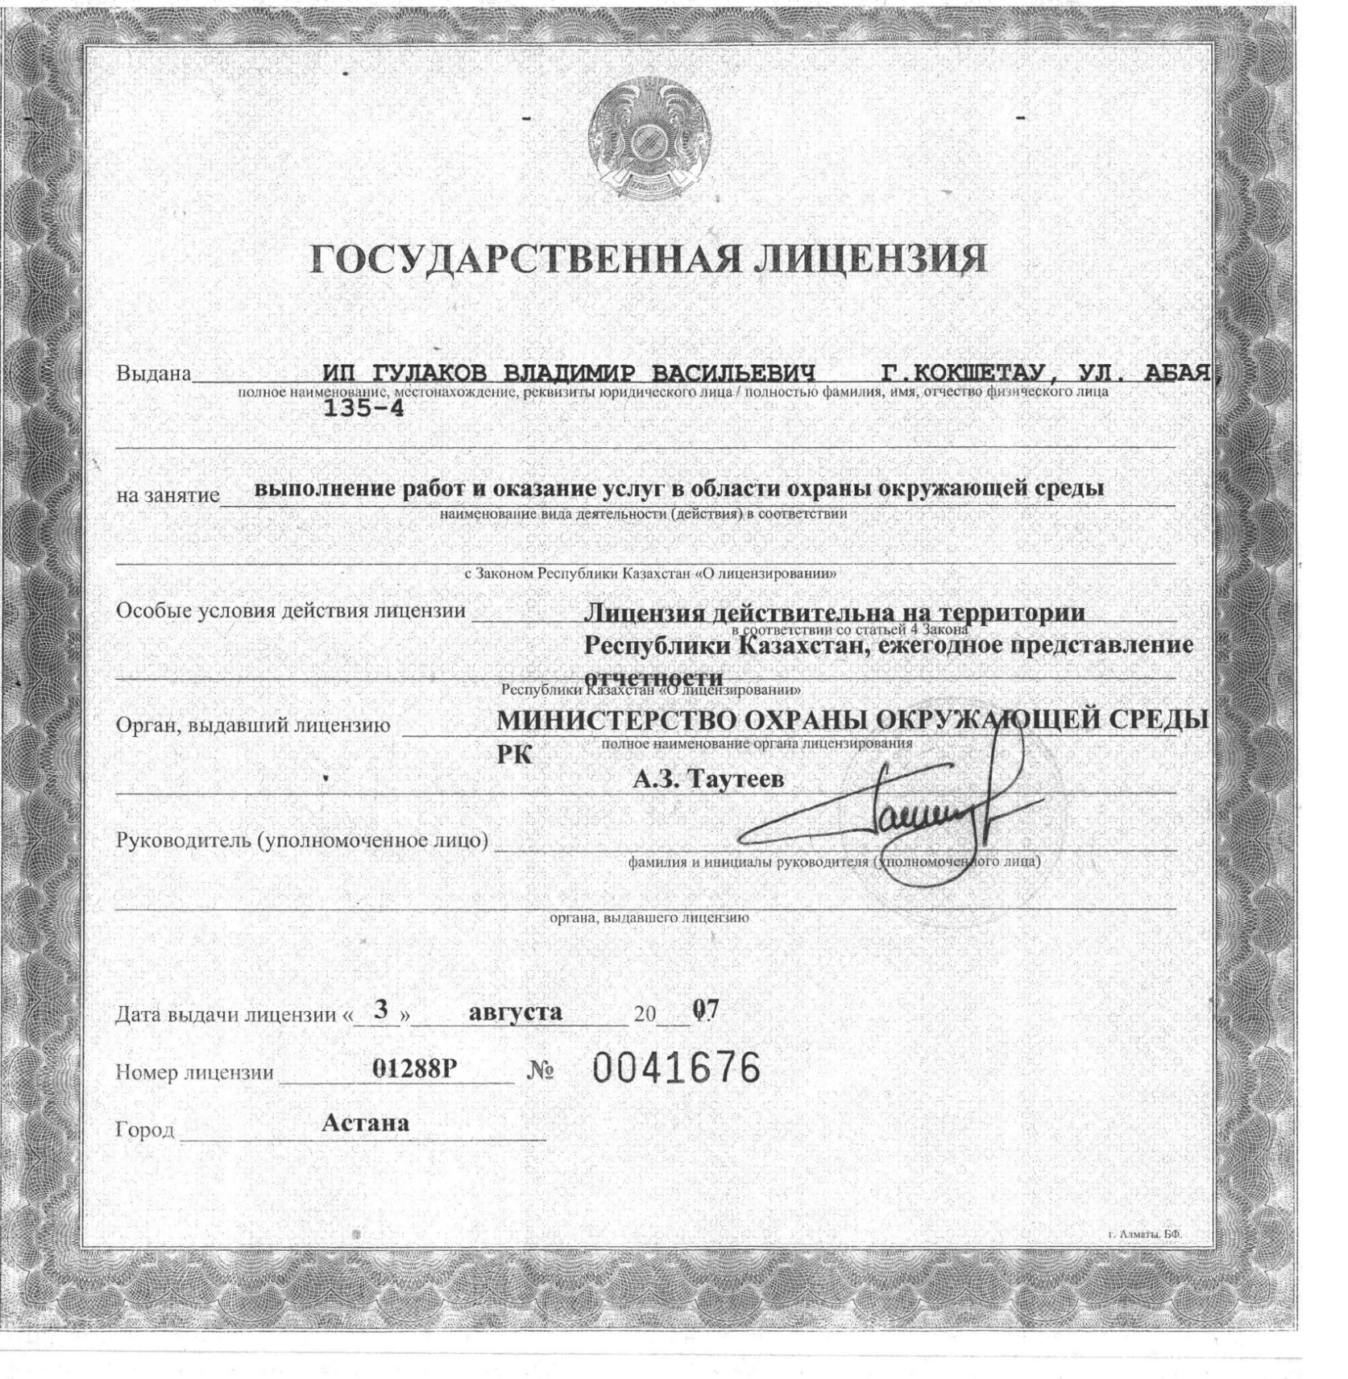
 | СИТУАЦИОННАЯ КАРТА – СХЕМА РАЙОНА РАЗМЕЩЕНИЯ угольного тупика ИП «Бекмагамбетовы»  с указанием источников загрязнения атмосферного воздуха  М 1:5000 | Приложение 2

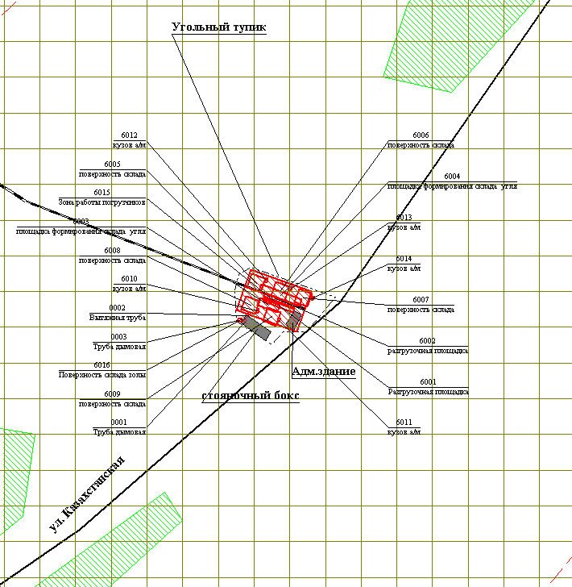

Приложение 3
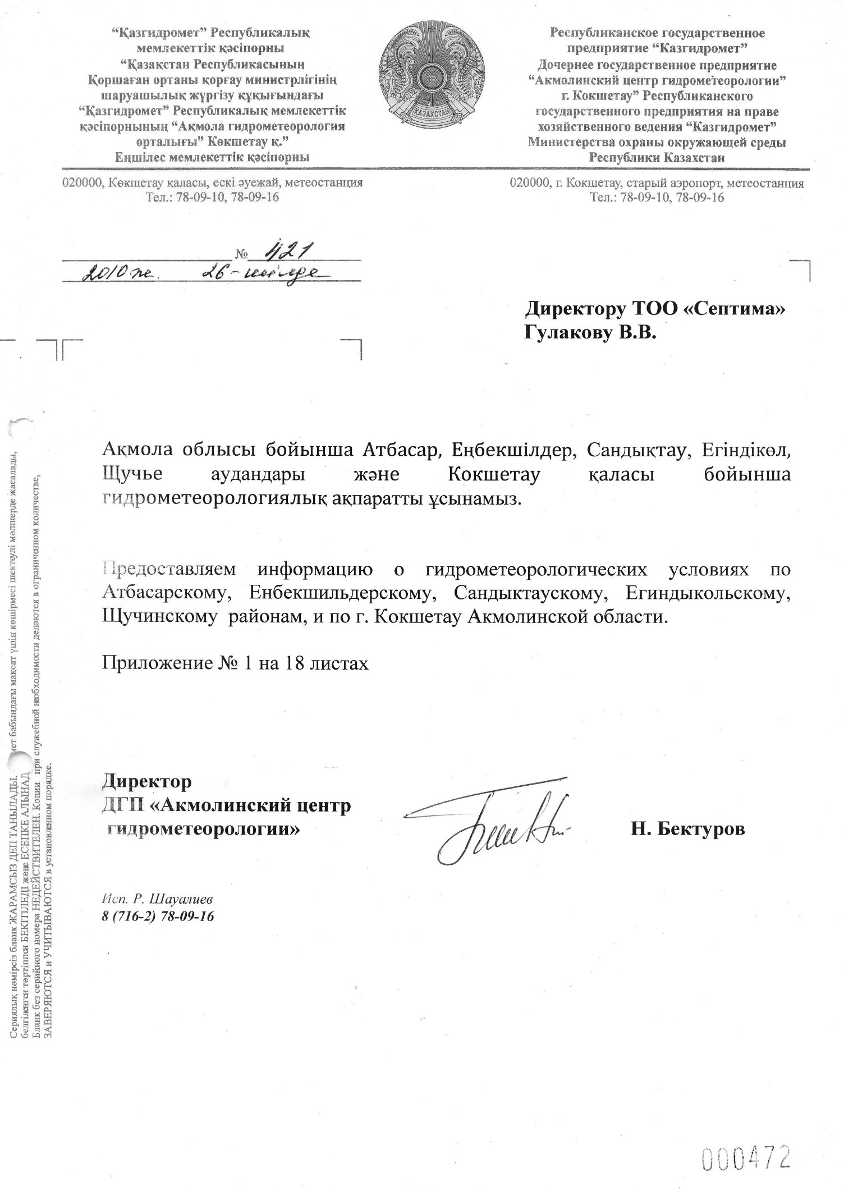
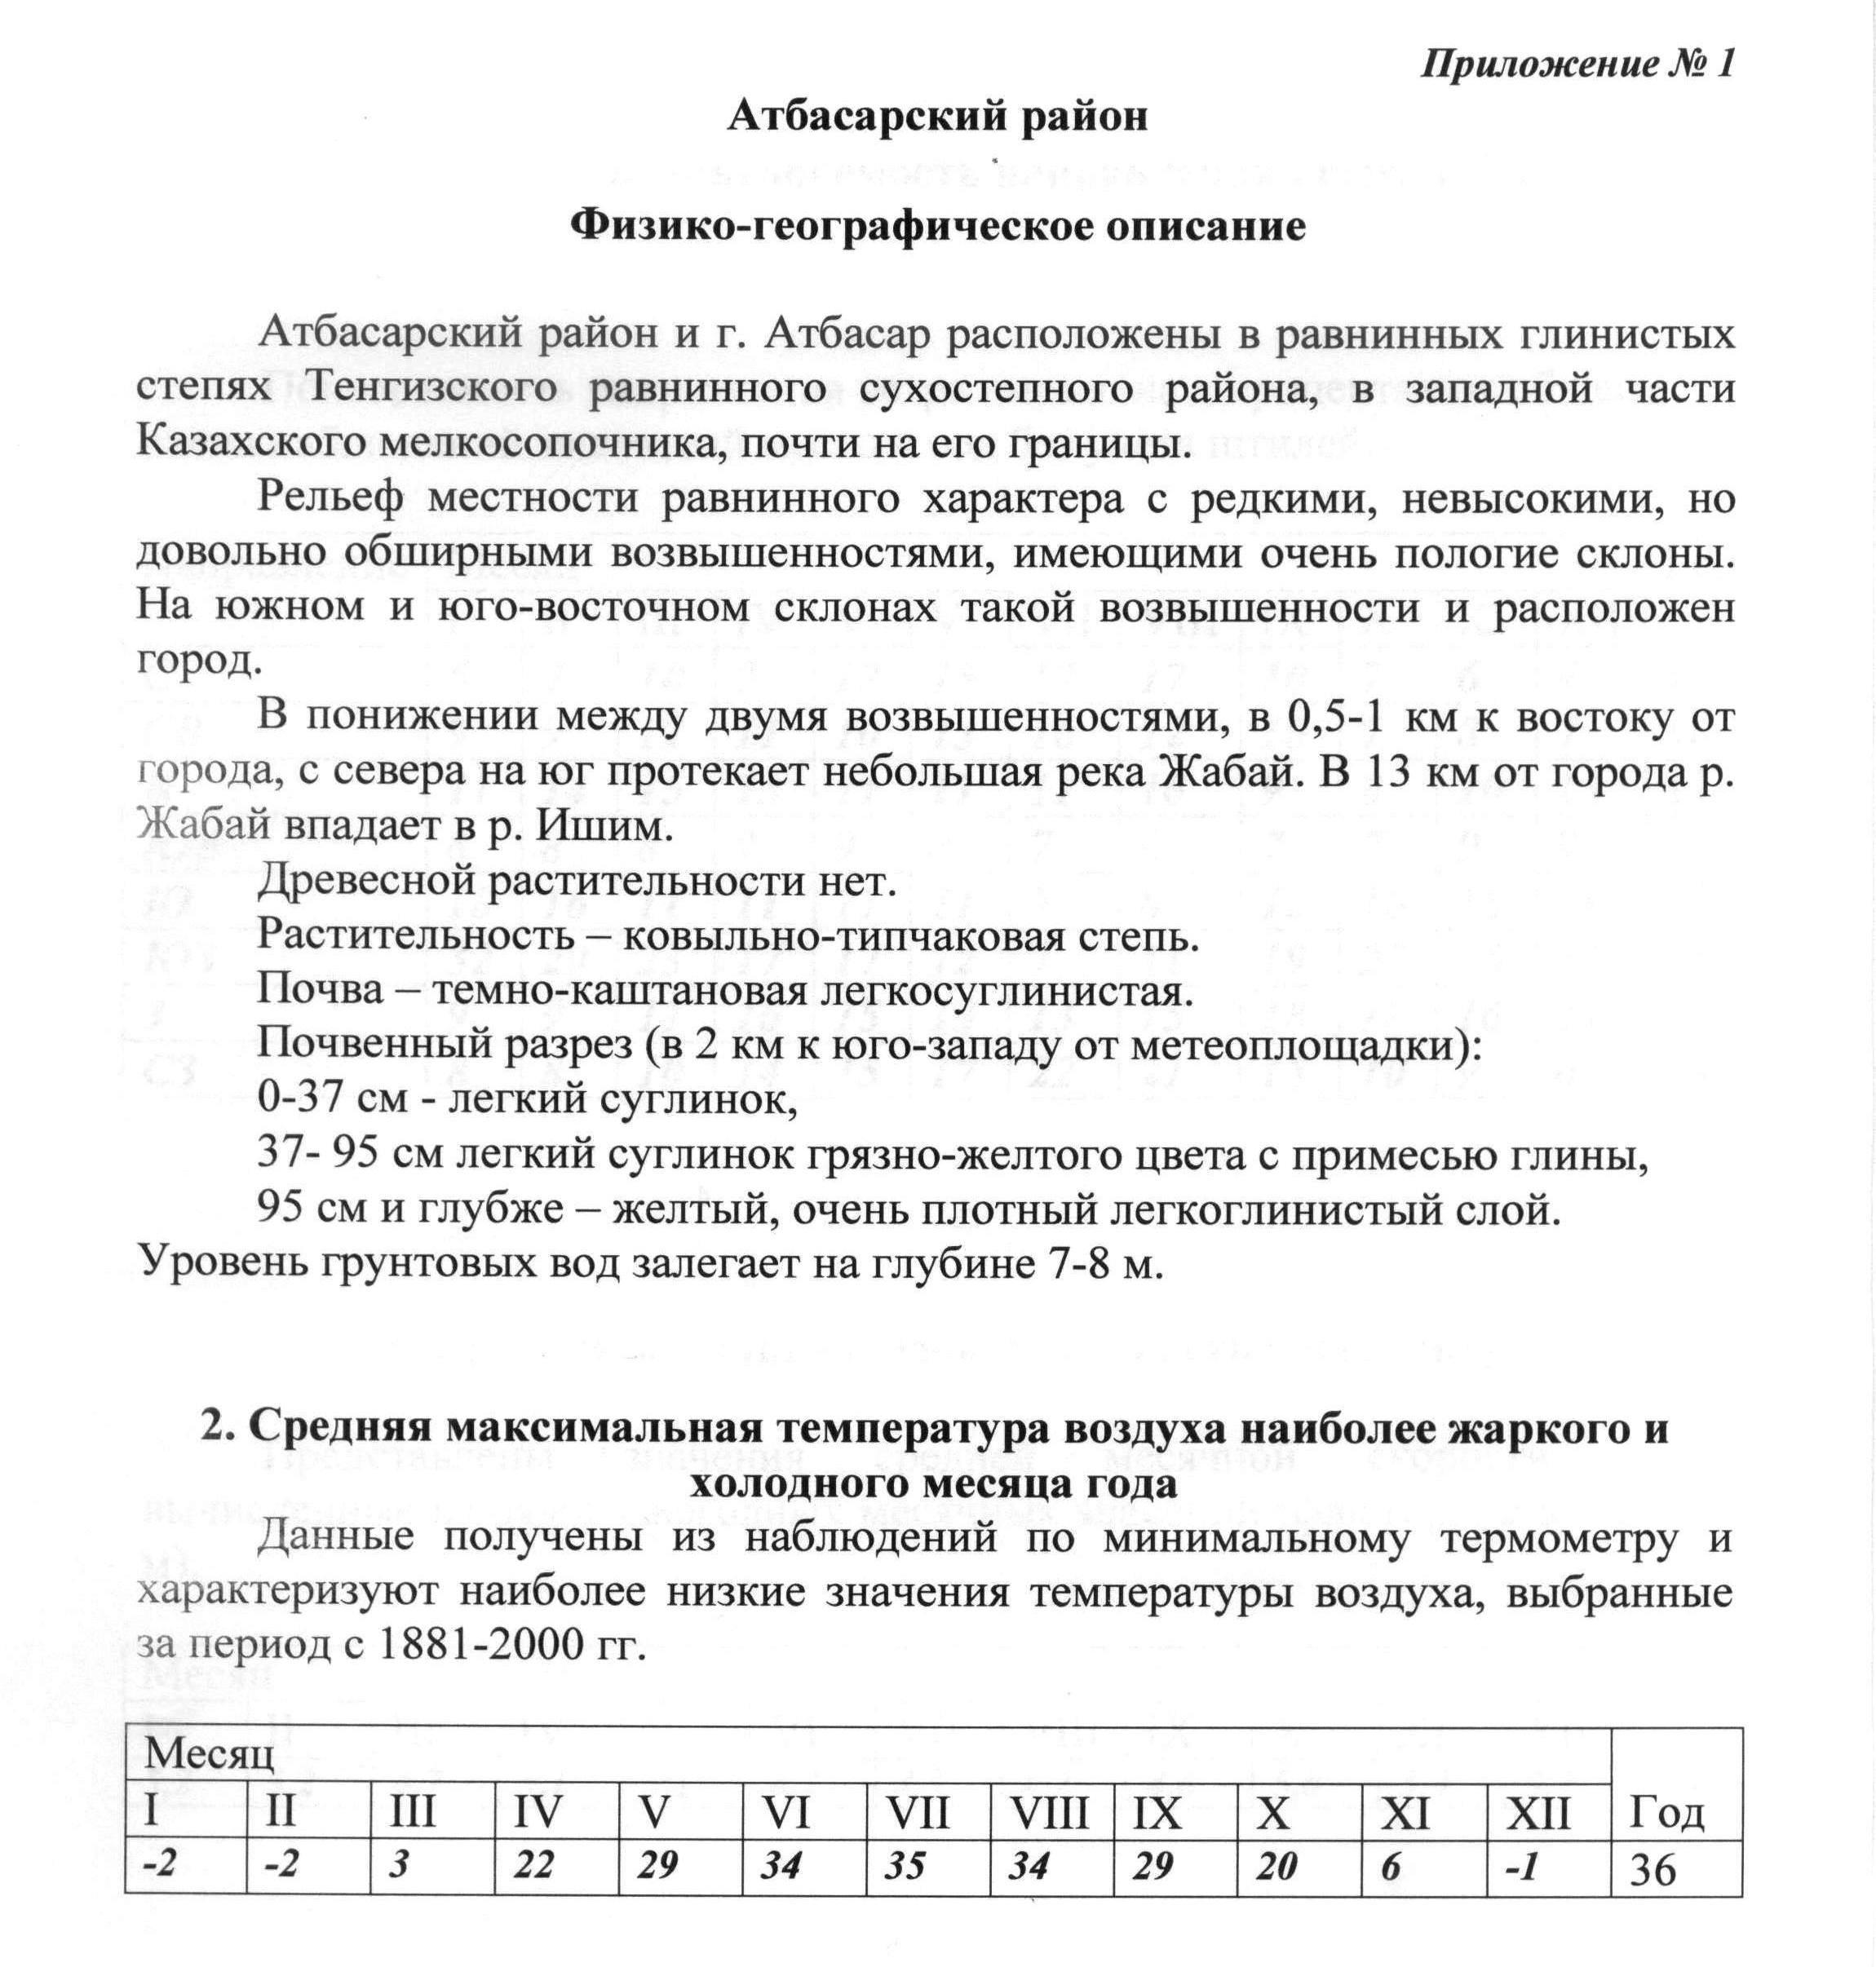

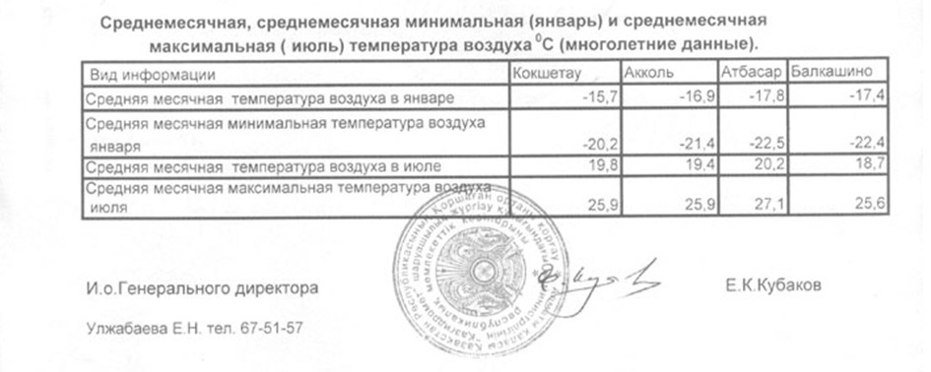
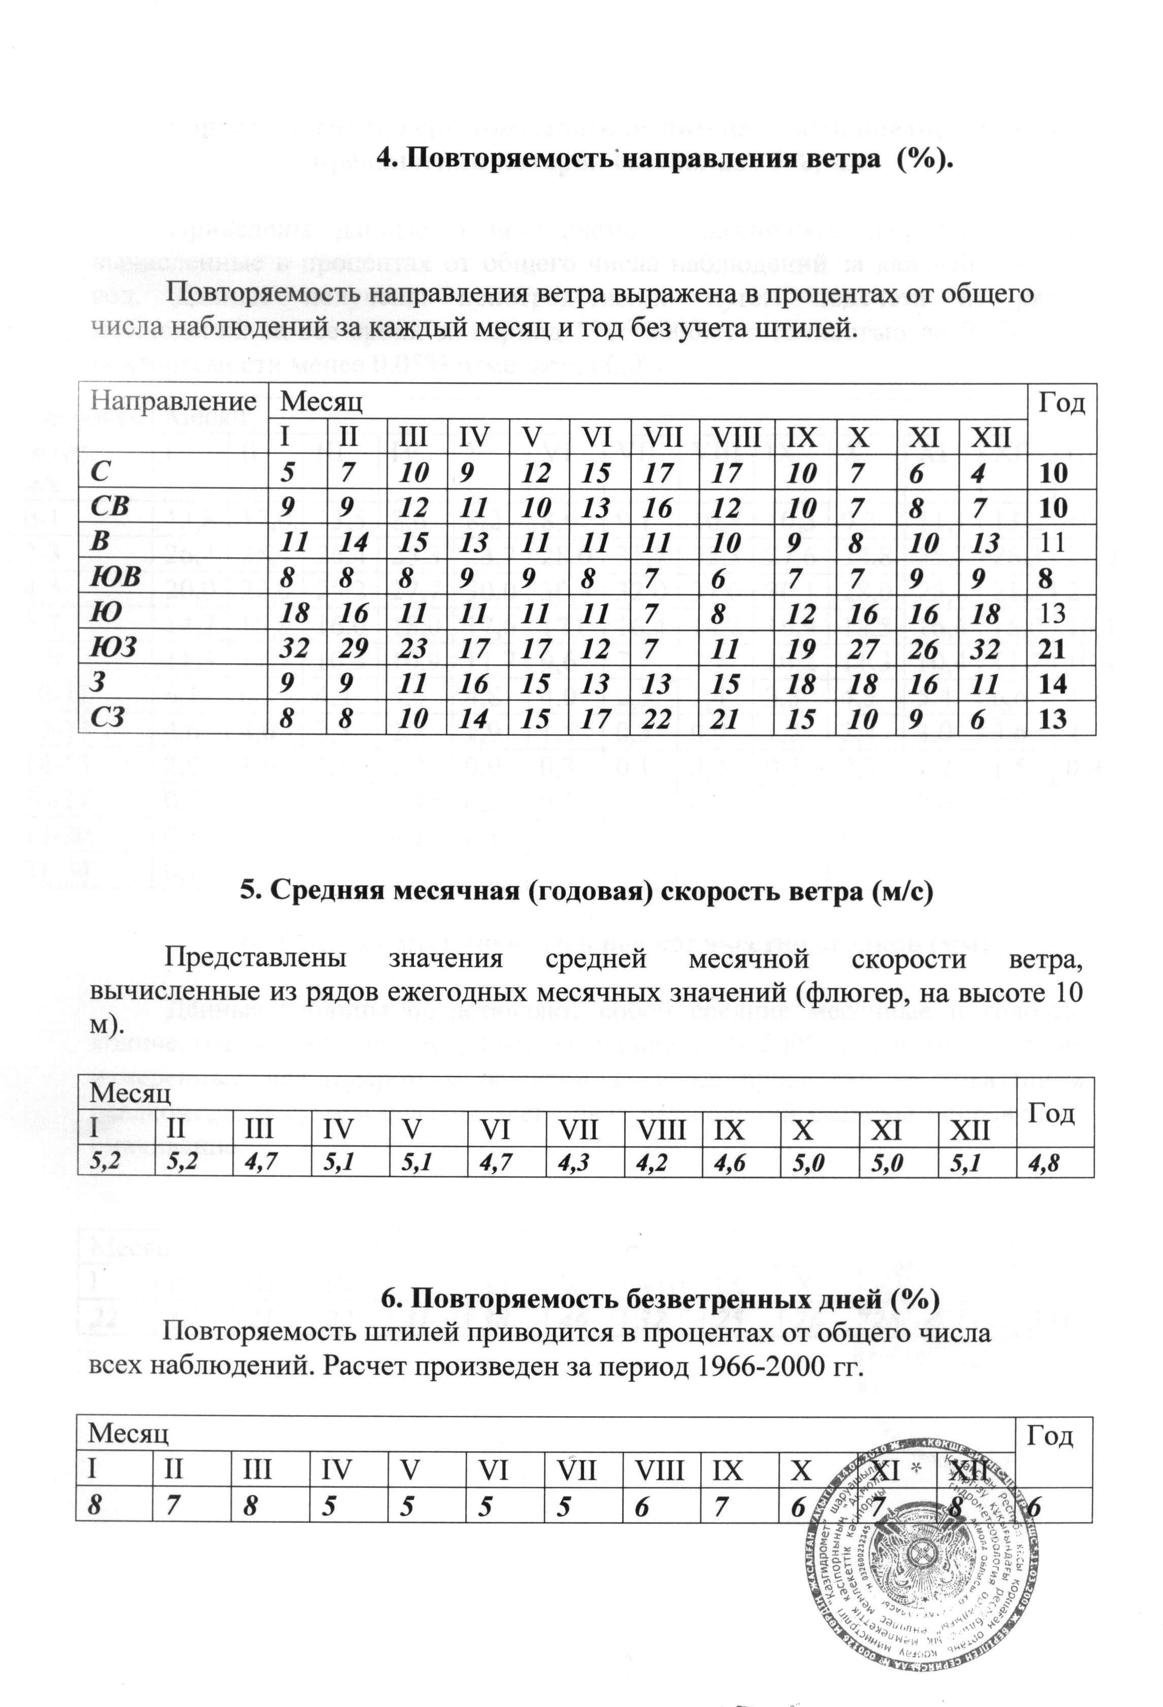
Приложение 4

Декларируемое количество выбросов загрязняющих веществ в атмосферный воздух на период эксплуатации, (г/сек, т/год)

Декларируемый период – 2026-2035 годы
Номер источника загрязнения |  | Н а и м е н о в а н и е
Номер источника загрязнения |  | Загрязняющего вещества
Номер источника загрязнения | Код ЗВ |  | г/с | т/год
1 | 2 | 3 | 4 | 5
0001 | 0301 | Азота диоксид | 0.01093 | 0,2004
 | 0304 | Азота оксид | 0.00178 | 0,0326
 | 0330 | Ангидрид сернистый | 0.1318 | 2,418
 | 0337 | Углерод оксид | 0.2541 | 4,66
 | 2908 | Пыль неорганическая: 70-20% двуокиси кремния | 0.1831 | 3,359
0002 | 0123 | Железо (II, III) оксиды | 0.0014 | 0,0001
 | 0143 | Марганец и его соединения | 0.0002 | 0,00001
 | 0301 | Азота диоксид | 0.0020196 | 0,002336686
 | 0304 | Азота оксид | 0.000331 | 0,00037559
 | 0328 | Углерод (Сажа) | 0.000266 | 0,0004368
 | 0330 | Ангидрид сернистый | 0.000298 | 0,00035141
 | 0337 | Углерод оксид | 0.026142 | 0,01677
 | 0342 | Фтористые газообразные соединения | 0.0001 | 0,000004
 | 2704 | Бензин (нефтяной, малосернистый) | 0.002322 | 0,00128
 | 2732 | Керосин | 0.00099 | 0,0011658
 | 2902 | Взвешенные вещества | 0.0016 | 0,00037
 | 2930 | Пыль абразивная | 0.00015 | 0,00028
0003 | 0301 | Азота диоксид | 0.001704 | 0,006625
 | 0304 | Азота оксид | 0.000277 | 0,001077
 | 0330 | Ангидрид сернистый | 0.020556 | 0,07992
 | 0337 | Углерод оксид | 0.039618 | 0,181936
 | 2908 | Пыль неорганическая: 70-20% двуокиси кремния | 0.028561 | 0,113544
6001 | 2909 | Пыль неорганическая: ниже 20% двуокиси кремния | 0.23 | 0,01046
6002 | 2909 | Пыль неорганическая: ниже 20% двуокиси кремния | 0.23 | 0,017
6003 | 2909 | Пыль неорганическая: ниже 20% двуокиси кремния | 0.08 | 0,009
6004 | 2909 | Пыль неорганическая: ниже 20% двуокиси кремния | 0.08 | 0,0122
6005 | 2909 | Пыль неорганическая: ниже 20% двуокиси кремния | 0.029 | 0,2405
6006 | 2909 | Пыль неорганическая: ниже 20% двуокиси кремния | 0.029 | 0,2405
6007 | 2909 | Пыль неорганическая: ниже 20% двуокиси кремния | 0.029 | 0,2405
6008 | 2909 | Пыль неорганическая: ниже 20% двуокиси кремния | 0.029 | 0,2405
6009 | 2909 | Пыль неорганическая: ниже 20% двуокиси кремния | 0.023 | 0,1924
6010 | 2909 | Пыль неорганическая: ниже 20% двуокиси кремния | 0.067 | 0,0054
6011 | 2909 | Пыль неорганическая: ниже 20% двуокиси кремния | 0.067 | 0,0036
6012 | 2909 | Пыль неорганическая: ниже 20% двуокиси кремния | 0.067 | 0,0072
6013 | 2909 | Пыль неорганическая: ниже 20% двуокиси кремния | 0.067 | 0,0072
6014 | 2909 | Пыль неорганическая: ниже 20% двуокиси кремния | 0.05 | 0,0014
6015 | 0301 | Азота диоксид | 0.03315 | 0,032108
 | 0304 | Азота оксид | 0.00539 | 0,005218
 | 0328 | Углерод (Сажа) | 0.00453 | 0,004389
 | 0330 | Ангидрид сернистый | 0.00322 | 0,003102
 | 0337 | Углерод оксид | 0.02283 | 0,021503
 | 2732 | Керосин | 0.00733 | 0,007042
6016 | 2908 | Пыль неорганическая: 70-20% двуокиси кремния | 0.0069 | 0,02109

Декларируемое количество опасных отходов
Декларируемый период -2026-2035 годы
наименование отхода | количество образования, т/год | количество накопления,  т/год
Промасляная ветошь | 0,02 | 0,01
Отработанные аккумуляторы | 0,05 | 0,05
Отработанные моторные и трансмиссионные масла | 0,1 | 0,1
Отработанные маслянные фильтры | 0,01 | 0,01
Итого | 0,18 | 0,17

Декларируемое количество не опасных отходов
Декларируемый период – 2026-2035 годы
наименование отхода | количество образования, т/год | количество накопления,  т/год
ТБО | 0,675 | 0,2
Огарки сварочных электродов | 0,00015 | 0,00015
Золошлаковые отходы | 10,01 | 5,0
Лом черных металлов | 0,2 | 0,1
Отработанные шины | 0,2 | 0,2
Итого | 11,08515 | 5,50015

Приложение 5

Результаты расчета рассеивания
загрязняющих веществ
с учетом фоновых концентраций
(карты рассеивания и единый файл)

1. Общие сведения.
Расчет проведен на УПРЗА "ЭРА" v3.0 фирмы НПП "Логос-Плюс", Новосибирск
Расчет выполнен ИП Гулаков В.В.
-----------------------------------------------------------------------------------------
| Разрешение на применение в Республике Казахстан: письмо МПРООС РК N09-335 от 04.02.2002 |
| Сертифицирована Госстандартом РФ рег.N РОСС RU.СП09.Н00029 до 30.12.2009 |
| Разрешено к использованию в органах и организациях Роспотребнадзора: свидетельство N 17 |
| от 14.12.2007. Действует до 15.11.2010 |
| Согласовывается в ГГО им.А.И.Воейкова начиная с 30.04.1999 |
| Действующее согласование: письмо ГГО N 1346/25 от 03.12.2007 на срок до 31.12.2009 |
-----------------------------------------------------------------------------------------

2. Параметры города.
УПРЗА ЭРА v3.0
Название г. Атбасар
Коэффициент А = 200
Скорость ветра U* = 11.0 м/с
Средняя скорость ветра = 4.3 м/с
Температура летняя = 27.1 градС
Температура зимняя = -17.8 градС
Коэффициент рельефа = 1.00
Площадь города = 7.0 кв.км
Угол между направлением на СЕВЕР и осью X = 90.0 угл.град

Фоновые концентрации на постах (в мг/м3 / долях ПДК)
---------------------------------------------------------------------------
|Код загр| Фон-0 | Фон-1 | Фон-2 | Фон-3 | Фон-4 |
|вещества| U<=2м/с | (Север) | (Восток) | (Юг) | (Запад) |
---------------------------------------------------------------------------
|Пост N 001: X=0, Y=0 |
| 0301 | 0.0731000| 0.0233000| 0.0409000| 0.0432000| 0.1202000|
| | 0.8600000| 0.2741176| 0.4811765| 0.5082353| 1.4141176|
---------------------------------------------------------------------------

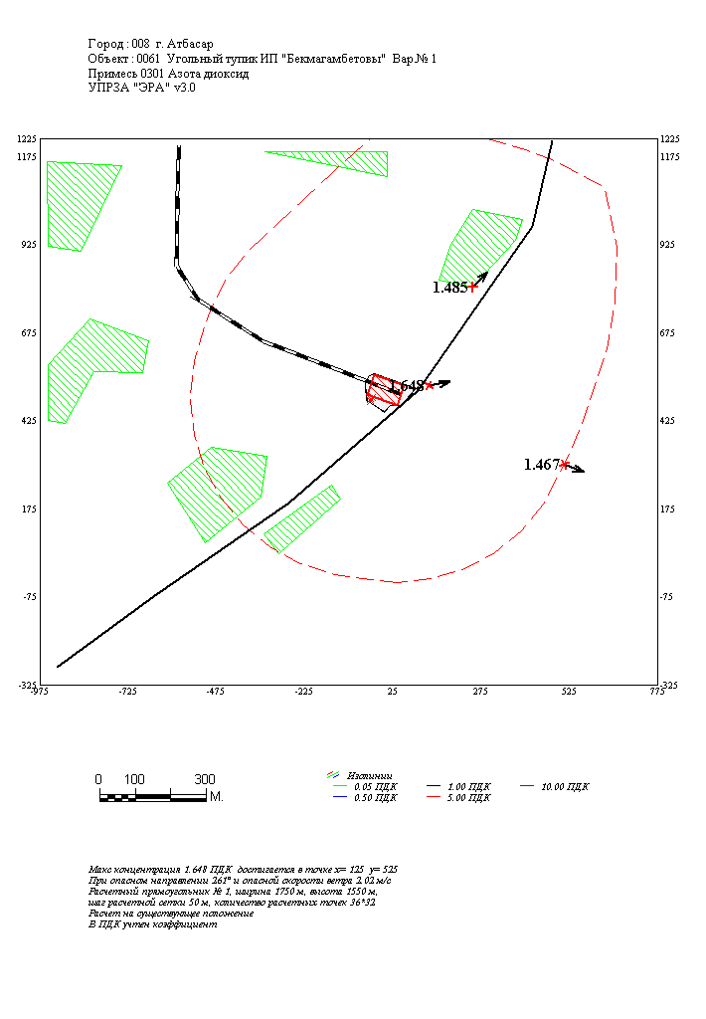

3. Исходные параметры источников.
УПРЗА ЭРА v3.0
Город :008 г. Атбасар.
Задание :0061 Угольный тупик ИП "Бекмагамбетовы".
Вар.расч.:1 Расч.год: 2026
Примесь :0301 - Азота диоксид
Коэффициент рельефа (КР): индивидуальный с источников
Коэффициент оседания (F): единый из примеси =1.0
________________________________________________________________________________________________________
Код |Тип| H | D | Wo | V1 | T | X1 | Y1 | X2 | Y2 |Alf| F | КР |Ди| Выброс
<Об~П>~<Ис>|~~~|~~м~~|~~м~~|~м/c~|~~м3/с~|градС|~~~м~~~|~~~м~~~|~~~м~~~|~~~м~~~|гр.|~~~|~~~~|~~|~~~г/с~~
006101 0001 T 12.0 0.25 2.30 0.1129 180.0 -37 482 1.0 1.00 1 0.0109300
006101 0002 T 2.0 0.10 52.20 0.4100 10.0 -33 491 1.0 1.00 1 0.0020196
006101 0003 T 4.5 0.10 3.06 0.0240 180.0 -37 487 1.0 1.00 1 0.0017040
006101 6015 П1 5.0 0.0 3 512 60 90 70 1.0 1.00 1 0.0331500

4. Расчетные параметры См,Uм,Xм
УПРЗА ЭРА v3.0
Город :008 г. Атбасар.
Задание :0061 Угольный тупик ИП "Бекмагамбетовы".
Вар.расч.:1 Расч.год: 2026
Сезон : ЗИМА (температура воздуха= -17.8 град.С)
Примесь :0301 - Азота диоксид
ПДКр для примеси 0301 = 0.085 мг/м3
____________________________________________________________________
| - Для линейных и площадных источников выброс является сум- |
| марным по всей площади , а Cm` - есть концентрация одиноч- |
| ного источника с суммарным М ( стр.33 ОНД-86 ) |
|~~~~~~~~~~~~~~~~~~~~~~~~~~~~~~~~~~~~~~~~~~~~~~~~~~~~~~~~~~~~~~~~~~|
|____________Источники_____________|___Их__расчетные___параметры___|
|Номер| Код | M |Тип | Cm (Cm`) | Um | Xm |
|-п/п-|<об-п>-<ис>|-----------|----|[доли ПДК]|-[м/с----|----[м]---|
| 1 |006101 0001| 0.01093| Т | 0.138 | 0.80 | 52.3 |
| 2 |006101 0002| 0.00202| Т | 0.057 | 7.47 | 58.9 |
| 3 |006101 0003| 0.00170| Т | 0.248 | 0.66 | 17.3 |
| 4 |006101 6015| 0.03315| П | 1.642 | 0.50 | 28.5 |
|~~~~~~~~~~~~~~~~~~~~~~~~~~~~~~~~~~~~~~~~~~~~~~~~~~~~~~~~~~~~~~~~~~|
| Суммарный M = 0.04780 г/с |
| Сумма См по всем источникам = 2.085464 долей ПДК |
|------------------------------------------------------------------|
| Средневзвешенная опасная скорость ветра = 0.73 м/с |
|__________________________________________________________________|

5. Управляющие параметры расчета.
УПРЗА ЭРА v3.0
Город :008 г. Атбасар.
Задание :0061 Угольный тупик ИП "Бекмагамбетовы".
Вар.расч.:1 Расч.год: 2026
Сезон : ЗИМА (температура воздуха= -17.8 град.С)
Примесь :0301 - Азота диоксид
Запрошен учет дифференцированного фона для действующих источников

Расчет по территории жилой застройки 001
Направление ветра: автоматический поиск опасного направления от 0 до 360 град.
Скорость ветра: автоматический поиск опасной скорости от 0.5 до 11.0(U*) м/с
Средневзвешенная опасная скорость ветра Uсв= 0.73 м/с

6. Результаты расчета в виде таблицы
УПРЗА ЭРА v3.0
Город :008 г. Атбасар.
Задание :0061 Угольный тупик ИП "Бекмагамбетовы".
Вар.расч.:1 Расч.год: 2026
Примесь :0301 - Азота диоксид
Расчет проводился на прямоугольнике 1
с параметрами: координаты центра X= -100.0 Y= 450.0
размеры: Длина(по Х)=1750.0, Ширина(по Y)=1550.0
шаг сетки =50.0

________Расшифровка___обозначений___________
| Qс - суммарная концентрация [ доли ПДК ] |
| Cс - суммарная концентрация [ мг/м.куб ] |
| Cф - фоновая концентрация [ доли ПДК ] |
| Cф`- фон без реконструируемых [доли ПДК ] |
| Cди- вклад действующих (для Cf`) [доли ПДК]|
| Фоп- опасное направл. ветра [ угл. град.] |
| Uоп- опасная скорость ветра [ м/с ] |
| Ви - вклад ИСТОЧНИКА в Qс [ доли ПДК ] |
| Kи - код источника для верхней строки Ви |
|~~~~~~~~ ~~~~~~~~~~~~|
| -Если в строке Cmax=<0.05пдк, то Фоп, Uоп, Ви, Kи не печатаются|
| -Если один объект с одной площадкой, то стр. Кпл не печатается|
~~~~~~~~~~~~~~~~~~~~~~~~~~~~~~~~~~~~~~~~~~~~~~~~~~~~~~~~~~~~~~~~~~
___________
y= 1225 : Y-строка 1 Cmax= 1.440 долей ПДК (x= 675.0; напр.ветра=225)

7. Cуммарные концентрации в узлах расчетной сетки.
УПРЗА ЭРА v3.0
Город :008 г. Атбасар.
Задание :0061 Угольный тупик ИП "Бекмагамбетовы".
Вар.расч.:1 Расч.год: 2026
Примесь :0301 - Азота диоксид

_______Параметры_расчетного_прямоугольника_No 1____
| Координаты центра : X= -100 м; Y= 450 м |
| Длина и ширина : L= 1750 м; B= 1550 м |
| Шаг сетки (dX=dY) : D= 50 м |
~~~~~~~~~~~~~~~~~~~~~~~~~~~~~~~~~~~~~~~~~~~~~~~~~~~
(Символ ^ означает наличие источника вблизи расчетного узла)

1 2 3 4 5 6 7 8 9 10 11 12 13 14 15 16 17 18
*--|-----|-----|-----|-----|-----|-----|-----|-----|-----|-----|-----|-----|-----|-----|-----|-----|-----|---
1-| 1.414 1.414 1.414 1.414 1.414 1.414 1.414 1.414 1.414 1.414 1.414 1.414 1.414 1.414 1.414 1.414 1.414 1.414 |- 1
|
2-| 1.414 1.414 1.414 1.414 1.414 1.414 1.414 1.414 1.414 1.414 1.414 1.414 1.414 1.414 1.414 1.414 1.414 1.414 |- 2
|
3-| 1.414 1.414 1.414 1.414 1.414 1.414 1.414 1.414 1.414 1.414 1.414 1.414 1.414 1.414 1.414 1.414 1.414 1.414 |- 3
|
4-| 1.414 1.414 1.414 1.414 1.414 1.414 1.414 1.414 1.414 1.414 1.414 1.414 1.414 1.414 1.414 1.414 1.414 1.414 |- 4
|
5-| 1.414 1.414 1.414 1.414 1.414 1.414 1.414 1.414 1.414 1.414 1.414 1.414 1.414 1.414 1.414 1.414 1.414 1.414 |- 5
|
6-| 1.414 1.414 1.414 1.414 1.414 1.414 1.414 1.414 1.414 1.414 1.414 1.414 1.414 1.414 1.414 1.414 1.414 1.414 |- 6
|
7-| 1.414 1.414 1.414 1.414 1.414 1.414 1.414 1.414 1.414 1.414 1.414 1.414 1.414 1.414 1.414 1.414 1.414 1.414 |- 7
|
8-| 1.414 1.414 1.414 1.414 1.414 1.414 1.414 1.414 1.414 1.414 1.414 1.414 1.414 1.414 1.414 1.414 1.414 1.414 |- 8
|
9-| 1.414 1.414 1.414 1.414 1.414 1.414 1.414 1.414 1.414 1.414 1.414 1.414 1.414 1.414 1.414 1.414 1.414 1.414 |- 9
|
10-| 1.414 1.414 1.414 1.414 1.414 1.414 1.414 1.414 1.414 1.414 1.414 1.414 1.414 1.414 1.414 1.414 1.414 1.414 |-10
|
11-| 1.414 1.414 1.414 1.414 1.414 1.414 1.414 1.414 1.414 1.414 1.414 1.414 1.414 1.414 1.414 1.414 1.414 1.414 |-11
|
12-| 1.414 1.414 1.414 1.414 1.414 1.414 1.414 1.414 1.414 1.414 1.414 1.414 1.414 1.414 1.414 1.414 1.414 1.414 |-12
|
13-| 1.414 1.414 1.414 1.414 1.414 1.414 1.414 1.414 1.414 1.414 1.414 1.414 1.414 1.414 1.414 1.414 1.414 1.414 |-13
|
14-| 1.414 1.414 1.414 1.414 1.414 1.414 1.414 1.414 1.414 1.414 1.414 1.414 1.414 1.414 1.414 1.414 1.414 1.414 |-14
|
15-| 1.414 1.414 1.414 1.414 1.414 1.414 1.414 1.414 1.414 1.414 1.414 1.414 1.414 1.414 1.414 1.414 1.414 1.414 |-15
|
16-| 1.414 1.414 1.414 1.414 1.414 1.414 1.414 1.414 1.414 1.414 1.414 1.414 1.414 1.414 1.414 1.414 1.414 1.414 |-16
|
17-| 1.414 1.414 1.414 1.414 1.414 1.414 1.414 1.414 1.414 1.414 1.414 1.414 1.414 1.414 1.414 1.414 1.414 1.414 |-17
|
18-| 1.414 1.414 1.414 1.414 1.414 1.414 1.414 1.414 1.414 1.414 1.414 1.414 1.414 1.414 1.414 1.414 1.414 1.414 |-18
|
19-| 1.414 1.414 1.414 1.414 1.414 1.414 1.414 1.414 1.414 1.414 1.414 1.414 1.414 1.414 1.414 1.414 1.414 1.414 |-19
|
20-| 1.414 1.414 1.414 1.414 1.414 1.414 1.414 1.414 1.414 1.414 1.414 1.414 1.414 1.414 1.414 1.414 1.414 1.414 |-20
|
21-| 1.414 1.414 1.414 1.414 1.414 1.414 1.414 1.414 1.414 1.414 1.414 1.414 1.414 1.414 1.414 1.414 1.414 1.414 |-21
|
22-| 1.414 1.414 1.414 1.414 1.414 1.414 1.414 1.414 1.414 1.414 1.414 1.414 1.414 1.414 1.414 1.414 1.414 1.414 |-22
|
23-| 1.414 1.414 1.414 1.414 1.414 1.414 1.414 1.414 1.414 1.414 1.414 1.414 1.414 1.414 1.414 1.414 1.414 1.414 |-23
|
24-| 1.414 1.414 1.414 1.414 1.414 1.414 1.414 1.414 1.414 1.414 1.414 1.414 1.414 1.414 1.414 1.414 1.414 1.414 |-24
|
25-| 1.414 1.414 1.414 1.414 1.414 1.414 1.414 1.414 1.414 1.414 1.414 1.414 1.414 1.414 1.414 1.414 1.414 1.414 |-25
|
26-| 1.414 1.414 1.414 1.414 1.414 1.414 1.414 1.414 1.414 1.414 1.414 1.414 1.414 1.414 1.414 1.414 1.414 1.414 |-26
|
27-| 1.414 1.414 1.414 1.414 1.414 1.414 1.414 1.414 1.414 1.414 1.414 1.414 1.414 1.414 1.414 1.414 1.414 1.414 |-27
|
28-| 1.414 1.414 1.414 1.414 1.414 1.414 1.414 1.414 1.414 1.414 1.414 1.414 1.414 1.414 1.414 1.414 1.414 1.414 |-28
|
29-| 1.414 1.414 1.414 1.414 1.414 1.414 1.414 1.414 1.414 1.414 1.414 1.414 1.414 1.414 1.414 1.414 1.414 1.414 |-29
|
30-| 1.414 1.414 1.414 1.414 1.414 1.414 1.414 1.414 1.414 1.414 1.414 1.414 1.414 1.414 1.414 1.414 1.414 1.414 |-30
|
31-| 1.414 1.414 1.414 1.414 1.414 1.414 1.414 1.414 1.414 1.414 1.414 1.414 1.414 1.414 1.414 1.414 1.414 1.414 |-31
|
32-| 1.414 1.414 1.414 1.414 1.414 1.414 1.414 1.414 1.414 1.414 1.414 1.414 1.414 1.414 1.414 1.414 1.414 1.414 |-32
|
|--|-----|-----|-----|-----|-----|-----|-----|-----|-----|-----|-----|-----|-----|-----|-----|-----|-----|---
1 2 3 4 5 6 7 8 9 10 11 12 13 14 15 16 17 18
19 20 21 22 23 24 25 26 27 28 29 30 31 32 33 34 35 36
--|-----|-----|-----|-----|-----|-----|-----|-----|-----|-----|-----|-----|-----|-----|-----|-----|-----|---
1.414 1.414 1.414 1.414 1.414 1.414 1.414 1.414 1.414 1.418 1.420 1.424 1.426 1.431 1.437 1.440 1.440 1.439 |- 1
|
1.414 1.414 1.414 1.414 1.414 1.414 1.414 1.414 1.417 1.420 1.424 1.427 1.432 1.439 1.443 1.442 1.441 1.440 |- 2
|
1.414 1.414 1.414 1.414 1.414 1.414 1.414 1.414 1.419 1.423 1.428 1.432 1.441 1.446 1.446 1.444 1.442 1.441 |- 3
|
1.414 1.414 1.414 1.414 1.414 1.414 1.414 1.418 1.423 1.429 1.434 1.442 1.449 1.449 1.447 1.446 1.444 1.442 |- 4
|
1.414 1.414 1.414 1.414 1.414 1.414 1.414 1.422 1.429 1.436 1.443 1.453 1.453 1.451 1.449 1.447 1.445 1.443 |- 5
|
1.414 1.414 1.414 1.414 1.414 1.414 1.420 1.428 1.438 1.446 1.457 1.458 1.455 1.453 1.451 1.449 1.446 1.445 |- 6
|
1.414 1.414 1.414 1.414 1.414 1.414 1.427 1.440 1.450 1.461 1.463 1.461 1.458 1.455 1.453 1.450 1.448 1.446 |- 7
|
1.414 1.414 1.414 1.414 1.414 1.424 1.440 1.457 1.467 1.470 1.467 1.463 1.460 1.457 1.454 1.452 1.449 1.447 |- 8
|
1.414 1.414 1.414 1.414 1.414 1.438 1.464 1.479 1.480 1.475 1.470 1.466 1.462 1.459 1.456 1.453 1.450 1.448 |- 9
|
1.414 1.414 1.414 1.414 1.431 1.469 1.497 1.495 1.485 1.479 1.474 1.469 1.464 1.461 1.457 1.454 1.451 1.449 |-10
|
1.414 1.414 1.414 1.422 1.469 1.521 1.522 1.507 1.494 1.484 1.477 1.471 1.466 1.462 1.459 1.455 1.452 1.450 |-11
|
1.414 1.414 1.414 1.457 1.547 1.560 1.540 1.519 1.502 1.489 1.480 1.474 1.468 1.464 1.460 1.456 1.453 1.450 |-12
|
1.414 1.414 1.431 1.569 1.607 1.586 1.556 1.531 1.510 1.493 1.483 1.476 1.470 1.465 1.461 1.457 1.454 1.451 |-13
|
1.414 1.414 1.549 1.629 1.636 1.607 1.571 1.540 1.515 1.497 1.485 1.477 1.470 1.465 1.461 1.457 1.454 1.451 |-14
|
1.414 1.425 1.574 1.631 1.648 1.617 1.578 1.544 1.518 1.499 1.485 1.477 1.471 1.466 1.461 1.457 1.454 1.451 |-15
|
1.414 1.493 1.542 1.603 1.629 1.609 1.574 1.542 1.517 1.498 1.485 1.477 1.471 1.466 1.461 1.457 1.454 1.451 |-16
|
1.414 1.414 1.538 1.598 1.611 1.592 1.562 1.535 1.512 1.495 1.483 1.476 1.470 1.465 1.461 1.457 1.454 1.451 |-17
|
1.414 1.414 1.426 1.518 1.585 1.569 1.546 1.524 1.505 1.491 1.481 1.474 1.469 1.464 1.460 1.456 1.453 1.450 |-18
|
1.414 1.414 1.414 1.442 1.507 1.546 1.530 1.512 1.497 1.485 1.478 1.472 1.467 1.463 1.459 1.456 1.453 1.450 |-19
|
1.414 1.414 1.414 1.414 1.449 1.493 1.513 1.501 1.489 1.480 1.474 1.469 1.465 1.461 1.458 1.455 1.452 1.449 |-20
|
1.414 1.414 1.414 1.414 1.424 1.451 1.479 1.490 1.481 1.475 1.471 1.467 1.463 1.459 1.456 1.453 1.451 1.448 |-21
|
1.414 1.414 1.414 1.414 1.414 1.429 1.449 1.467 1.475 1.471 1.467 1.464 1.461 1.458 1.455 1.452 1.450 1.447 |-22
|
1.414 1.414 1.414 1.414 1.414 1.419 1.431 1.446 1.457 1.467 1.464 1.461 1.458 1.456 1.453 1.451 1.448 1.446 |-23
|
1.414 1.414 1.414 1.414 1.414 1.414 1.422 1.432 1.442 1.450 1.461 1.459 1.456 1.454 1.452 1.449 1.447 1.445 |-24
|
1.414 1.414 1.414 1.414 1.414 1.414 1.417 1.423 1.431 1.439 1.445 1.456 1.454 1.452 1.450 1.448 1.446 1.444 |-25
|
1.414 1.414 1.414 1.414 1.414 1.414 1.414 1.419 1.424 1.430 1.436 1.443 1.452 1.450 1.448 1.446 1.444 1.443 |-26
|
1.414 1.414 1.414 1.414 1.414 1.414 1.414 1.416 1.420 1.424 1.429 1.433 1.441 1.448 1.446 1.445 1.443 1.442 |-27
|
1.414 1.414 1.414 1.414 1.414 1.414 1.414 1.414 1.417 1.420 1.424 1.428 1.431 1.439 1.444 1.443 1.442 1.441 |-28
|
1.414 1.414 1.414 1.414 1.414 1.414 1.414 1.414 1.416 1.418 1.421 1.424 1.427 1.431 1.437 1.441 1.441 1.439 |-29
|
1.414 1.414 1.414 1.414 1.414 1.414 1.414 1.414 1.414 1.416 1.418 1.421 1.423 1.426 1.430 1.435 1.439 1.438 |-30
|
1.414 1.414 1.414 1.414 1.414 1.414 1.414 1.414 1.414 1.415 1.417 1.418 1.421 1.423 1.425 1.429 1.433 1.437 |-31
|
1.414 1.414 1.414 1.414 1.414 1.414 1.414 1.414 1.414 1.414 1.415 1.417 1.419 1.421 1.423 1.424 1.428 1.432 |-32
|
--|-----|-----|-----|-----|-----|-----|-----|-----|-----|-----|-----|-----|-----|-----|-----|-----|-----|---
19 20 21 22 23 24 25 26 27 28 29 30 31 32 33 34 35 36

В целом по расчетному прямоугольнику:
Максимальная концентрация ---------> Cм =1.64771 Долей ПДК
=0.14006 мг/м3
Достигается в точке с координатами: Xм = 125.0 м
( X-столбец 23, Y-строка 15) Yм = 525.0 м
При опасном направлении ветра : 261 град.
и "опасной" скорости ветра : 2.02 м/с

7.1. Фоновые концентрации Cf в узлах расчетной сетки.
1 2 3 4 5 6 7 8 9 10 11 12 13 14 15 16 17 18
*--|-----|-----|-----|-----|-----|-----|-----|-----|-----|-----|-----|-----|-----|-----|-----|-----|-----|---
1-| 1.414 1.414 1.414 1.414 1.414 1.414 1.414 1.414 1.414 1.414 1.414 1.414 1.414 1.414 1.414 1.414 1.414 1.414 |- 1
|
2-| 1.414 1.414 1.414 1.414 1.414 1.414 1.414 1.414 1.414 1.414 1.414 1.414 1.414 1.414 1.414 1.414 1.414 1.414 |- 2
|
3-| 1.414 1.414 1.414 1.414 1.414 1.414 1.414 1.414 1.414 1.414 1.414 1.414 1.414 1.414 1.414 1.414 1.414 1.414 |- 3
|
4-| 1.414 1.414 1.414 1.414 1.414 1.414 1.414 1.414 1.414 1.414 1.414 1.414 1.414 1.414 1.414 1.414 1.414 1.414 |- 4
|
5-| 1.414 1.414 1.414 1.414 1.414 1.414 1.414 1.414 1.414 1.414 1.414 1.414 1.414 1.414 1.414 1.414 1.414 1.414 |- 5
|
6-| 1.414 1.414 1.414 1.414 1.414 1.414 1.414 1.414 1.414 1.414 1.414 1.414 1.414 1.414 1.414 1.414 1.414 1.414 |- 6
|
7-| 1.414 1.414 1.414 1.414 1.414 1.414 1.414 1.414 1.414 1.414 1.414 1.414 1.414 1.414 1.414 1.414 1.414 1.414 |- 7
|
8-| 1.414 1.414 1.414 1.414 1.414 1.414 1.414 1.414 1.414 1.414 1.414 1.414 1.414 1.414 1.414 1.414 1.414 1.414 |- 8
|
9-| 1.414 1.414 1.414 1.414 1.414 1.414 1.414 1.414 1.414 1.414 1.414 1.414 1.414 1.414 1.414 1.414 1.414 1.414 |- 9
|
10-| 1.414 1.414 1.414 1.414 1.414 1.414 1.414 1.414 1.414 1.414 1.414 1.414 1.414 1.414 1.414 1.414 1.414 1.414 |-10
|
11-| 1.414 1.414 1.414 1.414 1.414 1.414 1.414 1.414 1.414 1.414 1.414 1.414 1.414 1.414 1.414 1.414 1.414 1.414 |-11
|
12-| 1.414 1.414 1.414 1.414 1.414 1.414 1.414 1.414 1.414 1.414 1.414 1.414 1.414 1.414 1.414 1.414 1.414 1.414 |-12
|
13-| 1.414 1.414 1.414 1.414 1.414 1.414 1.414 1.414 1.414 1.414 1.414 1.414 1.414 1.414 1.414 1.414 1.414 1.414 |-13
|
14-| 1.414 1.414 1.414 1.414 1.414 1.414 1.414 1.414 1.414 1.414 1.414 1.414 1.414 1.414 1.414 1.414 1.414 1.414 |-14
|
15-| 1.414 1.414 1.414 1.414 1.414 1.414 1.414 1.414 1.414 1.414 1.414 1.414 1.414 1.414 1.414 1.414 1.414 1.414 |-15
|
16-| 1.414 1.414 1.414 1.414 1.414 1.414 1.414 1.414 1.414 1.414 1.414 1.414 1.414 1.414 1.414 1.414 1.414 1.414 |-16
|
17-| 1.414 1.414 1.414 1.414 1.414 1.414 1.414 1.414 1.414 1.414 1.414 1.414 1.414 1.414 1.414 1.414 1.414 1.414 |-17
|
18-| 1.414 1.414 1.414 1.414 1.414 1.414 1.414 1.414 1.414 1.414 1.414 1.414 1.414 1.414 1.414 1.414 1.414 1.414 |-18
|
19-| 1.414 1.414 1.414 1.414 1.414 1.414 1.414 1.414 1.414 1.414 1.414 1.414 1.414 1.414 1.414 1.414 1.414 1.414 |-19
|
20-| 1.414 1.414 1.414 1.414 1.414 1.414 1.414 1.414 1.414 1.414 1.414 1.414 1.414 1.414 1.414 1.414 1.414 1.414 |-20
|
21-| 1.414 1.414 1.414 1.414 1.414 1.414 1.414 1.414 1.414 1.414 1.414 1.414 1.414 1.414 1.414 1.414 1.414 1.414 |-21
|
22-| 1.414 1.414 1.414 1.414 1.414 1.414 1.414 1.414 1.414 1.414 1.414 1.414 1.414 1.414 1.414 1.414 1.414 1.414 |-22
|
23-| 1.414 1.414 1.414 1.414 1.414 1.414 1.414 1.414 1.414 1.414 1.414 1.414 1.414 1.414 1.414 1.414 1.414 1.414 |-23
|
24-| 1.414 1.414 1.414 1.414 1.414 1.414 1.414 1.414 1.414 1.414 1.414 1.414 1.414 1.414 1.414 1.414 1.414 1.414 |-24
|
25-| 1.414 1.414 1.414 1.414 1.414 1.414 1.414 1.414 1.414 1.414 1.414 1.414 1.414 1.414 1.414 1.414 1.414 1.414 |-25
|
26-| 1.414 1.414 1.414 1.414 1.414 1.414 1.414 1.414 1.414 1.414 1.414 1.414 1.414 1.414 1.414 1.414 1.414 1.414 |-26
|
27-| 1.414 1.414 1.414 1.414 1.414 1.414 1.414 1.414 1.414 1.414 1.414 1.414 1.414 1.414 1.414 1.414 1.414 1.414 |-27
|
28-| 1.414 1.414 1.414 1.414 1.414 1.414 1.414 1.414 1.414 1.414 1.414 1.414 1.414 1.414 1.414 1.414 1.414 1.414 |-28
|
29-| 1.414 1.414 1.414 1.414 1.414 1.414 1.414 1.414 1.414 1.414 1.414 1.414 1.414 1.414 1.414 1.414 1.414 1.414 |-29
|
30-| 1.414 1.414 1.414 1.414 1.414 1.414 1.414 1.414 1.414 1.414 1.414 1.414 1.414 1.414 1.414 1.414 1.414 1.414 |-30
|
31-| 1.414 1.414 1.414 1.414 1.414 1.414 1.414 1.414 1.414 1.414 1.414 1.414 1.414 1.414 1.414 1.414 1.414 1.414 |-31
|
32-| 1.414 1.414 1.414 1.414 1.414 1.414 1.414 1.414 1.414 1.414 1.414 1.414 1.414 1.414 1.414 1.414 1.414 1.414 |-32
|
|--|-----|-----|-----|-----|-----|-----|-----|-----|-----|-----|-----|-----|-----|-----|-----|-----|-----|---
1 2 3 4 5 6 7 8 9 10 11 12 13 14 15 16 17 18
19 20 21 22 23 24 25 26 27 28 29 30 31 32 33 34 35 36
--|-----|-----|-----|-----|-----|-----|-----|-----|-----|-----|-----|-----|-----|-----|-----|-----|-----|---
1.414 1.414 1.414 1.414 1.414 1.414 1.414 1.414 1.414 1.414 1.414 1.414 1.414 1.414 1.414 1.414 1.414 1.414 |- 1
|
1.414 1.414 1.414 1.414 1.414 1.414 1.414 1.414 1.414 1.414 1.414 1.414 1.414 1.414 1.414 1.414 1.414 1.414 |- 2
|
1.414 1.414 1.414 1.414 1.414 1.414 1.414 1.414 1.414 1.414 1.414 1.414 1.414 1.414 1.414 1.414 1.414 1.414 |- 3
|
1.414 1.414 1.414 1.414 1.414 1.414 1.414 1.414 1.414 1.414 1.414 1.414 1.414 1.414 1.414 1.414 1.414 1.414 |- 4
|
1.414 1.414 1.414 1.414 1.414 1.414 1.414 1.414 1.414 1.414 1.414 1.414 1.414 1.414 1.414 1.414 1.414 1.414 |- 5
|
1.414 1.414 1.414 1.414 1.414 1.414 1.414 1.414 1.414 1.414 1.414 1.414 1.414 1.414 1.414 1.414 1.414 1.414 |- 6
|
1.414 1.414 1.414 1.414 1.414 1.414 1.414 1.414 1.414 1.414 1.414 1.414 1.414 1.414 1.414 1.414 1.414 1.414 |- 7
|
1.414 1.414 1.414 1.414 1.414 1.414 1.414 1.414 1.414 1.414 1.414 1.414 1.414 1.414 1.414 1.414 1.414 1.414 |- 8
|
1.414 1.414 1.414 1.414 1.414 1.414 1.414 1.414 1.414 1.414 1.414 1.414 1.414 1.414 1.414 1.414 1.414 1.414 |- 9
|
1.414 1.414 1.414 1.414 1.414 1.414 1.414 1.414 1.414 1.414 1.414 1.414 1.414 1.414 1.414 1.414 1.414 1.414 |-10
|
1.414 1.414 1.414 1.414 1.414 1.414 1.414 1.414 1.414 1.414 1.414 1.414 1.414 1.414 1.414 1.414 1.414 1.414 |-11
|
1.414 1.414 1.414 1.414 1.414 1.414 1.414 1.414 1.414 1.414 1.414 1.414 1.414 1.414 1.414 1.414 1.414 1.414 |-12
|
1.414 1.414 1.414 1.414 1.414 1.414 1.414 1.414 1.414 1.414 1.414 1.414 1.414 1.414 1.414 1.414 1.414 1.414 |-13
|
1.414 1.414 1.414 1.414 1.414 1.414 1.414 1.414 1.414 1.414 1.414 1.414 1.414 1.414 1.414 1.414 1.414 1.414 |-14
|
1.414 1.414 1.414 1.414 1.414 1.414 1.414 1.414 1.414 1.414 1.414 1.414 1.414 1.414 1.414 1.414 1.414 1.414 |-15
|
1.414 1.414 1.414 1.414 1.414 1.414 1.414 1.414 1.414 1.414 1.414 1.414 1.414 1.414 1.414 1.414 1.414 1.414 |-16
|
1.414 1.414 1.414 1.414 1.414 1.414 1.414 1.414 1.414 1.414 1.414 1.414 1.414 1.414 1.414 1.414 1.414 1.414 |-17
|
1.414 1.414 1.414 1.414 1.414 1.414 1.414 1.414 1.414 1.414 1.414 1.414 1.414 1.414 1.414 1.414 1.414 1.414 |-18
|
1.414 1.414 1.414 1.414 1.414 1.414 1.414 1.414 1.414 1.414 1.414 1.414 1.414 1.414 1.414 1.414 1.414 1.414 |-19
|
1.414 1.414 1.414 1.414 1.414 1.414 1.414 1.414 1.414 1.414 1.414 1.414 1.414 1.414 1.414 1.414 1.414 1.414 |-20
|
1.414 1.414 1.414 1.414 1.414 1.414 1.414 1.414 1.414 1.414 1.414 1.414 1.414 1.414 1.414 1.414 1.414 1.414 |-21
|
1.414 1.414 1.414 1.414 1.414 1.414 1.414 1.414 1.414 1.414 1.414 1.414 1.414 1.414 1.414 1.414 1.414 1.414 |-22
|
1.414 1.414 1.414 1.414 1.414 1.414 1.414 1.414 1.414 1.414 1.414 1.414 1.414 1.414 1.414 1.414 1.414 1.414 |-23
|
1.414 1.414 1.414 1.414 1.414 1.414 1.414 1.414 1.414 1.414 1.414 1.414 1.414 1.414 1.414 1.414 1.414 1.414 |-24
|
1.414 1.414 1.414 1.414 1.414 1.414 1.414 1.414 1.414 1.414 1.414 1.414 1.414 1.414 1.414 1.414 1.414 1.414 |-25
|
1.414 1.414 1.414 1.414 1.414 1.414 1.414 1.414 1.414 1.414 1.414 1.414 1.414 1.414 1.414 1.414 1.414 1.414 |-26
|
1.414 1.414 1.414 1.414 1.414 1.414 1.414 1.414 1.414 1.414 1.414 1.414 1.414 1.414 1.414 1.414 1.414 1.414 |-27
|
1.414 1.414 1.414 1.414 1.414 1.414 1.414 1.414 1.414 1.414 1.414 1.414 1.414 1.414 1.414 1.414 1.414 1.414 |-28
|
1.414 1.414 1.414 1.414 1.414 1.414 1.414 1.414 1.414 1.414 1.414 1.414 1.414 1.414 1.414 1.414 1.414 1.414 |-29
|
1.414 1.414 1.414 1.414 1.414 1.414 1.414 1.414 1.414 1.414 1.414 1.414 1.414 1.414 1.414 1.414 1.414 1.414 |-30
|
1.414 1.414 1.414 1.414 1.414 1.414 1.414 1.414 1.414 1.414 1.414 1.414 1.414 1.414 1.414 1.414 1.414 1.414 |-31
|
1.414 1.414 1.414 1.414 1.414 1.414 1.414 1.414 1.414 1.414 1.414 1.414 1.414 1.414 1.414 1.414 1.414 1.414 |-32
|
--|-----|-----|-----|-----|-----|-----|-----|-----|-----|-----|-----|-----|-----|-----|-----|-----|-----|---
19 20 21 22 23 24 25 26 27 28 29 30 31 32 33 34 35 36

7.2. Фоновые концентрации Cf` в узлах расчетной сетки.
(найдены по результатам текущего расчета)
1 2 3 4 5 6 7 8 9 10 11 12 13 14 15 16 17 18
*--|-----|-----|-----|-----|-----|-----|-----|-----|-----|-----|-----|-----|-----|-----|-----|-----|-----|---
1-| 1.414 1.414 1.414 1.414 1.414 1.414 1.414 1.414 1.414 1.414 1.414 1.414 1.414 1.414 1.414 1.414 1.414 1.414 |- 1
|
2-| 1.414 1.414 1.414 1.414 1.414 1.414 1.414 1.414 1.414 1.414 1.414 1.414 1.414 1.414 1.414 1.414 1.414 1.414 |- 2
|
3-| 1.414 1.414 1.414 1.414 1.414 1.414 1.414 1.414 1.414 1.414 1.414 1.414 1.414 1.414 1.414 1.414 1.414 1.414 |- 3
|
4-| 1.414 1.414 1.414 1.414 1.414 1.414 1.414 1.414 1.414 1.414 1.414 1.414 1.414 1.414 1.414 1.414 1.414 1.414 |- 4
|
5-| 1.414 1.414 1.414 1.414 1.414 1.414 1.414 1.414 1.414 1.414 1.414 1.414 1.414 1.414 1.414 1.414 1.414 1.414 |- 5
|
6-| 1.414 1.414 1.414 1.414 1.414 1.414 1.414 1.414 1.414 1.414 1.414 1.414 1.414 1.414 1.414 1.414 1.414 1.414 |- 6
|
7-| 1.414 1.414 1.414 1.414 1.414 1.414 1.414 1.414 1.414 1.414 1.414 1.414 1.414 1.414 1.414 1.414 1.414 1.414 |- 7
|
8-| 1.414 1.414 1.414 1.414 1.414 1.414 1.414 1.414 1.414 1.414 1.414 1.414 1.414 1.414 1.414 1.414 1.414 1.414 |- 8
|
9-| 1.414 1.414 1.414 1.414 1.414 1.414 1.414 1.414 1.414 1.414 1.414 1.414 1.414 1.414 1.414 1.414 1.414 1.414 |- 9
|
10-| 1.414 1.414 1.414 1.414 1.414 1.414 1.414 1.414 1.414 1.414 1.414 1.414 1.414 1.414 1.414 1.414 1.414 1.414 |-10
|
11-| 1.414 1.414 1.414 1.414 1.414 1.414 1.414 1.414 1.414 1.414 1.414 1.414 1.414 1.414 1.414 1.414 1.414 1.414 |-11
|
12-| 1.414 1.414 1.414 1.414 1.414 1.414 1.414 1.414 1.414 1.414 1.414 1.414 1.414 1.414 1.414 1.414 1.414 1.414 |-12
|
13-| 1.414 1.414 1.414 1.414 1.414 1.414 1.414 1.414 1.414 1.414 1.414 1.414 1.414 1.414 1.414 1.414 1.414 1.414 |-13
|
14-| 1.414 1.414 1.414 1.414 1.414 1.414 1.414 1.414 1.414 1.414 1.414 1.414 1.414 1.414 1.414 1.414 1.414 1.414 |-14
|
15-| 1.414 1.414 1.414 1.414 1.414 1.414 1.414 1.414 1.414 1.414 1.414 1.414 1.414 1.414 1.414 1.414 1.414 1.414 |-15
|
16-| 1.414 1.414 1.414 1.414 1.414 1.414 1.414 1.414 1.414 1.414 1.414 1.414 1.414 1.414 1.414 1.414 1.414 1.414 |-16
|
17-| 1.414 1.414 1.414 1.414 1.414 1.414 1.414 1.414 1.414 1.414 1.414 1.414 1.414 1.414 1.414 1.414 1.414 1.414 |-17
|
18-| 1.414 1.414 1.414 1.414 1.414 1.414 1.414 1.414 1.414 1.414 1.414 1.414 1.414 1.414 1.414 1.414 1.414 1.414 |-18
|
19-| 1.414 1.414 1.414 1.414 1.414 1.414 1.414 1.414 1.414 1.414 1.414 1.414 1.414 1.414 1.414 1.414 1.414 1.414 |-19
|
20-| 1.414 1.414 1.414 1.414 1.414 1.414 1.414 1.414 1.414 1.414 1.414 1.414 1.414 1.414 1.414 1.414 1.414 1.414 |-20
|
21-| 1.414 1.414 1.414 1.414 1.414 1.414 1.414 1.414 1.414 1.414 1.414 1.414 1.414 1.414 1.414 1.414 1.414 1.414 |-21
|
22-| 1.414 1.414 1.414 1.414 1.414 1.414 1.414 1.414 1.414 1.414 1.414 1.414 1.414 1.414 1.414 1.414 1.414 1.414 |-22
|
23-| 1.414 1.414 1.414 1.414 1.414 1.414 1.414 1.414 1.414 1.414 1.414 1.414 1.414 1.414 1.414 1.414 1.414 1.414 |-23
|
24-| 1.414 1.414 1.414 1.414 1.414 1.414 1.414 1.414 1.414 1.414 1.414 1.414 1.414 1.414 1.414 1.414 1.414 1.414 |-24
|
25-| 1.414 1.414 1.414 1.414 1.414 1.414 1.414 1.414 1.414 1.414 1.414 1.414 1.414 1.414 1.414 1.414 1.414 1.414 |-25
|
26-| 1.414 1.414 1.414 1.414 1.414 1.414 1.414 1.414 1.414 1.414 1.414 1.414 1.414 1.414 1.414 1.414 1.414 1.414 |-26
|
27-| 1.414 1.414 1.414 1.414 1.414 1.414 1.414 1.414 1.414 1.414 1.414 1.414 1.414 1.414 1.414 1.414 1.414 1.414 |-27
|
28-| 1.414 1.414 1.414 1.414 1.414 1.414 1.414 1.414 1.414 1.414 1.414 1.414 1.414 1.414 1.414 1.414 1.414 1.414 |-28
|
29-| 1.414 1.414 1.414 1.414 1.414 1.414 1.414 1.414 1.414 1.414 1.414 1.414 1.414 1.414 1.414 1.414 1.414 1.414 |-29
|
30-| 1.414 1.414 1.414 1.414 1.414 1.414 1.414 1.414 1.414 1.414 1.414 1.414 1.414 1.414 1.414 1.414 1.414 1.414 |-30
|
31-| 1.414 1.414 1.414 1.414 1.414 1.414 1.414 1.414 1.414 1.414 1.414 1.414 1.414 1.414 1.414 1.414 1.414 1.414 |-31
|
32-| 1.414 1.414 1.414 1.414 1.414 1.414 1.414 1.414 1.414 1.414 1.414 1.414 1.414 1.414 1.414 1.414 1.414 1.414 |-32
|
|--|-----|-----|-----|-----|-----|-----|-----|-----|-----|-----|-----|-----|-----|-----|-----|-----|-----|---
1 2 3 4 5 6 7 8 9 10 11 12 13 14 15 16 17 18
19 20 21 22 23 24 25 26 27 28 29 30 31 32 33 34 35 36
--|-----|-----|-----|-----|-----|-----|-----|-----|-----|-----|-----|-----|-----|-----|-----|-----|-----|---
1.414 1.414 1.414 1.414 1.414 1.414 1.414 1.414 1.414 1.412 1.410 1.408 1.406 1.403 1.399 1.397 1.397 1.398 |- 1
|
1.414 1.414 1.414 1.414 1.414 1.414 1.414 1.414 1.412 1.410 1.408 1.405 1.402 1.398 1.395 1.395 1.396 1.397 |- 2
|
1.414 1.414 1.414 1.414 1.414 1.414 1.414 1.414 1.411 1.408 1.405 1.402 1.396 1.393 1.393 1.394 1.395 1.396 |- 3
|
1.414 1.414 1.414 1.414 1.414 1.414 1.414 1.412 1.408 1.404 1.401 1.395 1.391 1.391 1.392 1.393 1.394 1.395 |- 4
|
1.414 1.414 1.414 1.414 1.414 1.414 1.414 1.409 1.404 1.400 1.395 1.388 1.388 1.389 1.391 1.392 1.393 1.395 |- 5
|
1.414 1.414 1.414 1.414 1.414 1.414 1.410 1.405 1.398 1.393 1.386 1.385 1.387 1.388 1.390 1.391 1.393 1.394 |- 6
|
1.414 1.414 1.414 1.414 1.414 1.414 1.406 1.397 1.390 1.383 1.381 1.383 1.385 1.387 1.389 1.390 1.392 1.393 |- 7
|
1.414 1.414 1.414 1.414 1.414 1.408 1.397 1.385 1.379 1.377 1.379 1.381 1.384 1.386 1.387 1.389 1.391 1.392 |- 8
|
1.414 1.414 1.414 1.414 1.414 1.398 1.381 1.371 1.371 1.374 1.377 1.380 1.382 1.384 1.386 1.388 1.390 1.392 |- 9
|
1.414 1.414 1.414 1.414 1.403 1.378 1.359 1.360 1.367 1.371 1.374 1.378 1.381 1.383 1.385 1.387 1.389 1.391 |-10
|
1.414 1.414 1.414 1.409 1.378 1.343 1.342 1.352 1.361 1.368 1.372 1.376 1.379 1.382 1.384 1.387 1.389 1.391 |-11
|
1.414 1.414 1.414 1.385 1.325 1.317 1.330 1.344 1.355 1.364 1.370 1.374 1.378 1.381 1.384 1.386 1.388 1.390 |-12
|
1.414 1.414 1.403 1.311 1.285 1.300 1.319 1.336 1.350 1.361 1.368 1.373 1.377 1.380 1.383 1.386 1.388 1.390 |-13
|
1.414 1.414 1.324 1.271 1.266 1.286 1.309 1.330 1.347 1.359 1.367 1.372 1.377 1.380 1.383 1.385 1.388 1.389 |-14
|
1.414 1.407 1.308 1.270 1.258 1.279 1.305 1.327 1.345 1.358 1.367 1.372 1.376 1.380 1.383 1.385 1.387 1.389 |-15
|
1.414 1.362 1.329 1.288 1.271 1.284 1.308 1.329 1.346 1.358 1.367 1.372 1.376 1.380 1.383 1.385 1.387 1.389 |-16
|
1.414 1.414 1.332 1.292 1.283 1.296 1.316 1.334 1.349 1.360 1.368 1.373 1.377 1.380 1.383 1.385 1.388 1.390 |-17
|
1.414 1.414 1.407 1.345 1.300 1.311 1.326 1.341 1.353 1.363 1.370 1.374 1.378 1.381 1.384 1.386 1.388 1.390 |-18
|
1.414 1.414 1.414 1.396 1.352 1.326 1.337 1.349 1.359 1.367 1.372 1.376 1.379 1.382 1.384 1.386 1.388 1.390 |-19
|
1.414 1.414 1.414 1.414 1.391 1.361 1.348 1.356 1.364 1.370 1.374 1.377 1.380 1.383 1.385 1.387 1.389 1.391 |-20
|
1.414 1.414 1.414 1.414 1.407 1.390 1.371 1.364 1.370 1.373 1.376 1.379 1.382 1.384 1.386 1.388 1.390 1.391 |-21
|
1.414 1.414 1.414 1.414 1.414 1.404 1.391 1.379 1.374 1.376 1.379 1.381 1.383 1.385 1.387 1.389 1.390 1.392 |-22
|
1.414 1.414 1.414 1.414 1.414 1.411 1.403 1.393 1.386 1.379 1.381 1.383 1.385 1.386 1.388 1.390 1.391 1.393 |-23
|
1.414 1.414 1.414 1.414 1.414 1.414 1.409 1.402 1.395 1.391 1.383 1.384 1.386 1.388 1.389 1.391 1.392 1.393 |-24
|
1.414 1.414 1.414 1.414 1.414 1.414 1.412 1.408 1.403 1.398 1.393 1.386 1.387 1.389 1.390 1.392 1.393 1.394 |-25
|
1.414 1.414 1.414 1.414 1.414 1.414 1.414 1.411 1.408 1.403 1.400 1.395 1.389 1.390 1.391 1.393 1.394 1.395 |-26
|
1.414 1.414 1.414 1.414 1.414 1.414 1.414 1.413 1.411 1.407 1.404 1.401 1.396 1.392 1.393 1.394 1.395 1.396 |-27
|
1.414 1.414 1.414 1.414 1.414 1.414 1.414 1.414 1.412 1.410 1.407 1.405 1.403 1.398 1.394 1.395 1.396 1.396 |-28
|
1.414 1.414 1.414 1.414 1.414 1.414 1.414 1.414 1.413 1.412 1.410 1.408 1.406 1.403 1.399 1.396 1.396 1.397 |-29
|
1.414 1.414 1.414 1.414 1.414 1.414 1.414 1.414 1.414 1.413 1.411 1.410 1.408 1.406 1.404 1.400 1.397 1.398 |-30
|
1.414 1.414 1.414 1.414 1.414 1.414 1.414 1.414 1.414 1.413 1.412 1.411 1.410 1.408 1.407 1.404 1.401 1.399 |-31
|
1.414 1.414 1.414 1.414 1.414 1.414 1.414 1.414 1.414 1.414 1.413 1.412 1.411 1.410 1.408 1.407 1.405 1.402 |-32
|
--|-----|-----|-----|-----|-----|-----|-----|-----|-----|-----|-----|-----|-----|-----|-----|-----|-----|---
19 20 21 22 23 24 25 26 27 28 29 30 31 32 33 34 35 36

8. Результаты расчета по жилой застройке (для расч. прямоугольника 001).
УПРЗА ЭРА v3.0
Город :008 г. Атбасар.
Задание :0061 Угольный тупик ИП "Бекмагамбетовы".
Вар.расч.:1 Расч.год: 2026
Примесь :0301 - Азота диоксид
________Расшифровка___обозначений___________
| Qс - суммарная концентрация [ доли ПДК ] |
| Cс - суммарная концентрация [ мг/м.куб ] |
| Cф - фоновая концентрация [ доли ПДК ] |
| Cф`- фон без реконструируемых [доли ПДК ] |
| Cди- вклад действующих (для Cf`) [доли ПДК]|
| Фоп- опасное направл. ветра [ угл. град.] |
| Uоп- опасная скорость ветра [ м/с ] |
| Ви - вклад ИСТОЧНИКА в Qс [ доли ПДК ] |
| Kи - код источника для верхней строки Ви |
|~~~~~~~~ ~~~~~~~~~~~~|
| -Если в строке Cmax=<0.05пдк, то Фоп, Uоп, Ви, Kи не печатаются|
| -Если один объект с одной площадкой, то стр. Кпл не печатается|
~~~~~~~~~~~~~~~~~~~~~~~~~~~~~~~~~~~~~~~~~~~~~~~~~~~~~~~~~~~~~~~~~~
_____________________________________________________________________________________________________________
y= 1117: 1152: 1167: 1187: 1126: 1167: 1187: 1135: 1167: 1187: 826: 854: 859: 893: 904:
----------:------:------:------:------:------:------:------:------:------:------:------:------:------:------:
x= 7: 7: 7: 7: -36: -40: -42: -79: -90: -92: 156: 165: 167: 178: 182:
----------:------:------:------:------:------:------:------:------:------:------:------:------:------:------:
Qc : 1.414: 1.414: 1.414: 1.414: 1.414: 1.414: 1.414: 1.414: 1.414: 1.414: 1.429: 1.425: 1.424: 1.421: 1.421:
Cc : 0.120: 0.120: 0.120: 0.120: 0.120: 0.120: 0.120: 0.120: 0.120: 0.120: 0.121: 0.121: 0.121: 0.121: 0.121:
Cф : 1.414: 1.414: 1.414: 1.414: 1.414: 1.414: 1.414: 1.414: 1.414: 1.414: 1.414: 1.414: 1.414: 1.414: 1.414:
Cф`: 1.414: 1.414: 1.414: 1.414: 1.414: 1.414: 1.414: 1.414: 1.414: 1.414: 1.404: 1.407: 1.407: 1.409: 1.410:
Сди: 0.000: 0.000: 0.000: 0.000: 0.000: 0.000: 0.000: 0.000: 0.000: 0.000: 0.024: 0.018: 0.017: 0.012: 0.011:
Фоп: ЗАП : ЗАП : ЗАП : ЗАП : ЗАП : ЗАП : ЗАП : ЗАП : ЗАП : ЗАП : 225 : 225 : 225 : 225 : 225 :
Uоп: > 2 : > 2 : > 2 : > 2 : > 2 : > 2 : > 2 : > 2 : > 2 : > 2 : 2.02 : 2.04 : 2.04 : 2.05 : 2.04 :
: : : : : : : : : : : : : : : :
Bи : : : : : : : : : : : 0.016: 0.012: 0.011: 0.008: 0.007:
Kи : : : : : : : : : : : 6015 : 6015 : 6015 : 6015 : 6015 :
Bи : : : : : : : : : : : 0.005: 0.004: 0.003: 0.002: 0.002:
Kи : : : : : : : : : : : 0001 : 0001 : 0001 : 0001 : 0001 :
Bи : : : : : : : : : : : 0.002: 0.002: 0.002: 0.001: 0.001:
Kи : : : : : : : : : : : 0002 : 0002 : 0002 : 0002 : 0002 :
~~~~~~~~~~~~~~~~~~~~~~~~~~~~~~~~~~~~~~~~~~~~~~~~~~~~~~~~~~~~~~~~~~~~~~~~~~~~~~~~~~~~~~~~~~~~~~~~~~~~~~~~~~~~~
_____________________________________________________________________________________________________________
y= 926: 815: 954: 959: 854: 992: 904: 1004: 804: 1025: 954: 854: 837: 904: 1004:
----------:------:------:------:------:------:------:------:------:------:------:------:------:------:------:
x= 190: 203: 207: 210: 215: 231: 232: 238: 251: 251: 257: 265: 281: 282: 288:
----------:------:------:------:------:------:------:------:------:------:------:------:------:------:------:
Qc : 1.420: 1.459: 1.419: 1.419: 1.444: 1.419: 1.434: 1.419: 1.485: 1.419: 1.429: 1.464: 1.475: 1.448: 1.426:
Cc : 0.121: 0.124: 0.121: 0.121: 0.123: 0.121: 0.122: 0.121: 0.126: 0.121: 0.121: 0.124: 0.125: 0.123: 0.121:
Cф : 1.414: 1.414: 1.414: 1.414: 1.414: 1.414: 1.414: 1.414: 1.414: 1.414: 1.414: 1.414: 1.414: 1.414: 1.414:
Cф`: 1.410: 1.384: 1.411: 1.411: 1.394: 1.411: 1.401: 1.411: 1.367: 1.411: 1.405: 1.381: 1.374: 1.391: 1.406:
Сди: 0.010: 0.074: 0.009: 0.009: 0.051: 0.008: 0.032: 0.008: 0.119: 0.008: 0.024: 0.082: 0.101: 0.057: 0.020:
Фоп: 225 : 225 : 225 : 225 : 225 : 225 : 225 : 225 : 225 : 225 : 225 : 225 : 225 : 225 : 225 :
Uоп: 2.04 : 2.02 : 2.07 : 2.07 : 2.02 : 2.07 : 2.02 : 2.07 : 2.12 : 2.07 : 2.04 : 2.07 : 2.21 : 2.04 : 2.04 :
: : : : : : : : : : : : : : : :
Bи : 0.006: 0.052: 0.006: 0.006: 0.035: 0.005: 0.022: 0.005: 0.087: 0.005: 0.016: 0.059: 0.073: 0.040: 0.013:
Kи : 6015 : 6015 : 6015 : 6015 : 6015 : 6015 : 6015 : 6015 : 6015 : 6015 : 6015 : 6015 : 6015 : 6015 : 6015 :
Bи : 0.002: 0.012: 0.002: 0.002: 0.009: 0.002: 0.006: 0.002: 0.018: 0.002: 0.004: 0.013: 0.015: 0.009: 0.004:
Kи : 0001 : 0001 : 0001 : 0001 : 0001 : 0001 : 0001 : 0001 : 0001 : 0001 : 0001 : 0001 : 0001 : 0001 : 0001 :
Bи : 0.001: 0.006: 0.001: 0.001: 0.005: 0.001: 0.003: 0.001: 0.009: 0.001: 0.003: 0.007: 0.008: 0.005: 0.002:
Kи : 0002 : 0002 : 0002 : 0002 : 0002 : 0002 : 0002 : 0002 : 0002 : 0002 : 0002 : 0002 : 0002 : 0002 : 0002 :
~~~~~~~~~~~~~~~~~~~~~~~~~~~~~~~~~~~~~~~~~~~~~~~~~~~~~~~~~~~~~~~~~~~~~~~~~~~~~~~~~~~~~~~~~~~~~~~~~~~~~~~~~~~~~
_____________________________________________________________________________________________________________
y= 854: 1016: 954: 870: 904: 1004: 903: 904: 1006: 954: 1004: 937: 954: 966: 996:
----------:------:------:------:------:------:------:------:------:------:------:------:------:------:------:
x= 297: 298: 307: 312: 332: 338: 342: 342: 346: 357: 358: 372: 378: 383: 393:
----------:------:------:------:------:------:------:------:------:------:------:------:------:------:------:
Qc : 1.470: 1.426: 1.440: 1.466: 1.458: 1.434: 1.461: 1.460: 1.435: 1.448: 1.437: 1.457: 1.453: 1.450: 1.443:
Cc : 0.125: 0.121: 0.122: 0.125: 0.124: 0.122: 0.124: 0.124: 0.122: 0.123: 0.122: 0.124: 0.123: 0.123: 0.123:
Cф : 1.414: 1.414: 1.414: 1.414: 1.414: 1.414: 1.414: 1.414: 1.414: 1.414: 1.414: 1.414: 1.414: 1.414: 1.414:
Cф`: 1.377: 1.406: 1.397: 1.379: 1.385: 1.401: 1.383: 1.383: 1.400: 1.391: 1.399: 1.386: 1.389: 1.390: 1.395:
Сди: 0.093: 0.020: 0.042: 0.087: 0.073: 0.034: 0.078: 0.077: 0.035: 0.057: 0.039: 0.071: 0.064: 0.060: 0.048:
Фоп: 225 : 225 : 225 : 225 : 225 : 225 : 225 : 225 : 225 : 225 : 225 : 225 : 225 : 225 : 225 :
Uоп: 2.36 : 2.04 : 2.04 : 2.36 : 2.59 : 2.07 : 8.05 : 8.07 : 2.07 : 2.20 : 2.12 : 8.92 : 9.24 : 9.50 : 2.21 :
: : : : : : : : : : : : : : : :
Bи : 0.068: 0.013: 0.029: 0.063: 0.053: 0.023: 0.058: 0.058: 0.024: 0.040: 0.027: 0.053: 0.048: 0.045: 0.034:
Kи : 6015 : 6015 : 6015 : 6015 : 6015 : 6015 : 6015 : 6015 : 6015 : 6015 : 6015 : 6015 : 6015 : 6015 : 6015 :
Bи : 0.014: 0.004: 0.007: 0.013: 0.011: 0.006: 0.011: 0.010: 0.006: 0.009: 0.006: 0.010: 0.009: 0.008: 0.008:
Kи : 0001 : 0001 : 0001 : 0001 : 0001 : 0001 : 0001 : 0001 : 0001 : 0001 : 0001 : 0001 : 0001 : 0001 : 0001 :
Bи : 0.008: 0.002: 0.004: 0.007: 0.006: 0.004: 0.005: 0.005: 0.004: 0.005: 0.004: 0.004: 0.004: 0.004: 0.005:
Kи : 0002 : 0002 : 0002 : 0002 : 0002 : 0002 : 0002 : 0002 : 0002 : 0002 : 0002 : 0002 : 0002 : 0002 : 0002 :
~~~~~~~~~~~~~~~~~~~~~~~~~~~~~~~~~~~~~~~~~~~~~~~~~~~~~~~~~~~~~~~~~~~~~~~~~~~~~~~~~~~~~~~~~~~~~~~~~~~~~~~~~~~~~
_____________________________________________________________________________________________________________
y= 1144: 205: 198: 1167: 1187: 244: 173: 198: 1152: 148: 216: 1167: 1187: 142: 1161:
----------:------:------:------:------:------:------:------:------:------:------:------:------:------:------:
x= -123: -126: -134: -140: -141: -150: -160: -164: -166: -188: -188: -190: -191: -195: -209:
----------:------:------:------:------:------:------:------:------:------:------:------:------:------:------:
Qc : 1.414: 1.414: 1.414: 1.414: 1.414: 1.414: 1.414: 1.414: 1.414: 1.414: 1.414: 1.414: 1.414: 1.414: 1.414:
Cc : 0.120: 0.120: 0.120: 0.120: 0.120: 0.120: 0.120: 0.120: 0.120: 0.120: 0.120: 0.120: 0.120: 0.120: 0.120:
Cф : 1.414: 1.414: 1.414: 1.414: 1.414: 1.414: 1.414: 1.414: 1.414: 1.414: 1.414: 1.414: 1.414: 1.414: 1.414:
Cф`: 1.414: 1.414: 1.414: 1.414: 1.414: 1.414: 1.414: 1.414: 1.414: 1.414: 1.414: 1.414: 1.414: 1.414: 1.414:
Сди: 0.000: 0.000: 0.000: 0.000: 0.000: 0.000: 0.000: 0.000: 0.000: 0.000: 0.000: 0.000: 0.000: 0.000: 0.000:
Фоп: ЗАП : ЗАП : ЗАП : ЗАП : ЗАП : ЗАП : ЗАП : ЗАП : ЗАП : ЗАП : ЗАП : ЗАП : ЗАП : ЗАП : ЗАП :
Uоп: > 2 : > 2 : > 2 : > 2 : > 2 : > 2 : > 2 : > 2 : > 2 : > 2 : > 2 : > 2 : > 2 : > 2 : > 2 :
~~~~~~~~~~~~~~~~~~~~~~~~~~~~~~~~~~~~~~~~~~~~~~~~~~~~~~~~~~~~~~~~~~~~~~~~~~~~~~~~~~~~~~~~~~~~~~~~~~~~~~~~~~~~~
_____________________________________________________________________________________________________________
y= 198: 189: 110: 148: 1167: 1187: 98: 1170: 79: 161: 148: 98: 1187: 1179: 48:
----------:------:------:------:------:------:------:------:------:------:------:------:------:------:------:
x= -214: -226: -229: -233: -240: -240: -243: -253: -264: -264: -283: -285: -290: -296: -298:
----------:------:------:------:------:------:------:------:------:------:------:------:------:------:------:
Qc : 1.414: 1.414: 1.414: 1.414: 1.414: 1.414: 1.414: 1.414: 1.414: 1.414: 1.414: 1.414: 1.414: 1.414: 1.414:
Cc : 0.120: 0.120: 0.120: 0.120: 0.120: 0.120: 0.120: 0.120: 0.120: 0.120: 0.120: 0.120: 0.120: 0.120: 0.120:
Cф : 1.414: 1.414: 1.414: 1.414: 1.414: 1.414: 1.414: 1.414: 1.414: 1.414: 1.414: 1.414: 1.414: 1.414: 1.414:
Cф`: 1.414: 1.414: 1.414: 1.414: 1.414: 1.414: 1.414: 1.414: 1.414: 1.414: 1.414: 1.414: 1.414: 1.414: 1.414:
Сди: 0.000: 0.000: 0.000: 0.000: 0.000: 0.000: 0.000: 0.000: 0.000: 0.000: 0.000: 0.000: 0.000: 0.000: 0.000:
Фоп: ЗАП : ЗАП : ЗАП : ЗАП : ЗАП : ЗАП : ЗАП : ЗАП : ЗАП : ЗАП : ЗАП : ЗАП : ЗАП : ЗАП : ЗАП :
Uоп: > 2 : > 2 : > 2 : > 2 : > 2 : > 2 : > 2 : > 2 : > 2 : > 2 : > 2 : > 2 : > 2 : > 2 : > 2 :
~~~~~~~~~~~~~~~~~~~~~~~~~~~~~~~~~~~~~~~~~~~~~~~~~~~~~~~~~~~~~~~~~~~~~~~~~~~~~~~~~~~~~~~~~~~~~~~~~~~~~~~~~~~~~
_____________________________________________________________________________________________________________
y= 133: 77: 326: 98: 287: 280: 1187: 106: 248: 230: 210: 230: 330: 330: 332:
----------:------:------:------:------:------:------:------:------:------:------:------:------:------:------:
x= -303: -320: -332: -335: -338: -339: -339: -341: -344: -346: -349: -352: -359: -367: -372:
----------:------:------:------:------:------:------:------:------:------:------:------:------:------:------:
Qc : 1.414: 1.414: 1.414: 1.414: 1.414: 1.414: 1.414: 1.414: 1.414: 1.414: 1.414: 1.414: 1.414: 1.414: 1.414:
Cc : 0.120: 0.120: 0.120: 0.120: 0.120: 0.120: 0.120: 0.120: 0.120: 0.120: 0.120: 0.120: 0.120: 0.120: 0.120:
Cф : 1.414: 1.414: 1.414: 1.414: 1.414: 1.414: 1.414: 1.414: 1.414: 1.414: 1.414: 1.414: 1.414: 1.414: 1.414:
Cф`: 1.414: 1.414: 1.414: 1.414: 1.414: 1.414: 1.414: 1.414: 1.414: 1.414: 1.414: 1.414: 1.414: 1.414: 1.414:
Сди: 0.000: 0.000: 0.000: 0.000: 0.000: 0.000: 0.000: 0.000: 0.000: 0.000: 0.000: 0.000: 0.000: 0.000: 0.000:
Фоп: ЗАП : ЗАП : ЗАП : ЗАП : ЗАП : ЗАП : ЗАП : ЗАП : ЗАП : ЗАП : ЗАП : ЗАП : ЗАП : ЗАП : ЗАП :
Uоп: > 2 : > 2 : > 2 : > 2 : > 2 : > 2 : > 2 : > 2 : > 2 : > 2 : > 2 : > 2 : > 2 : > 2 : > 2 :
~~~~~~~~~~~~~~~~~~~~~~~~~~~~~~~~~~~~~~~~~~~~~~~~~~~~~~~~~~~~~~~~~~~~~~~~~~~~~~~~~~~~~~~~~~~~~~~~~~~~~~~~~~~~~
_____________________________________________________________________________________________________________
y= 280: 184: 180: 230: 339: 158: 330: 180: 280: 132: 130: 345: 230: 330: 180:
----------:------:------:------:------:------:------:------:------:------:------:------:------:------:------:
x= -377: -381: -386: -402: -412: -413: -417: -421: -427: -445: -447: -451: -452: -467: -471:
----------:------:------:------:------:------:------:------:------:------:------:------:------:------:------:
Qc : 1.414: 1.414: 1.414: 1.414: 1.414: 1.414: 1.414: 1.414: 1.414: 1.414: 1.414: 1.414: 1.414: 1.414: 1.414:
Cc : 0.120: 0.120: 0.120: 0.120: 0.120: 0.120: 0.120: 0.120: 0.120: 0.120: 0.120: 0.120: 0.120: 0.120: 0.120:
Cф : 1.414: 1.414: 1.414: 1.414: 1.414: 1.414: 1.414: 1.414: 1.414: 1.414: 1.414: 1.414: 1.414: 1.414: 1.414:
Cф`: 1.414: 1.414: 1.414: 1.414: 1.414: 1.414: 1.414: 1.414: 1.414: 1.414: 1.414: 1.414: 1.414: 1.414: 1.414:
Сди: 0.000: 0.000: 0.000: 0.000: 0.000: 0.000: 0.000: 0.000: 0.000: 0.000: 0.000: 0.000: 0.000: 0.000: 0.000:
Фоп: ЗАП : ЗАП : ЗАП : ЗАП : ЗАП : ЗАП : ЗАП : ЗАП : ЗАП : ЗАП : ЗАП : ЗАП : ЗАП : ЗАП : ЗАП :
Uоп: > 2 : > 2 : > 2 : > 2 : > 2 : > 2 : > 2 : > 2 : > 2 : > 2 : > 2 : > 2 : > 2 : > 2 : > 2 :
~~~~~~~~~~~~~~~~~~~~~~~~~~~~~~~~~~~~~~~~~~~~~~~~~~~~~~~~~~~~~~~~~~~~~~~~~~~~~~~~~~~~~~~~~~~~~~~~~~~~~~~~~~~~~
_____________________________________________________________________________________________________________
y= 106: 280: 130: 351: 230: 80: 330: 180: 326: 280: 122: 130: 230: 300: 165:
----------:------:------:------:------:------:------:------:------:------:------:------:------:------:------:
x= -476: -477: -489: -491: -502: -508: -517: -521: -522: -527: -535: -539: -552: -552: -561:
----------:------:------:------:------:------:------:------:------:------:------:------:------:------:------:
Qc : 1.414: 1.414: 1.414: 1.414: 1.414: 1.414: 1.414: 1.414: 1.414: 1.414: 1.414: 1.414: 1.414: 1.414: 1.414:
Cc : 0.120: 0.120: 0.120: 0.120: 0.120: 0.120: 0.120: 0.120: 0.120: 0.120: 0.120: 0.120: 0.120: 0.120: 0.120:
Cф : 1.414: 1.414: 1.414: 1.414: 1.414: 1.414: 1.414: 1.414: 1.414: 1.414: 1.414: 1.414: 1.414: 1.414: 1.414:
Cф`: 1.414: 1.414: 1.414: 1.414: 1.414: 1.414: 1.414: 1.414: 1.414: 1.414: 1.414: 1.414: 1.414: 1.414: 1.414:
Сди: 0.000: 0.000: 0.000: 0.000: 0.000: 0.000: 0.000: 0.000: 0.000: 0.000: 0.000: 0.000: 0.000: 0.000: 0.000:
Фоп: ЗАП : ЗАП : ЗАП : ЗАП : ЗАП : ЗАП : ЗАП : ЗАП : ЗАП : ЗАП : ЗАП : ЗАП : ЗАП : ЗАП : ЗАП :
Uоп: > 2 : > 2 : > 2 : > 2 : > 2 : > 2 : > 2 : > 2 : > 2 : > 2 : > 2 : > 2 : > 2 : > 2 : > 2 :
~~~~~~~~~~~~~~~~~~~~~~~~~~~~~~~~~~~~~~~~~~~~~~~~~~~~~~~~~~~~~~~~~~~~~~~~~~~~~~~~~~~~~~~~~~~~~~~~~~~~~~~~~~~~~
_____________________________________________________________________________________________________________
y= 180: 280: 275: 207: 230: 249: 653: 618: 608: 568: 563: 568: 668: 669: 618:
----------:------:------:------:------:------:------:------:------:------:------:------:------:------:------:
x= -571: -577: -583: -587: -602: -614: -668: -674: -676: -683: -684: -703: -708: -710: -722:
----------:------:------:------:------:------:------:------:------:------:------:------:------:------:------:
Qc : 1.414: 1.414: 1.414: 1.414: 1.414: 1.414: 1.414: 1.414: 1.414: 1.414: 1.414: 1.414: 1.414: 1.414: 1.414:
Cc : 0.120: 0.120: 0.120: 0.120: 0.120: 0.120: 0.120: 0.120: 0.120: 0.120: 0.120: 0.120: 0.120: 0.120: 0.120:
Cф : 1.414: 1.414: 1.414: 1.414: 1.414: 1.414: 1.414: 1.414: 1.414: 1.414: 1.414: 1.414: 1.414: 1.414: 1.414:
Cф`: 1.414: 1.414: 1.414: 1.414: 1.414: 1.414: 1.414: 1.414: 1.414: 1.414: 1.414: 1.414: 1.414: 1.414: 1.414:
Сди: 0.000: 0.000: 0.000: 0.000: 0.000: 0.000: 0.000: 0.000: 0.000: 0.000: 0.000: 0.000: 0.000: 0.000: 0.000:
Фоп: ЗАП : ЗАП : ЗАП : ЗАП : ЗАП : ЗАП : ЗАП : ЗАП : ЗАП : ЗАП : ЗАП : ЗАП : ЗАП : ЗАП : ЗАП :
Uоп: > 2 : > 2 : > 2 : > 2 : > 2 : > 2 : > 2 : > 2 : > 2 : > 2 : > 2 : > 2 : > 2 : > 2 : > 2 :
~~~~~~~~~~~~~~~~~~~~~~~~~~~~~~~~~~~~~~~~~~~~~~~~~~~~~~~~~~~~~~~~~~~~~~~~~~~~~~~~~~~~~~~~~~~~~~~~~~~~~~~~~~~~~
_____________________________________________________________________________________________________________
y= 668: 564: 1148: 684: 568: 1108: 618: 564: 668: 1068: 1151: 1058: 699: 1028: 568:
----------:------:------:------:------:------:------:------:------:------:------:------:------:------:------:
x= -727: -730: -744: -751: -753: -763: -772: -776: -777: -782: -786: -787: -793: -802: -803:
----------:------:------:------:------:------:------:------:------:------:------:------:------:------:------:
Qc : 1.414: 1.414: 1.414: 1.414: 1.414: 1.414: 1.414: 1.414: 1.414: 1.414: 1.414: 1.414: 1.414: 1.414: 1.414:
Cc : 0.120: 0.120: 0.120: 0.120: 0.120: 0.120: 0.120: 0.120: 0.120: 0.120: 0.120: 0.120: 0.120: 0.120: 0.120:
Cф : 1.414: 1.414: 1.414: 1.414: 1.414: 1.414: 1.414: 1.414: 1.414: 1.414: 1.414: 1.414: 1.414: 1.414: 1.414:
Cф`: 1.414: 1.414: 1.414: 1.414: 1.414: 1.414: 1.414: 1.414: 1.414: 1.414: 1.414: 1.414: 1.414: 1.414: 1.414:
Сди: 0.000: 0.000: 0.000: 0.000: 0.000: 0.000: 0.000: 0.000: 0.000: 0.000: 0.000: 0.000: 0.000: 0.000: 0.000:
Фоп: ЗАП : ЗАП : ЗАП : ЗАП : ЗАП : ЗАП : ЗАП : ЗАП : ЗАП : ЗАП : ЗАП : ЗАП : ЗАП : ЗАП : ЗАП :
Uоп: > 2 : > 2 : > 2 : > 2 : > 2 : > 2 : > 2 : > 2 : > 2 : > 2 : > 2 : > 2 : > 2 : > 2 : > 2 :
~~~~~~~~~~~~~~~~~~~~~~~~~~~~~~~~~~~~~~~~~~~~~~~~~~~~~~~~~~~~~~~~~~~~~~~~~~~~~~~~~~~~~~~~~~~~~~~~~~~~~~~~~~~~~
_____________________________________________________________________________________________________________
y= 1058: 1108: 1008: 988: 565: 618: 668: 1153: 715: 958: 948: 528: 518: 958: 518:
----------:------:------:------:------:------:------:------:------:------:------:------:------:------:------:
x= -804: -804: -811: -821: -822: -822: -827: -828: -834: -835: -840: -842: -848: -852: -853:
----------:------:------:------:------:------:------:------:------:------:------:------:------:------:------:
Qc : 1.414: 1.414: 1.414: 1.414: 1.414: 1.414: 1.414: 1.414: 1.414: 1.414: 1.414: 1.414: 1.414: 1.414: 1.414:
Cc : 0.120: 0.120: 0.120: 0.120: 0.120: 0.120: 0.120: 0.120: 0.120: 0.120: 0.120: 0.120: 0.120: 0.120: 0.120:
Cф : 1.414: 1.414: 1.414: 1.414: 1.414: 1.414: 1.414: 1.414: 1.414: 1.414: 1.414: 1.414: 1.414: 1.414: 1.414:
Cф`: 1.414: 1.414: 1.414: 1.414: 1.414: 1.414: 1.414: 1.414: 1.414: 1.414: 1.414: 1.414: 1.414: 1.414: 1.414:
Сди: 0.000: 0.000: 0.000: 0.000: 0.000: 0.000: 0.000: 0.000: 0.000: 0.000: 0.000: 0.000: 0.000: 0.000: 0.000:
Фоп: ЗАП : ЗАП : ЗАП : ЗАП : ЗАП : ЗАП : ЗАП : ЗАП : ЗАП : ЗАП : ЗАП : ЗАП : ЗАП : ЗАП : ЗАП :
Uоп: > 2 : > 2 : > 2 : > 2 : > 2 : > 2 : > 2 : > 2 : > 2 : > 2 : > 2 : > 2 : > 2 : > 2 : > 2 :
~~~~~~~~~~~~~~~~~~~~~~~~~~~~~~~~~~~~~~~~~~~~~~~~~~~~~~~~~~~~~~~~~~~~~~~~~~~~~~~~~~~~~~~~~~~~~~~~~~~~~~~~~~~~~
_____________________________________________________________________________________________________________
y= 568: 1008: 1058: 1108: 908: 491: 682: 1155: 618: 468: 668: 455: 649: 958: 468:
----------:------:------:------:------:------:------:------:------:------:------:------:------:------:------:
x= -853: -853: -854: -854: -860: -863: -864: -870: -872: -876: -877: -883: -894: -902: -903:
----------:------:------:------:------:------:------:------:------:------:------:------:------:------:------:
Qc : 1.414: 1.414: 1.414: 1.414: 1.414: 1.414: 1.414: 1.414: 1.414: 1.414: 1.414: 1.414: 1.414: 1.414: 1.414:
Cc : 0.120: 0.120: 0.120: 0.120: 0.120: 0.120: 0.120: 0.120: 0.120: 0.120: 0.120: 0.120: 0.120: 0.120: 0.120:
Cф : 1.414: 1.414: 1.414: 1.414: 1.414: 1.414: 1.414: 1.414: 1.414: 1.414: 1.414: 1.414: 1.414: 1.414: 1.414:
Cф`: 1.414: 1.414: 1.414: 1.414: 1.414: 1.414: 1.414: 1.414: 1.414: 1.414: 1.414: 1.414: 1.414: 1.414: 1.414:
Сди: 0.000: 0.000: 0.000: 0.000: 0.000: 0.000: 0.000: 0.000: 0.000: 0.000: 0.000: 0.000: 0.000: 0.000: 0.000:
Фоп: ЗАП : ЗАП : ЗАП : ЗАП : ЗАП : ЗАП : ЗАП : ЗАП : ЗАП : ЗАП : ЗАП : ЗАП : ЗАП : ЗАП : ЗАП :
Uоп: > 2 : > 2 : > 2 : > 2 : > 2 : > 2 : > 2 : > 2 : > 2 : > 2 : > 2 : > 2 : > 2 : > 2 : > 2 :
~~~~~~~~~~~~~~~~~~~~~~~~~~~~~~~~~~~~~~~~~~~~~~~~~~~~~~~~~~~~~~~~~~~~~~~~~~~~~~~~~~~~~~~~~~~~~~~~~~~~~~~~~~~~~
_____________________________________________________________________________________________________________
y= 518: 568: 1008: 418: 1058: 1108: 914: 1158: 1158: 618: 616: 422: 920: 958: 968:
----------:------:------:------:------:------:------:------:------:------:------:------:------:------:------:
x= -903: -903: -903: -904: -904: -904: -906: -910: -913: -922: -924: -929: -952: -952: -952:
----------:------:------:------:------:------:------:------:------:------:------:------:------:------:------:
Qc : 1.414: 1.414: 1.414: 1.414: 1.414: 1.414: 1.414: 1.414: 1.414: 1.414: 1.414: 1.414: 1.414: 1.414: 1.414:
Cc : 0.120: 0.120: 0.120: 0.120: 0.120: 0.120: 0.120: 0.120: 0.120: 0.120: 0.120: 0.120: 0.120: 0.120: 0.120:
Cф : 1.414: 1.414: 1.414: 1.414: 1.414: 1.414: 1.414: 1.414: 1.414: 1.414: 1.414: 1.414: 1.414: 1.414: 1.414:
Cф`: 1.414: 1.414: 1.414: 1.414: 1.414: 1.414: 1.414: 1.414: 1.414: 1.414: 1.414: 1.414: 1.414: 1.414: 1.414:
Сди: 0.000: 0.000: 0.000: 0.000: 0.000: 0.000: 0.000: 0.000: 0.000: 0.000: 0.000: 0.000: 0.000: 0.000: 0.000:
Фоп: ЗАП : ЗАП : ЗАП : ЗАП : ЗАП : ЗАП : ЗАП : ЗАП : ЗАП : ЗАП : ЗАП : ЗАП : ЗАП : ЗАП : ЗАП :
Uоп: > 2 : > 2 : > 2 : > 2 : > 2 : > 2 : > 2 : > 2 : > 2 : > 2 : > 2 : > 2 : > 2 : > 2 : > 2 :
~~~~~~~~~~~~~~~~~~~~~~~~~~~~~~~~~~~~~~~~~~~~~~~~~~~~~~~~~~~~~~~~~~~~~~~~~~~~~~~~~~~~~~~~~~~~~~~~~~~~~~~~~~~~~
_____________________________________________________________________________________________________________
y= 426: 466: 468: 505: 518: 544: 568: 583: 1008: 1016: 1058: 1064: 1108: 1112: 1158:
----------:------:------:------:------:------:------:------:------:------:------:------:------:------:------:
x= -953: -953: -953: -953: -953: -953: -953: -953: -953: -953: -954: -954: -954: -954: -955:
----------:------:------:------:------:------:------:------:------:------:------:------:------:------:------:
Qc : 1.414: 1.414: 1.414: 1.414: 1.414: 1.414: 1.414: 1.414: 1.414: 1.414: 1.414: 1.414: 1.414: 1.414: 1.414:
Cc : 0.120: 0.120: 0.120: 0.120: 0.120: 0.120: 0.120: 0.120: 0.120: 0.120: 0.120: 0.120: 0.120: 0.120: 0.120:
Cф : 1.414: 1.414: 1.414: 1.414: 1.414: 1.414: 1.414: 1.414: 1.414: 1.414: 1.414: 1.414: 1.414: 1.414: 1.414:
Cф`: 1.414: 1.414: 1.414: 1.414: 1.414: 1.414: 1.414: 1.414: 1.414: 1.414: 1.414: 1.414: 1.414: 1.414: 1.414:
Сди: 0.000: 0.000: 0.000: 0.000: 0.000: 0.000: 0.000: 0.000: 0.000: 0.000: 0.000: 0.000: 0.000: 0.000: 0.000:
Фоп: ЗАП : ЗАП : ЗАП : ЗАП : ЗАП : ЗАП : ЗАП : ЗАП : ЗАП : ЗАП : ЗАП : ЗАП : ЗАП : ЗАП : ЗАП :
Uоп: > 2 : > 2 : > 2 : > 2 : > 2 : > 2 : > 2 : > 2 : > 2 : > 2 : > 2 : > 2 : > 2 : > 2 : > 2 :
~~~~~~~~~~~~~~~~~~~~~~~~~~~~~~~~~~~~~~~~~~~~~~~~~~~~~~~~~~~~~~~~~~~~~~~~~~~~~~~~~~~~~~~~~~~~~~~~~~~~~~~~~~~~~
___________
y= 1160:
----------:
x= -955:
----------:
Qc : 1.414:
Cc : 0.120:
Cф : 1.414:
Cф`: 1.414:
Сди: 0.000:
Фоп: ЗАП :
Uоп: > 2 :
~~~~~~~~~~~

Результаты расчета в точке максимума. УПРЗА ЭРА v3.0

Координаты точки : X= 251.0 м Y= 804.0 м
___________________________
Максимальная суммарная концентрация | Cs= 1.48537 долей ПДК |
| 0.12626 мг/м.куб |
~~~~~~~~~~~~~~~~~~~~~~~~~~~
Достигается при опасном направлении 225 град
и скорости ветра 2.12 м/с
Всего источников: 4. В таблице заказано вкладчиков не более чем с 95% вклада
__________________________ВКЛАДЫ__ИСТОЧНИКОВ___________________________________
|Ном.| Код |Тип| Выброс | Вклад |Вклад в%| Сум. %| Коэф.влияния |
|----|<Об-П>-<ИС>|---|---М-(Mq)--|-С[доли ПДК]|--------|-------|---- b=С/М ---|
| Фоновая концентрация Cf` | 1.366621 | 92.0 (Вклад источников 8.0%)|
| 1 |006101 6015| П | 0.0331| 0.086900 | 73.2 | 73.2 | 2.6214254 |
| 2 |006101 0001| T | 0.0109| 0.018047 | 15.2 | 88.4 | 1.6511859 |
| 3 |006101 0002| T | 0.0020| 0.009108 | 7.7 | 96.0 | 4.5097084 |
| В сумме = 1.480676 96.0 |
| Суммарный вклад остальных = 0.004693 4.0 |
~~~~~~~~~~~~~~~~~~~~~~~~~~~~~~~~~~~~~~~~~~~~~~~~~~~~~~~~~~~~~~~~~~~~~~~~~~~~~~~

9. Результаты расчета по границе санзоны (для расч. прямоугольника 001).
УПРЗА ЭРА v3.0
Город :008 г. Атбасар.
Задание :0061 Угольный тупик ИП "Бекмагамбетовы".
Вар.расч.:1 Расч.год: 2026
Примесь :0301 - Азота диоксид
________Расшифровка___обозначений___________
| Qс - суммарная концентрация [ доли ПДК ] |
| Cс - суммарная концентрация [ мг/м.куб ] |
| Cф - фоновая концентрация [ доли ПДК ] |
| Cф`- фон без реконструируемых [доли ПДК ] |
| Cди- вклад действующих (для Cf`) [доли ПДК]|
| Фоп- опасное направл. ветра [ угл. град.] |
| Uоп- опасная скорость ветра [ м/с ] |
| Ви - вклад ИСТОЧНИКА в Qс [ доли ПДК ] |
| Kи - код источника для верхней строки Ви |
|~~~~~~~~ ~~~~~~~~~~~~|
| -Если в строке Cmax=<0.05пдк, то Фоп, Uоп, Ви, Kи не печатаются|
| -Если один объект с одной площадкой, то стр. Кпл не печатается|
~~~~~~~~~~~~~~~~~~~~~~~~~~~~~~~~~~~~~~~~~~~~~~~~~~~~~~~~~~~~~~~~~~
_____________________________________________________________________________________________________________
y= -32: -27: -22: -16: -9: 5: 19: 21: 44: 67: 98: 129: 167: 205: 248:
----------:------:------:------:------:------:------:------:------:------:------:------:------:------:------:
x= 35: -14: -63: -102: -141: -187: -234: -239: -283: -326: -364: -402: -433: -464: -487:
----------:------:------:------:------:------:------:------:------:------:------:------:------:------:------:
Qc : 1.414: 1.414: 1.414: 1.414: 1.414: 1.414: 1.414: 1.414: 1.414: 1.414: 1.414: 1.414: 1.414: 1.414: 1.414:
Cc : 0.120: 0.120: 0.120: 0.120: 0.120: 0.120: 0.120: 0.120: 0.120: 0.120: 0.120: 0.120: 0.120: 0.120: 0.120:
Cф : 1.414: 1.414: 1.414: 1.414: 1.414: 1.414: 1.414: 1.414: 1.414: 1.414: 1.414: 1.414: 1.414: 1.414: 1.414:
Cф`: 1.414: 1.414: 1.414: 1.414: 1.414: 1.414: 1.414: 1.414: 1.414: 1.414: 1.414: 1.414: 1.414: 1.414: 1.414:
Сди: 0.000: 0.000: 0.000: 0.000: 0.000: 0.000: 0.000: 0.000: 0.000: 0.000: 0.000: 0.000: 0.000: 0.000: 0.000:
Фоп: ЗАП : ЗАП : ЗАП : ЗАП : ЗАП : ЗАП : ЗАП : ЗАП : ЗАП : ЗАП : ЗАП : ЗАП : ЗАП : ЗАП : ЗАП :
Uоп: > 2 : > 2 : > 2 : > 2 : > 2 : > 2 : > 2 : > 2 : > 2 : > 2 : > 2 : > 2 : > 2 : > 2 : > 2 :
~~~~~~~~~~~~~~~~~~~~~~~~~~~~~~~~~~~~~~~~~~~~~~~~~~~~~~~~~~~~~~~~~~~~~~~~~~~~~~~~~~~~~~~~~~~~~~~~~~~~~~~~~~~~~
_____________________________________________________________________________________________________________
y= 292: 339: 385: 434: 483: 499: 548: 597: 643: 690: 718: 746: 790: 833: 871:
----------:------:------:------:------:------:------:------:------:------:------:------:------:------:------:
x= -510: -524: -538: -543: -548: -549: -544: -539: -525: -511: -501: -491: -468: -445: -414:
----------:------:------:------:------:------:------:------:------:------:------:------:------:------:------:
Qc : 1.414: 1.414: 1.414: 1.414: 1.414: 1.414: 1.414: 1.414: 1.414: 1.414: 1.414: 1.414: 1.414: 1.414: 1.414:
Cc : 0.120: 0.120: 0.120: 0.120: 0.120: 0.120: 0.120: 0.120: 0.120: 0.120: 0.120: 0.120: 0.120: 0.120: 0.120:
Cф : 1.414: 1.414: 1.414: 1.414: 1.414: 1.414: 1.414: 1.414: 1.414: 1.414: 1.414: 1.414: 1.414: 1.414: 1.414:
Cф`: 1.414: 1.414: 1.414: 1.414: 1.414: 1.414: 1.414: 1.414: 1.414: 1.414: 1.414: 1.414: 1.414: 1.414: 1.414:
Сди: 0.000: 0.000: 0.000: 0.000: 0.000: 0.000: 0.000: 0.000: 0.000: 0.000: 0.000: 0.000: 0.000: 0.000: 0.000:
Фоп: ЗАП : ЗАП : ЗАП : ЗАП : ЗАП : ЗАП : ЗАП : ЗАП : ЗАП : ЗАП : ЗАП : ЗАП : ЗАП : ЗАП : ЗАП :
Uоп: > 2 : > 2 : > 2 : > 2 : > 2 : > 2 : > 2 : > 2 : > 2 : > 2 : > 2 : > 2 : > 2 : > 2 : > 2 :
~~~~~~~~~~~~~~~~~~~~~~~~~~~~~~~~~~~~~~~~~~~~~~~~~~~~~~~~~~~~~~~~~~~~~~~~~~~~~~~~~~~~~~~~~~~~~~~~~~~~~~~~~~~~~
_____________________________________________________________________________________________________________
y= 909: 941: 973: 1005: 1037: 1069: 1102: 1134: 1159: 1184: 1210: 1215: 1205: 1194: 1179:
----------:------:------:------:------:------:------:------:------:------:------:------:------:------:------:
x= -383: -348: -314: -280: -246: -212: -178: -144: -115: -87: -58: 326: 362: 398: 440:
----------:------:------:------:------:------:------:------:------:------:------:------:------:------:------:
Qc : 1.414: 1.414: 1.414: 1.414: 1.414: 1.414: 1.414: 1.414: 1.414: 1.414: 1.414: 1.416: 1.418: 1.420: 1.424:
Cc : 0.120: 0.120: 0.120: 0.120: 0.120: 0.120: 0.120: 0.120: 0.120: 0.120: 0.120: 0.120: 0.120: 0.121: 0.121:
Cф : 1.414: 1.414: 1.414: 1.414: 1.414: 1.414: 1.414: 1.414: 1.414: 1.414: 1.414: 1.414: 1.414: 1.414: 1.414:
Cф`: 1.414: 1.414: 1.414: 1.414: 1.414: 1.414: 1.414: 1.414: 1.414: 1.414: 1.414: 1.413: 1.412: 1.410: 1.407:
Сди: 0.000: 0.000: 0.000: 0.000: 0.000: 0.000: 0.000: 0.000: 0.000: 0.000: 0.000: 0.003: 0.006: 0.010: 0.017:
Фоп: ЗАП : ЗАП : ЗАП : ЗАП : ЗАП : ЗАП : ЗАП : ЗАП : ЗАП : ЗАП : ЗАП : 225 : 225 : 225 : 225 :
Uоп: > 2 : > 2 : > 2 : > 2 : > 2 : > 2 : > 2 : > 2 : > 2 : > 2 : > 2 : 2.21 : 2.12 : 2.07 : 2.07 :
: : : : : : : : : : : : : : : :
Bи : : : : : : : : : : : : 0.002: 0.004: 0.007: 0.011:
Kи : : : : : : : : : : : : 6015 : 6015 : 6015 : 6015 :
Bи : : : : : : : : : : : : 0.001: 0.001: 0.002: 0.003:
Kи : : : : : : : : : : : : 0001 : 0001 : 0001 : 0001 :
Bи : : : : : : : : : : : : : 0.001: 0.001: 0.002:
Kи : : : : : : : : : : : : : 0002 : 0002 : 0002 :
~~~~~~~~~~~~~~~~~~~~~~~~~~~~~~~~~~~~~~~~~~~~~~~~~~~~~~~~~~~~~~~~~~~~~~~~~~~~~~~~~~~~~~~~~~~~~~~~~~~~~~~~~~~~~
_____________________________________________________________________________________________________________
y= 1163: 1145: 1126: 1108: 1090: 1083: 1042: 1001: 959: 918: 880: 841: 802: 764: 719:
----------:------:------:------:------:------:------:------:------:------:------:------:------:------:------:
x= 482: 517: 551: 586: 621: 625: 633: 642: 651: 660: 658: 657: 656: 655: 647:
----------:------:------:------:------:------:------:------:------:------:------:------:------:------:------:
Qc : 1.429: 1.436: 1.444: 1.447: 1.447: 1.447: 1.448: 1.449: 1.450: 1.451: 1.452: 1.454: 1.455: 1.456: 1.457:
Cc : 0.121: 0.122: 0.123: 0.123: 0.123: 0.123: 0.123: 0.123: 0.123: 0.123: 0.123: 0.124: 0.124: 0.124: 0.124:
Cф : 1.414: 1.414: 1.414: 1.414: 1.414: 1.414: 1.414: 1.414: 1.414: 1.414: 1.414: 1.414: 1.414: 1.414: 1.414:
Cф`: 1.404: 1.400: 1.394: 1.392: 1.392: 1.392: 1.391: 1.391: 1.390: 1.389: 1.389: 1.388: 1.387: 1.386: 1.385:
Сди: 0.024: 0.036: 0.049: 0.056: 0.055: 0.055: 0.057: 0.058: 0.060: 0.062: 0.064: 0.066: 0.068: 0.069: 0.072:
Фоп: 225 : 225 : 225 : 225 : 227 : 228 : 230 : 233 : 235 : 238 : 241 : 243 : 246 : 249 : 252 :
Uоп: 2.12 :11.00 :11.00 :11.00 :11.00 :11.00 :11.00 :11.00 :11.00 :11.00 :11.00 :11.00 :11.00 :11.00 :11.00 :
: : : : : : : : : : : : : : : :
Bи : 0.017: 0.027: 0.038: 0.043: 0.043: 0.043: 0.044: 0.046: 0.047: 0.048: 0.050: 0.051: 0.053: 0.054: 0.056:
Kи : 6015 : 6015 : 6015 : 6015 : 6015 : 6015 : 6015 : 6015 : 6015 : 6015 : 6015 : 6015 : 6015 : 6015 : 6015 :
Bи : 0.004: 0.005: 0.007: 0.007: 0.007: 0.007: 0.007: 0.007: 0.008: 0.008: 0.008: 0.008: 0.008: 0.008: 0.009:
Kи : 0001 : 0001 : 0001 : 0001 : 0001 : 0001 : 0001 : 0001 : 0001 : 0001 : 0001 : 0001 : 0001 : 0001 : 0001 :
Bи : 0.003: 0.002: 0.002: 0.003: 0.003: 0.003: 0.003: 0.003: 0.003: 0.003: 0.003: 0.003: 0.003: 0.003: 0.004:
Kи : 0002 : 0002 : 0002 : 0002 : 0002 : 0002 : 0002 : 0002 : 0002 : 0002 : 0002 : 0002 : 0002 : 0002 : 0002 :
~~~~~~~~~~~~~~~~~~~~~~~~~~~~~~~~~~~~~~~~~~~~~~~~~~~~~~~~~~~~~~~~~~~~~~~~~~~~~~~~~~~~~~~~~~~~~~~~~~~~~~~~~~~~~
_____________________________________________________________________________________________________________
y= 675: 631: 588: 545: 503: 460: 418: 372: 326: 301: 277: 233: 190: 152: 114:
----------:------:------:------:------:------:------:------:------:------:------:------:------:------:------:
x= 638: 630: 616: 602: 588: 573: 559: 540: 521: 509: 497: 474: 451: 420: 389:
----------:------:------:------:------:------:------:------:------:------:------:------:------:------:------:
Qc : 1.459: 1.460: 1.462: 1.463: 1.464: 1.465: 1.466: 1.467: 1.467: 1.467: 1.467: 1.467: 1.466: 1.466: 1.465:
Cc : 0.124: 0.124: 0.124: 0.124: 0.124: 0.125: 0.125: 0.125: 0.125: 0.125: 0.125: 0.125: 0.125: 0.125: 0.125:
Cф : 1.414: 1.414: 1.414: 1.414: 1.414: 1.414: 1.414: 1.414: 1.414: 1.414: 1.414: 1.414: 1.414: 1.414: 1.414:
Cф`: 1.384: 1.383: 1.382: 1.381: 1.381: 1.380: 1.379: 1.379: 1.379: 1.379: 1.379: 1.379: 1.379: 1.379: 1.380:
Сди: 0.074: 0.077: 0.079: 0.082: 0.084: 0.086: 0.087: 0.088: 0.089: 0.089: 0.089: 0.088: 0.087: 0.087: 0.086:
Фоп: 255 : 259 : 262 : 266 : 270 : 275 : 279 : 284 : 289 : 292 : 295 : 300 : 305 : 310 : 314 :
Uоп:10.57 :10.31 : 9.93 : 9.56 : 9.24 : 8.99 : 8.84 : 8.67 : 8.58 : 8.53 : 8.50 : 8.50 : 8.57 : 8.55 : 8.64 :
: : : : : : : : : : : : : : : :
Bи : 0.058: 0.060: 0.061: 0.063: 0.065: 0.068: 0.068: 0.070: 0.070: 0.071: 0.071: 0.071: 0.070: 0.070: 0.066:
Kи : 6015 : 6015 : 6015 : 6015 : 6015 : 6015 : 6015 : 6015 : 6015 : 6015 : 6015 : 6015 : 6015 : 6015 : 6015 :
Bи : 0.009: 0.009: 0.010: 0.010: 0.010: 0.010: 0.010: 0.010: 0.010: 0.010: 0.009: 0.009: 0.009: 0.009: 0.010:
Kи : 0001 : 0001 : 0001 : 0001 : 0001 : 0001 : 0001 : 0001 : 0001 : 0001 : 0001 : 0001 : 0001 : 0001 : 0001 :
Bи : 0.004: 0.004: 0.004: 0.004: 0.005: 0.004: 0.005: 0.005: 0.005: 0.005: 0.005: 0.005: 0.005: 0.005: 0.005:
Kи : 0002 : 0002 : 0002 : 0002 : 0002 : 0002 : 0002 : 0002 : 0002 : 0002 : 0002 : 0002 : 0002 : 0002 : 0002 :
~~~~~~~~~~~~~~~~~~~~~~~~~~~~~~~~~~~~~~~~~~~~~~~~~~~~~~~~~~~~~~~~~~~~~~~~~~~~~~~~~~~~~~~~~~~~~~~~~~~~~~~~~~~~~
____________________________________________________________
y= 83: 52: 29: 6: -8: -22: -27: -32:
----------:------:------:------:------:------:------:------:
x= 351: 313: 270: 226: 179: 133: 84: 35:
----------:------:------:------:------:------:------:------:
Qc : 1.449: 1.434: 1.423: 1.415: 1.414: 1.414: 1.414: 1.414:
Cc : 0.123: 0.122: 0.121: 0.120: 0.120: 0.120: 0.120: 0.120:
Cф : 1.414: 1.414: 1.414: 1.414: 1.414: 1.414: 1.414: 1.414:
Cф`: 1.391: 1.401: 1.408: 1.413: 1.414: 1.414: 1.414: 1.414:
Сди: 0.058: 0.034: 0.015: 0.002: 0.000: 0.000: 0.000: 0.000:
Фоп: 313 : 313 : 313 : 313 : ЗАП : ЗАП : ЗАП : ЗАП :
Uоп: 2.12 : 2.04 : 2.04 : 2.36 : > 2 : > 2 : > 2 : > 2 :
: : : : : : : : :
Bи : 0.036: 0.019: 0.007: 0.001: : : : :
Kи : 6015 : 6015 : 6015 : 0001 : : : : :
Bи : 0.012: 0.009: 0.005: 0.000: : : : :
Kи : 0001 : 0001 : 0001 : 0002 : : : : :
Bи : 0.006: 0.004: 0.002: : : : : :
Kи : 0002 : 0002 : 0002 : : : : : :
~~~~~~~~~~~~~~~~~~~~~~~~~~~~~~~~~~~~~~~~~~~~~~~~~~~~~~~~~~~~

Результаты расчета в точке максимума. УПРЗА ЭРА v3.0

Координаты точки : X= 509.0 м Y= 301.0 м
___________________________
Максимальная суммарная концентрация | Cs= 1.46734 долей ПДК |
| 0.12472 мг/м.куб |
~~~~~~~~~~~~~~~~~~~~~~~~~~~
Достигается при опасном направлении 292 град
и скорости ветра 8.53 м/с
Всего источников: 4. В таблице заказано вкладчиков не более чем с 95% вклада
__________________________ВКЛАДЫ__ИСТОЧНИКОВ___________________________________
|Ном.| Код |Тип| Выброс | Вклад |Вклад в%| Сум. %| Коэф.влияния |
|----|<Об-П>-<ИС>|---|---М-(Mq)--|-С[доли ПДК]|--------|-------|---- b=С/М ---|
| Фоновая концентрация Cf` | 1.378638 | 94.0 (Вклад источников 6.0%)|
| 1 |006101 6015| П | 0.0331| 0.070523 | 79.5 | 79.5 | 2.1273966 |
| 2 |006101 0001| T | 0.0109| 0.009578 | 10.8 | 90.3 | 0.876323700 |
| 3 |006101 0002| T | 0.0020| 0.004622 | 5.2 | 95.5 | 2.2887981 |
| В сумме = 1.463362 95.5 |
| Суммарный вклад остальных = 0.003980 4.5 |
~~~~~~~~~~~~~~~~~~~~~~~~~~~~~~~~~~~~~~~~~~~~~~~~~~~~~~~~~~~~~~~~~~~~~~~~~~~~~~~

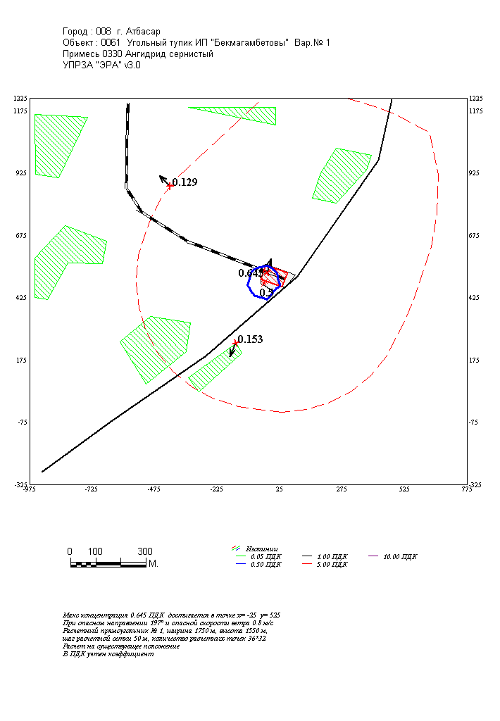

3. Исходные параметры источников.
УПРЗА ЭРА v3.0
Город :008 г. Атбасар.
Задание :0061 Угольный тупик ИП "Бекмагамбетовы".
Вар.расч.:1 Расч.год: 2026
Примесь :0330 - Ангидрид сернистый
Коэффициент рельефа (КР): индивидуальный с источников
Коэффициент оседания (F): единый из примеси =1.0
________________________________________________________________________________________________________
Код |Тип| H | D | Wo | V1 | T | X1 | Y1 | X2 | Y2 |Alf| F | КР |Ди| Выброс
<Об~П>~<Ис>|~~~|~~м~~|~~м~~|~м/c~|~~м3/с~|градС|~~~м~~~|~~~м~~~|~~~м~~~|~~~м~~~|гр.|~~~|~~~~|~~|~~~г/с~~
006101 0001 T 12.0 0.25 2.30 0.1129 180.0 -37 482 1.0 1.00 1 0.1318000
006101 0002 T 2.0 0.10 52.20 0.4100 10.0 -33 491 1.0 1.00 1 0.0002980
006101 0003 T 4.5 0.10 3.06 0.0240 180.0 -37 487 1.0 1.00 1 0.0205560
006101 6015 П1 5.0 0.0 3 512 60 90 70 1.0 1.00 1 0.0032200

4. Расчетные параметры См,Uм,Xм
УПРЗА ЭРА v3.0
Город :008 г. Атбасар.
Задание :0061 Угольный тупик ИП "Бекмагамбетовы".
Вар.расч.:1 Расч.год: 2026
Сезон : ЗИМА (температура воздуха= -17.8 град.С)
Примесь :0330 - Ангидрид сернистый
ПДКр для примеси 0330 = 0.5 мг/м3
____________________________________________________________________
| - Для линейных и площадных источников выброс является сум- |
| марным по всей площади , а Cm` - есть концентрация одиноч- |
| ного источника с суммарным М ( стр.33 ОНД-86 ) |
|~~~~~~~~~~~~~~~~~~~~~~~~~~~~~~~~~~~~~~~~~~~~~~~~~~~~~~~~~~~~~~~~~~|
|____________Источники_____________|___Их__расчетные___параметры___|
|Номер| Код | M |Тип | Cm (Cm`) | Um | Xm |
|-п/п-|<об-п>-<ис>|-----------|----|[доли ПДК]|-[м/с----|----[м]---|
| 1 |006101 0001| 0.13180| Т | 0.282 | 0.80 | 52.3 |
| 2 |006101 0002| 0.00030| Т | 0.001 | 7.47 | 58.9 |
| 3 |006101 0003| 0.02056| Т | 0.509 | 0.66 | 17.3 |
| 4 |006101 6015| 0.00322| П | 0.027 | 0.50 | 28.5 |
|~~~~~~~~~~~~~~~~~~~~~~~~~~~~~~~~~~~~~~~~~~~~~~~~~~~~~~~~~~~~~~~~~~|
| Суммарный M = 0.15587 г/с |
| Сумма См по всем источникам = 0.819718 долей ПДК |
|------------------------------------------------------------------|
| Средневзвешенная опасная скорость ветра = 0.72 м/с |
|__________________________________________________________________|

5. Управляющие параметры расчета.
УПРЗА ЭРА v3.0
Город :008 г. Атбасар.
Задание :0061 Угольный тупик ИП "Бекмагамбетовы".
Вар.расч.:1 Расч.год: 2026
Сезон : ЗИМА (температура воздуха= -17.8 град.С)
Примесь :0330 - Ангидрид сернистый
Запрошен учет дифференцированного фона для действующих источников

Расчет по территории жилой застройки 001
Направление ветра: автоматический поиск опасного направления от 0 до 360 град.
Скорость ветра: автоматический поиск опасной скорости от 0.5 до 11.0(U*) м/с
Средневзвешенная опасная скорость ветра Uсв= 0.72 м/с

6. Результаты расчета в виде таблицы
УПРЗА ЭРА v3.0
Город :008 г. Атбасар.
Задание :0061 Угольный тупик ИП "Бекмагамбетовы".
Вар.расч.:1 Расч.год: 2026
Примесь :0330 - Ангидрид сернистый
Расчет проводился на прямоугольнике 1
с параметрами: координаты центра X= -100.0 Y= 450.0
размеры: Длина(по Х)=1750.0, Ширина(по Y)=1550.0
шаг сетки =50.0
___________
y= 1225 : Y-строка 1 Cmax= 0.122 долей ПДК (x= -25.0; напр.ветра=181)
----------

7. Cуммарные концентрации в узлах расчетной сетки.
УПРЗА ЭРА v3.0
Город :008 г. Атбасар.
Задание :0061 Угольный тупик ИП "Бекмагамбетовы".
Вар.расч.:1 Расч.год: 2026
Примесь :0330 - Ангидрид сернистый

_______Параметры_расчетного_прямоугольника_No 1____
| Координаты центра : X= -100 м; Y= 450 м |
| Длина и ширина : L= 1750 м; B= 1550 м |
| Шаг сетки (dX=dY) : D= 50 м |
~~~~~~~~~~~~~~~~~~~~~~~~~~~~~~~~~~~~~~~~~~~~~~~~~~~

В целом по расчетному прямоугольнику:
Максимальная концентрация ---------> Cм =0.64471 Долей ПДК
=0.32235 мг/м3
Достигается в точке с координатами: Xм = -25.0 м
( X-столбец 20, Y-строка 15) Yм = 525.0 м
При опасном направлении ветра : 197 град.
и "опасной" скорости ветра : 0.80 м/с
8. Результаты расчета по жилой застройке (для расч. прямоугольника 001).
УПРЗА ЭРА v3.0
Город :008 г. Атбасар.
Задание :0061 Угольный тупик ИП "Бекмагамбетовы".
Вар.расч.:1 Расч.год: 2026
Примесь :0330 - Ангидрид сернистый
Результаты расчета в точке максимума. УПРЗА ЭРА v3.0

Координаты точки : X= -150.0 м Y= 244.0 м
___________________________
Максимальная суммарная концентрация | Cs= 0.15324 долей ПДК |
| 0.07662 мг/м.куб |
~~~~~~~~~~~~~~~~~~~~~~~~~~~
Достигается при опасном направлении 25 град
и скорости ветра 2.02 м/с
Всего источников: 4. В таблице заказано вкладчиков не более чем с 95% вклада
__________________________ВКЛАДЫ__ИСТОЧНИКОВ___________________________________
|Ном.| Код |Тип| Выброс | Вклад |Вклад в%| Сум. %| Коэф.влияния |
|----|<Об-П>-<ИС>|---|---М-(Mq)--|-С[доли ПДК]|--------|-------|---- b=С/М ---|
| Фоновая концентрация Cf` | 0.047842 | 31.2 (Вклад источников 68.8%)|
| 1 |006101 0001| T | 0.1318| 0.079253 | 75.2 | 75.2 | 0.601310790 |
| 2 |006101 0003| T | 0.0206| 0.023805 | 22.6 | 97.8 | 1.1580640 |
| В сумме = 0.150899 97.8 |
| Суммарный вклад остальных = 0.002338 2.2 |
~~~~~~~~~~~~~~~~~~~~~~~~~~~~~~~~~~~~~~~~~~~~~~~~~~~~~~~~~~~~~~~~~~~~~~~~~~~~~~~9. Результаты расчета по границе санзоны (для расч. прямоугольника 001).
УПРЗА ЭРА v3.0
Город :008 г. Атбасар.
Задание :0061 Угольный тупик ИП "Бекмагамбетовы".
Вар.расч.:1 Расч.год: 2026
Примесь :0330 - Ангидрид сернистый
Результаты расчета в точке максимума. УПРЗА ЭРА v3.0

Координаты точки : X= -414.0 м Y= 871.0 м
___________________________
Максимальная суммарная концентрация | Cs= 0.12915 долей ПДК |
| 0.06458 мг/м.куб |
~~~~~~~~~~~~~~~~~~~~~~~~~~~
Достигается при опасном направлении 136 град
и скорости ветра 7.37 м/с
Всего источников: 4. В таблице заказано вкладчиков не более чем с 95% вклада
__________________________ВКЛАДЫ__ИСТОЧНИКОВ___________________________________
|Ном.| Код |Тип| Выброс | Вклад |Вклад в%| Сум. %| Коэф.влияния |
|----|<Об-П>-<ИС>|---|---М-(Mq)--|-С[доли ПДК]|--------|-------|---- b=С/М ---|
| Фоновая концентрация Cf` | 0.091897 | 71.2 (Вклад источников 28.8%)|
| 1 |006101 0001| T | 0.1318| 0.026320 | 70.6 | 70.6 | 0.199698165 |
| 2 |006101 0003| T | 0.0206| 0.010014 | 26.9 | 97.5 | 0.487164825 |
| В сумме = 0.128231 97.5 |
| Суммарный вклад остальных = 0.000923 2.5 |
~~~~~~~~~~~~~~~~~~~~~~~~~~~~~~~~~~~~~~~~~~~~~~~~~~~~~~~~~~~~~~~~~~~~~~~~~~~~~~~

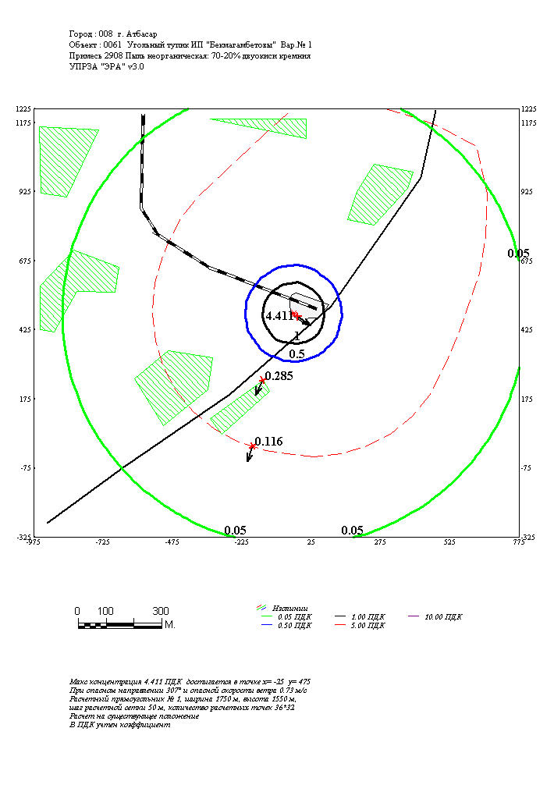

3. Исходные параметры источников.
УПРЗА ЭРА v3.0
Город :008 г. Атбасар.
Задание :0061 Угольный тупик ИП "Бекмагамбетовы".
Вар.расч.:1 Расч.год: 2026
Примесь :2908 - Пыль неорганическая: 70-20% двуокиси кремния
Коэффициент рельефа (КР): индивидуальный с источников
Коэффициент оседания (F): единый из примеси =3.0
________________________________________________________________________________________________________
Код |Тип| H | D | Wo | V1 | T | X1 | Y1 | X2 | Y2 |Alf| F | КР |Ди| Выброс
<Об~П>~<Ис>|~~~|~~м~~|~~м~~|~м/c~|~~м3/с~|градС|~~~м~~~|~~~м~~~|~~~м~~~|~~~м~~~|гр.|~~~|~~~~|~~|~~~г/с~~
006101 0001 T 12.0 0.25 2.30 0.1129 180.0 -37 482 3.0 1.00 0 0.1831000
006101 0003 T 4.5 0.10 3.06 0.0240 180.0 -37 487 3.0 1.00 0 0.0285610
006101 6016 П1 1.0 0.0 -45 485 5 5 70 3.0 1.00 0 0.0069000

4. Расчетные параметры См,Uм,Xм
УПРЗА ЭРА v3.0
Город :008 г. Атбасар.
Задание :0061 Угольный тупик ИП "Бекмагамбетовы".
Вар.расч.:1 Расч.год: 2026
Сезон : ЗИМА (температура воздуха= -17.8 град.С)
Примесь :2908 - Пыль неорганическая: 70-20% двуокиси кремния
ПДКр для примеси 2908 = 0.3 мг/м3
____________________________________________________________________
| - Для линейных и площадных источников выброс является сум- |
| марным по всей площади , а Cm` - есть концентрация одиноч- |
| ного источника с суммарным М ( стр.33 ОНД-86 ) |
|~~~~~~~~~~~~~~~~~~~~~~~~~~~~~~~~~~~~~~~~~~~~~~~~~~~~~~~~~~~~~~~~~~|
|____________Источники_____________|___Их__расчетные___параметры___|
|Номер| Код | M |Тип | Cm (Cm`) | Um | Xm |
|-п/п-|<об-п>-<ис>|-----------|----|[доли ПДК]|-[м/с----|----[м]---|
| 1 |006101 0001| 0.18310| Т | 1.961 | 0.80 | 26.1 |
| 2 |006101 0003| 0.02856| Т | 3.535 | 0.66 | 8.6 |
| 3 |006101 6016| 0.00690| П | 2.464 | 0.50 | 5.7 |
|~~~~~~~~~~~~~~~~~~~~~~~~~~~~~~~~~~~~~~~~~~~~~~~~~~~~~~~~~~~~~~~~~~|
| Суммарный M = 0.21856 г/с |
| Сумма См по всем источникам = 7.960442 долей ПДК |
|------------------------------------------------------------------|
| Средневзвешенная опасная скорость ветра = 0.65 м/с |
|__________________________________________________________________|

5. Управляющие параметры расчета.
УПРЗА ЭРА v3.0
Город :008 г. Атбасар.
Задание :0061 Угольный тупик ИП "Бекмагамбетовы".
Вар.расч.:1 Расч.год: 2026
Сезон : ЗИМА (температура воздуха= -17.8 град.С)
Примесь :2908 - Пыль неорганическая: 70-20% двуокиси кремния
Фоновая концентрация не задана.

Расчет по территории жилой застройки 001
Направление ветра: автоматический поиск опасного направления от 0 до 360 град.
Скорость ветра: автоматический поиск опасной скорости от 0.5 до 11.0(U*) м/с
Средневзвешенная опасная скорость ветра Uсв= 0.65 м/с

6. Результаты расчета в виде таблицы
УПРЗА ЭРА v3.0
Город :008 г. Атбасар.
Задание :0061 Угольный тупик ИП "Бекмагамбетовы".
Вар.расч.:1 Расч.год: 2026
Примесь :2908 - Пыль неорганическая: 70-20% двуокиси кремния
Расчет проводился на прямоугольнике 1
с параметрами: координаты центра X= -100.0 Y= 450.0
размеры: Длина(по Х)=1750.0, Ширина(по Y)=1550.0
шаг сетки =50.0
В целом по расчетному прямоугольнику:
Максимальная концентрация ---------> Cм =4.41148 Долей ПДК
=1.32344 мг/м3
Достигается в точке с координатами: Xм = -25.0 м
( X-столбец 20, Y-строка 16) Yм = 475.0 м
При опасном направлении ветра : 307 град.
и "опасной" скорости ветра : 0.73 м/с

7. Cуммарные концентрации в узлах расчетной сетки.
УПРЗА ЭРА v3.0
Город :008 г. Атбасар.
Задание :0061 Угольный тупик ИП "Бекмагамбетовы".
Вар.расч.:1 Расч.год: 2026
Примесь :2908 - Пыль неорганическая: 70-20% двуокиси кремния

_______Параметры_расчетного_прямоугольника_No 1____
| Координаты центра : X= -100 м; Y= 450 м |
| Длина и ширина : L= 1750 м; B= 1550 м |
| Шаг сетки (dX=dY) : D= 50 м |
~~~~~~~~~~~~~~~~~~~~~~~~~~~~~~~~~~~~~~~~~~~~~~~~~~~
В целом по расчетному прямоугольнику:
Максимальная концентрация ---------> Cм =4.41148 Долей ПДК
=1.32344 мг/м3
Достигается в точке с координатами: Xм = -25.0 м
( X-столбец 20, Y-строка 16) Yм = 475.0 м
При опасном направлении ветра : 307 град.
и "опасной" скорости ветра : 0.73 м/с

8. Результаты расчета по жилой застройке (для расч. прямоугольника 001).
УПРЗА ЭРА v3.0
Город :008 г. Атбасар.
Задание :0061 Угольный тупик ИП "Бекмагамбетовы".
Вар.расч.:1 Расч.год: 2026
Примесь :2908 - Пыль неорганическая: 70-20% двуокиси кремния
Результаты расчета в точке максимума. УПРЗА ЭРА v3.0

Координаты точки : X= -150.0 м Y= 244.0 м
___________________________
Максимальная суммарная концентрация | Cs= 0.28502 долей ПДК |
| 0.08550 мг/м.куб |
~~~~~~~~~~~~~~~~~~~~~~~~~~~
Достигается при опасном направлении 25 град
и скорости ветра 8.03 м/с
Всего источников: 3. В таблице заказано вкладчиков не более чем с 95% вклада
__________________________ВКЛАДЫ__ИСТОЧНИКОВ___________________________________
|Ном.| Код |Тип| Выброс | Вклад |Вклад в%| Сум. %| Коэф.влияния |
|----|<Об-П>-<ИС>|---|---М-(Mq)--|-С[доли ПДК]|--------|-------|---- b=С/М ---|
| 1 |006101 0001| T | 0.1831| 0.183794 | 64.5 | 64.5 | 1.0037918 |
| 2 |006101 0003| T | 0.0286| 0.072962 | 25.6 | 90.1 | 2.5546010 |
| 3 |006101 6016| П | 0.0069| 0.028260 | 9.9 | 100.0 | 4.0956187 |
~~~~~~~~~~~~~~~~~~~~~~~~~~~~~~~~~~~~~~~~~~~~~~~~~~~~~~~~~~~~~~~~~~~~~~~~~~~~~~~

9. Результаты расчета по границе санзоны (для расч. прямоугольника 001).
УПРЗА ЭРА v3.0
Город :008 г. Атбасар.
Задание :0061 Угольный тупик ИП "Бекмагамбетовы".
Вар.расч.:1 Расч.год: 2026
Примесь :2908 - Пыль неорганическая: 70-20% двуокиси кремния
Результаты расчета в точке максимума. УПРЗА ЭРА v3.0

Координаты точки : X= -187.0 м Y= 5.0 м
___________________________
Максимальная суммарная концентрация | Cs= 0.11559 долей ПДК |
| 0.03468 мг/м.куб |
~~~~~~~~~~~~~~~~~~~~~~~~~~~
Достигается при опасном направлении 17 град
и скорости ветра 11.00 м/с
Всего источников: 3. В таблице заказано вкладчиков не более чем с 95% вклада
__________________________ВКЛАДЫ__ИСТОЧНИКОВ___________________________________
|Ном.| Код |Тип| Выброс | Вклад |Вклад в%| Сум. %| Коэф.влияния |
|----|<Об-П>-<ИС>|---|---М-(Mq)--|-С[доли ПДК]|--------|-------|---- b=С/М ---|
| 1 |006101 0001| T | 0.1831| 0.087454 | 75.7 | 75.7 | 0.477627069 |
| 2 |006101 0003| T | 0.0286| 0.020778 | 18.0 | 93.6 | 0.727513015 |
| 3 |006101 6016| П | 0.0069| 0.007354 | 6.4 | 100.0 | 1.0657912 |
~~~~~~~~~~~~~~~~~~~~~~~~~~~~~~~~~~~~~~~~~~~~~~~~~~~~~~~~~~~~~~~~~~~~~~~~~~~~~~~

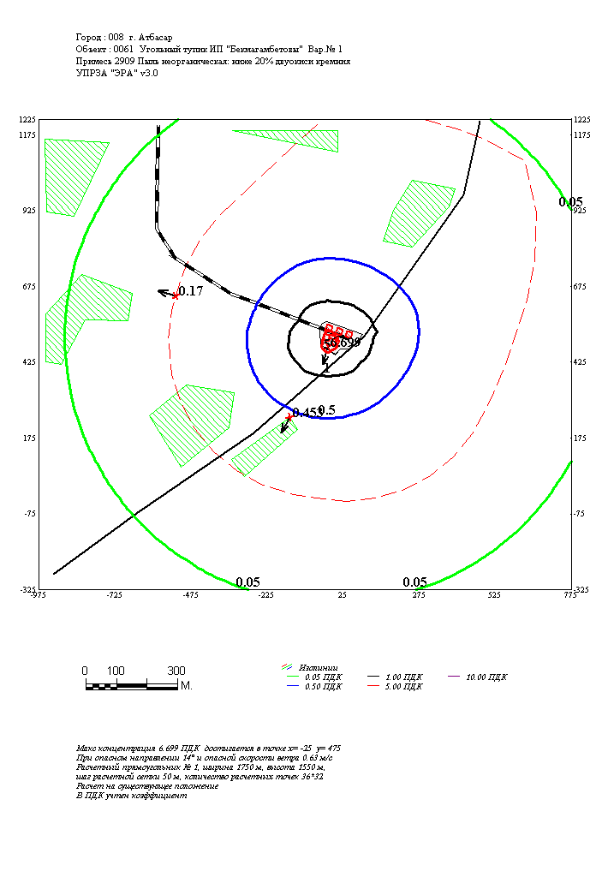

3. Исходные параметры источников.
УПРЗА ЭРА v3.0
Город :008 г. Атбасар.
Задание :0061 Угольный тупик ИП "Бекмагамбетовы".
Вар.расч.:1 Расч.год: 2026
Примесь :2909 - Пыль неорганическая: ниже 20% двуокиси кремния
Коэффициент рельефа (КР): индивидуальный с источников
Коэффициент оседания (F): единый из примеси =3.0
________________________________________________________________________________________________________
Код |Тип| H | D | Wo | V1 | T | X1 | Y1 | X2 | Y2 |Alf| F | КР |Ди| Выброс
<Об~П>~<Ис>|~~~|~~м~~|~~м~~|~м/c~|~~м3/с~|градС|~~~м~~~|~~~м~~~|~~~м~~~|~~~м~~~|гр.|~~~|~~~~|~~|~~~г/с~~
006101 6003 П1 3.0 0.0 -5 506 10 30 70 3.0 1.00 0 0.0800000
006101 6005 П1 3.5 0.0 -22 537 20 20 70 3.0 1.00 0 0.0290000
006101 6006 П1 3.5 0.0 12 526 20 20 70 3.0 1.00 0 0.0290000
006101 6007 П1 3.5 0.0 44 516 20 20 70 3.0 1.00 0 0.0290000
006101 6008 П1 3.5 0.0 -30 506 20 20 70 3.0 1.00 0 0.0290000
006101 6009 П1 3.5 0.0 0 490 20 20 70 3.0 1.00 0 0.0230000
006101 6010 П1 2.3 0.0 -20 498 5 3 70 3.0 1.00 0 0.0670000

4. Расчетные параметры См,Uм,Xм
УПРЗА ЭРА v3.0
Город :008 г. Атбасар.
Задание :0061 Угольный тупик ИП "Бекмагамбетовы".
Вар.расч.:1 Расч.год: 2026
Сезон : ЗИМА (температура воздуха= -17.8 град.С)
Примесь :2909 - Пыль неорганическая: ниже 20% двуокиси кремния
ПДКр для примеси 2909 = 0.5 мг/м3
____________________________________________________________________
| - Для линейных и площадных источников выброс является сум- |
| марным по всей площади , а Cm` - есть концентрация одиноч- |
| ного источника с суммарным М ( стр.33 ОНД-86 ) |
|~~~~~~~~~~~~~~~~~~~~~~~~~~~~~~~~~~~~~~~~~~~~~~~~~~~~~~~~~~~~~~~~~~|
|____________Источники_____________|___Их__расчетные___параметры___|
|Номер| Код | M |Тип | Cm (Cm`) | Um | Xm |
|-п/п-|<об-п>-<ис>|-----------|----|[доли ПДК]|-[м/с----|----[м]---|
| 1 |006101 6003| 0.08000| П | 6.656 | 0.50 | 8.5 |
| 2 |006101 6005| 0.02900| П | 1.684 | 0.50 | 10.0 |
| 3 |006101 6006| 0.02900| П | 1.684 | 0.50 | 10.0 |
| 4 |006101 6007| 0.02900| П | 1.684 | 0.50 | 10.0 |
| 5 |006101 6008| 0.02900| П | 1.684 | 0.50 | 10.0 |
| 6 |006101 6009| 0.02300| П | 1.336 | 0.50 | 10.0 |
| 7 |006101 6010| 0.06700| П | 10.363 | 0.50 | 6.6 |
|~~~~~~~~~~~~~~~~~~~~~~~~~~~~~~~~~~~~~~~~~~~~~~~~~~~~~~~~~~~~~~~~~~|
| Суммарный M = 0.28600 г/с |
| Сумма См по всем источникам = 25.090181 долей ПДК |
|------------------------------------------------------------------|
| Средневзвешенная опасная скорость ветра = 0.50 м/с |
|__________________________________________________________________|

5. Управляющие параметры расчета.
УПРЗА ЭРА v3.0
Город :008 г. Атбасар.
Задание :0061 Угольный тупик ИП "Бекмагамбетовы".
Вар.расч.:1 Расч.год: 2026
Сезон : ЗИМА (температура воздуха= -17.8 град.С)
Примесь :2909 - Пыль неорганическая: ниже 20% двуокиси кремния
Фоновая концентрация не задана.

Расчет по территории жилой застройки 001
Направление ветра: автоматический поиск опасного направления от 0 до 360 град.
Скорость ветра: автоматический поиск опасной скорости от 0.5 до 11.0(U*) м/с
Средневзвешенная опасная скорость ветра Uсв= 0.5 м/с

6. Результаты расчета в виде таблицы
УПРЗА ЭРА v3.0
Город :008 г. Атбасар.
Задание :0061 Угольный тупик ИП "Бекмагамбетовы".
Вар.расч.:1 Расч.год: 2026
Примесь :2909 - Пыль неорганическая: ниже 20% двуокиси кремния
Расчет проводился на прямоугольнике 1
с параметрами: координаты центра X= -100.0 Y= 450.0
размеры: Длина(по Х)=1750.0, Ширина(по Y)=1550.0
шаг сетки =50.0
В целом по расчетному прямоугольнику:
Максимальная концентрация ---------> Cм =6.69910 Долей ПДК
=3.34955 мг/м3
Достигается в точке с координатами: Xм = -25.0 м
( X-столбец 20, Y-строка 16) Yм = 475.0 м
При опасном направлении ветра : 14 град.
и "опасной" скорости ветра : 0.63 м/с

7. Cуммарные концентрации в узлах расчетной сетки.
УПРЗА ЭРА v3.0
Город :008 г. Атбасар.
Задание :0061 Угольный тупик ИП "Бекмагамбетовы".
Вар.расч.:1 Расч.год: 2026
Примесь :2909 - Пыль неорганическая: ниже 20% двуокиси кремния

_______Параметры_расчетного_прямоугольника_No 1____
| Координаты центра : X= -100 м; Y= 450 м |
| Длина и ширина : L= 1750 м; B= 1550 м |
| Шаг сетки (dX=dY) : D= 50 м |
~~~~~~~~~~~~~~~~~~~~~~~~~~~~~~~~~~~~~~~~~~~~~~~~~~~

В целом по расчетному прямоугольнику:
Максимальная концентрация ---------> Cм =6.69910 Долей ПДК
=3.34955 мг/м3
Достигается в точке с координатами: Xм = -25.0 м
( X-столбец 20, Y-строка 16) Yм = 475.0 м
При опасном направлении ветра : 14 град.
и "опасной" скорости ветра : 0.63 м/с

8. Результаты расчета по жилой застройке (для расч. прямоугольника 001).
УПРЗА ЭРА v3.0
Город :008 г. Атбасар.
Задание :0061 Угольный тупик ИП "Бекмагамбетовы".
Вар.расч.:1 Расч.год: 2026
Примесь :2909 - Пыль неорганическая: ниже 20% двуокиси кремния
Результаты расчета в точке максимума. УПРЗА ЭРА v3.0

Координаты точки : X= -150.0 м Y= 244.0 м
___________________________
Максимальная суммарная концентрация | Cs= 0.45302 долей ПДК |
| 0.22651 мг/м.куб |
~~~~~~~~~~~~~~~~~~~~~~~~~~~
Достигается при опасном направлении 28 град
и скорости ветра 11.00 м/с
Всего источников: 7. В таблице заказано вкладчиков не более чем с 95% вклада
__________________________ВКЛАДЫ__ИСТОЧНИКОВ___________________________________
|Ном.| Код |Тип| Выброс | Вклад |Вклад в%| Сум. %| Коэф.влияния |
|----|<Об-П>-<ИС>|---|---М-(Mq)--|-С[доли ПДК]|--------|-------|---- b=С/М ---|
| 1 |006101 6010| П | 0.0670| 0.156919 | 34.6 | 34.6 | 2.3420761 |
| 2 |006101 6003| П | 0.0800| 0.140504 | 31.0 | 65.7 | 1.7562988 |
| 3 |006101 6008| П | 0.0290| 0.039489 | 8.7 | 74.4 | 1.3616987 |
| 4 |006101 6006| П | 0.0290| 0.037862 | 8.4 | 82.7 | 1.3055854 |
| 5 |006101 6009| П | 0.0230| 0.031385 | 6.9 | 89.7 | 1.3645744 |
| 6 |006101 6005| П | 0.0290| 0.030509 | 6.7 | 96.4 | 1.0520486 |
| В сумме = 0.436669 96.4 |
| Суммарный вклад остальных = 0.016348 3.6 |
~~~~~~~~~~~~~~~~~~~~~~~~~~~~~~~~~~~~~~~~~~~~~~~~~~~~~~~~~~~~~~~~~~~~~~~~~~~~~~~

9. Результаты расчета по границе санзоны (для расч. прямоугольника 001).
УПРЗА ЭРА v3.0
Город :008 г. Атбасар.
Задание :0061 Угольный тупик ИП "Бекмагамбетовы".
Вар.расч.:1 Расч.год: 2026
Примесь :2909 - Пыль неорганическая: ниже 20% двуокиси кремния
Результаты расчета в точке максимума. УПРЗА ЭРА v3.0

Координаты точки : X= -525.0 м Y= 643.0 м
___________________________
Максимальная суммарная концентрация | Cs= 0.16968 долей ПДК |
| 0.08484 мг/м.куб |
~~~~~~~~~~~~~~~~~~~~~~~~~~~
Достигается при опасном направлении 105 град
и скорости ветра 11.00 м/с
Всего источников: 7. В таблице заказано вкладчиков не более чем с 95% вклада
__________________________ВКЛАДЫ__ИСТОЧНИКОВ___________________________________
|Ном.| Код |Тип| Выброс | Вклад |Вклад в%| Сум. %| Коэф.влияния |
|----|<Об-П>-<ИС>|---|---М-(Mq)--|-С[доли ПДК]|--------|-------|---- b=С/М ---|
| 1 |006101 6003| П | 0.0800| 0.051676 | 30.5 | 30.5 | 0.645950198 |
| 2 |006101 6010| П | 0.0670| 0.038142 | 22.5 | 52.9 | 0.569281340 |
| 3 |006101 6008| П | 0.0290| 0.019466 | 11.5 | 64.4 | 0.671258509 |
| 4 |006101 6005| П | 0.0290| 0.016883 | 9.9 | 74.4 | 0.582172453 |
| 5 |006101 6006| П | 0.0290| 0.015570 | 9.2 | 83.5 | 0.536913514 |
| 6 |006101 6007| П | 0.0290| 0.014361 | 8.5 | 92.0 | 0.495198399 |
| 7 |006101 6009| П | 0.0230| 0.013586 | 8.0 | 100.0 | 0.590693593 |
~~~~~~~~~~~~~~~~~~~~~~~~~~~~~~~~~~~~~~~~~~~~~~~~~~~~~~~~~~~~~~~~~~~~~~~~~~~~~~~

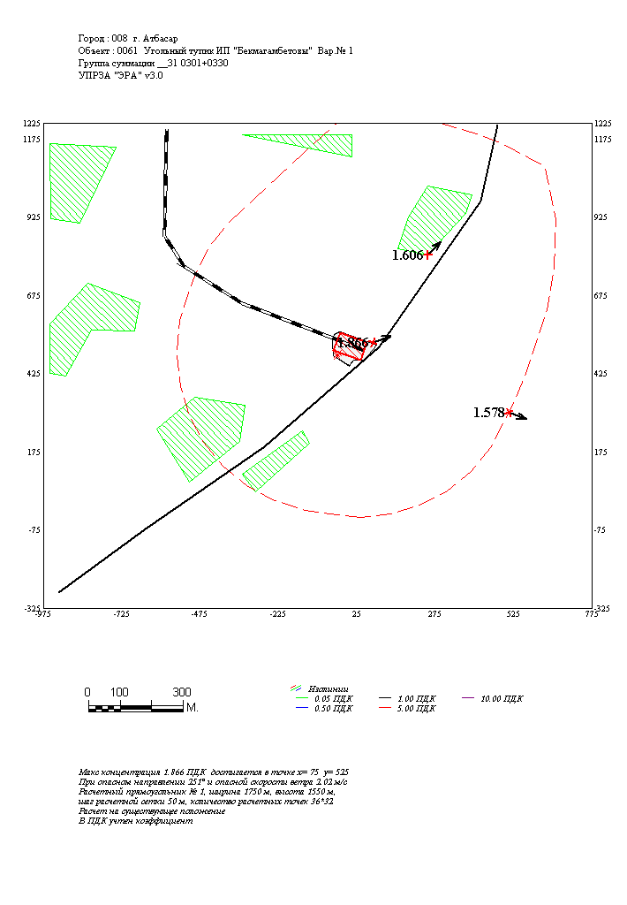

3. Исходные параметры источников.
УПРЗА ЭРА v3.0
Город :008 г. Атбасар.
Задание :0061 Угольный тупик ИП "Бекмагамбетовы".
Вар.расч.:1 Расч.год: 2026
Группа суммации :__31=0301 Азота диоксид
0330 Ангидрид сернистый
Коэффициент рельефа (КР): индивидуальный с источников
Коэффициент оседания (F): единый из примеси =1.0 1.0
________________________________________________________________________________________________________
Код |Тип| H | D | Wo | V1 | T | X1 | Y1 | X2 | Y2 |Alf| F | КР |Ди| Выброс
<Об~П>~<Ис>|~~~|~~м~~|~~м~~|~м/c~|~~м3/с~|градС|~~~м~~~|~~~м~~~|~~~м~~~|~~~м~~~|гр.|~~~|~~~~|~~|~~~г/с~~
--------- Примесь 0301--------
006101 0001 T 12.0 0.25 2.30 0.1129 180.0 -37 482 1.0 1.00 1 0.0109300
006101 0002 T 2.0 0.10 52.20 0.4100 10.0 -33 491 1.0 1.00 1 0.0020196
006101 0003 T 4.5 0.10 3.06 0.0240 180.0 -37 487 1.0 1.00 1 0.0017040
006101 6015 П1 5.0 0.0 3 512 60 90 70 1.0 1.00 1 0.0331500
--------- Примесь 0330--------
006101 0001 T 12.0 0.25 2.30 0.1129 180.0 -37 482 1.0 1.00 1 0.1318000
006101 0002 T 2.0 0.10 52.20 0.4100 10.0 -33 491 1.0 1.00 1 0.0002980
006101 0003 T 4.5 0.10 3.06 0.0240 180.0 -37 487 1.0 1.00 1 0.0205560
006101 6015 П1 5.0 0.0 3 512 60 90 70 1.0 1.00 1 0.0032200

4. Расчетные параметры См,Uм,Xм
УПРЗА ЭРА v3.0
Город :008 г. Атбасар.
Задание :0061 Угольный тупик ИП "Бекмагамбетовы".
Вар.расч.:1 Расч.год: 2026
Сезон : ЗИМА (температура воздуха= -17.8 град.С)
Группа суммации :__31=0301 Азота диоксид
0330 Ангидрид сернистый

____________________________________________________________________
| - Для групп суммации выброс Mq = M1/ПДК1 +...+ Mn/ПДКn, |
| а суммарная концентрация См = См1/ПДК1 +...+ Смn/ПДКn |
| (подробнее см. стр.36 ОНД-86); |
| - Для линейных и площадных источников выброс является сум- |
| марным по всей площади , а Cm` - есть концентрация одиноч- |
| ного источника с суммарным М ( стр.33 ОНД-86 ) |
|~~~~~~~~~~~~~~~~~~~~~~~~~~~~~~~~~~~~~~~~~~~~~~~~~~~~~~~~~~~~~~~~~~|
|____________Источники_____________|___Их__расчетные___параметры___|
|Номер| Код | Mq |Тип | Cm (Cm`) | Um | Xm |
|-п/п-|<об-п>-<ис>|-----------|----|[доли ПДК]|-[м/с----|----[м]---|
| 1 |006101 0001| 0.39219| Т | 0.420 | 0.80 | 52.3 |
| 2 |006101 0002| 0.02436| Т | 0.059 | 7.47 | 58.9 |
| 3 |006101 0003| 0.06116| Т | 0.757 | 0.66 | 17.3 |
| 4 |006101 6015| 0.39644| П | 1.669 | 0.50 | 28.5 |
|~~~~~~~~~~~~~~~~~~~~~~~~~~~~~~~~~~~~~~~~~~~~~~~~~~~~~~~~~~~~~~~~~~|
| Суммарный M = 0.87414 (сумма M/ПДК по всем примесям) |
| Сумма См по всем источникам = 2.905183 долей ПДК |
|------------------------------------------------------------------|
| Средневзвешенная опасная скорость ветра = 0.73 м/с |
|__________________________________________________________________|

5. Управляющие параметры расчета.
УПРЗА ЭРА v3.0
Город :008 г. Атбасар.
Задание :0061 Угольный тупик ИП "Бекмагамбетовы".
Вар.расч.:1 Расч.год: 2026
Сезон : ЗИМА (температура воздуха= -17.8 град.С)
Группа суммации :__31=0301 Азота диоксид
0330 Ангидрид сернистый
Запрошен учет дифференцированного фона для действующих источников

Расчет по территории жилой застройки 001
Направление ветра: автоматический поиск опасного направления от 0 до 360 град.
Скорость ветра: автоматический поиск опасной скорости от 0.5 до 11.0(U*) м/с
Средневзвешенная опасная скорость ветра Uсв= 0.73 м/с

6. Результаты расчета в виде таблицы
УПРЗА ЭРА v3.0
Город :008 г. Атбасар.
Задание :0061 Угольный тупик ИП "Бекмагамбетовы".
Вар.расч.:1 Расч.год: 2026
Группа суммации :__31=0301 Азота диоксид
0330 Ангидрид сернистый
Расчет проводился на прямоугольнике 1
с параметрами: координаты центра X= -100.0 Y= 450.0
размеры: Длина(по Х)=1750.0, Ширина(по Y)=1550.0
шаг сетки =50.0
В целом по расчетному прямоугольнику:
Безразмерная макс. концентрация ---> Cм =1.86616
Достигается в точке с координатами: Xм = 75.0 м
( X-столбец 22, Y-строка 15) Yм = 525.0 м
При опасном направлении ветра : 251 град.
и "опасной" скорости ветра : 2.02 м/с

7. Cуммарные концентрации в узлах расчетной сетки.
УПРЗА ЭРА v3.0
Город :008 г. Атбасар.
Задание :0061 Угольный тупик ИП "Бекмагамбетовы".
Вар.расч.:1 Расч.год: 2026
Группа суммации :__31=0301 Азота диоксид
0330 Ангидрид сернистый

_______Параметры_расчетного_прямоугольника_No 1____
| Координаты центра : X= -100 м; Y= 450 м |
| Длина и ширина : L= 1750 м; B= 1550 м |
| Шаг сетки (dX=dY) : D= 50 м |
~~~~~~~~~~~~~~~~~~~~~~~~~~~~~~~~~~~~~~~~~~~~~~~~~~~

В целом по расчетному прямоугольнику:
Безразмерная макс. концентрация ---> Cм =1.86616
Достигается в точке с координатами: Xм = 75.0 м
( X-столбец 22, Y-строка 15) Yм = 525.0 м
При опасном направлении ветра : 251 град.
и "опасной" скорости ветра : 2.02 м/с

8. Результаты расчета по жилой застройке (для расч. прямоугольника 001).
УПРЗА ЭРА v3.0
Город :008 г. Атбасар.
Задание :0061 Угольный тупик ИП "Бекмагамбетовы".
Вар.расч.:1 Расч.год: 2026
Группа суммации :__31=0301 Азота диоксид
0330 Ангидрид сернистый
Результаты расчета в точке максимума. УПРЗА ЭРА v3.0

Координаты точки : X= 251.0 м Y= 804.0 м
___________________________
Максимальная суммарная концентрация | Cs= 1.60614 долей ПДК |
~~~~~~~~~~~~~~~~~~~~~~~~~~~
Достигается при опасном направлении 225 град
и скорости ветра 2.12 м/с
Всего источников: 4. В таблице заказано вкладчиков не более чем с 95% вклада
__________________________ВКЛАДЫ__ИСТОЧНИКОВ___________________________________
|Ном.| Код |Тип| Выброс | Вклад |Вклад в%| Сум. %| Коэф.влияния |
|----|<Об-П>-<ИС>|---|---М-(Mq)--|-С[доли ПДК]|--------|-------|---- b=С/М ---|
| Фоновая концентрация Cf` | 1.439107 | 89.6 (Вклад источников 10.4%)|
| 1 |006101 6015| П | 0.3964| 0.088335 | 52.9 | 52.9 | 0.222821191 |
| 2 |006101 0001| T | 0.3922| 0.055044 | 33.0 | 85.8 | 0.140350789 |
| 3 |006101 0003| T | 0.0612| 0.014318 | 8.6 | 94.4 | 0.234106466 |
| 4 |006101 0002| T | 0.0244| 0.009336 | 5.6 | 100.0 | 0.383325189 |
~~~~~~~~~~~~~~~~~~~~~~~~~~~~~~~~~~~~~~~~~~~~~~~~~~~~~~~~~~~~~~~~~~~~~~~~~~~~~~~

9. Результаты расчета по границе санзоны (для расч. прямоугольника 001).
УПРЗА ЭРА v3.0
Город :008 г. Атбасар.
Задание :0061 Угольный тупик ИП "Бекмагамбетовы".
Вар.расч.:1 Расч.год: 2026
Группа суммации :__31=0301 Азота диоксид
0330 Ангидрид сернистый
Результаты расчета в точке максимума. УПРЗА ЭРА v3.0

Координаты точки : X= 509.0 м Y= 301.0 м
___________________________
Максимальная суммарная концентрация | Cs= 1.57781 долей ПДК |
~~~~~~~~~~~~~~~~~~~~~~~~~~~
Достигается при опасном направлении 291 град
и скорости ветра 8.39 м/с
Всего источников: 4. В таблице заказано вкладчиков не более чем с 95% вклада
__________________________ВКЛАДЫ__ИСТОЧНИКОВ___________________________________
|Ном.| Код |Тип| Выброс | Вклад |Вклад в%| Сум. %| Коэф.влияния |
|----|<Об-П>-<ИС>|---|---М-(Mq)--|-С[доли ПДК]|--------|-------|---- b=С/М ---|
| Фоновая концентрация Cf` | 1.457995 | 92.4 (Вклад источников 7.6%)|
| 1 |006101 6015| П | 0.3964| 0.069462 | 58.0 | 58.0 | 0.175213888 |
| 2 |006101 0001| T | 0.3922| 0.032268 | 26.9 | 84.9 | 0.082276106 |
| 3 |006101 0003| T | 0.0612| 0.013065 | 10.9 | 95.8 | 0.213629022 |
| В сумме = 1.572790 95.8 |
| Суммарный вклад остальных = 0.005019 4.2 |
~~~~~~~~~~~~~~~~~~~~~~~~~~~~~~~~~~~~~~~~~~~~~~~~~~~~~~~~~~~~~~~~~~~~~~~~~~~~~~~

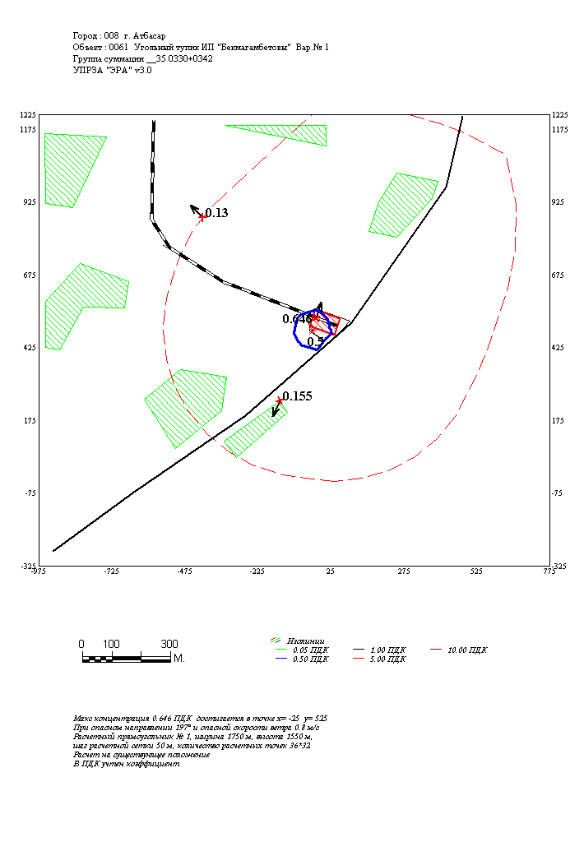

3. Исходные параметры источников.
УПРЗА ЭРА v3.0
Город :008 г. Атбасар.
Задание :0061 Угольный тупик ИП "Бекмагамбетовы".
Вар.расч.:1 Расч.год: 2026
Группа суммации :__35=0330 Ангидрид сернистый
0342 Фтористые газообразные соединения
Коэффициент рельефа (КР): индивидуальный с источников
Коэффициент оседания (F): единый из примеси =1.0 1.0
________________________________________________________________________________________________________
Код |Тип| H | D | Wo | V1 | T | X1 | Y1 | X2 | Y2 |Alf| F | КР |Ди| Выброс
<Об~П>~<Ис>|~~~|~~м~~|~~м~~|~м/c~|~~м3/с~|градС|~~~м~~~|~~~м~~~|~~~м~~~|~~~м~~~|гр.|~~~|~~~~|~~|~~~г/с~~
--------- Примесь 0330--------
006101 0001 T 12.0 0.25 2.30 0.1129 180.0 -37 482 1.0 1.00 1 0.1318000
006101 0002 T 2.0 0.10 52.20 0.4100 10.0 -33 491 1.0 1.00 1 0.0002980
006101 0003 T 4.5 0.10 3.06 0.0240 180.0 -37 487 1.0 1.00 1 0.0205560
006101 6015 П1 5.0 0.0 3 512 60 90 70 1.0 1.00 1 0.0032200
--------- Примесь 0342--------
006101 0002 T 2.0 0.10 52.20 0.4100 10.0 -33 491 1.0 1.00 1 0.0001000

4. Расчетные параметры См,Uм,Xм
УПРЗА ЭРА v3.0
Город :008 г. Атбасар.
Задание :0061 Угольный тупик ИП "Бекмагамбетовы".
Вар.расч.:1 Расч.год: 2026
Сезон : ЗИМА (температура воздуха= -17.8 град.С)
Группа суммации :__35=0330 Ангидрид сернистый
0342 Фтористые газообразные соединения
____________________________________________________________________
| - Для групп суммации выброс Mq = M1/ПДК1 +...+ Mn/ПДКn, |
| а суммарная концентрация См = См1/ПДК1 +...+ Смn/ПДКn |
| (подробнее см. стр.36 ОНД-86); |
| - Для линейных и площадных источников выброс является сум- |
| марным по всей площади , а Cm` - есть концентрация одиноч- |
| ного источника с суммарным М ( стр.33 ОНД-86 ) |
|~~~~~~~~~~~~~~~~~~~~~~~~~~~~~~~~~~~~~~~~~~~~~~~~~~~~~~~~~~~~~~~~~~|
|____________Источники_____________|___Их__расчетные___параметры___|
|Номер| Код | Mq |Тип | Cm (Cm`) | Um | Xm |
|-п/п-|<об-п>-<ис>|-----------|----|[доли ПДК]|-[м/с----|----[м]---|
| 1 |006101 0001| 0.26360| Т | 0.282 | 0.80 | 52.3 |
| 2 |006101 0002| 0.00560| Т | 0.014 | 7.47 | 58.9 |
| 3 |006101 0003| 0.04111| Т | 0.509 | 0.66 | 17.3 |
| 4 |006101 6015| 0.00644| П | 0.027 | 0.50 | 28.5 |
|~~~~~~~~~~~~~~~~~~~~~~~~~~~~~~~~~~~~~~~~~~~~~~~~~~~~~~~~~~~~~~~~~~|
| Суммарный M = 0.31675 (сумма M/ПДК по всем примесям) |
| Сумма См по всем источникам = 0.831817 долей ПДК |
|------------------------------------------------------------------|
| Средневзвешенная опасная скорость ветра = 0.81 м/с |
|__________________________________________________________________|

5. Управляющие параметры расчета.
УПРЗА ЭРА v3.0
Город :008 г. Атбасар.
Задание :0061 Угольный тупик ИП "Бекмагамбетовы".
Вар.расч.:1 Расч.год: 2026
Сезон : ЗИМА (температура воздуха= -17.8 град.С)
Группа суммации :__35=0330 Ангидрид сернистый
0342 Фтористые газообразные соединения
Запрошен учет дифференцированного фона для действующих источников

Расчет по территории жилой застройки 001
Направление ветра: автоматический поиск опасного направления от 0 до 360 град.
Скорость ветра: автоматический поиск опасной скорости от 0.5 до 11.0(U*) м/с
Средневзвешенная опасная скорость ветра Uсв= 0.81 м/с

6. Результаты расчета в виде таблицы
УПРЗА ЭРА v3.0
Город :008 г. Атбасар.
Задание :0061 Угольный тупик ИП "Бекмагамбетовы".
Вар.расч.:1 Расч.год: 2026
Группа суммации :__35=0330 Ангидрид сернистый
0342 Фтористые газообразные соединения
Расчет проводился на прямоугольнике 1
с параметрами: координаты центра X= -100.0 Y= 450.0
размеры: Длина(по Х)=1750.0, Ширина(по Y)=1550.0
шаг сетки =50.0
В целом по расчетному прямоугольнику:
Безразмерная макс. концентрация ---> Cм =0.64575
Достигается в точке с координатами: Xм = -25.0 м
( X-столбец 20, Y-строка 15) Yм = 525.0 м
При опасном направлении ветра : 197 град.
и "опасной" скорости ветра : 0.80 м/с

7. Cуммарные концентрации в узлах расчетной сетки.
УПРЗА ЭРА v3.0
Город :008 г. Атбасар.
Задание :0061 Угольный тупик ИП "Бекмагамбетовы".
Вар.расч.:1 Расч.год: 2026
Группа суммации :__35=0330 Ангидрид сернистый
0342 Фтористые газообразные соединения

_______Параметры_расчетного_прямоугольника_No 1____
| Координаты центра : X= -100 м; Y= 450 м |
| Длина и ширина : L= 1750 м; B= 1550 м |
| Шаг сетки (dX=dY) : D= 50 м |
~~~~~~~~~~~~~~~~~~~~~~~~~~~~~~~~~~~~~~~~~~~~~~~~~~~

В целом по расчетному прямоугольнику:
Безразмерная макс. концентрация ---> Cм =0.64575
Достигается в точке с координатами: Xм = -25.0 м
( X-столбец 20, Y-строка 15) Yм = 525.0 м
При опасном направлении ветра : 197 град.
и "опасной" скорости ветра : 0.80 м/с
8. Результаты расчета по жилой застройке (для расч. прямоугольника 001).
УПРЗА ЭРА v3.0
Город :008 г. Атбасар.
Задание :0061 Угольный тупик ИП "Бекмагамбетовы".
Вар.расч.:1 Расч.год: 2026
Группа суммации :__35=0330 Ангидрид сернистый
0342 Фтористые газообразные соединения
Результаты расчета в точке максимума. УПРЗА ЭРА v3.0

Координаты точки : X= -150.0 м Y= 244.0 м
___________________________
Максимальная суммарная концентрация | Cs= 0.15489 долей ПДК |
~~~~~~~~~~~~~~~~~~~~~~~~~~~
Достигается при опасном направлении 25 град
и скорости ветра 2.02 м/с
Всего источников: 4. В таблице заказано вкладчиков не более чем с 95% вклада
__________________________ВКЛАДЫ__ИСТОЧНИКОВ___________________________________
|Ном.| Код |Тип| Выброс | Вклад |Вклад в%| Сум. %| Коэф.влияния |
|----|<Об-П>-<ИС>|---|---М-(Mq)--|-С[доли ПДК]|--------|-------|---- b=С/М ---|
| Фоновая концентрация Cf` | 0.046738 | 30.2 (Вклад источников 69.8%)|
| 1 |006101 0001| T | 0.2636| 0.079253 | 73.3 | 73.3 | 0.300655395 |
| 2 |006101 0003| T | 0.0411| 0.023805 | 22.0 | 95.3 | 0.579032004 |
| В сумме = 0.149796 95.3 |
| Суммарный вклад остальных = 0.005097 4.7 |
~~~~~~~~~~~~~~~~~~~~~~~~~~~~~~~~~~~~~~~~~~~~~~~~~~~~~~~~~~~~~~~~~~~~~~~~~~~~~~~

9. Результаты расчета по границе санзоны (для расч. прямоугольника 001).
УПРЗА ЭРА v3.0
Город :008 г. Атбасар.
Задание :0061 Угольный тупик ИП "Бекмагамбетовы".
Вар.расч.:1 Расч.год: 2026
Группа суммации :__35=0330 Ангидрид сернистый
0342 Фтористые газообразные соединения
Результаты расчета в точке максимума. УПРЗА ЭРА v3.0
Координаты точки : X= -414.0 м Y= 871.0 м
___________________________
Максимальная суммарная концентрация | Cs= 0.12982 долей ПДК |
~~~~~~~~~~~~~~~~~~~~~~~~~~~
Достигается при опасном направлении 136 град
и скорости ветра 7.58 м/с
Всего источников: 4. В таблице заказано вкладчиков не более чем с 95% вклада
__________________________ВКЛАДЫ__ИСТОЧНИКОВ___________________________________
|Ном.| Код |Тип| Выброс | Вклад |Вклад в%| Сум. %| Коэф.влияния |
|----|<Об-П>-<ИС>|---|---М-(Mq)--|-С[доли ПДК]|--------|-------|---- b=С/М ---|
| Фоновая концентрация Cf` | 0.091455 | 70.4 (Вклад источников 29.6%)|
| 1 |006101 0001| T | 0.2636| 0.026171 | 68.2 | 68.2 | 0.099282496 |
| 2 |006101 0003| T | 0.0411| 0.010138 | 26.4 | 94.6 | 0.246604249 |
| 3 |006101 0002| T | 0.0056| 0.001264 | 3.3 | 97.9 | 0.225807458 |
| В сумме = 0.129027 97.9 |
| Суммарный вклад остальных = 0.000791 2.1 |
~~~~~~~~~~~~~~~~~~~~~~~~~~~~~~~~~~~~~~~~~~~~~~~~~~~~~~~~~~~~~~~~~~~~~~~~~~~~~~~
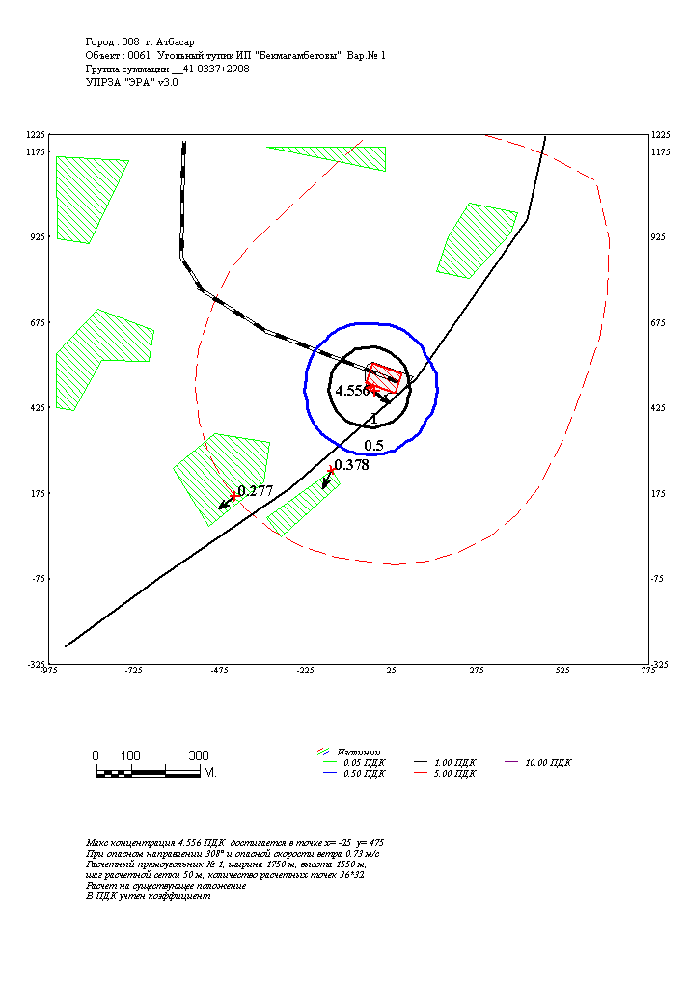

3. Исходные параметры источников.
УПРЗА ЭРА v3.0
Город :008 г. Атбасар.
Задание :0061 Угольный тупик ИП "Бекмагамбетовы".
Вар.расч.:1 Расч.год: 2026
Группа суммации :__41=0337 Углерод оксид
2908 Пыль неорганическая: 70-20% двуокиси кремния
Коэффициент рельефа (КР): индивидуальный с источников
Коэффициент оседания (F): единый из примеси =1.0 3.0
________________________________________________________________________________________________________
Код |Тип| H | D | Wo | V1 | T | X1 | Y1 | X2 | Y2 |Alf| F | КР |Ди| Выброс
<Об~П>~<Ис>|~~~|~~м~~|~~м~~|~м/c~|~~м3/с~|градС|~~~м~~~|~~~м~~~|~~~м~~~|~~~м~~~|гр.|~~~|~~~~|~~|~~~г/с~~
--------- Примесь 0337--------
006101 0001 T 12.0 0.25 2.30 0.1129 180.0 -37 482 1.0 1.00 1 0.2541000
006101 0002 T 2.0 0.10 52.20 0.4100 10.0 -33 491 1.0 1.00 1 0.0261420
006101 0003 T 4.5 0.10 3.06 0.0240 180.0 -37 487 1.0 1.00 1 0.0396180
006101 6015 П1 5.0 0.0 3 512 60 90 70 1.0 1.00 1 0.0228300
--------- Примесь 2908--------
006101 0001 T 12.0 0.25 2.30 0.1129 180.0 -37 482 3.0 1.00 1 0.1831000
006101 0003 T 4.5 0.10 3.06 0.0240 180.0 -37 487 3.0 1.00 1 0.0285610
006101 6016 П1 1.0 0.0 -45 485 5 5 70 3.0 1.00 1 0.0069000

4. Расчетные параметры См,Uм,Xм
УПРЗА ЭРА v3.0
Город :008 г. Атбасар.
Задание :0061 Угольный тупик ИП "Бекмагамбетовы".
Вар.расч.:1 Расч.год: 2026
Сезон : ЗИМА (температура воздуха= -17.8 град.С)
Группа суммации :__41=0337 Углерод оксид
2908 Пыль неорганическая: 70-20% двуокиси кремния

____________________________________________________________________
| - Для групп суммации выброс Mq = M1/ПДК1 +...+ Mn/ПДКn, |
| а суммарная концентрация См = См1/ПДК1 +...+ Смn/ПДКn |
| (подробнее см. стр.36 ОНД-86); |
| - Для групп суммации, включающих примеси с различными коэффиц. |
| оседания, нормированный выброс указывается для каждой |
| примеси отдельно вместе с коэффициентом оседания F; |
| - Для линейных и площадных источников выброс является сум- |
| марным по всей площади , а Cm` - есть концентрация одиноч- |
| ного источника с суммарным М ( стр.33 ОНД-86 ) |
|~~~~~~~~~~~~~~~~~~~~~~~~~~~~~~~~~~~~~~~~~~~~~~~~~~~~~~~~~~~~~~~~~~|
|____________Источники_____________|___Их__расчетные___параметры___|______
|Номер| Код | Mq |Тип | Cm (Cm`) | Um | Xm | F Д|
|-п/п-|<об-п>-<ис>|-----------|----|[доли ПДК]|-[м/с----|----[м]---|-----|
| 1 |006101 0001| 0.05082| Т | 0.054 | 0.80 | 52.3 |1.0 |
| 2 | | 0.61033| Т | 1.961 | 0.80 | 26.1 |3.0 |+
| 3 |006101 0002| 0.00523| Т | 0.013 | 7.47 | 58.9 |1.0 |
| 4 |006101 0003| 0.00792| Т | 0.098 | 0.66 | 17.3 |1.0 |
| 5 | | 0.09520| Т | 3.535 | 0.66 | 8.6 |3.0 |+
| 6 |006101 6015| 0.00457| П | 0.019 | 0.50 | 28.5 |1.0 |
| 7 |006101 6016| 0.02300| П | 2.464 | 0.50 | 5.7 |3.0 |
|~~~~~~~~~~~~~~~~~~~~~~~~~~~~~~~~~~~~~~~~~~~~~~~~~~~~~~~~~~~~~~~~~~|~~~~~~
| Суммарный M = 0.79707 (сумма M/ПДК по всем примесям) |
| Сумма См по всем источникам = 8.144817 долей ПДК |
|------------------------------------------------------------------|
| Средневзвешенная опасная скорость ветра = 0.66 м/с |
|__________________________________________________________________|

5. Управляющие параметры расчета.
УПРЗА ЭРА v3.0
Город :008 г. Атбасар.
Задание :0061 Угольный тупик ИП "Бекмагамбетовы".
Вар.расч.:1 Расч.год: 2026
Сезон : ЗИМА (температура воздуха= -17.8 град.С)
Группа суммации :__41=0337 Углерод оксид
2908 Пыль неорганическая: 70-20% двуокиси кремния
Запрошен учет дифференцированного фона для действующих источников

Расчет по территории жилой застройки 001
Направление ветра: автоматический поиск опасного направления от 0 до 360 град.
Скорость ветра: автоматический поиск опасной скорости от 0.5 до 11.0(U*) м/с
Средневзвешенная опасная скорость ветра Uсв= 0.66 м/с

6. Результаты расчета в виде таблицы
УПРЗА ЭРА v3.0
Город :008 г. Атбасар.
Задание :0061 Угольный тупик ИП "Бекмагамбетовы".
Вар.расч.:1 Расч.год: 2026
Группа суммации :__41=0337 Углерод оксид
2908 Пыль неорганическая: 70-20% двуокиси кремния
Расчет проводился на прямоугольнике 1
с параметрами: координаты центра X= -100.0 Y= 450.0
размеры: Длина(по Х)=1750.0, Ширина(по Y)=1550.0
шаг сетки =50.0

В целом по расчетному прямоугольнику:
Безразмерная макс. концентрация ---> Cм =4.55600
Достигается в точке с координатами: Xм = -25.0 м
( X-столбец 20, Y-строка 16) Yм = 475.0 м
При опасном направлении ветра : 308 град.
и "опасной" скорости ветра : 0.73 м/с

7. Cуммарные концентрации в узлах расчетной сетки.
УПРЗА ЭРА v3.0
Город :008 г. Атбасар.
Задание :0061 Угольный тупик ИП "Бекмагамбетовы".
Вар.расч.:1 Расч.год: 2026
Группа суммации :__41=0337 Углерод оксид
2908 Пыль неорганическая: 70-20% двуокиси кремния

В целом по расчетному прямоугольнику:
Безразмерная макс. концентрация ---> Cм =4.55600
Достигается в точке с координатами: Xм = -25.0 м
( X-столбец 20, Y-строка 16) Yм = 475.0 м
При опасном направлении ветра : 308 град.
и "опасной" скорости ветра : 0.73 м/с

8. Результаты расчета по жилой застройке (для расч. прямоугольника 001).
УПРЗА ЭРА v3.0
Город :008 г. Атбасар.
Задание :0061 Угольный тупик ИП "Бекмагамбетовы".
Вар.расч.:1 Расч.год: 2026
Группа суммации :__41=0337 Углерод оксид
2908 Пыль неорганическая: 70-20% двуокиси кремния
Результаты расчета в точке максимума. УПРЗА ЭРА v3.0

Координаты точки : X= -150.0 м Y= 244.0 м
___________________________
Максимальная суммарная концентрация | Cs= 0.37816 долей ПДК |
~~~~~~~~~~~~~~~~~~~~~~~~~~~
Достигается при опасном направлении 25 град
и скорости ветра 1.98 м/с
Всего источников: 7. В таблице заказано вкладчиков не более чем с 95% вклада
__________________________ВКЛАДЫ__ИСТОЧНИКОВ___________________________________
|Ном.| Код |Тип| Выброс | Вклад |Вклад в%| Сум. %| Коэф.влияния |
|----|<Об-П>-<ИС>|---|---М-(Mq)--|-С[доли ПДК]|--------|-------|---- b=С/М ---|
| Фоновая концентрация Cf` | 0.118192 | 31.3 (Вклад источников 68.7%)|
| 1 |006101 0001| T | 0.6612| 0.212039 | 81.6 | 81.6 | 0.320711523 |
| 2 |006101 0003| T | 0.1031| 0.033492 | 12.9 | 94.4 | 0.324763268 |
| 3 |006101 6016| П | 0.0230| 0.010161 | 3.9 | 98.4 | 0.441790193 |
| В сумме = 0.373884 98.4 |
| Суммарный вклад остальных = 0.004277 1.6 |
~~~~~~~~~~~~~~~~~~~~~~~~~~~~~~~~~~~~~~~~~~~~~~~~~~~~~~~~~~~~~~~~~~~~~~~~~~~~~~~

9. Результаты расчета по границе санзоны (для расч. прямоугольника 001).
УПРЗА ЭРА v3.0
Город :008 г. Атбасар.
Задание :0061 Угольный тупик ИП "Бекмагамбетовы".
Вар.расч.:1 Расч.год: 2026
Группа суммации :__41=0337 Углерод оксид
2908 Пыль неорганическая: 70-20% двуокиси кремния
Результаты расчета в точке максимума. УПРЗА ЭРА v3.0

Координаты точки : X= -433.0 м Y= 167.0 м
___________________________
Максимальная суммарная концентрация | Cs= 0.27743 долей ПДК |
~~~~~~~~~~~~~~~~~~~~~~~~~~~
Достигается при опасном направлении 51 град
и скорости ветра 11.00 м/с
Всего источников: 7. В таблице заказано вкладчиков не более чем с 95% вклада
__________________________ВКЛАДЫ__ИСТОЧНИКОВ___________________________________
|Ном.| Код |Тип| Выброс | Вклад |Вклад в%| Сум. %| Коэф.влияния |
|----|<Об-П>-<ИС>|---|---М-(Mq)--|-С[доли ПДК]|--------|-------|---- b=С/М ---|
| Фоновая концентрация Cf` | 0.154245 | 55.6 (Вклад источников 44.4%)|
| 1 |006101 0001| T | 0.6612| 0.090745 | 73.7 | 73.7 | 0.137251839 |
| 2 |006101 0003| T | 0.1031| 0.022808 | 18.5 | 92.2 | 0.221168250 |
| 3 |006101 6016| П | 0.0230| 0.007334 | 6.0 | 98.1 | 0.318851739 |
| В сумме = 0.275132 98.1 |
| Суммарный вклад остальных = 0.002300 1.9 |
~~~~~~~~~~~~~~~~~~~~~~~~~~~~~~~~~~~~~~~~~~~~~~~~~~~~~~~~~~~~~~~~~~~~~~~~~~~~~~~

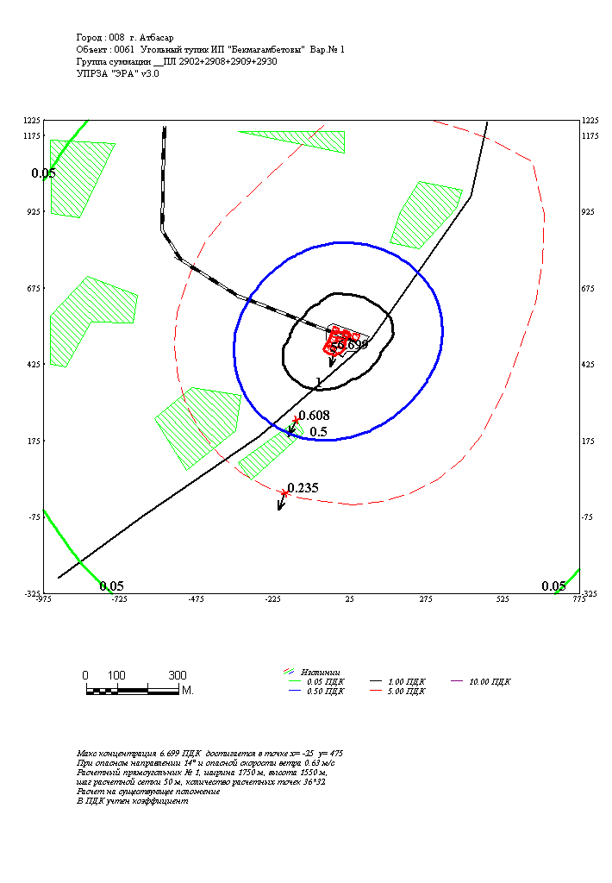

3. Исходные параметры источников.
УПРЗА ЭРА v3.0
Город :008 г. Атбасар.
Задание :0061 Угольный тупик ИП "Бекмагамбетовы".
Вар.расч.:1 Расч.год: 2026
Группа суммации :__ПЛ=2902 Взвешенные вещества
2908 Пыль неорганическая: 70-20% двуокиси кремния
2909 Пыль неорганическая: ниже 20% двуокиси кремния
2930 Пыль абразивная
Коэффициент рельефа (КР): индивидуальный с источников
Коэффициент оседания (F): единый из примеси =3.0 3.0 3.0 3.0
________________________________________________________________________________________________________
Код |Тип| H | D | Wo | V1 | T | X1 | Y1 | X2 | Y2 |Alf| F | КР |Ди| Выброс
<Об~П>~<Ис>|~~~|~~м~~|~~м~~|~м/c~|~~м3/с~|градС|~~~м~~~|~~~м~~~|~~~м~~~|~~~м~~~|гр.|~~~|~~~~|~~|~~~г/с~~
--------- Примесь 2902--------
006101 0002 T 2.0 0.10 52.20 0.4100 10.0 -33 491 3.0 1.00 0 0.0016000
--------- Примесь 2908--------
006101 0001 T 12.0 0.25 2.30 0.1129 180.0 -37 482 3.0 1.00 0 0.1831000
006101 0003 T 4.5 0.10 3.06 0.0240 180.0 -37 487 3.0 1.00 0 0.0285610
006101 6016 П1 1.0 0.0 -45 485 5 5 70 3.0 1.00 0 0.0069000
--------- Примесь 2909--------
006101 6003 П1 3.0 0.0 -5 506 10 30 70 3.0 1.00 0 0.0800000
006101 6005 П1 3.5 0.0 -22 537 20 20 70 3.0 1.00 0 0.0290000
006101 6006 П1 3.5 0.0 12 526 20 20 70 3.0 1.00 0 0.0290000
006101 6007 П1 3.5 0.0 44 516 20 20 70 3.0 1.00 0 0.0290000
006101 6008 П1 3.5 0.0 -30 506 20 20 70 3.0 1.00 0 0.0290000
006101 6009 П1 3.5 0.0 0 490 20 20 70 3.0 1.00 0 0.0230000
006101 6010 П1 2.3 0.0 -20 498 5 3 70 3.0 1.00 0 0.0670000
--------- Примесь 2930--------
006101 0002 T 2.0 0.10 52.20 0.4100 10.0 -33 491 3.0 1.00 0 0.0001500

4. Расчетные параметры См,Uм,Xм
УПРЗА ЭРА v3.0
Город :008 г. Атбасар.
Задание :0061 Угольный тупик ИП "Бекмагамбетовы".
Вар.расч.:1 Расч.год: 2026
Сезон : ЗИМА (температура воздуха= -17.8 град.С)
Группа суммации :__ПЛ=2902 Взвешенные вещества
2908 Пыль неорганическая: 70-20% двуокиси кремния
2909 Пыль неорганическая: ниже 20% двуокиси кремния
2930 Пыль абразивная

____________________________________________________________________
| - Для групп суммации выброс Mq = M1/ПДК1 +...+ Mn/ПДКn, |
| а суммарная концентрация См = См1/ПДК1 +...+ Смn/ПДКn |
| (подробнее см. стр.36 ОНД-86); |
| - Для линейных и площадных источников выброс является сум- |
| марным по всей площади , а Cm` - есть концентрация одиноч- |
| ного источника с суммарным М ( стр.33 ОНД-86 ) |
|~~~~~~~~~~~~~~~~~~~~~~~~~~~~~~~~~~~~~~~~~~~~~~~~~~~~~~~~~~~~~~~~~~|
|____________Источники_____________|___Их__расчетные___параметры___|
|Номер| Код | Mq |Тип | Cm (Cm`) | Um | Xm |
|-п/п-|<об-п>-<ис>|-----------|----|[доли ПДК]|-[м/с----|----[м]---|
| 1 |006101 0002| 0.00350| Т | 0.025 | 7.47 | 29.5 |
| 2 |006101 0001| 0.36620| Т | 1.177 | 0.80 | 26.1 |
| 3 |006101 0003| 0.05712| Т | 2.121 | 0.66 | 8.6 |
| 4 |006101 6016| 0.01380| П | 1.479 | 0.50 | 5.7 |
| 5 |006101 6003| 0.16000| П | 6.656 | 0.50 | 8.5 |
| 6 |006101 6005| 0.05800| П | 1.684 | 0.50 | 10.0 |
| 7 |006101 6006| 0.05800| П | 1.684 | 0.50 | 10.0 |
| 8 |006101 6007| 0.05800| П | 1.684 | 0.50 | 10.0 |
| 9 |006101 6008| 0.05800| П | 1.684 | 0.50 | 10.0 |
| 10 |006101 6009| 0.04600| П | 1.336 | 0.50 | 10.0 |
| 11 |006101 6010| 0.13400| П | 10.363 | 0.50 | 6.6 |
|~~~~~~~~~~~~~~~~~~~~~~~~~~~~~~~~~~~~~~~~~~~~~~~~~~~~~~~~~~~~~~~~~~|
| Суммарный M = 1.01262 (сумма M/ПДК по всем примесям) |
| Сумма См по всем источникам = 29.891857 долей ПДК |
|------------------------------------------------------------------|
| Средневзвешенная опасная скорость ветра = 0.53 м/с |
|__________________________________________________________________|

5. Управляющие параметры расчета.
УПРЗА ЭРА v3.0
Город :008 г. Атбасар.
Задание :0061 Угольный тупик ИП "Бекмагамбетовы".
Вар.расч.:1 Расч.год: 2026
Сезон : ЗИМА (температура воздуха= -17.8 град.С)
Группа суммации :__ПЛ=2902 Взвешенные вещества
2908 Пыль неорганическая: 70-20% двуокиси кремния
2909 Пыль неорганическая: ниже 20% двуокиси кремния
2930 Пыль абразивная
Фоновая концентрация не задана.

Расчет по территории жилой застройки 001
Направление ветра: автоматический поиск опасного направления от 0 до 360 град.
Скорость ветра: автоматический поиск опасной скорости от 0.5 до 11.0(U*) м/с
Средневзвешенная опасная скорость ветра Uсв= 0.53 м/с

6. Результаты расчета в виде таблицы
УПРЗА ЭРА v3.0
Город :008 г. Атбасар.
Задание :0061 Угольный тупик ИП "Бекмагамбетовы".
Вар.расч.:1 Расч.год: 2026
Группа суммации :__ПЛ=2902 Взвешенные вещества
2908 Пыль неорганическая: 70-20% двуокиси кремния
2909 Пыль неорганическая: ниже 20% двуокиси кремния
2930 Пыль абразивная
Расчет проводился на прямоугольнике 1
с параметрами: координаты центра X= -100.0 Y= 450.0
размеры: Длина(по Х)=1750.0, Ширина(по Y)=1550.0
шаг сетки =50.0
В целом по расчетному прямоугольнику:
Безразмерная макс. концентрация ---> Cм =6.69910
Достигается в точке с координатами: Xм = -25.0 м
( X-столбец 20, Y-строка 16) Yм = 475.0 м
При опасном направлении ветра : 14 град.
и "опасной" скорости ветра : 0.63 м/с

7. Cуммарные концентрации в узлах расчетной сетки.
УПРЗА ЭРА v3.0
Город :008 г. Атбасар.
Задание :0061 Угольный тупик ИП "Бекмагамбетовы".
Вар.расч.:1 Расч.год: 2026
Группа суммации :__ПЛ=2902 Взвешенные вещества
2908 Пыль неорганическая: 70-20% двуокиси кремния
2909 Пыль неорганическая: ниже 20% двуокиси кремния
2930 Пыль абразивная

_______Параметры_расчетного_прямоугольника_No 1____
| Координаты центра : X= -100 м; Y= 450 м |
| Длина и ширина : L= 1750 м; B= 1550 м |
| Шаг сетки (dX=dY) : D= 50 м |
В целом по расчетному прямоугольнику:
Безразмерная макс. концентрация ---> Cм =6.69910
Достигается в точке с координатами: Xм = -25.0 м
( X-столбец 20, Y-строка 16) Yм = 475.0 м
При опасном направлении ветра : 14 град.
и "опасной" скорости ветра : 0.63 м/с

8. Результаты расчета по жилой застройке (для расч. прямоугольника 001).
УПРЗА ЭРА v3.0
Город :008 г. Атбасар.
Задание :0061 Угольный тупик ИП "Бекмагамбетовы".
Вар.расч.:1 Расч.год: 2026
Группа суммации :__ПЛ=2902 Взвешенные вещества
2908 Пыль неорганическая: 70-20% двуокиси кремния
2909 Пыль неорганическая: ниже 20% двуокиси кремния
2930 Пыль абразивная

Результаты расчета в точке максимума. УПРЗА ЭРА v3.0

Координаты точки : X= -150.0 м Y= 244.0 м
___________________________
Максимальная суммарная концентрация | Cs= 0.60824 долей ПДК |
~~~~~~~~~~~~~~~~~~~~~~~~~~~
Достигается при опасном направлении 27 град
и скорости ветра 11.00 м/с
Всего источников: 11. В таблице заказано вкладчиков не более чем с 95% вклада
__________________________ВКЛАДЫ__ИСТОЧНИКОВ___________________________________
|Ном.| Код |Тип| Выброс | Вклад |Вклад в%| Сум. %| Коэф.влияния |
|----|<Об-П>-<ИС>|---|---М-(Mq)--|-С[доли ПДК]|--------|-------|---- b=С/М ---|
| 1 |006101 6010| П | 0.1340| 0.158794 | 26.1 | 26.1 | 1.1850278 |
| 2 |006101 6003| П | 0.1600| 0.134464 | 22.1 | 48.2 | 0.840400636 |
| 3 |006101 0001| T | 0.3662| 0.095237 | 15.7 | 63.9 | 0.260069340 |
| 4 |006101 0003| T | 0.0571| 0.046568 | 7.7 | 71.5 | 0.815235019 |
| 5 |006101 6008| П | 0.0580| 0.043094 | 7.1 | 78.6 | 0.742994487 |
| 6 |006101 6006| П | 0.0580| 0.035246 | 5.8 | 84.4 | 0.607687116 |
| 7 |006101 6005| П | 0.0580| 0.034335 | 5.6 | 90.1 | 0.591976821 |
| 8 |006101 6009| П | 0.0460| 0.027910 | 4.6 | 94.6 | 0.606735289 |
| 9 |006101 6016| П | 0.0138| 0.017234 | 2.8 | 97.5 | 1.2488544 |
| В сумме = 0.592881 97.5 |
| Суммарный вклад остальных = 0.015358 2.5 |
~~~~~~~~~~~~~~~~~~~~~~~~~~~~~~~~~~~~~~~~~~~~~~~~~~~~~~~~~~~~~~~~~~~~~~~~~~~~~~~

9. Результаты расчета по границе санзоны (для расч. прямоугольника 001).
УПРЗА ЭРА v3.0
Город :008 г. Атбасар.
Задание :0061 Угольный тупик ИП "Бекмагамбетовы".
Вар.расч.:1 Расч.год: 2026
Группа суммации :__ПЛ=2902 Взвешенные вещества
2908 Пыль неорганическая: 70-20% двуокиси кремния
2909 Пыль неорганическая: ниже 20% двуокиси кремния
2930 Пыль абразивная
Результаты расчета в точке максимума. УПРЗА ЭРА v3.0

Координаты точки : X= -187.0 м Y= 5.0 м
___________________________
Максимальная суммарная концентрация | Cs= 0.23518 долей ПДК |
~~~~~~~~~~~~~~~~~~~~~~~~~~~
Достигается при опасном направлении 19 град
и скорости ветра 11.00 м/с
Всего источников: 11. В таблице заказано вкладчиков не более чем с 95% вклада
__________________________ВКЛАДЫ__ИСТОЧНИКОВ___________________________________
|Ном.| Код |Тип| Выброс | Вклад |Вклад в%| Сум. %| Коэф.влияния |
|----|<Об-П>-<ИС>|---|---М-(Mq)--|-С[доли ПДК]|--------|-------|---- b=С/М ---|
| 1 |006101 6003| П | 0.1600| 0.052738 | 22.4 | 22.4 | 0.329612792 |
| 2 |006101 0001| T | 0.3662| 0.050784 | 21.6 | 44.0 | 0.138677880 |
| 3 |006101 6010| П | 0.1340| 0.039621 | 16.8 | 60.9 | 0.295679271 |
| 4 |006101 6008| П | 0.0580| 0.018102 | 7.7 | 68.6 | 0.312107444 |
| 5 |006101 6005| П | 0.0580| 0.016204 | 6.9 | 75.5 | 0.279381067 |
| 6 |006101 6006| П | 0.0580| 0.016047 | 6.8 | 82.3 | 0.276678950 |
| 7 |006101 6009| П | 0.0460| 0.014219 | 6.0 | 88.3 | 0.309106499 |
| 8 |006101 0003| T | 0.0571| 0.011950 | 5.1 | 93.4 | 0.209208205 |
| 9 |006101 6007| П | 0.0580| 0.010945 | 4.7 | 98.1 | 0.188704148 |
| В сумме = 0.230611 98.1 |
| Суммарный вклад остальных = 0.004565 1.9 |
~~~~~~~~~~~~~~~~~~~~~~~~~~~~~~~~~~~~~~~~~~~~~~~~~~~~~~~~~~~~~~~~~~~~~~~~~~~~~~~

Карты расчета рассеивания
загрязняющих веществ
без учета фоновых концентраций

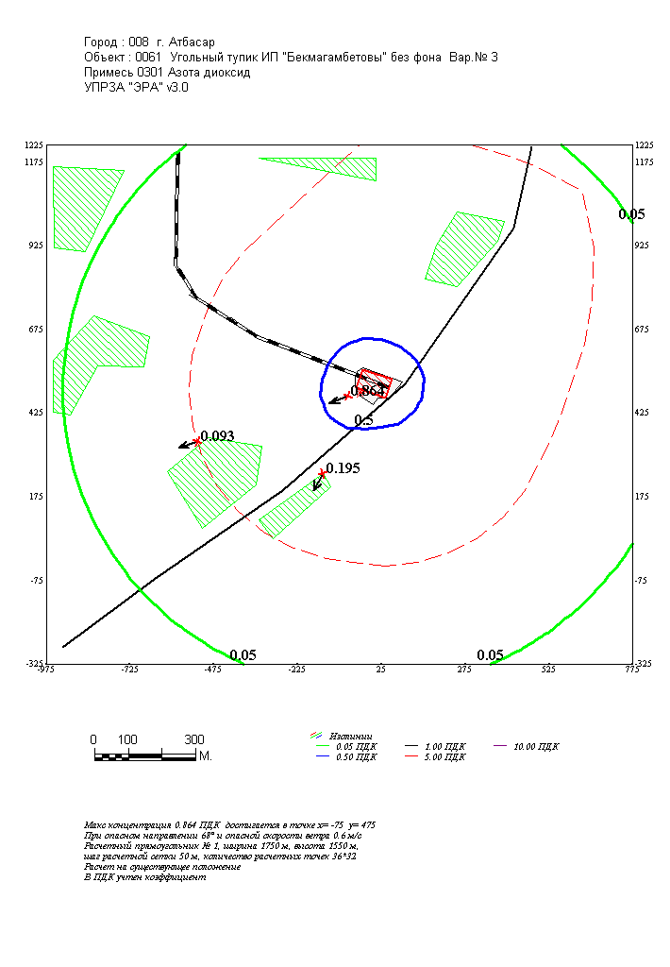

3. Исходные параметры источников.
УПРЗА ЭРА v3.0
Город :008 г. Атбасар.
Задание :0061 Угольный тупик ИП "Бекмагамбетовы" без фона.
Вар.расч.:3 Расч.год: 2026
Примесь :0301 - Азота диоксид
Коэффициент рельефа (КР): индивидуальный с источников
Коэффициент оседания (F): единый из примеси =1.0
________________________________________________________________________________________________________
Код |Тип| H | D | Wo | V1 | T | X1 | Y1 | X2 | Y2 |Alf| F | КР |Ди| Выброс
<Об~П>~<Ис>|~~~|~~м~~|~~м~~|~м/c~|~~м3/с~|градС|~~~м~~~|~~~м~~~|~~~м~~~|~~~м~~~|гр.|~~~|~~~~|~~|~~~г/с~~
006101 0001 T 12.0 0.25 2.30 0.1129 180.0 -37 482 1.0 1.00 0 0.0109300
006101 0002 T 2.0 0.10 52.20 0.4100 10.0 -33 491 1.0 1.00 0 0.0020196
006101 0003 T 4.5 0.10 3.06 0.0240 180.0 -37 487 1.0 1.00 0 0.0017040
006101 6015 П1 5.0 0.0 3 512 60 90 70 1.0 1.00 0 0.0331500

4. Расчетные параметры См,Uм,Xм
УПРЗА ЭРА v3.0
Город :008 г. Атбасар.
Задание :0061 Угольный тупик ИП "Бекмагамбетовы" без фона.
Вар.расч.:3 Расч.год: 2026
Сезон : ЗИМА (температура воздуха= -17.8 град.С)
Примесь :0301 - Азота диоксид
ПДКр для примеси 0301 = 0.085 мг/м3
____________________________________________________________________
| - Для линейных и площадных источников выброс является сум- |
| марным по всей площади , а Cm` - есть концентрация одиноч- |
| ного источника с суммарным М ( стр.33 ОНД-86 ) |
|~~~~~~~~~~~~~~~~~~~~~~~~~~~~~~~~~~~~~~~~~~~~~~~~~~~~~~~~~~~~~~~~~~|
|____________Источники_____________|___Их__расчетные___параметры___|
|Номер| Код | M |Тип | Cm (Cm`) | Um | Xm |
|-п/п-|<об-п>-<ис>|-----------|----|[доли ПДК]|-[м/с----|----[м]---|
| 1 |006101 0001| 0.01093| Т | 0.138 | 0.80 | 52.3 |
| 2 |006101 0002| 0.00202| Т | 0.057 | 7.47 | 58.9 |
| 3 |006101 0003| 0.00170| Т | 0.248 | 0.66 | 17.3 |
| 4 |006101 6015| 0.03315| П | 1.642 | 0.50 | 28.5 |
|~~~~~~~~~~~~~~~~~~~~~~~~~~~~~~~~~~~~~~~~~~~~~~~~~~~~~~~~~~~~~~~~~~|
| Суммарный M = 0.04780 г/с |
| Сумма См по всем источникам = 2.085464 долей ПДК |
|------------------------------------------------------------------|
| Средневзвешенная опасная скорость ветра = 0.73 м/с |
|__________________________________________________________________|

5. Управляющие параметры расчета.
УПРЗА ЭРА v3.0
Город :008 г. Атбасар.
Задание :0061 Угольный тупик ИП "Бекмагамбетовы" без фона.
Вар.расч.:3 Расч.год: 2026
Сезон : ЗИМА (температура воздуха= -17.8 град.С)
Примесь :0301 - Азота диоксид
Фоновая концентрация не задана.

Расчет по территории жилой застройки 001
Направление ветра: автоматический поиск опасного направления от 0 до 360 град.
Скорость ветра: автоматический поиск опасной скорости от 0.5 до 11.0(U*) м/с
Средневзвешенная опасная скорость ветра Uсв= 0.73 м/с

6. Результаты расчета в виде таблицы
УПРЗА ЭРА v3.0
Город :008 г. Атбасар.
Задание :0061 Угольный тупик ИП "Бекмагамбетовы" без фона.
Вар.расч.:3 Расч.год: 2026
Примесь :0301 - Азота диоксид
Расчет проводился на прямоугольнике 1
с параметрами: координаты центра X= -100.0 Y= 450.0
размеры: Длина(по Х)=1750.0, Ширина(по Y)=1550.0
шаг сетки =50.0

В целом по расчетному прямоугольнику:
Максимальная концентрация ---------> Cм =0.86353 Долей ПДК
=0.07340 мг/м3
Достигается в точке с координатами: Xм = -75.0 м
( X-столбец 19, Y-строка 16) Yм = 475.0 м
При опасном направлении ветра : 68 град.
и "опасной" скорости ветра : 0.60 м/с

7. Cуммарные концентрации в узлах расчетной сетки.
УПРЗА ЭРА v3.0
Город :008 г. Атбасар.
Задание :0061 Угольный тупик ИП "Бекмагамбетовы" без фона.
Вар.расч.:3 Расч.год: 2026
Примесь :0301 - Азота диоксид

_______Параметры_расчетного_прямоугольника_No 1____
| Координаты центра : X= -100 м; Y= 450 м |
| Длина и ширина : L= 1750 м; B= 1550 м |
| Шаг сетки (dX=dY) : D= 50 м |
~~~~~~~~~~~~~~~~~~~~~~~~~~~~~~~~~~~~~~~~~~~~~~~~~~~
В целом по расчетному прямоугольнику:
Максимальная концентрация ---------> Cм =0.86353 Долей ПДК
=0.07340 мг/м3
Достигается в точке с координатами: Xм = -75.0 м
( X-столбец 19, Y-строка 16) Yм = 475.0 м
При опасном направлении ветра : 68 град.
и "опасной" скорости ветра : 0.60 м/с

8. Результаты расчета по жилой застройке (для расч. прямоугольника 001).
УПРЗА ЭРА v3.0
Город :008 г. Атбасар.
Задание :0061 Угольный тупик ИП "Бекмагамбетовы" без фона.
Вар.расч.:3 Расч.год: 2026
Примесь :0301 - Азота диоксид
Результаты расчета в точке максимума. УПРЗА ЭРА v3.0

Координаты точки : X= -150.0 м Y= 244.0 м
___________________________
Максимальная суммарная концентрация | Cs= 0.19484 долей ПДК |
| 0.01656 мг/м.куб |
~~~~~~~~~~~~~~~~~~~~~~~~~~~
Достигается при опасном направлении 28 град
и скорости ветра 1.69 м/с
Всего источников: 4. В таблице заказано вкладчиков не более чем с 95% вклада
__________________________ВКЛАДЫ__ИСТОЧНИКОВ___________________________________
|Ном.| Код |Тип| Выброс | Вклад |Вклад в%| Сум. %| Коэф.влияния |
|----|<Об-П>-<ИС>|---|---М-(Mq)--|-С[доли ПДК]|--------|-------|---- b=С/М ---|
| 1 |006101 6015| П | 0.0331| 0.134742 | 69.2 | 69.2 | 4.0646009 |
| 2 |006101 0001| T | 0.0109| 0.038702 | 19.9 | 89.0 | 3.5408533 |
| 3 |006101 0003| T | 0.0017| 0.010795 | 5.5 | 94.6 | 6.3353138 |
| 4 |006101 0002| T | 0.0020| 0.010605 | 5.4 | 100.0 | 5.2511978 |
~~~~~~~~~~~~~~~~~~~~~~~~~~~~~~~~~~~~~~~~~~~~~~~~~~~~~~~~~~~~~~~~~~~~~~~~~~~~~~~

9. Результаты расчета по границе санзоны (для расч. прямоугольника 001).
УПРЗА ЭРА v3.0
Город :008 г. Атбасар.
Задание :0061 Угольный тупик ИП "Бекмагамбетовы" без фона.
Вар.расч.:3 Расч.год: 2026
Примесь :0301 - Азота диоксид
Результаты расчета в точке максимума. УПРЗА ЭРА v3.0

Координаты точки : X= -524.0 м Y= 339.0 м
___________________________
Максимальная суммарная концентрация | Cs= 0.09338 долей ПДК |
| 0.00794 мг/м.куб |
~~~~~~~~~~~~~~~~~~~~~~~~~~~
Достигается при опасном направлении 72 град
и скорости ветра 8.47 м/с
Всего источников: 4. В таблице заказано вкладчиков не более чем с 95% вклада
__________________________ВКЛАДЫ__ИСТОЧНИКОВ___________________________________
|Ном.| Код |Тип| Выброс | Вклад |Вклад в%| Сум. %| Коэф.влияния |
|----|<Об-П>-<ИС>|---|---М-(Mq)--|-С[доли ПДК]|--------|-------|---- b=С/М ---|
| 1 |006101 6015| П | 0.0331| 0.068917 | 73.8 | 73.8 | 2.0789478 |
| 2 |006101 0001| T | 0.0109| 0.012649 | 13.5 | 87.3 | 1.1572462 |
| 3 |006101 0002| T | 0.0020| 0.006204 | 6.6 | 94.0 | 3.0720685 |
| 4 |006101 0003| T | 0.0017| 0.005612 | 6.0 | 100.0 | 3.2934065 |
~~~~~~~~~~~~~~~~~~~~~~~~~~~~~~~~~~~~~~~~~~~~~~~~~~~~~~~~~~~~~~~~~~~~~~~~~~~~~~~

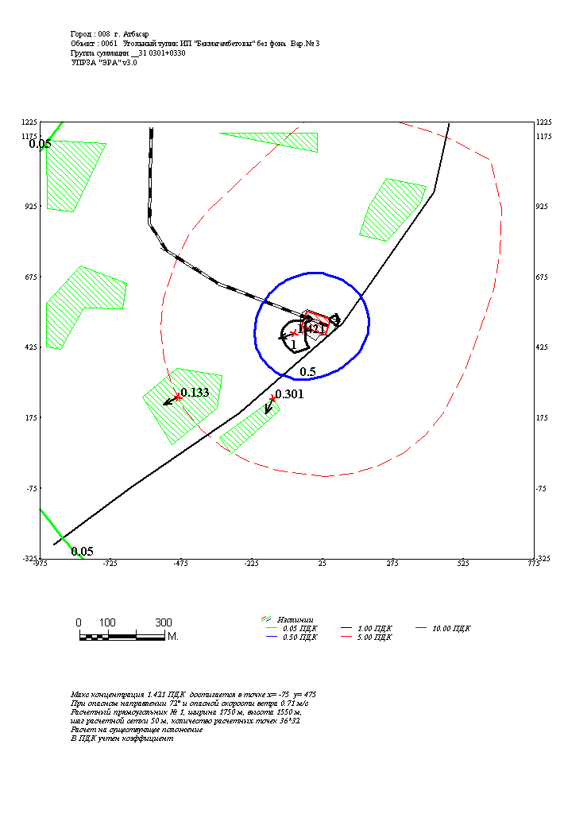

3. Исходные параметры источников.
УПРЗА ЭРА v3.0
Город :008 г. Атбасар.
Задание :0061 Угольный тупик ИП "Бекмагамбетовы" без фона.
Вар.расч.:3 Расч.год: 2026
Группа суммации :__31=0301 Азота диоксид
0330 Ангидрид сернистый
Коэффициент рельефа (КР): индивидуальный с источников
Коэффициент оседания (F): единый из примеси =1.0 1.0
________________________________________________________________________________________________________
Код |Тип| H | D | Wo | V1 | T | X1 | Y1 | X2 | Y2 |Alf| F | КР |Ди| Выброс
<Об~П>~<Ис>|~~~|~~м~~|~~м~~|~м/c~|~~м3/с~|градС|~~~м~~~|~~~м~~~|~~~м~~~|~~~м~~~|гр.|~~~|~~~~|~~|~~~г/с~~
--------- Примесь 0301--------
006101 0001 T 12.0 0.25 2.30 0.1129 180.0 -37 482 1.0 1.00 0 0.0109300
006101 0002 T 2.0 0.10 52.20 0.4100 10.0 -33 491 1.0 1.00 0 0.0020196
006101 0003 T 4.5 0.10 3.06 0.0240 180.0 -37 487 1.0 1.00 0 0.0017040
006101 6015 П1 5.0 0.0 3 512 60 90 70 1.0 1.00 0 0.0331500
--------- Примесь 0330--------
006101 0001 T 12.0 0.25 2.30 0.1129 180.0 -37 482 1.0 1.00 0 0.1318000
006101 0002 T 2.0 0.10 52.20 0.4100 10.0 -33 491 1.0 1.00 0 0.0002980
006101 0003 T 4.5 0.10 3.06 0.0240 180.0 -37 487 1.0 1.00 0 0.0205560
006101 6015 П1 5.0 0.0 3 512 60 90 70 1.0 1.00 0 0.0032200

4. Расчетные параметры См,Uм,Xм
УПРЗА ЭРА v3.0
Город :008 г. Атбасар.
Задание :0061 Угольный тупик ИП "Бекмагамбетовы" без фона.
Вар.расч.:3 Расч.год: 2026
Сезон : ЗИМА (температура воздуха= -17.8 град.С)
Группа суммации :__31=0301 Азота диоксид
0330 Ангидрид сернистый
____________________________________________________________________
| - Для групп суммации выброс Mq = M1/ПДК1 +...+ Mn/ПДКn, |
| а суммарная концентрация См = См1/ПДК1 +...+ Смn/ПДКn |
| (подробнее см. стр.36 ОНД-86); |
| - Для линейных и площадных источников выброс является сум- |
| марным по всей площади , а Cm` - есть концентрация одиноч- |
| ного источника с суммарным М ( стр.33 ОНД-86 ) |
|~~~~~~~~~~~~~~~~~~~~~~~~~~~~~~~~~~~~~~~~~~~~~~~~~~~~~~~~~~~~~~~~~~|
|____________Источники_____________|___Их__расчетные___параметры___|
|Номер| Код | Mq |Тип | Cm (Cm`) | Um | Xm |
|-п/п-|<об-п>-<ис>|-----------|----|[доли ПДК]|-[м/с----|----[м]---|
| 1 |006101 0001| 0.39219| Т | 0.420 | 0.80 | 52.3 |
| 2 |006101 0002| 0.02436| Т | 0.059 | 7.47 | 58.9 |
| 3 |006101 0003| 0.06116| Т | 0.757 | 0.66 | 17.3 |
| 4 |006101 6015| 0.39644| П | 1.669 | 0.50 | 28.5 |
|~~~~~~~~~~~~~~~~~~~~~~~~~~~~~~~~~~~~~~~~~~~~~~~~~~~~~~~~~~~~~~~~~~|
| Суммарный M = 0.87414 (сумма M/ПДК по всем примесям) |
| Сумма См по всем источникам = 2.905182 долей ПДК |
|------------------------------------------------------------------|
| Средневзвешенная опасная скорость ветра = 0.73 м/с |
|__________________________________________________________________|

5. Управляющие параметры расчета.
УПРЗА ЭРА v3.0
Город :008 г. Атбасар.
Задание :0061 Угольный тупик ИП "Бекмагамбетовы" без фона.
Вар.расч.:3 Расч.год: 2026
Сезон : ЗИМА (температура воздуха= -17.8 град.С)
Группа суммации :__31=0301 Азота диоксид
0330 Ангидрид сернистый
Фоновая концентрация не задана.
Расчет по территории жилой застройки 001
Направление ветра: автоматический поиск опасного направления от 0 до 360 град.
Скорость ветра: автоматический поиск опасной скорости от 0.5 до 11.0(U*) м/с
Средневзвешенная опасная скорость ветра Uсв= 0.73 м/с

6. Результаты расчета в виде таблицы
УПРЗА ЭРА v3.0
Город :008 г. Атбасар.
Задание :0061 Угольный тупик ИП "Бекмагамбетовы" без фона.
Вар.расч.:3 Расч.год: 2026
Группа суммации :__31=0301 Азота диоксид
0330 Ангидрид сернистый
Расчет проводился на прямоугольнике 1
с параметрами: координаты центра X= -100.0 Y= 450.0
размеры: Длина(по Х)=1750.0, Ширина(по Y)=1550.0
шаг сетки =50.0
В целом по расчетному прямоугольнику:
Безразмерная макс. концентрация ---> Cм =1.42100
Достигается в точке с координатами: Xм = -75.0 м
( X-столбец 19, Y-строка 16) Yм = 475.0 м
При опасном направлении ветра : 72 град.
и "опасной" скорости ветра : 0.71 м/с

7. Cуммарные концентрации в узлах расчетной сетки.
УПРЗА ЭРА v3.0
Город :008 г. Атбасар.
Задание :0061 Угольный тупик ИП "Бекмагамбетовы" без фона.
Вар.расч.:3 Расч.год: 2026
Группа суммации :__31=0301 Азота диоксид
0330 Ангидрид сернистый
_______Параметры_расчетного_прямоугольника_No 1____
| Координаты центра : X= -100 м; Y= 450 м |
| Длина и ширина : L= 1750 м; B= 1550 м |
| Шаг сетки (dX=dY) : D= 50 м |
~~~~~~~~~~~~~~~~~~~~~~~~~~~~~~~~~~~~~~~~~~~~~~~~~~~
В целом по расчетному прямоугольнику:
Безразмерная макс. концентрация ---> Cм =1.42100
Достигается в точке с координатами: Xм = -75.0 м
( X-столбец 19, Y-строка 16) Yм = 475.0 м
При опасном направлении ветра : 72 град.
и "опасной" скорости ветра : 0.71 м/с

8. Результаты расчета по жилой застройке (для расч. прямоугольника 001).
УПРЗА ЭРА v3.0
Город :008 г. Атбасар.
Задание :0061 Угольный тупик ИП "Бекмагамбетовы" без фона.
Вар.расч.:3 Расч.год: 2026
Группа суммации :__31=0301 Азота диоксид
0330 Ангидрид сернистый
Результаты расчета в точке максимума. УПРЗА ЭРА v3.0
Координаты точки : X= -150.0 м Y= 244.0 м
___________________________
Максимальная суммарная концентрация | Cs= 0.30070 долей ПДК |
~~~~~~~~~~~~~~~~~~~~~~~~~~~
Достигается при опасном направлении 27 град
и скорости ветра 1.47 м/с
Всего источников: 4. В таблице заказано вкладчиков не более чем с 95% вклада
__________________________ВКЛАДЫ__ИСТОЧНИКОВ___________________________________
|Ном.| Код |Тип| Выброс | Вклад |Вклад в%| Сум. %| Коэф.влияния |
|----|<Об-П>-<ИС>|---|---М-(Mq)--|-С[доли ПДК]|--------|-------|---- b=С/М ---|
| 1 |006101 6015| П | 0.3964| 0.135631 | 45.1 | 45.1 | 0.342123061 |
| 2 |006101 0001| T | 0.3922| 0.122532 | 40.7 | 85.9 | 0.312432736 |
| 3 |006101 0003| T | 0.0612| 0.033174 | 11.0 | 96.9 | 0.542426586 |
| В сумме = 0.291338 96.9 |
| Суммарный вклад остальных = 0.009362 3.1 |
~~~~~~~~~~~~~~~~~~~~~~~~~~~~~~~~~~~~~~~~~~~~~~~~~~~~~~~~~~~~~~~~~~~~~~~~~~~~~~~

9. Результаты расчета по границе санзоны (для расч. прямоугольника 001).
УПРЗА ЭРА v3.0
Город :008 г. Атбасар.
Задание :0061 Угольный тупик ИП "Бекмагамбетовы" без фона.
Вар.расч.:3 Расч.год: 2026
Группа суммации :__31=0301 Азота диоксид
0330 Ангидрид сернистый
Результаты расчета в точке максимума. УПРЗА ЭРА v3.0

Координаты точки : X= -487.0 м Y= 248.0 м
___________________________
Максимальная суммарная концентрация | Cs= 0.13310 долей ПДК |
~~~~~~~~~~~~~~~~~~~~~~~~~~~
Достигается при опасном направлении 62 град
и скорости ветра 7.99 м/с
Всего источников: 4. В таблице заказано вкладчиков не более чем с 95% вклада
__________________________ВКЛАДЫ__ИСТОЧНИКОВ___________________________________
|Ном.| Код |Тип| Выброс | Вклад |Вклад в%| Сум. %| Коэф.влияния |
|----|<Об-П>-<ИС>|---|---М-(Mq)--|-С[доли ПДК]|--------|-------|---- b=С/М ---|
| 1 |006101 6015| П | 0.3964| 0.069129 | 51.9 | 51.9 | 0.174374431 |
| 2 |006101 0001| T | 0.3922| 0.040749 | 30.6 | 82.6 | 0.103902549 |
| 3 |006101 0003| T | 0.0612| 0.016995 | 12.8 | 95.3 | 0.277879775 |
| В сумме = 0.126873 95.3 |
| Суммарный вклад остальных = 0.006227 4.7 |
~~~~~~~~~~~~~~~~~~~~~~~~~~~~~~~~~~~~~~~~~~~~~~~~~~~~~~~~~~~~~~~~~~~~~~~~~~~~~~~
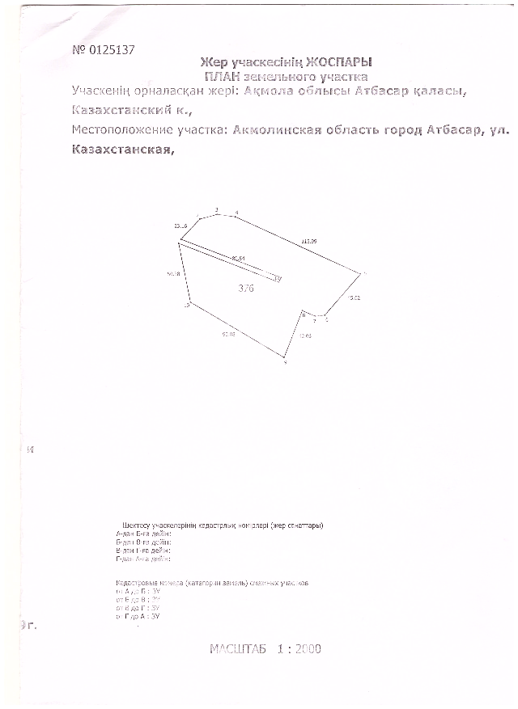
Приложение 6
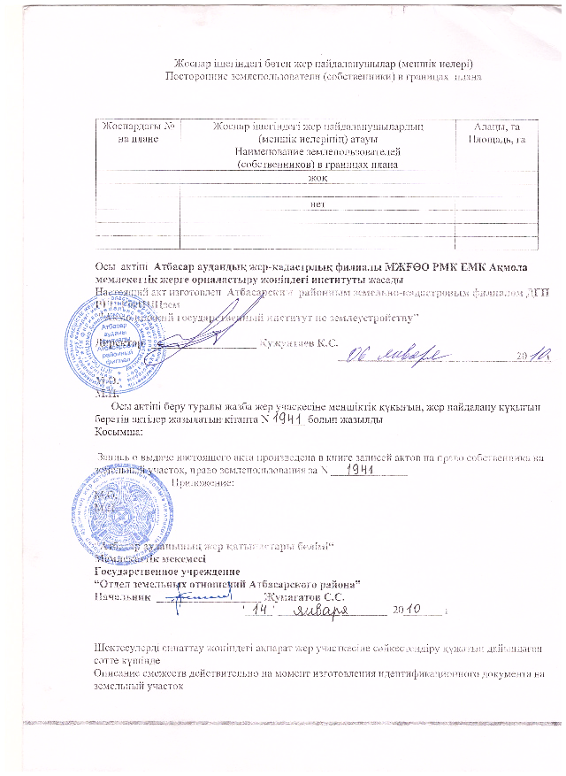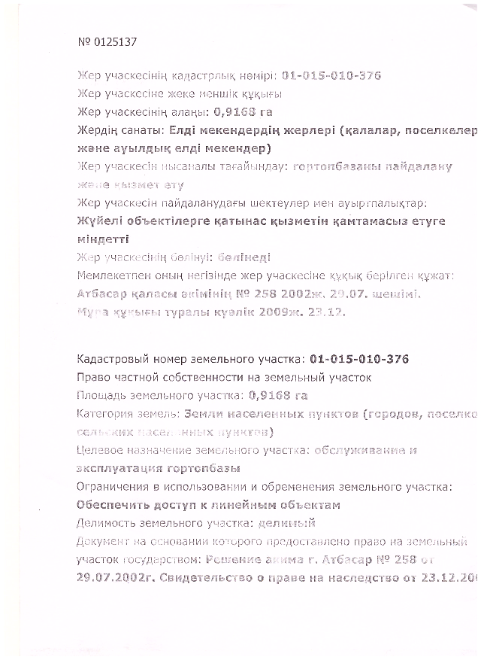
Приложение 7
Исходные данные для разработки проекта РООС
для угольного тупика ИП «Бекмагамбетовы»
На территории промплощадки предприятия располагаются следующие здания и производственные объекты: угольный тупик, административное здание с весовой, стояночный бокс и баня.
Расстояния от территории угольного тупика до ближайшего жилого массива.

Расстояние до жилого массива по румбам
С | СВ. | В | ЮВ | Ю | ЮЗ | З | СЗ
565 | 365 | - | - | 275 | 535 | 660 | -

Угольный тупик.
Предприятие принимает и реализует:
- Рядовые угли Майкубенского бассейна Шоптыкольского месторождения марки Б;
- Необогащенные угли разреза Восточный Экибастузского бассейна марки КСН среднего ранга С;
- Необогощенные угли Шубаркольского месторождения марки Д;
- Обогощенные угли месторождения Каражыра марки Д;
- Уголь разреза «Сарыколь» марки Б.
Годовой оборот угля — 12 000 т/год, максимальный суммарный запас — 1 750 т.
На разгрузочной эстакаде одновременно может разгружаться 3 ж/д вагона (195 т угля). Разгрузка ведётся на две стороны эстакады на разгрузочные площадки. Формирование буртов выполняется фронтальным погрузчиком XCMG LW–300F. Хранение угля — в буртах на открытых площадках; одновременно формируется партия одного вида угля.
Максимальные размеры буртов (по видам угля): 20×20 м, высота 3,0 м.
Расположение складов: склады Экибастузского и Майкубенского углей — с южной стороны от эстакады; склады Каражыринского, Шубаркольского, «Сарыколь» — с северной стороны от разгрузочной эстакады. Отгрузка угля выполняется фронтальным погрузчиком LW-321F.
Годовое количество реализуемого угля по предприятию, а также количество постоянно хранимого угля на открытых площадках показано в таблице.

№ п. | Уголь | Годовой оборот (т/год) | Максимальный запас (тонн) | Размер склада
 |  |  |  | Длинна (м) | Ширина (м)
1 | Уголь Экибастузский разрез восточный | 3000 | 350 | 20 | 20
2 | Уголь Каражыринского месторождения | 4000 | 350 | 20 | 20
3 | Уголь Майкубенский Шоптыкольского месторождения | 2000 | 350 | 20 | 20
4 | Уголь Шубаркольского разреза | 2000 | 350 | 20 | 20
5 | Уголь месторождения «Сарыколь» | 1000 | 350 | 20 | 20
Итого: |  | 12000 | 1750 | - | -
На территории промплощадки предприятия размещены: угольный тупик, административное здание с весовой, стояночный бокс с баней.
Стояночный бокс (гараж) предназначен для парковки и ремонта техники предприятия: 2 погрузчика (LW300F, LW321F), грузовые автомобили КАМАЗ (дизель) и ГАЗ-52 (карбюратор). В гараже выполняются ремонтные работы; предусмотрена вытяжная вентиляция с выходным отверстием D=100 мм, H=1,5 м, производительность 1500 м³/ч.
Оборудование и техника предприятия
Наименование объекта | Наименование транспортного средства и оборудования | Количество единиц | Количество парковок и время работы
Гараж | Погрузчик «LW-321F» Мощность двигателя – 98 кВт. | 1 | 190
Гараж | Погрузчик LW-300F Мощность двигателя– 98 кВт. | 1 | 190
Гараж | Заточной станок (d_{а.к} – 150 мм) | 1 | 65
Гараж | Сверлильный станок | 1 | 20
Гараж | Электросварочный аппарат | 1 | 80
Гараж | Грузовой автомобиль КамАз | 1 | 170
Гараж | Грузовой автомобиль ГАЗ | 1 | 120

Сварка металла осуществляется штучными электродами МР-4, годовой расход электродов — 5 кг. На сверлильном станке изделия из цветных металлов и чугуна не обрабатываются, СОЖ не применяется.
Весовая предназначена для взвешивания угля, пропуска техники и охраны; оборудована автовесами.
Баня предназначена для санитарно-бытовых нужд персонала, расположена в здании гаража. Для получения пара установлена печь «каменка», топливо — уголь Майкубенского бассейна.
Отопление: административное здание, гараж, весовая отапливаются в зимний период двумя котлами не заводского изготовления, размещёнными в здании гаража; топливо — уголь Майкубенского бассейна. Расход топлива: 121 т/год. Время работы котла – 24 ч/сут, 5088 ч/год. Источником загрязнения атмосферы является дымовая труба H - 12 м; D - 0,25 м. Уголь берется из общего склада. Зола удаляется вручную и временно хранится на общем складе золы.
Баня предназначена для мытья сотрудников предприятия. Для производства пара в бане установлена печь «каменка». В качестве топлива используется уголь Майкубенского бассейна. Годовой расход угля составляет – 4,0 тонны, дров 1 тонна. Время работы печи – 10 ч/сут, 108 дней/год, 1080 ч/год. Источником загрязнения атмосферы является дымовая труба H – 4,5 м; D - 0,1 м.
Уголь для нужд бани используется из общей кучи угольного тупика. Зола с печи удаляется ручным способом и временно хранится на общем открытом складе золы (Ист. №6017), размером 5х5 м, высотой - 0,8 м.
Численность персонала: 9 человек.
Водопотребление и водоотведение предприятия
Административное здание и весовая. Количество работников 4 человека. Для питьевых целей используется привозная бутилированная вода. В здании есть туалет с центральным водопроводом, стоки поступают в герметичный септик объемом 5 м³.
Баня и гараж снабжены центральным водопроводом. Количество работников 5 человек. Стоки поступают в герметичный септик объемом 5 м³.
Также имеется надворный туалет с герметичным септиком объемом 3 м³.
Вывоз стоков осуществляется специализированной организацией по мере наполнения септиков.
Наименование | Ед.  из. | Кол-во чел. | Расход, м³/сут/чел | Кол-во дней | м³/год
Водоснабжение центральное
Питьевые нужды | м³ | 9 | 0,003 | 312 | 8,424
Гигиенические нужды (Адм.здание) | м³ | 4 | 0,01 | 312 | 12,48
Технологические нужды (Гараж ) | м³ | - | 0,05 | 312 | 15,6
Гигиенические нужды (Гараж ) | м³ | 5 | 0,01 | 312 | 15,6
Гигиенические нужды ( Баня) | м³ | 5 | 0,05 | 108 | 27
ИТОГО |  |  |  |  | 79,1
Объём хозяйственно-бытовых стоков
Хозяйственно-бытовые стоки | м³ |  |  |  | 79,1

Отходы образующиеся на предприятии:
Использованные шины– 0,2 т
Отработанные масла – 0,1 т
Лом черных металлов – 0,2 т
Масленые фильтры – 0,01 т
Аккумуляторы – 0,05 т
Промасленная ветошь – 0,02
ТБО – собирается в два контейнера, обслуживаются организацией, с которой заключен договор



Директор ИП «Бекмагамбетовы» __________Бекмагамбетова А.Д.

Приложение 8

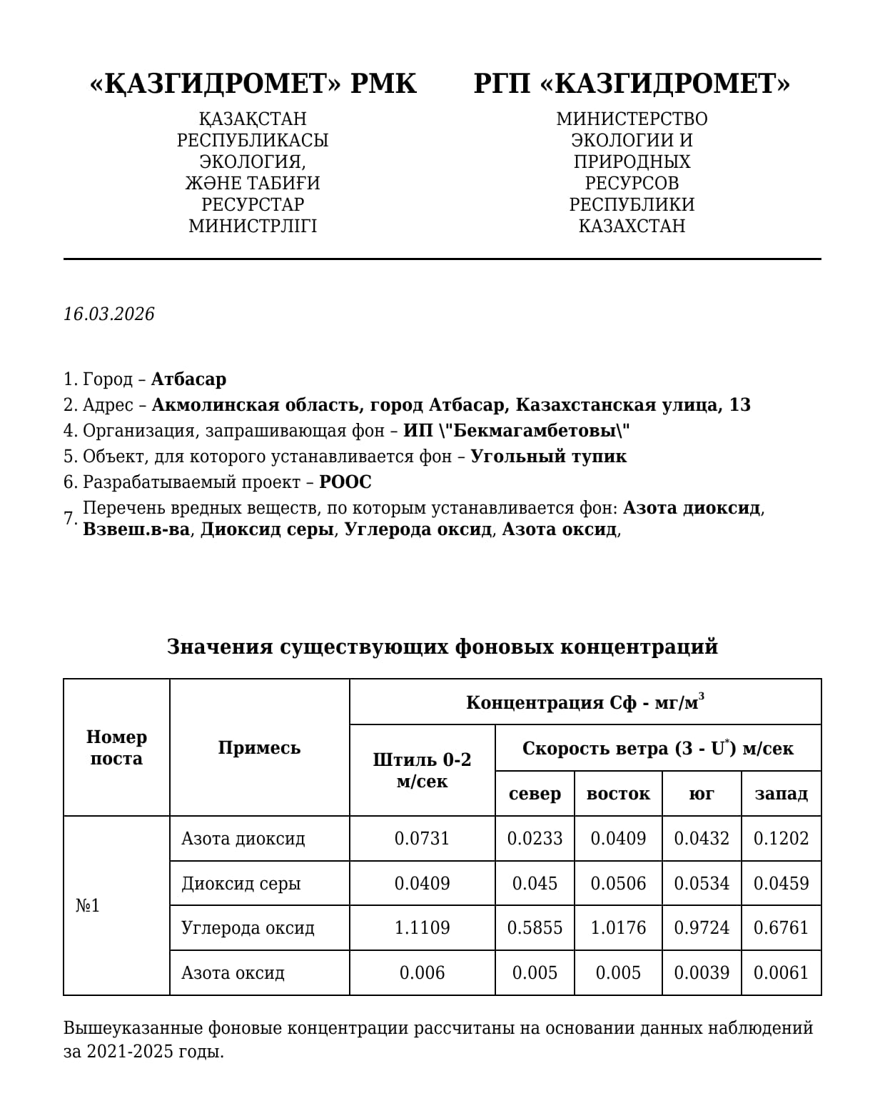

Приложение 9
СИТУАЦИОННАЯ КАРТА – СХЕМА РАЙОНА РАЗМЕЩЕНИЯ угольгоного тупика ИП «Бекмагамбетовы»
с указанием санатарно-защитной зоны и жилого сектора
М 1:10000
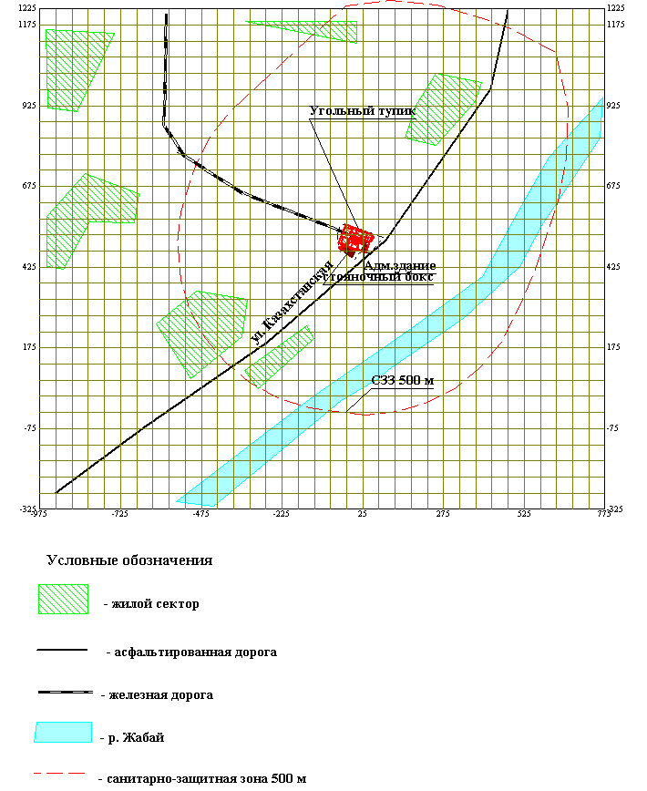

Приложение 10
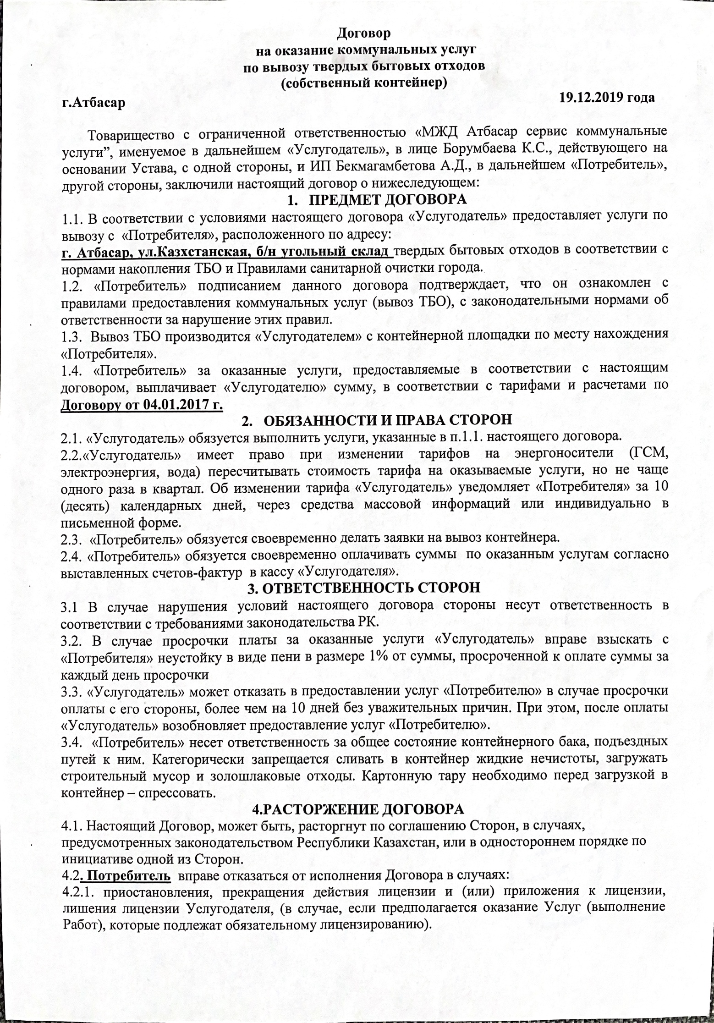

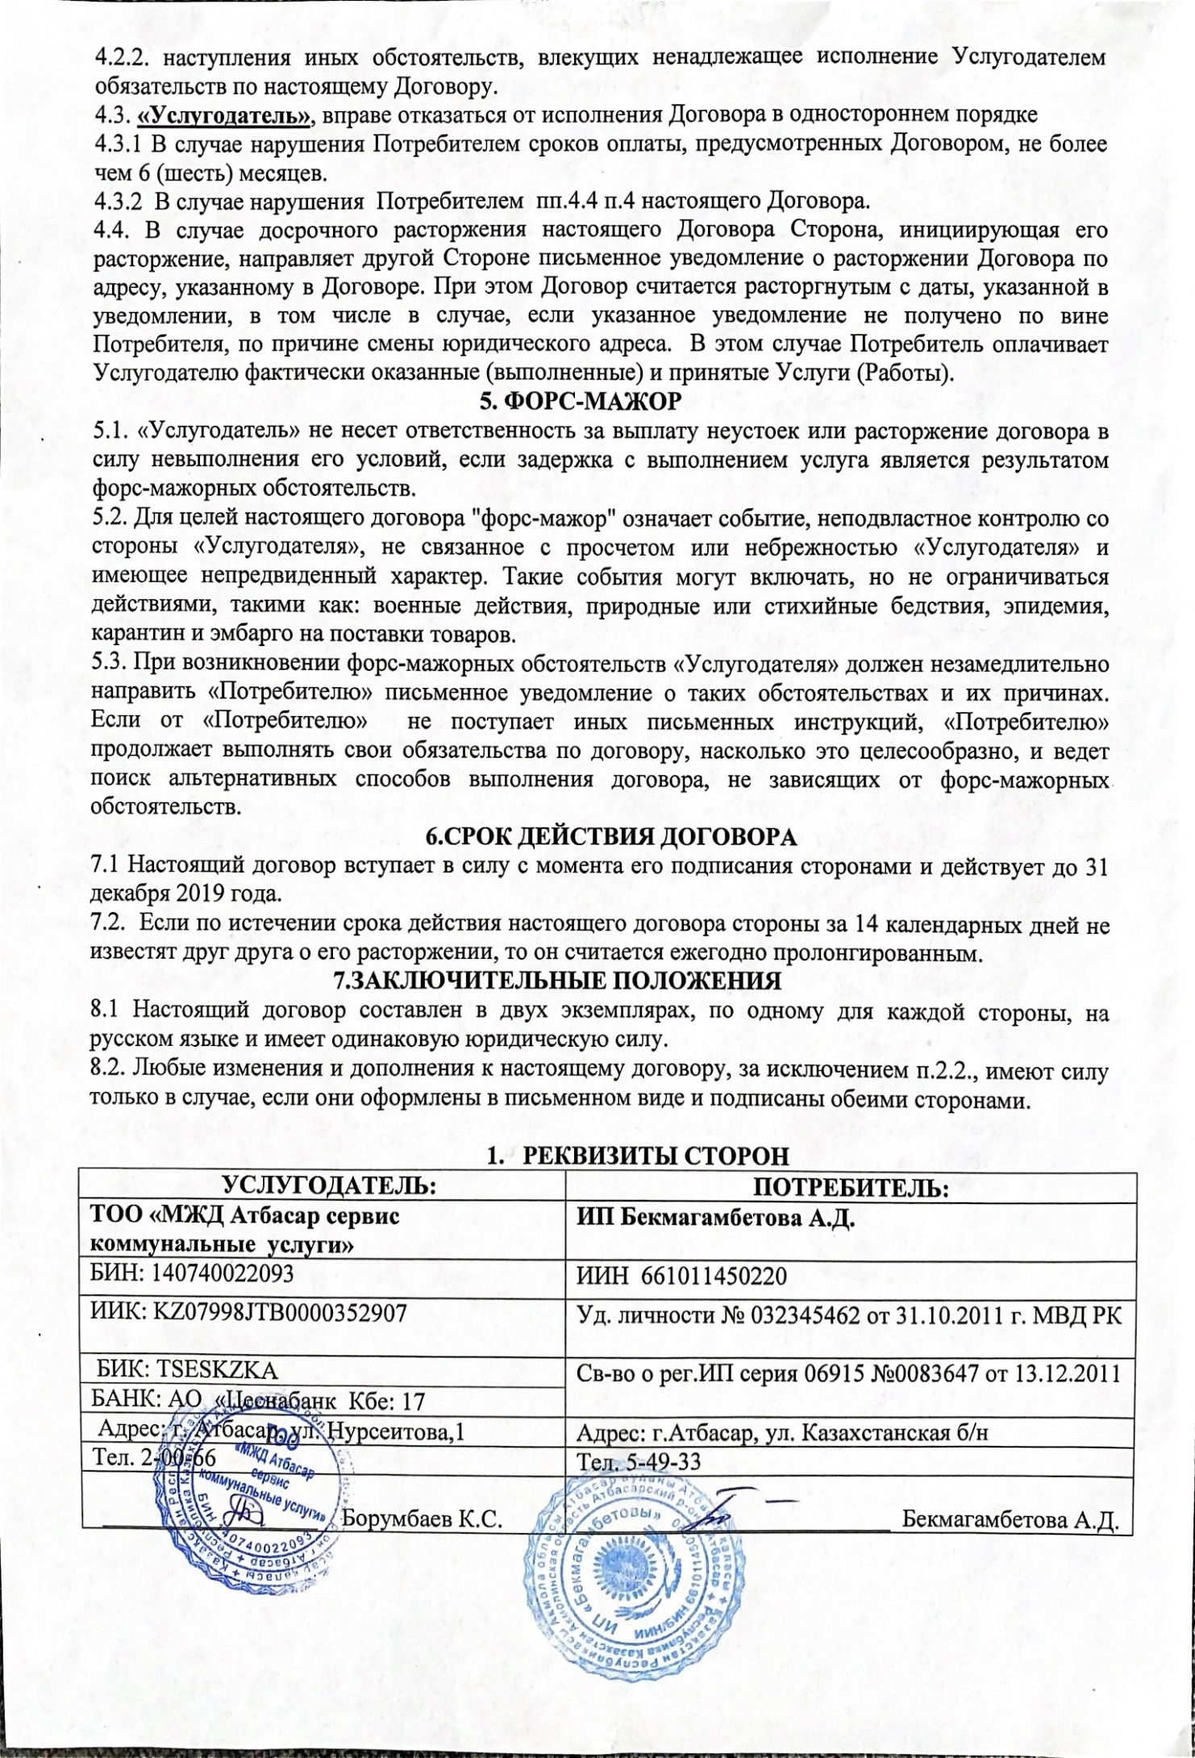

Приложение 11
